**INTRODUCERE**

Din cauza presiunilor globale (alimente, locuinţe, transport, combustibil), în ultima perioadă s-a constatat creşterea necesităţii de resurse naturale, ceea ce determină ameninţări la adresa economiei şi coeziunii sociale la nivel european. De asemenea, conexiunile complexe dintre schimbările climatice, biodiversitate, utilizarea resurselor, sănătate şi presiunile din ce în ce mai mari, conduc la creşterea incertitudinii şi a riscurilor asociate cu mediul. Tendinţele negative ale mediului produc daune serioase şi ireversibile ale unor ecosisteme şi ale serviciilor oferite de acestea. De aceea, implementarea politicilor de mediu constituie o prioritate pentru Europa. Cerinţele şi exigenţele existente la nivelul Uniunii Europene impun o nouă abordare a problemelor globale de mediu din punct de vedere al efectelor şi presiunii asupra mediului şi a tuturor consecinţelor dezvoltării socio-economice.

Până în prezent, Raportul anual privind starea mediului în România a urmărit să prezinte o informare a autorităţilor publice, a factorilor de decizie politică şi economică şi a populaţiei cu privire la evoluţia calităţii factorilor de mediu: starea atmosferei, a apelor si a solurilor, starea pădurilor, a habitatelor naturale, a florei şi faunei sălbatice, starea mediului în aşezările urbane, situaţia poluării sonore, radioactivităţii şi a deşeurilor. În conformitate cu actuala abordare europeană raportul anual privind starea mediului trebuie să se concentreze pe problematica stării mediului, să ofere evaluări despre situaţia actuală a mediului înconjurător, scenarii privind evoluţia sa, precum şi despre acţiunile care se întreprind în ţara noastră şi ceea ce trebuie făcut sau se poate face pentru îmbunătăţirea acestuia, în lumina indicatorilor identificaţi AEM. Acest raport trebuie să descrie modul în care se desfăşoară şi evoluează politicile de mediu, tendinţele în acest domeniu şi prognoza impactului la nivelul României, cât mai apropiat de modelul european.

Raportarea privind starea mediului este un mod prin care se aduce la cunoştinţa populaţiei, a oamenilor politici, a organizaţiilor neguvernamentale, a industriei şi a tuturor celor interesaţi, informaţii şi evaluări referitoare la starea mediului, la eficienţa măsurilor luate pentru îmbunătăţirea calităţii factorilor de mediu şi la stadiul implementării politicilor în domeniu. Pe de o parte, prin intermediul acestor informaţii, populaţia află care sunt efectele asupra mediului ale acţiunilor ei, iar pe de altă parte, clasa politică află care sunt efectele măsurilor pe care le-a luat şi ce alte acţiuni este nevoie să mai întreprindă pentru îmbunătăţirea stării mediului şi în beneficiul cetăţenilor. Practic, aceste rapoarte facilitează luarea de decizii în domeniul mediului şi contribuie semnificativ la educarea pentru protecţia mediului şi a resurselor naturale.

Scopul imediat al unui Raport privind Starea Mediului este de a descrie, în special pentru politicieni, tendinţele stării mediului şi problemele potenţiale. De asemenea, un astfel de raport poate, prin prezentarea modificărilor apărute de la un raport la altul, propune revizuirea unor politici sau a unor măsuri noi pentru îmbunătăţirea stării mediului. Cu alte cuvinte, un raport privind starea mediului este un document în care diferite date separate sunt sintetizate în informaţii relevante şi semnificative, comunicate factorilor de decizie.

*State and Outlook of Environment Report (SOER)* este documentul cel mai important care prezintă starea mediului la nivel european, utilizând date disponibile la nivel naţional şi analizate la nivel european. De asemenea, prezintă aspecte specifice naţionale de mediu şi măsurile relevante în context european, comparaţii între ţări prin intermediul indicatorilor, nivelul de implementare a politicii de mediu, îmbunătăţirile aduse în beneficiul cetăţenilor în domeniul protecţiei mediului şi al dezvoltării durabile.

Indicatorii de mediu sunt printre instrumentele cel mai simplu de utilizat în raportările de mediu; indicatorul de mediu este o măsură, în general cantitativă, care poate fi utilizată pentru a ilustra şi comunica fenomene de mediu complexe, inclusiv tendinţe şi evoluţie în timp, producând o imagine a stării mediului. Indicatorii de mediu sunt cele mai eficiente instrumente pentru raportarea de mediu, care s ebazează pe date selectate şi prezentate în mod agregat, legate de obiectivele de mediu. Indicatorii care se bazează pe serii de date suficient de mari, pot determina tendinţe ale unui fenomen.

Agenţia Europeană de Mediu a stabilit în 2004 un set de bază (Core Set Indicators – CSI) de 37 de indicatori. Pentru elaborarea Raportului privind Starea Mediului în România acest set de indicatori a fost preluat şi adaptat pentru România. În vederea caracterizării cât mai corecte a domeniilor tematice, pe lângă cei 37 de indicatori au fost selectaţi alţi 34 de indicatori specifici, tot din rândul indicatorilor europeni ai AEM, rezultând în total 71 de indicatori utilizaţi. Cei 37 de indicatori CSI acoperă următoarele domenii: poluarea aerului, biodiversitate, schimbări climatic, teren şi sol, deşeuri, apă, agricultura, energia, piscicultura şi transporturi, iar cei 34 indicatori specifici selectaţi fac referire la următoarele domenii: poluarea aerului, biodiversitate, schimbări climatic, deşeuri, apă, transporturi şi consum şi producţie durabile.

**CAPITOLUL I**

**CALITATEA ŞI POLUAREA AERULUI ÎNCONJURĂTOR**

Informaţiile prezentate în acest capitol provin în totalitate din sistemul de monitorizare a calităţii aerului şi din inventarul de emisii atmosferice întocmit de APM Bucureşti

**I.1 Starea de calitate a aerului înconjurător**

Poluarea aerului în regiunea Bucureşti are un caracter specific, datorită în primul rând condiţiilor de emisie, respectiv existenţei unor surse multiple, înălţimi diferite ale surselor de poluare, precum şi o repartiţie neuniformă a acestor surse, dispersate însă pe întreg teritoriul , şi mai ales in municipiul Bucureşti.

SURSE DE POLUARE A AERULUI

Sursele de poluare a aerului se pot clasifica astfel:

**- surse fixe**: sunt sursele industriale, de obicei concentrate pe mari platforme industriale, dar şi intercalate cu zone de locuit intens populate (cu dezvoltări preponderent pe verticală) . Gama substanţelor evacuate în mediu din procesele tehnologice este foarte variată : pulberi organice şi anorganice care au şi conţinut de metale (Pb, Zn, Al, Fe, Cu, Cr, Ni, Cd), gaze şi vapori (SO2, NOx, NH3, HCL, CO, CO2), solvenţi organici, funingine etc; În categoria surselor fixe intră şi centralele electrotermice, surse importante prin cantităţile de poluanţi emişi dar care sunt însă favorizate de dispersia ce se realizează la înălţime mare.

**- surse mobile** – în Municipiul Bucureşti sursa cea mai importantă de poluare o constituie traficul auto. Sunt emise atât gaze anorganice (oxizi de azot, dioxid de sulf, oxid de carbon) cât şi compuşi organici volatili (benzen) sau pulberi PM10, PM2.5 cu conţinut de metale. Impactul cel mai mare apare în zonele construite şi cu artere de trafic supraaglomerate, unde dispersia poluanţilor este dificil de realizat. Concentraţiile poluanţilor atmosferici sunt mai crescute în zonele cu artere de trafic străjuite de clădiri înalte sub formă compactă, care împiedică dispersia. La depărtare de arterele de trafic intens, poluarea aerului scade rapid şi este destul de rar semnalată în zonele suburbane sau rurale.

**- surse de suprafaţă**:în categoria surselor de suprafaţă intră în special încălzirea rezidenţială, dar şi alte surse difuze de combustie care sunt lipsite de avantajul relativ al dispersiei prin coşuri înalte.

O categorie specială o constituie şantierele de construcţii, surse care pot fi încadrate, în funcţie de obiectiv, atât la sursele fixe (pentru construcţii de clădiri) cât şi la sursele de suprafaţă (pentru reparaţiile, modernizările arterelor rutiere). Aceste surse, dacă nu sunt organizate corespunzător, aduc o contribuţie majoră la poluarea cu pulberi.

La începutul anului 2004 în cadrul unui program PHARE 2000 a fost pusă în funcţiune reţeaua automată de monitorizare a calităţii aerului. Din luna iulie 2016, toate echipamentele automate de monitorizare au fost inlocuite de Ministerul mediului, proprietarul echipamentelor.

Datele referitoare la calitatea aerului în regiunea Bucureşti Ilfov (poluanţii măsuraţi fiind: SO2, NOx, CO, O3, PM10, PM2,5, plumb, cadmiu, nichel) sunt furnizate în timp real – inclusiv publicului – şi provin de la cele 8 staţii automate, repartizate astfel :

- staţie de fond regional – Baloteşti- cod statie B8;

- staţie de fond suburban – Măgurele - cod statie B7;

- staţie de fond urban – Lacul Morii- cod statie B1 (APM Bucureşti);

- 2 staţii de trafic – Sos. Mihai Bravu- cod statie B3 şi Cercul Militar Naţional - cod statie B6;

- 3 staţii industriale – Drumul Taberei- cod statie B5, Titan- cod statie B2 şi Berceni- cod statie B4.

I.1.1.1 **Nivelul concentraţiilor medii anuale ale poluanţilor atmosferici în aerul înconjurător**

**Poluantul NO2 –** Concentrațiile medii anuale au fost depășite la stațiile B3- Mihai Bravu și B6-Cercul Militar, stații unde se monitorizează poluarea provenită din traficul rutier.

**Poluantul SO2 -** La stațiile B3 și B6 nu se monitorizează poluantul SO2.

In cursul anului nu au fost depăşite valorile limită orare (350 µg/m3) sau zilnice (125 µg/m3) la niciuna dintre staţii.

**Poluantul PM10**

Deşi concentraţiile medii anuale se încadrează în valorile limită, pe parcursul anului 2019 s-au înregistrat mai mult de 35 zile de depăşire ale valorilor limită zilnice la PM10 la staţiile B3- Mihai Bravu- 46 depășiri si B6- Cercul Militar- 38 depăşiri.

**Poluantul O3 –** Analiza ozonului se face doar la stațiile B1, B5, B7 și B8.

Pentru acest poluant, pe parcursul anului 2019 nu s-au inregistrat mai mult de 25 zile depășire a valorii țintă în niciunul dintre punctele de monitorizare. Nu au fost depășite pragurile de informare sau alertă.

**Poluantul Pb** – Pentru acest poluant nu a fost depăşită valoarea limită anuală pentru protecţia sănătăţii umane la niciuna dintre stațiile de monitorizare.

**Poluantul Cd**

Pentru acest poluant nu a fost depăşită valoarea limită anuală pentru protecţia sănătăţii umane

**Poluantul Ni** –. Pentru acest poluant nu a fost depăşită valoarea limită anuală pentru protecţia sănătăţii umane

**I.1.1.2 Tendinţe privind concentraţiile medii anuale ale anumitor poluanţi atmosferici**

Notă: din motive tehnice, pentru staţiile care lipsesc din grafic nu există date suficiente pentru a respecta criteriile de calitate conform Legii 104/2011.

***Pentru PM10, concentraţiile medii anuale s-au mentinut în ultimii 5 ani sub valorile limită anuale***

Notă: din motive tehnice, pentru staţiile care lipsesc din grafic nu există date suficiente pentru a respecta criteriile de calitate conform Legii 104/2011.

Toate echipamentele automate de monitorizare au fost inlocuite din luna iulie 2016. Astfel, in anul 2016 captura de date a fost sub 50%, de aceea nu se poate face o evaluare a calitatii aerului doar pe setul de date iulie-decembrie 2016. Incepand cu anul 2017, captura de date a fost peste 90% insa in anul 2019 au existat mai multe statii cu captura sub 75%

***Pentru acest poluant, la statiile de trafic unde am avut captură de date de minim 75%, se constata ca există depăşiri ale valorii limită anuale de 40 μg/m3. În anii 2014-2016 nu au fost suficiente date valide pentru a face o evaluare corectă a calităţii aerului pentru NO2 la staţiile de trafic.***

Notă: din motive tehnice, pentru staţiile care lipsesc din grafic nu există date suficiente pentru a respecta criteriile de calitate conform Legii 104/2011.

***Pentru acest poluant nu există valoare limită pentru concentraţia medie anuală. În Bucureşti nu există probleme deosebite în ceea ce priveşte concentraţiile de SO2***

Notă: din motive tehnice, pentru staţiile care lipsesc din grafic nu există date suficiente pentru a respecta criteriile de calitate conform Legii 104/2011.

***Pentru acest poluant, tendinţa este de mentinere a concentraţiilor medii anuale, care au fost întotdeauna mult sub valorile limită***

Notă: din motive tehnice, pentru staţiile care lipsesc din grafic nu există date suficiente pentru a respecta criteriile de calitate conform Legii 104/2011.

***Pentru cadmiu, tendinţa este de ușoară creștere a concentraţiilor medii anuale față de anul precedent, acestea fiind sub valorile limită.***

Notă: din motive tehnice, pentru staţiile care lipsesc din grafic nu există date suficiente pentru a respecta criteriile de calitate conform Legii 104/2011.

***Concentraţiile medii anuale pentru acest poluant sunt mult sub valorile limită. Și pentru acest poluant se înregistrează o ușoară scădere a concentraţiilor medii anuale***

1. Evoluţia concentraţiilor medii anuale exprimate în µg/m3, ale poluanţilor atmosferici (NO2, SO2, PM10, Pb, Cd, Ni) înregistrate la staţiile de trafic, în raport cu valoarea limită anuală,
2. B6- Cercul Militar

B3 Mihai Bravu

***Pentru statiile în care se monitorizează poluarea produsă de traficul rutier, se constată că mediile anuale se menţin la valori ridicate, peste valoarea limită pentru NO2. In general, cele mai multe depăşiri ale valorilor limită orare şi/sau zilnice se înregistrează la staţiile de trafic, datorită faptului că emisiile din trafic au loc la nivelul solului şi, de multe ori, condiţiile atmosferice si arhitectura stradala împiedică dispersia poluanţilor.***

.

I.1.1.3 Depăşiri ale valorilor limită şi valorilor ţintă privind calitatea aerului înconjurător în zonele urbane

**A. Indicatori specifici**

**COD INDICATOR**

Cod indicator România: **RO 04**

Cod indicator AEM: **CSI 04**

**DENUMIRE**

**DEPĂŞIREA VALORILOR LIMITĂ PRIVIND CALITATEA AERULUI ÎN ZONELE URBANE**

**DEFINIŢIE**

Procentul populaţiei urbane potenţial expusă la concentraţii de poluanţi în aerul înconjurător care depăşesc valoarea-limită pentru protecţia sănătăţii umane.

Grafic I.1.1.3.1 - numărul de depăşiri ale valorii limită zilnice pentru particule în suspensii PM10 la staţiile de monitorizare in anul 2019

În anul 2019 s-au înregistrat mai mult de 35 zile cu depăşire a valorii limită la statiile B3- Mihai Bravu și B6 Cercul Militar, statii de trafic.

Grafic I.1.1.3.2-ponderea populaţiei care este potenţial expusă la conentraţii de PM10 ce depăşesc valoarea limită stabilită pentru protecţia umană

In anii 2015-2019 nu a fost depasita valoarea limita anuala la nicio statie care a avut captura de date suficienta.

Valoarea limita zilnica a fost depasita mai mult de 35 ori la statia B1- Lacul Morii, de fond urban, in anul 2015. Din acest motiv ponderea populatiei expusă la concentraţii de PM10 peste VL zilnică a fost luată 40%(s-a estimat ca 40% din populaţie locuieste pe aria de reprezentativitate a staţiei ). Pentru statia de monitorizare Magurele- fond suburban, s-a estimat un procent de 15% (anul 2016)

-numărul de depăşiri ale valorii ţintă pentru ozon la staţiile de monitorizare în anul 2019

Grafic I.1.1.3.3 - numărul de depăşiri ale valorii tinta pentru ozon la staţiile de monitorizare in anul 2019

.

**I.1.2 Efectele poluării aerului înconjurător**

I.1.2.1 ***Efectele poluării aerului înconjurător asupra sănătăţii***

- procentul populaţiei urbane din România care este potenţial expusă la concentraţii de poluanţi în aerul înconjurător (SO2, NO2, CO, C6H6, O3, PM10, metale grele din suspensii şi din depuneri - Pb, Cd, As, Ni) ce depăşesc valorile-limită/valorile ţintă (în cazul ozonului) stabilite pentru protecţia sănătăţii umane, pentru ultimii cinci ani;

**În ultimii 5 ani, la staţia de fond urban B1- Lacul Morii nu au fost depăşite valorile limită/ţintă pentru SO2, NO2, CO şi metale grele. Singurii indicatori la care au fost depăşite Valoarea limită/valoarea tintă au fost PM10 și O3.**

In figura următoare este prezentată evoluţia procentului din populaţia urbană expusă la afectarea sănătăţii datorită depăşiri valorilor limită a indicatorilor de calitate a aerului (NO2, O3, PM10), pentru ultimii cinci ani . S-au luat in considerare doar depasirile valorilor limita/valorilor tinta peste nr specificat de L104/2011

S-a estimat ca aproximativ 40% din populaţie locuieste pe aria de reprezentativitate a staţiei

**I.1.2.2 Efectele poluării aerului înconjurător asupra ecosistemelor**

**A. Indicatori specifici**

**COD INDICATOR**

Cod indicator România: **RO 05**

Cod indicator AEM: **CSI 05**

**DENUMIRE**

**EXPUNEREA ECOSISTEMELOR LA ACIDIFIERE, EUTROFIZARE ŞI OZON**

**DEFINIŢIE**

Procentul populaţiei urbane potenţial expusă la concentraţii de poluanţi în aerul înconjutător care depăşesc valoarea-limită pentru protecţia sănătăţii umane.

**Pentru ozon nu a fost depăşită valoarea ţintă a AOT40 (18000 µg/m3xh medie pe 5 ani) la nicio staţie de monitorizare.şi nici obiectivul pe termen lung AOT 40 ( 6000 µg/m3xh**)

*AOT40: reprezintă suma diferenţelor dintre concentraţiile orare mai mari de 80 μg/m3 (40 ppb) şi 80 μg/m3 acumulate în toate valorile orare măsurate între 8.00-20.00 ora Europei Centrale (9,00-21,00 ora României). Pentru culturi, acumularea este de la 1 mai până pe 30 iulie*

**I.1.2.2.3 Efectele poluării aerului înconjurător asupra solului şi vegetaţiei**

Nu sunt disponibile date pentru acest subcapitol

**I.2. Factorii determinanţi şi presiunile care afectează starea de calitate a aerului înconjurător**

*Pentru sursele fixe de emisie (emisii industriale) interpretarile au fost realizate cu datele de emisii disponibile pentru anul 2019, exceptand instalatiile mari de ardere (Chestionarul1) urmând ca acestea sa fie refăcute in momentul validarii finale a aplicatiei specifice IMA. Datorita importantei acestui sector de activitate. Aproape toate graficele si valorile prezentate se vor modifica semnificativ.*

**I.2.1 Energia**

**A. Indicatori specifici**

**COD INDICATOR**

Cod indicator România: **RO 01**

Cod indicator AEM: **CSI 01**

**DENUMIRE**

**EMISIILE DE SUBSTANŢE ACIDIFIANTE**

**DEFINIŢIE**

Indicatorul urmăreşte tendinţele emisiilor antropice ale substanţelor acidifiante: oxizi de azot (NOx), amoniac (NH3) şi oxizi de sulf (SOx, SO2), la fiecare dintre acestea ţinânduse cont de potenţialul său acidifiant. Indicatorul oferă de asemenea informaţii referitoare la modificările survenite în emisiile provenite de la principalele sectoare sursă: producerea şi distribuţia energiei; utilizarea energiei în industrie; procesele industriale; transport rutier; transport nerutier; sectorul comercial, industrial şi gospodării; folosirea solvenţilor şi a produselor; agricultură; deşeuri; altele.

Contribuţia sectoarelor de activitate din energie la emisiile poluante cu efect de acidifiere (NOx, SO2, şi HN3), , în anul 2019 este prezentată în graficul următor:

grafic 1.2.1.1 Contributia sectoarelor de activitate din energie la emisiile de poluanti cu efect de acidifiere

**COD INDICATOR**

Cod indicator România: **RO 02**

Cod indicator AEM: **CSI 02**

**DENUMIRE**

**EMISIILE DE PRECURSORI AI OZONULUI**

**DEFINIŢIE**

Indicatorul urmăreşte tendinţele emisiilor antropice de poluanţi precursori ai ozonului: oxizi de azot (NOx), monoxid de carbon (CO), metan (CH4) şi compuşi organici volatili nemetanici (COVNM) proveniţi din sectoarele: producerea şi distribuţia energiei; utilizarea energiei în industrie; procesele industriale; transport rutier; transport nerutier; sectorul comercial, industrial şi gospodării; folosirea solvenţilor şi a produselor; agricultură; deşeuri; altele.

grafic 1.2.1.2 Contributia sectoarelor de activitate din energie la emisiile de poluanti precursori ai ozonului in anul 2019

**COD INDICATOR**

Cod indicator România: **RO 03**

Cod indicator AEM: **CSI 03**

**DENUMIRE**

**EMISII DE PARTICULE PRIMARE SI PRECURSORI SECUNDARI DE PARTICULE**

**DEFINIŢIE**

Acest indicator prezintă tendinţele emisiilor de particule primare cu diametrul mai mic de 2,5 μm (PM2,5) şi respectiv 10 μm (PM10) şi de precursori secundari de particule (oxizi de azot (NOx), amoniac (NH3) şi dioxid de sulf (SO2), provenite de la surse antropice, pe sectoare sursă: producerea şi distribuţia energiei; utilizarea energiei în industrie; procese industriale; transportul rutier; transportul nerutier; comercial, instituţional şi rezidenţial; utilizarea solvenţilor şi a altor produse; agricultură; deşeuri; alte surse.

grafic 1.2.1.3 Contribuţia sectoarelor de activitate din energie, la emisiile de particule primare în suspensie PM2,5 şi PM10, in anul 2019

**COD INDICATOR**

Cod indicator România: **RO 38**

Cod indicator AEM: **APE 05**

**DENUMIRE**

**EMISII DE PARTICULE METALE GRELE**

**DEFINIŢIE**

Tendinţele emisiilor antropice de metale grele pe sectoare de activitate: producerea şi distribuţia energiei; utilizarea energiei în industrie; procese industriale; transportul rutier; transportul nerutier; comercial, instituţional şi rezidenţial; utilizarea solvenţilor şi a altor produse; agricultură; deşeuri; alte surse.

grafic 1.2.1.4 Contribuţia sectoarelor de activitate din energie, la emisiile metale grele in anul 2019

**COD INDICATOR**

Cod indicator România: **RO 39**

Cod indicator AEM: **APE 06**

**DENUMIRE**

**EMISII DE POLUANTI ORGANICI PERSISTENTI**

**DEFINIŢIE**

Tendinţele emisiilor antropice de poluanţi organici persistenţi, de hidrocarburi aromatice policiclice (HAP) ,pe sectoare de activitate: producerea şi distribuţia energiei; utilizarea energiei în industrie; procese industriale; transportul rutier; transportul nerutier; comercial, instituţional şi rezidenţial; utilizarea solvenţilor şi a altor produse; agricultură; deşeuri; alte surse.

grafic 1.2.1.5 Contribuţia sectoarelor de activitate din energie, la emisiile de poluanti organici persistenti in anul 2019

B. Alte date şi informaţii specifice

Contributia sectoarelor de activitate din energie la emisiile de poluanti cu efect de acidifiere, respectiv la emisiile de precursori ai ozonului sau particule este destul de redusă, în special datorită faptului că emisiile cele mai importante pentru aceşti poluanţi provin din sectorul de transport , aşa cum se va vedea în subcapitolele următoare.

In schimb, în ceea ce priveşte emisiile de metale grele, se vede o contribuţie destul de importantă pentru Hg, în special din sectorul de producere de energie electrică şi termică

În ceea ce priveşte producerea şi consumul de energie, pe tipuri de combustibili , datele disponibile la Institutul Naţional de Statistică sunt la nivel Naţional. Din anuarul statistic al Municipiului Bucureşti am reuşit să extragem doar situatia consumului de energie pentru termoficare. Totusi , din inventarul de emisii, putem aprecia ca peste 95% din energia produsă pentru caldura, electricitate, sau pentru sectiorul industrie provine din utilizarea gazelor naturale

grafic 1.2.1.6 Situatia consumului de energie pentru termoficare în Bucureşti (mii Gcal)

Sursa- Anuarul statistic- capitolul 5.10**I.2.2 Industria**

**A. Indicatori specifici**

**COD INDICATOR**

Cod indicator România: **RO 01**

Cod indicator AEM: **CSI 01**

**DENUMIRE**

**EMISIILE DE SUBSTANŢE ACDIFIANTE**

**DEFINIŢIE**

Indicatorul urmăreşte tendinţele emisiilor antropice ale substanţelor acidifiante: oxizi de azot (NOx), amoniac (NH3) şi oxizi de sulf (SOx, SO2), la fiecare dintre acestea ţinânduse cont de potenţialul său acidifiant. Indicatorul oferă de asemenea informaţii referitoare la modificările survenite în emisiile provenite de la principalele sectoare sursă: producerea şi distribuţia energiei; utilizarea energiei în industrie; procesele industriale; transport rutier; transport nerutier; sectorul comercial, industrial şi gospodării; folosirea solvenţilor şi a produselor; agricultură; deşeuri; altele.

Contribuţia sectoarelor de activitate la emisiile poluante cu efect de acidifiere (NOx, SO2, şi HN3), în anul 2019 este prezentată în graficul următor:

grafic 1.2.2.1 Contributia sectoarelor de activitate la emisiile de poluanti cu efect de acidifiere

grafic 1.2.2.2 Evoluţia emisiilor totale de poluanţi cu efect de acidifiere

**COD INDICATOR**

Cod indicator România: **RO 02**

Cod indicator AEM: **CSI 02**

**DENUMIRE**

**EMISIILE DE PRECURSORI AI OZONULUI**

**DEFINIŢIE**

Indicatorul urmăreşte tendinţele emisiilor antropice de poluanţi precursori ai ozonului: oxizi de azot (NOx), monoxid de carbon (CO), metan (CH4) şi compuşi organici volatili nemetanici (COVNM) proveniţi din sectoarele: producerea şi distribuţia energiei; utilizarea energiei în industrie; procesele industriale; transport rutier; transport nerutier; sectorul comercial, industrial şi gospodării; folosirea solvenţilor şi a produselor; agricultură; deşeuri; altele.

grafic 1.2.2.3 Contributia sectoarelor de activitate la emisiile de poluanti precursori ai ozonului in anul 2019

grafic 1.2.2.4 Contributia sectoarelor de activitate din industrie la emisiile de poluanti precursori ai ozonului din industrie, in anul 2019

**COD INDICATOR**

Cod indicator România: **RO 03**

Cod indicator AEM: **CSI 03**

**DENUMIRE**

**EMISII DE PARTICULE PRIMARE SI PRECURSORI SECUNDARI DE PARTICULE**

**DEFINIŢIE**

Acest indicator prezintă tendinţele emisiilor de particule primare cu diametrul mai mic de 2,5 μm (PM2,5) şi respectiv 10 μm (PM10) şi de precursori secundari de particule (oxizi de azot (NOx), amoniac (NH3) şi dioxid de sulf (SO2), provenite de la surse antropice, pe sectoare sursă: producerea şi distribuţia energiei; utilizarea energiei în industrie; procese industriale; transportul rutier; transportul nerutier; comercial, instituţional şi rezidenţial; utilizarea solvenţilor şi a altor produse; agricultură; deşeuri; alte surse.

grafic 1.2.2.5 Contribuţia sectoarelor de activitate, la emisiile de particule primare în suspensie PM2,5 şi PM10, in anul 2019

grafic 1.2.2.6 Contributia sectoarelor de activitate din industrie la emisiile particule provenite din industrie in anul 2019

**COD INDICATOR**

Cod indicator România: **RO 38**

Cod indicator AEM: **APE 05**

**DENUMIRE**

**EMISII DE PARTICULE METALE GRELE**

**DEFINIŢIE**

Tendinţele emisiilor antropice de metale grele pe sectoare de activitate: producerea şi distribuţia energiei; utilizarea energiei în industrie; procese industriale; transportul rutier; transportul nerutier; comercial, instituţional şi rezidenţial; utilizarea solvenţilor şi a altor produse; agricultură; deşeuri; alte surse.

grafic 1.2.2.7 Contribuţia sectoarelor de activitate , la emisiile metale grele in anul 2019

grafic 1.2.2.8 Contributia sectoarelor de activitate din industrie la emisiile de metale grele provenite din industrie in anul 2019

**COD INDICATOR**

Cod indicator România: **RO 39**

Cod indicator AEM: **APE 06**

**DENUMIRE**

**EMISII DE POLUANTI ORGANICI PERSISTENTI**

**DEFINIŢIE**

Tendinţele emisiilor antropice de poluanţi organici persistenţi, de hidrocarburi aromatice policiclice (HAP) ,pe sectoare de activitate: producerea şi distribuţia energiei; utilizarea energiei în industrie; procese industriale; transportul rutier; transportul nerutier; comercial, instituţional şi rezidenţial; utilizarea solvenţilor şi a altor produse; agricultură; deşeuri; alte surse.

grafic 1.2.2.9 Contribuţia sectoarelor de activitate, la emisiile de poluanti organici persistenti in anul 2019

grafic 1.2.2.8 Contributia sectoarelor de activitate din industrie la emisiile de poluanti organici persistenti provenite din industrie in anul 2019

B. Alte date şi informaţii specifice

Majoritatea emisiilor de substante cu efect de acidifiere provin din sectorul industriei (cazul SOX) si din transporturi (cazul NOx si NH3).

In ceea ce priveste emisiile de substanţe precursori ai ozonului, emisiile cele mai importante provin din sectorul transporturi, cu o usoara pondere in sectorul energetic pentru NOx si utilizarea produselor (pentru NMVOC). Emisiile din sectorul industrial sunt foarte mici, fabricarea aluminiu secundar având ponderea cea mai mare din subsectoarele de activitate specific industriale (pentru CO si NOx), urmand fabricarea produselor alimentare (pentru NMVOC). La acest poluant (NMVOC), fabricarea produselor alimentare are o pondere importanta in emisiile de tip industrial datorita in special proceselor de fermentatie ce apar in productia de paine.

Emisiile de particule provin in special din sectorul transporturi. Emisiile provenite din industrie pentru acest tip de poluanti sunt mici si provin aproape in totalitate din subsectorul Producere aluminiu secundar.

In cazul emisiilor de metale grele, Pb si Cd provin în special din transporturi, Hg din sectorul energie si deseuri. Din nou intâlnim emisii mici provenite din sectorul industrial, acestea venind in totalitate din subsectorul producere fonta şi oţel .

Poluanţii organici persistenţi provin in majoritate din sectorul industrial și deșeuri.

**I.2.3 Transportul**

**A. Indicatori specifici**

**COD INDICATOR**

Cod indicator România: **RO 01**

Cod indicator AEM: **CSI 01**

**DENUMIRE**

**EMISIILE DE SUBSTANŢE ACDIFIANTE**

**DEFINIŢIE**

Indicatorul urmăreşte tendinţele emisiilor antropice ale substanţelor acidifiante: oxizi de azot (NOx), amoniac (NH3) şi oxizi de sulf (SOx, SO2), la fiecare dintre acestea ţinânduse cont de potenţialul său acidifiant. Indicatorul oferă de asemenea informaţii referitoare la modificările survenite în emisiile provenite de la principalele sectoare sursă: producerea şi distribuţia energiei; utilizarea energiei în industrie; procesele industriale; transport rutier; transport nerutier; sectorul comercial, industrial şi gospodării; folosirea solvenţilor şi a produselor; agricultură; deşeuri; altele.

grafic 1.2.3.1 Contributia tipurilor de vehicule la emisiile de poluanti cu efect de acidifiere provenite din transporturi

**COD INDICATOR**

Cod indicator România: **RO 02**

Cod indicator AEM: **CSI 02**

**DENUMIRE**

**EMISIILE DE PRECURSORI AI OZONULUI**

**DEFINIŢIE**

Indicatorul urmăreşte tendinţele emisiilor antropice de poluanţi precursori ai ozonului: oxizi de azot (NOx), monoxid de carbon (CO), metan (CH4) şi compuşi organici volatili nemetanici (COVNM) proveniţi din sectoarele: producerea şi distribuţia energiei; utilizarea energiei în industrie; procesele industriale; transport rutier; transport nerutier; sectorul comercial, industrial şi gospodării; folosirea solvenţilor şi a produselor; agricultură; deşeuri; altele.

grafic 1.2.3.2 Contributia tipurilor de vehicule la emisiile de poluanti precursori ai ozonului din transport in anul 2019

**COD INDICATOR**

Cod indicator România: **RO 03**

Cod indicator AEM: **CSI 03**

**DENUMIRE**

**EMISII DE PARTICULE PRIMARE SI PRECURSORI SECUNDARI DE PARTICULE**

**DEFINIŢIE**

Acest indicator prezintă tendinţele emisiilor de particule primare cu diametrul mai mic de 2,5 μm (PM2,5) şi respectiv 10 μm (PM10) şi de precursori secundari de particule (oxizi de azot (NOx), amoniac (NH3) şi dioxid de sulf (SO2), provenite de la surse antropice, pe sectoare sursă: producerea şi distribuţia energiei; utilizarea energiei în industrie; procese industriale; transportul rutier; transportul nerutier; comercial, instituţional şi rezidenţial; utilizarea solvenţilor şi a altor produse; agricultură; deşeuri; alte surse.

grafic 1.2.3.3 Contribuţia tipurilor de vehicule, la emisiile de particule primare în suspensie PM2,5 şi PM10, din transport, in anul 2019

**COD INDICATOR**

Cod indicator România: **RO 38**

Cod indicator AEM: **APE 05**

**DENUMIRE**

**EMISII DE PARTICULE METALE GRELE**

**DEFINIŢIE**

Tendinţele emisiilor antropice de metale grele pe sectoare de activitate: producerea şi distribuţia energiei; utilizarea energiei în industrie; procese industriale; transportul rutier; transportul nerutier; comercial, instituţional şi rezidenţial; utilizarea solvenţilor şi a altor produse; agricultură; deşeuri; alte surse.

grafic 1.2.3.4 Contribuţia tipurilor de vehicule, la emisiile de metale grele din transport in anul 2019

**COD INDICATOR**

Cod indicator România: **RO 39**

Cod indicator AEM: **APE 06**

**DENUMIRE**

**EMISII DE POLUANTI ORGANICI PERSISTENTI**

**DEFINIŢIE**

Tendinţele emisiilor antropice de poluanţi organici persistenţi, de hidrocarburi aromatice policiclice (HAP) ,pe sectoare de activitate: producerea şi distribuţia energiei; utilizarea energiei în industrie; procese industriale; transportul rutier; transportul nerutier; comercial, instituţional şi rezidenţial; utilizarea solvenţilor şi a altor produse; agricultură; deşeuri; alte surse.

**Pentru Poluantii organici persistenti nu au fost furnizate date privind emisiile din sectorul transport**

B. Alte date şi informaţii specifice

Emisiile de substante cu efect de acidifiere din cadrul sectorului transporturi provin pentru NOx de la Vehicule grele (ca nivel de emisie) si apoi de la autoturisme (datorita numarului mai mare)

Emisiile de precursori ai ozonului din cadrul sectorului transporturi provin in cea mai mare parte de la autoturisme (pentru CO şi NMVOC), urmat de vehicule usoare şi apoi de vehiculele grele. Pentru NOx ramân valabile comentariile de la pc. anterior

PM 10 şi PM 2,5 se comporta similar ca şi contribuţie a tipului de vehicul, emisiile provenind în primul rând de la autoturisme (nr mai mare), apoi de la vehiculele grele (emisii mai mari pt acest tip de vehicule), apoi urmand vehiculele usoare si foarte jos motoretele si mopedele.

Contributia este aproape identică în cazul emisiilor de metale grele.

1.2.4 Agricultura

NU ESTE CAZUL PENTRU BUCURESTI

***I.3. Tendinţe şi prognoze privind poluarea aerului înconjurător***

**A. Indicatori specifici**

**COD INDICATOR**

Cod indicator România: **RO 01**

Cod indicator AEM: **CSI 01**

**DENUMIRE**

**EMISIILE DE SUBSTANŢE ACIDIFIANTE**

**DEFINIŢIE**

Indicatorul urmăreşte tendinţele emisiilor antropice ale substanţelor acidifiante: oxizi de azot (NOx), amoniac (NH3) şi oxizi de sulf (SOx, SO2), la fiecare dintre acestea ţinânduse cont de potenţialul său acidifiant. Indicatorul oferă de asemenea informaţii referitoare la modificările survenite în emisiile provenite de la principalele sectoare sursă: producerea şi distribuţia energiei; utilizarea energiei în industrie; procesele industriale; transport rutier; transport nerutier; sectorul comercial, industrial şi gospodării; folosirea solvenţilor şi a produselor; agricultură; deşeuri; altele.

grafic 1.3.1. Tendinta emisiilor de poluanti cu efect de acidifiere

**COD INDICATOR**

Cod indicator România: **RO 02**

Cod indicator AEM: **CSI 02**

**DENUMIRE**

**EMISIILE DE PRECURSORI AI OZONULUI**

**DEFINIŢIE**

Indicatorul urmăreşte tendinţele emisiilor antropice de poluanţi precursori ai ozonului: oxizi de azot (NOx), monoxid de carbon (CO), metan (CH4) şi compuşi organici volatili nemetanici (COVNM) proveniţi din sectoarele: producerea şi distribuţia energiei; utilizarea energiei în industrie; procesele industriale; transport rutier; transport nerutier; sectorul comercial, industrial şi gospodării; folosirea solvenţilor şi a produselor; agricultură; deşeuri; altele.

grafic 1.3.2. Tendinţa emisiilor de precursori ai ozonului

**COD INDICATOR**

Cod indicator România: **RO 03**

Cod indicator AEM: **CSI 03**

**DENUMIRE**

**EMISII DE PARTICULE PRIMARE SI PRECURSORI SECUNDARI DE PARTICULE**

**DEFINIŢIE**

Acest indicator prezintă tendinţele emisiilor de particule primare cu diametrul mai mic de 2,5 μm (PM2,5) şi respectiv 10 μm (PM10) şi de precursori secundari de particule (oxizi de azot (NOx), amoniac (NH3) şi dioxid de sulf (SO2), provenite de la surse antropice, pe sectoare sursă: producerea şi distribuţia energiei; utilizarea energiei în industrie; procese industriale; transportul rutier; transportul nerutier; comercial, instituţional şi rezidenţial; utilizarea solvenţilor şi a altor produse; agricultură; deşeuri; alte surse.

grafic 1.3.3. Tendinţa emisiilor de particule primare în suspensie

**COD INDICATOR**

Cod indicator România: **RO 38**

Cod indicator AEM: **APE 05**

**DENUMIRE**

**EMISII DE PARTICULE METALE GRELE**

**DEFINIŢIE**

Tendinţele emisiilor antropice de metale grele pe sectoare de activitate: producerea şi distribuţia energiei; utilizarea energiei în industrie; procese industriale; transportul rutier; transportul nerutier; comercial, instituţional şi rezidenţial; utilizarea solvenţilor şi a altor produse; agricultură; deşeuri; alte surse.

grafic 1.3.4. Tendinţa emisiilor de metale grele

**COD INDICATOR**

Cod indicator România: **RO 39**

Cod indicator AEM: **APE 06**

**DENUMIRE**

**EMISII DE POLUANTI ORGANICI PERSISTENTI**

**DEFINIŢIE**

Tendinţele emisiilor antropice de poluanţi organici persistenţi, de hidrocarburi aromatice policiclice (HAP) ,pe sectoare de activitate: producerea şi distribuţia energiei; utilizarea energiei în industrie; procese industriale; transportul rutier; transportul nerutier; comercial, instituţional şi rezidenţial; utilizarea solvenţilor şi a altor produse; agricultură; deşeuri; alte surse.

grafic 1.3.5. Tendinta emisiilor de poluanti organici persistenţi

B. Alte date şi informaţii specifice

Emisiile de Sox sunt în scădere , în principal datorită reducerii cantităţilor de păcură utilizate de către CET-uri pentru producerea de energie termică

Emisiile de Nox sunt in usoara creştere în ultimii 3 ani, în special datorită traficului rutier.

Emisiiele de NH3 prezintă o uşoară fluctuaţie de la an la an, când de scădere, când de creştere, nu poate fi estimată o tendinţă de evoluţie a emisiilor

Compuşii organici volatili nemetanici (NMVOC) prezintă o evoluţie similară cu cea a Nox, tot datorită contribuţiei traficului

Pentru CO s-a observat o descreştere a emisiilor.

Emisiile de particule PM10 si PM 2,5 au inregistrat o usoara crestere Emisiile de metale grele au inregistrat o descrestere in anul 2016 urmata de o crestere usoara anii urmatori.

Emisiile de POP au fost in scadere in ultimii ani.

**I.4. Politici, acţiuni şi măsuri pentru îmbunătăţirea calităţii aerului înconjurător**

În anul 2015 s-a incheiat punerea în aplicare a Programului Integrat de Gestionare a Calităţii Aerului pentru Municipiul Bucureşti. Acesta a fost iniţiat în anul 2007 de o comisie tehnică din care au făcut parte reprezentanţi ai Primăriei Municipiului Bucureşti, ai primăriilor de sector, Garda de Mediu – Comisariatul Municipiului Bucureşti, Direcţia de Sănătate Publică, Registrul Auto Român şi Electrocentrale Bucureşti SA. Acest Program a fost aprobat de CGMB în anul 2008 şi a fost revizuit în anul 2010.

Programul conţinea măsuri destinate îmbunătăţirii calităţii aerului menite să reducă concentraţiile de poluanţi, în special în zona centrală, unde sursa cea mai importantă de poluare o reprezintă traficul rutier. Există măsuri şi pentru sursele fixe, în special legate de şantierele de construcţii (respectarea prevederilor autorizaţiilor de construire şi controlul organizărilor de şantier etc) şi centralele electrotermice, sau măsuri care vizează spaţiile verzi (pentru asigurarea suprafeţei de spaţiu verde/locuitor prevăzută de Directivele Europene, plantări de arbori şi material dendricol etc) şi stimularea folosirii bicicletelor (realizare căi de rulare). De asemenea, există măsuri care prevăd promovarea unui transport în comun integrat de o calitate înaltă şi nepoluant (modernizarea infrastructurii, acoperirea zonei centrale cu mijloace de transport cu expunere scăzută la blocaje în trafic, sistem automatizat de management al traficului etc). Programul include şi un capitol cu măsuri dedicate îmbunătăţirii activităţii de salubrizare a oraşului (introducerea de mijloace mecanizate, stropire străzi etc).

De mentionat ca, o data cu aparitia HG 257/2014 privind aprobarea metodologiei de elaborare a planurilor de calitate a aerului, responsabilitatea elaborarii noului plan de calitate a aerului cade in sarcina Primariei Municipiului Bucuresti. In acest sens, PMB a initiat in luna octombrie 2015 elaborarea planului de calitate a aerului, acesta fiind finalizat abia la inceputul anului 2018. Planul de calitate a aerului a fost avizat de APMB și apoi aprobat prin HG 325/2018 la mijlocul anului 2018. Noul plan de calitate a aerului, conform scenarului de proiecție, propune măsuri pentru intervalul 2018-2022 menite să reducă poluarea aerului și să conducă la încadrarea în cerințele directivei de calitate a aerului la finalul anului 2022 pentru toți poluanții monitorizați.

În același timp, pentru poluanții ale căror concentrații se încadrează in valorile limită, PMB a elaborat un plan de menținere a calității aerului care să asigure și în viitor nedepășirea valorilor limită/țintă.

.

**Capitolul II**

**APA**

**Informaţiile prezentate în acest capitol provin de la CN Apele Române, si multe dintre acestea sunt prezentate doar totalizat, la nivel national**

**II.1 Resursele de apă, cantități și debite**

***Resursele naturale de apă la nivelul anului 2019***

Resursele naturale de apă reprezintă rezervele de apă de suprafață și subterane ale unui teritoriu care pot fi folosite pentru diverse scopuri.

Resursa naturală este cantitatea de apă exprimată în unități de volum acumulată în corpuri de apă, într-un interval de timp dat, în cazul de față în cursul anului 2019.

*Resursa teoretică* este dată de stocul mediu anual reprezentând totalitatea resurselor naturale de apă atât de suprafață cât și subterane.

*Resursa tehnic utilizabilă* este cota parte din resursa teoretică care poate fi prelevată pentru a servi la satisfacerea cerințelor de apă ale economiei.

**II.1.1.1 Resurse de apă potențiale și tehnic utilizabile (teoretică și utilizabilă)**

Tabelul nr. II.1.1.1.1

|  |  |  |
| --- | --- | --- |
| Anul | Resursa teoretică  (mii m3) | Resursa utilizabilă\*)  (mii m3) |
| 2014 | 134600000 | 38346760 |
| 2015 | 134600000 | 38346760 |
| 2016 | 134600000 | 38346760 |
| 2017 | 134600000 | 38346760 |
| 2018 | 134600000 | 38346760 |
| 2019 | 134600000 | 38346760 |

*\*Resursa utilizabilă, potrivit gradului de amenajare a bazinelor hidrografice, cuprinde şi resursa aferentă lacurilor litorale, precum şi resursa asigurată prin refolosire externă indirectă în lungul râului.*

Fig.nr.II.1.1.1.1. Evoluția resursei de apă (teoretică și utilizabilă) în mii m3

**RESURSELE DE APĂ DE SUPRAFAȚĂ**

Resursele de apă de suprafață ale României provin din 2 categorii de surse, respectiv:

* râurile interioare (inclusiv lacurile naturale);
* fluviul Dunărea.

Pentru utilizatorii din România ponderea principală în asigurarea resursei necesare o au râurile interioare. Lacurile naturale au volume reduse de apă, cu excepția lacurilor litorale din sistemul lagunar Razelm – Sinoe care, deși dispun de volume apreciabile, au apă salmastră datorită legăturilor cu apele Mării Negre.

Fluviul Dunărea, deși deține întâietatea în ceea ce privește volumul total al resursei, fiind situat excentric față de teritoriul național, este mai puțin folosit ca sursă de apă utilizabilă. Până în prezent singura utilizare a resursei de apă oferită de Dunăre a fost în domeniul agricol (pentru irigații).

*Resursa naturală de apă a anului 2019* provenită din râurile interioare a reprezentat un volum scurs de 37195\*106m3 care îl situează cu 7% sub nivelul volumului mediu multianual calculat pentru o perioadă îndelungată (1950 – 2018), respectiv 40 054 \*106m3

În acest context anul 2019 poate fi considerat tot un an normal la fel ca și anul 2018.

Comparativ cu ultimii 5 ani (2014 – 2018), volumul scurs în anul 2019 este mai mic cu circa 1.0 % față de media multianuală a stocului anual (37681,6 \* 106m3) scurs în intervalul amintit (tabelul II.1.1.1.2).

Apropierea față de media multianuală a ultimilor 5 ani se explică prin faptul că în ultimii 5 ani în acest interval au existat ani secetoși (2015 și 2017) care au scăzut valoarea medie a resursei de apă (figura nr. II.1.1.1.2).

Extinzând analiza evoluției comparative a resursei aferente anului 2019 la nivelul bazinelor principale constatăm că în principal în partea de vest și est a țării, volumul scurs în 2019 a fost excedentar față de media multianuală a ultimilor 5 ani. Situația menționată se observă în bazinele hidrografice ale râurilor Tisa, Someș, Crișuri, Bega – Timiș – Cerna, Argeș, Siret și Prut (vezi tabel nr. II.1.1.1.2). Cea mai mare creștere se constată în bazinul râului Prut unde stocul anual din 2019 a reprezentat 136% din media stocului multianual (2014-2018) urmat de bazinule hidrografic ale râurilor Bega – Timiș – Cerna (126% din media stocului mediu pe ultimii 5 ani).

În concluzie, anul 2019 a fost un an normal în ceea ce privește cuantumul resursei de apă totale provenită din râurile interioare, stocul mediu anual fiind aproximativ egal cu valoarea medie multianuală calculată pe lungă perioadă (40000\*106\*m3)

Fluviul Dunărea prezintă o situație asemănătoare cu cea înregistrată pe cursurile râurilor interioare, volumul scurs la intrarea în țară (st. h. Baziaș) și cel înregistrat la ieșirea din țară (st. h. Isaccea) situându-se sub nivelul mediu calculat pe ultimii 5 ani (tabelul II.1.1.1.3).

Resursa corespunzătoare fluviului Dunărea la intrarea în țară este de 75891,5 mid.m3 în anul 2019 (respectiv, 79975,3 mld. m3 în anul 2018 și 82294 mld. m3 în perioada 2014-2018), cu circa 11% mai putin față de media multianuală a fluviului care, pentru ultimii 60 ani, este de cca. 85 000mld. m3 (valorile reprezintă 50% din volumele scurse pe Dunăre la intrarea în țară, aferente României, cealaltă jumătate revenind Republicii Serbia).

Față de volumul total al resursei oferite de râurile interioare (37195\*106m3), la ieșirea din țară (Isaccea), Dunărea a avut un volum scurs de circa 5 ori mai mare (200493\*106 m3).

Resursa considerabilă pe care o reprezintă fluviul Dunărea este însă puțin accesibilă din cauza poluării apelor fluviului și a excentricității poziției sale față de utilizatorii potențiali din România.

Resursa medie la nivelul României este de circa 0,156 mil. m3/km2. În anul 2019 cea mai bogată reusursă de apă a revenit bazinelor Tisa, Someș, Crișuri, Bega – Timiș – Cerna, Argeș, Siret și Prut, în timp ce unitățile cele mai deficitare din acest punct de vedere sunt bazinele râurilor Vedea și cele din Dobrogea.

De asemenea, România a avut la nivelul anului 2019 o resursă specifică din râurile interioare de 1920,7 m3/loc./an raportat la 19,365 mil loc (populația României în anul 2019 conform <https://www.worldometers.info/world-population/romania-population/>).

Extinzând analiza, a fost calculată, resursa specifică pe fiecare bazin hidrografic analizat. Astfel, prin tehnici GIS, a fost determinată populația corespunzătoare fiecărui bazin hidrografic pe baza shp-ului ”Localitățile”, câmpul ”Populația” realizat pe baza datelor obținute în urma Recensământului Populației și al Locuinței din anul 2011 (<http://www.recensamantromania.ro/>).

Datele obținute sunt prezentate în tabelul nr. II.1.1.1.4..

Tabel nr. II.1.1.1.2. Resursele de apă ale anului 2019, comparativ cu perioada anterioară (2014-2018)

|  |  |  |  |  |  |  |  |  |  |  |
| --- | --- | --- | --- | --- | --- | --- | --- | --- | --- | --- |
| Bazinul hidrografic | Parametrul | F (km2) | **Q med anual (m3/s)** | | | | | | | Q2019/Qmed (%) |
| 2014 | 2015 | 2016 | 2017 | 2018 | MED  2014-2018 | 2019 |
| TISA | Q | 4540 | 40.9 | 50.1 | 62.2 | 74.57 | 70.7 | 59.7 | 65.87 | 110 |
| V | 1288 | 1579 | 1980 | 2352 | 2230 | 1886 | 2077 |
| SOMEȘ | Q | 17840 | 68.7 | 92.6 | 129.8 | 95.21 | 93.21 | 95.9 | 109.38 | 114 |
| V | 2166 | 2919 | 4105 | 3003 | 2939 | 3026 | 3450 |
| CRIȘURI | Q | 14860 | 51.9 | 55 | 90.4 | 64.92 | 81.48 | 68.7 | 79.88 | 116 |
| V | 1637 | 1734 | 2859 | 2047 | 2569 | 2169 | 2519 |
| MUREȘ | Q | 29390 | 127 | 124 | 176.4 | 116.1 | 159.4 | 141 | 139.2 | 99.0 |
| V | 4005 | 3910 | 5578 | 3661 | 5027 | 4436 | 4391 |
| BEGA – TIMIȘ - CARAȘ | Q | 13060 | 73.1 | 57.132 | 78.85 | 46.61 | 66.3 | 64.4 | 80.86 | 126 |
| V | 2305 | 1802 | 2487 | 1470 | 2091 | 2031 | 2550 |
| NERA - CERNA | Q | 2740 | 54.2 | 41.75 | 35.8 | 19.38 | 33.01 | 36.8 | 32.4 | 88.0 |
| V | 1710 | 1317 | 1132 | 611 | 1041 | 1162 | 1022 |
| JIU | Q | 10080 | 168 | 129 | 154 | 70.8 | 111 | 127 | 92.7 | 73.2 |
| V | 5298 | 4068 | 4870 | 2233 | 3500 | 3994 | 2923 |
| OLT | Q | 24050 | 226 | 168 | 162 | 134 | 205 | 179 | 156 | 87.2 |
| V | 7127 | 5298 | 5123 | 4226 | 6465 | 5648 | 4920 |
| VEDEA | Q | 5430 | 37.7 | 17.6 | 15.9 | 7.15 | 25.1 | 20.7 | 10.28 | 49.7 |
| V | 1188 | 555 | 503 | 225 | 791 | 652 | 324 |
| ARGEȘ | Q | 12550 | 95.4 | 83.8 | 75 | 57.68 | 74.85 | 77.3 | 89.27 | 115 |
| V | 3008 | 2642 | 2372 | 1819 | 2361 | 2440 | 2815 |
| IALOMITA | Q | 10350 | 61.9 | 42.5 | 45.1 | 40.2 | 45 | 46.94 | 33 | 70.3 |
| V | 1952 | 1340 | 1426 | 1268 | 1419 | 1481 | 1041 |
| DUNĂREA | Q | 34141 | 41.7 | 36.9 | 33.1 | 23.55 | 35.17 | 34.1 | 32.09 | 94.1 |
| V | 1316 | 1164 | 1047 | 743 | 1109 | 1076 | 1012 |
| SIRET | Q | 42890 | 288 | 206 | 217 | 160.3 | 272.57 | 229 | 241.45 | 106 |
| V | 9084 | 6481 | 6862 | 5055 | 8596 | 7216 | 7614 |
| PRUT | Q | 10990 | 13.1 | 6.92 | 7.39 | 13.72 | 15.16 | 11.3 | 15.363 | 136 |
| V | 412 | 218 | 234 | 433 | 478 | 355 | 484 |
| DOBROGEA | Q | 5480 | 2.51 | 3.92 | 4.88 | 2.63 | 3.34 | 3.46 | 1.67 | 48.3 |
| V | 79 | 124 | 154 | 82.8 | 105 | 109 | 53 |
| Total România fără fluviul Dunărea | Q | 238391 | 1350 | 1115 | 1288 | 926.83 | 1291.29 | 1194 | 1179.45 | 98.8 |
| V | 42575 | 35151 | 40732 | 29228 | 40722 | 37682 | 37195 |

*Notă: Q - Debit Q (m3/s)*

*V - volum total (106m3)*

Figura nr. II.1.1.1.2. Resursele de apă (volum 106 m3) ale anului 2019, comparativ cu perioada anterioară (2014-2018)

*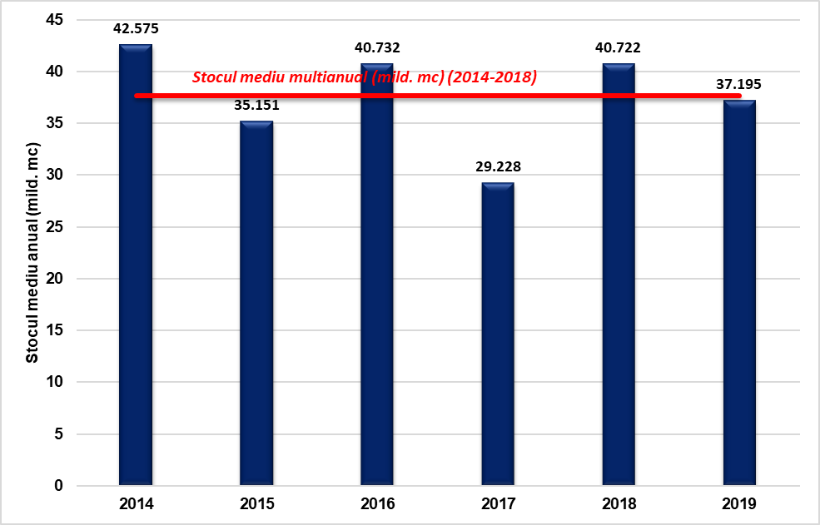*

Tabelul II.1.1.1.3. Resursele de apă ale fluviului Dunărea în anul 2019, comparativ cu perioada anterioară (2014-2018)

|  |  |  |  |  |  |  |  |  |  |
| --- | --- | --- | --- | --- | --- | --- | --- | --- | --- |
| Stații hidrometrice de control pe fluviul Dunărea | Parametrul | **Q med anual (m3/s)** | | | | | | | Q2019/Qmed (%) |
| 2014 | 2015 | 2016 | 2017 | 2018 | MED  **2014-2018** | 2019 |
| **Baziaș** | Q | 6016 | 4920 | 5410 | 4530 | 5072 | 5190 | 4813 | 92,7 |
| V | 189721 | 155157 | 170610 | 142858 | 159950 | 163659 | 151783 |
| V 1/2 | 94861 | 77579 | 85305 | 71429 | 79975,3 | 82294 | 75891.5 |
| **Isaccea** | Q | 7439 | 6170 | 6470 | 5210 | 6499 | 6359 | 5593 | 88 |
| V | 234596 | 194577 | 204038 | 164303 | 204952 | 200493 | 176381 |

Notă: Q - Debit Q (m3/s), V - volum total (106m3), V 1/2 - valorile reprezintă 50% din volumele scurse pe Dunăre la intrarea în țară, aferente României, cealaltă jumătate revenind Republicii Serbia

Tabelul nr. II.1.1.1.4. Resursa specifică calculată pe bazine hidografice pe baza datelor din Recensământul Populației și Locuinței din anul 2011

|  |  |  |  |  |
| --- | --- | --- | --- | --- |
| Bazinul hidrografic | F (km2) | Volum med annual  (mil.m3) | Nr. locuitori (2011) | Resursa specifică teoretică (m3/loc./an) |
| TISA | 4540 | 2077 | 300747 | 6906 |
| SOMEȘ | 17840 | 3450 | 1505499 | 2292 |
| CRIȘURI | 14860 | 2519 | 853134 | 2953 |
| MUREȘ | 29390 | 4391 | 1902949 | 2307 |
| BEGA – TIMIȘ - CARAȘ | 13060 | 2550 | 874429 | 2916 |
| NERA - CERNA | 2740 | 1022 | 52651 | 19411 |
| JIU | 10080 | 2923 | 929184 | 3146 |
| OLT | 24050 | 4920 | 1892452 | 2600 |
| VEDEA | 5430 | 324 | 360155 | 900 |
| ARGEȘ | 12550 | 2815 | 3379628 | 833 |
| IALOMIȚA | 10350 | 1041 | 1279917 | 813 |
| DUNĂREA | 34141 | 1012 | 1537039 | 658 |
| SIRET | 42890 | 7614 | 3563802 | 2136 |
| PRUT | 10990 | 484 | 1072436 | 451 |
| DOBROGEA | 5480 | 53 | 617565 | 86 |
| Total România fără fluviul Dunărea | 238391 | 37195 | 20121587 | 1849 |

*Notă: Valorile volumelor din anul 2019 au fost raportate la datele rezultate din Recensamantul Populației și al Locuinței din anul 2011.*

***Resurse de apă subterană***

**Resursele de apă subterană** reprezintă volumul de apă care poate fi extras dintr-un strat acvifer, deci volumul de apă exploatabilă. Această noţiune este complexă, deoarece cantitatea de apă ce poate fi furnizată de un strat acvifer depinde de volumul rezervelor şi este limitată de posibilităţile tehnice şi economice, de conservare şi protecţie a resurselor.

**Rezervele de apă subterană** reprezintă volumul de apă gravitaţională ȋnmagazinată ȋntr-o anumită perioadă sau ȋntr-un anumit moment dat ȋntr-un acvifer sau rocă magazin. Rezervele sunt condiţionate astfel, de structura geologică, adică de geometria acviferului şi de porozitatea eficace sau coeficientul de ȋnmagazinare, factor care exprimă volumul de apă liberă ȋn roca magazin. Rezervele depind exclusiv de datele volumetrice şi se exprimă ȋn unităţi de volum (de regulă, ȋn m3).

Resursele totale de apă subterană din România au fost estimate la 9,68 mld. m3/an, din care 4,74 mld. m3/an apele freatice și 4,94 mld. m3/an de apă subterană de adâncime, reprezentând circa 25% din apa de suprafață.

În România, identificarea şi delimitarea corpurilor de apă subterană s-a făcut în concordanţă cu metodologia specifică de caracterizare a apelor subterane elaborată în cadrul INHGA, care a ţinut cont de prevederile Directivei Cadru a Apei 2000/60/EC şi de Ghidurile elaborate în cadrul Strategiei Comune de Implementare a DCA. Delimitarea corpurilor de ape subterane s-a făcut pentru zonele în care există acvifere semnificative ca importanţă pentru alimentări cu apă şi anume debite exploatabile mai mari de 10 m3/zi. În restul teritoriului, chiar dacă există condiţii locale de acumulare a apelor în subteran, acestea nu se constituie în corpuri de apă, conform prevederilor Directivei Cadru Apă. În România au fost identificate, delimitate şi caracterizate un număr de 143 de corpuri de apă subterană. Dintre acestea, un număr de 115 reprezintă corpuri de apă subterană freatică, iar 28 sunt corpuri de apă subterană de adâncime. Ca urmare a analizei de risc efectuate în cadrul Planului de management, a rezultat că toate cele 143 corpuri de apă subterană din România sunt în stare cantitativă bună.

În general, apa subterană din primul orizont acvifer întâlnit în adâncime, este utilizată pentru irigaţii şi industrie, pentru alimentarea populaţiei fiind utilizată apa captată prin izvoare şi foraje de adâncime. Calitatea apei este determinată de alcătuirea mineralogică şi chimică a rocii în care este localizată apa subterană, dar şi de evoluţia tectonică regională şi/sau locală. Astfel, -există ape subterane de adâncime cu un grad ridicat de mineralizare, cum sunt cele din partea nordică a Moldovei (unde depozitele sunt alcătuite preponderent din argile nisipoase şi nisipuri fine, acviferele având capacitate redusă de debitare şi grosime mică), partea central-nordică a Depresiunii Transilvaniei sau ȋn zona de curbură a Carpaţilor (datorită diapirelor la zi sau la mică adâncime). Aceste aspecte calitative fac ca apa subterană să nu poată fi utilizată pentru alimentarea populaţiei. În Depresiunea Transilvaniei, Câmpia de Vest, vestul Olteniei, apele de adâncime au local, în mod natural, conţinuturi ridicate de amoniu, ceea determină caracterul nepotabil al acestora şi aplicarea unor măsuri de tratare.

**Caracterizarea regimului de curgere a apelor subterane de mică adâncime în anul 2019 comparativ cu anul 2018**

Caracterizarea regimului de curgere subterană a apelor de mică adâncime din România a fost elaborată pe baza valorilor medii lunare şi anuale ale nivelurilor piezometrice măsurate în forajele din Programul de Transmisie a datelor şi pe baza comparaţiilor valorilor raportate lunar ȋn cursul anului 2019 cu valorile ȋnregistrate ȋn anul anterior şi cu valorile lunare multianuale. Interpretarea rezultatelor a fost integrată spaţial ȋn cadrul unităţilor geomorfologice majore ale României.

La nivelul ȋntregii ţări, calculul valorilor medii ale adâncimilor de nivel piezometric la nivelul anilor 2018 şi 2019 a evidenţiat o scădere ȋn aproximativ 68% din numărul punctelor de monitorizare. Diferenţele calculate între valorile medii ale anului 2019, valorile medii ale anului 2018 şi valorile multianuale, grupate pe zone geografice, sunt sintetizate în tabelul nr. II.1.1.1.5*.*

Tabelul nr. II.1.1.1.5. Diferenţele dintre mediile anuale 2019 comparativ cu anul 2018 şi mediile multianuale ale adâncimilor de nivel piezometric

|  |  |  |  |  |  |  |
| --- | --- | --- | --- | --- | --- | --- |
| *Zonă/Depășiri ale adâncimii NP (cm)* | *Nr. foraje* | *Diferențele mediilor anuale 2019 și 2018 (cm)* | | *Creșteri față de anul 2018 (%)* | *Diferențele mediilor anuale 2019 și multianuale (cm)* | |
| *Max* | *Min* | *Max* | *Min* |
| *A.Câmpia Română, Piemontul Getic și Subcarpații Getici* | *116* | *161* | *-74* | *15* | *319* | *-250* |
| *B.Câmpia de Vest, Dealurile Crițanei și Banatului* | *65* | *105* | *-56* | *7* | *225* | *-301* |
| *C.Depresiunea Transilvaniei și depresiunile din Carpații Orientali* | *42* | *81* | *-197* | *5* | *310* | *-136* |
| *D.Podișul Moldovei, Subcarpații Orientali și de Curbură* | *39* | *66* | *-137* | *7* | *195* | *-92* |
| *E.Podișul Dobrogei* | *9* | *90* | *-2* | *3* | *461* | *-128* |

*NP – nivel piezometric*

**II.1.1.2 Utilizarea resurselor de apă**

Tabelul nr.II.1.1.2.1Evoluția cerinței de apă comparativ cu prelevarea volumelor de apă (mii m3)

|  |  |  |  |  |  |  |  |  |
| --- | --- | --- | --- | --- | --- | --- | --- | --- |
| *Sursa* | *Populație* | | *Industrie* | | *Agricultură* | | *TOTAL* | |
| *Cerință* | *Prelevat* | *Cerință* | *Prelevat* | *Cerință* | *Prelevat* | *Cerință* | *Prelevat* |
| Suprafață | 669012 | 542360 | 2010819 | 1341359 | 850863 | 816313 | 3530694 | 2700032 |
| 568137 | 546977 | 1782359 | 1285454 | 875837 | 910626 | 3226333 | 2743057 |
| 579424 | 536969 | 1690074 | 1244955 | 998258 | 888659 | 3267756 | 2670583 |
| 594990 | 535160 | 1707998 | 1350532 | 942300 | 1035709 | 3245288 | 2921401 |
| 593806 | 557945 | 1307286 | 1255395 | 1099659 | 951952 | 3000751 | 2765292 |
| 615797 | 612211 | 1730382 | 1322859 | 1120766 | 1028841 | 3466945 | 2963911 |
| Subteran | 435448 | 397883 | 179770 | 129393 | 31460 | 27903 | 646678 | 555179 |
| 434383 | 420464 | 173783 | 134530 | 35993 | 35365 | 644159 | 590359 |
| 472993 | 454977 | 166987 | 140553 | 40674 | 39518 | 680654 | 635048 |
| 482213 | 452958 | 162548 | 147014 | 44805 | 46458 | 689566 | 646430 |
| 498167 | 467129 | 167239 | 159826 | 55458 | 51737 | 720864 | 678692 |
| 521195 | 492378 | 184000 | 159092 | 60841 | 53341 | 766036 | 704811 |
| Dunăre | 84774 | 76607 | 2474334 | 2685627 | 472783 | 234995 | 3031891 | 2997229 |
| 69200 | 62869 | 2449641 | 2716769 | 302339 | 344753 | 2821180 | 3124391 |
| 69170 | 59187 | 2336364 | 2684657 | 363069 | 314452 | 2768603 | 3058296 |
| 67599 | 60042 | 2595753 | 2725887 | 387068 | 408583 | 3050420 | 3194512 |
| 68575 | 59876 | 2593468 | 2479875 | 502860 | 423146 | 3164903 | 2962897 |
| 67222 | 71904 | 2592137 | 2719039 | 467507 | 508740 | 3126866 | 3299683 |
| Marea Neagră | 63 | 63 | 8804 | 13198 | 36 | 33 | 8903 | 13294 |
| 61 | 49 | 11803 | 7011 |  |  | 11864 | 7060 |
| 60 | 65 | 9503 | 9533 |  |  | 9563 | 9598 |
| 58 | 52 | 10287 | 10253 |  |  | 10345 | 10305 |
| 65 | 46 | 10179 | 9238 |  |  | 10244 | 9284 |
| 74 | 47 | 10339 | 6405 |  |  | 10413 | 6452 |
| TOTAL 2014 | *1189297* | *1016913* | *4673727* | *4169577* | *1355142* | *1079244* | *7218166* | *6265734* |
| TOTAL 2015 | *1071781* | *1030359* | *4417586* | *4143764* | *1214169* | *1290744* | *6703536* | *6464867* |
| TOTAL 2016 | *1121647* | *1051198* | *4202928* | *4079698* | *1402001* | *1242629* | *6726576* | *6373525* |
| TOTAL 2017 | *1144860* | *1048212* | *4476586* | *4233686* | *1374173* | *1490750* | *6995619* | *6772648* |
| TOTAL 2018 | *1160613* | *1084996* | *4078172* | *3904334* | *1657977* | *1426835* | *6896762* | *6416165* |
| TOTAL 2019 | *1204288* | *1176540* | *4516858* | *4207395* | *1649114* | *1590922* | *7370260* | *6974857* |

Fig. nr. II.1.2.1. Evoluția cerinței de apă comparativ cu prelevarea volumelor de apă în România, perioada 2014-2019

**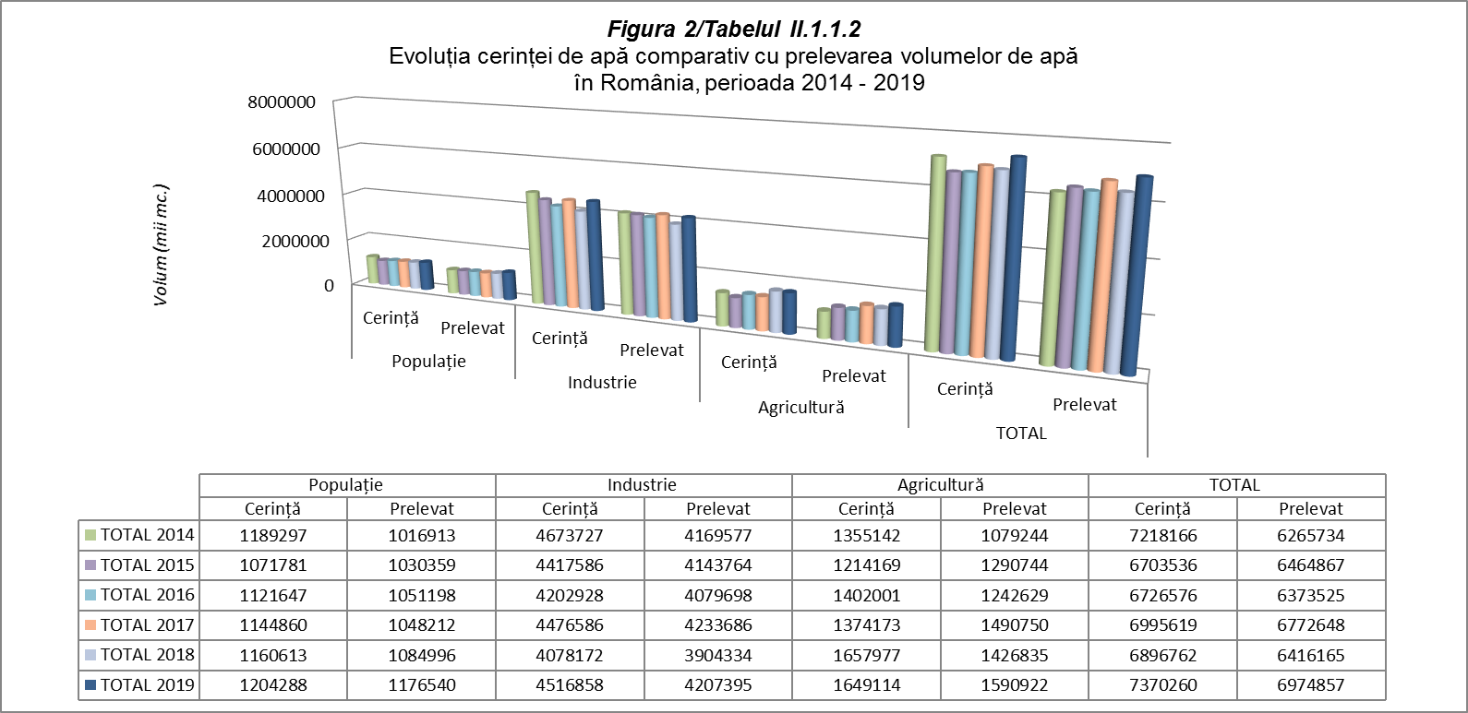**

Tabelul nr.II.1.1.2.2.Evoluția cerinței de apă comparativ cu prelevarea volumelor de apă (%)



**II.1.1.3 Evenimente extreme produse de debitele cursurilor de apă**

**Nu detinem date pentru Bucuresti**

**Din raportul ANAR nu am identificat fenomene hidrologice extreme pe zona bazinului hidrografic Arges**

**II.1.1.4 Schimbări hidromorfologice ale cursurilor de apă**

Modificările caracteristicilor hidromorfologice ale cursurilor de apă (schimbări ale cursurilor naturale, schimbări ale regimului hidrologic, deteriorarea biodiversităţii acvatice, etc.) sunt rezultatul prezenței presiunilor hidromorfologice care produc un impact asupra stării ecosistemelor acvatice şi pot contribui la neatingerea obiectivelor de mediu ale corpurilor de apă.

Conform Directivei Cadru Apă 2000/60/CE, corpurile de apă puternic modificate sunt acele corpuri de apă de suprafaţă care datorită „alterărilor fizice” şi-au schimbat substanţial caracterul lor natural. Alterarea trebuie să fie profundă, permanentă şi să afecteze la scară largă. Conform Art. 2.8 din Directiva Cadru a Apei, corpurile de apă artificiale sunt corpurile de apă de suprafaţă create prin activitatea umană.

Corpurile de apă puternic modificate si corpurile de apă artificiale au ca obiectiv atingerea unui „potenţial ecologic bun”, precum şi atingerea „stării chimice bune”.

Un corp de apă a fost încadrat în categoria corpurilor de apă puternic modificate dacă nu este în stare ecologică bună, consecinţă a alterărilor hidromorfologice potențial semnificative, şi a parcurs toate etapele din testul de desemnare, conform cerințelor art. 4.3 al Directivei Cadru Apă.

Construcţiile hidrotehnice cu barare transversală (baraje, stavilare, praguri de fund) întrerup conectivitatea longitudinală a râurilor cu efecte asupra regimului hidrologic, transportului de sedimente, dar mai ales asupra migrării biotei. Lucrările în lungul râului (îndiguirile, lucrări de regularizare şi consolidare maluri) întrerup conectivitatea laterală a corpurilor de apă cu luncile inundabile şi zonele de reproducere ce au ca rezultat deteriorarea stării. Prelevările şi restituţiile semnificative au efecte asupra regimului hidrologic, dar şi asupra biotei.

Astfel, impactul alterărilor hidromorfologice asupra stării corpurilor de apă se poate exprima prin afectarea migrării speciilor de peşti migratori, declinul reproducerii naturale a populaţiilor de peşti, reducerea biodiversităţii şi abundenţei speciilor, precum şi alterarea compoziţiei populaţiilor.

În tabelul următor se prezintă evoluţia procentuală a clasificării corpurilor de apă, la nivel naţional, pentru o perioadă de zece ani (2004-2013), observându-se că predomină corpurile de apă naturale.

Numărul total al corpurilor de apă s-a modificat având în vedere aplicarea criteriilor din Planurile de management ale bazinelor/spațiilor hidrografice, aprobate prin HG nr. 80 pentru aprobarea Planului naţional de management aferent porţiunii din bazinul hidrografic internaţional al fluviului Dunărea care este cuprinsă în teritoriul României și HG nr. 859/2016 pentru aprobarea Planului naţional de management actualizat aferent porţiunii din bazinul hidrografic internaţional al fluviului Dunărea care este cuprinsă în teritoriul României.

Tabel II.1.1.4.1. Clasificarea corpurilor de apă la nivel național în perioada 2004-2018

|  |  |  |  |  |
| --- | --- | --- | --- | --- |
| **Anul** | **Categoria corpului de apă** | | | |
| **% nr. corpuri de apă naturale** | **% nr. corpuri de apă artificiale** | **% nr. corpuri de apă puternic modificate** | **Total** |
| 2004 | 76,91 | 2,07 | 21,03\* | 100 |
| 2007 | 82,11 | 2,79 | 15,09 | 100 |
| 2012 | 80,86 | 3,01 | 16,13 | 100 |
| 2013 | 81,64 | 2,43 | 15,93 | 100 |
| 2015 | 81,60 | 2,28 | 16,12 | 100 |
| 2016 | 81,60 | 2,28 | 16,12 | 100 |
| 2017 | 81,60 | 2,28 | 16,12 | 100 |
| 2018 | 81,60 | 2,28 | 16,12 | 100 |

*\* inclusiv corpurile de apă considerate posibil a fi puternic modificate, conform nivelului de informații disponibile la acel moment (2004)*

*(Sursa datelor: Administrația Națională „Apele Române”, rapoarte conform cerințelor art. 5 și 13 ale Directivei Cadru Apă 2000/60/CE)*

*Reactualizarea clasificării și numărului corpurilor de apă se va realiza pentru pregătirea celui de-al treilea ciclu de planificare odată cu aplicarea cerințelor art. 13 al Directivei Cadru Apă 2000/60/CE.*

Criteriile pentru identificarea presiunilor hidromorfologice utilizate în Planul Național de Management aprobat prin H.G. nr.80/2011 (definite în cadrul Proiectului Regional UNDP-GEF al Dunării), au fost utilizate și în Planul Național de Management actualizat aprobat prin HG nr. 859/2016, ținând cont de intensitatea presiunii, stabilită pe baza unor parametri abiotici, precum și efectul acestora asupra biotei. Astfel, în cadrul celui de-al doilea Plan Național de Management al bazinelor/spațiilor hidrografice din România au fost inventariate tipurile de presiuni hidromorfologice potențial semnificative identificate la nivel naţional (tabel II.1.1.4.2*)*, datorate următoarelor categorii de lucrări:

• Lucrări de barare transversală situate pe corpul de apă – de tip baraje, praguri de fund, lacuri de acumulare cu suprafețe mai mari de 0,5 km2, cu efecte asupra regimului hidrologic, stabilității albiei, transportului sedimentelor și a migrării biotei, care întrerup conectivitatea longitudinală a corpului de apă;

• Lucrări în lungul râului - de tip diguri, amenajări agricole și piscicole, lucrări de regularizare și consolidare maluri, tăieri de meandre - cu efecte asupra vegetației din lunca inundabilă și a zonelor de reproducere și asupra profilului longitudinal al râului, structurii substratului și biotei, care conduc la pierderea conectivității laterale;

• Prelevări și restituții/ derivații - prize de apă, restituții folosințe (evacuări), derivații cu efecte asupra curgerii minime, stabilității albiei și biotei;

• Canale navigabile – cu efecte asupra stabilității albiei și biotei.

Aceste lucrări au fost executate pe corpurile de apă în diverse scopuri, și anume: asigurarea cerinţei de apă, regularizarea debitelor naturale, apărarea împotriva efectelor distructive ale apelor, producerea energiei electrice, combaterea excesului de umiditate, etc, cu efecte funcţionale pentru comunităţile umane (alimentare cu apă potabilă şi industrială, irigaţii, etc.).

Potrivit Planului național de management actualizat, aprobat prin HG nr. 859/2016, centralizarea la nivel naţional a presiunilor care afectează în mod semnificativ caracteristicile hidromorfologice ale corpurilor de apă este prezentată în continuare în tabelul II.1.1.4.2 și figura II.1.1.4.1*.* Astfel, la nivel național s-au identificat 1.960 presiuni hidromorfologice potențial semnificative. În urma aplicării procesului de validare a presiunilor potențial semnificative – alterări hidromorfologice cu atingerea obiectivelor de mediu de către corpurile de apă de suprafață, la nivel național s-a identificat un număr de 226 presiuni hidromorfologice semnificative*.*

Tabel II.1.1.4.2. Presiuni hidromorfologice potențial semnificative ale corpurilor de apă

| **Nr. crt.** | **Presiuni hidromorfologice** | | **Număr** | **Lungime (km)** | **Exemple** |
| --- | --- | --- | --- | --- | --- |
| 1 | Lucrări de barare transversală situate pe corpul de apă | Lacuri de acumulare\* | 231 |  | Acumulările au fost construite cu scopuri multiple: apărare împotriva inundaţiilor, alimentare cu apă potabilă şi industrială, energetic, irigaţii, piscicultură. Cele mai importante acumulări la nivel național sunt reprezentate de: Murani, Surduc, Poiana Mărului, Ișalnița, Fântânele, Caraula, Olt, Lotru, Cibin, Vidraru, Pecineagu, Văcărești, Bolboci, Măneciu, Paltinu, Siriu, PF1, PFII, Horia, Gura Apelor, Oașa, Tău, Lugașu, Tileag, Drăgan, Iad, Colibi, Someșul Cald, Gilău, Izvorul Muntelui, Bucecea, Rogojești, Stânca Costești, Solești, Râpa Albastră, Pușcași, etc. |
| 2 | Lucrări în lungul cursurlor de apă | Îndiguiri |  | 9.309 | Cele mai importante lucrări de regularizare şi îndiguiri sunt localizate pe râurile Aranca, Bega, BegaVeche, Timiș, Jiu, Baboia, Jieț, Hușnița, Olt, Râul Negru, Hârtibaciu, Dâmbovița, Vedea, Călmățui, Chiciu - Isaccea, Isaccea - Sulina, Prahova, Ialomița, Buzău, Crișul Alb, Crișul Negru, Teuz, Barcău, Mureș, Târnava, Orăștie, Cerna, Someș, Crasna, Tur, Siret, Bistrița, Prut, Bârlad, Jijia. |

|  |  |  |  |  |  |
| --- | --- | --- | --- | --- | --- |
|  |  | Lucrări de regularizare |  | 6750 |  |
| 3 | Lucrări de prelevare și restituție a apelor | Prelevări de apă | 103 |  |  |
| Restituții | 38 |  |  |
| Derivații și canale | 99 | 952 | Scopul lor fiind suplimentarea debitului afluent pentru anumite acumulări, precum şi asigurarea cerinţei de apă pentru localităţile aferente producând modificări semnificative ale debitelor cursurilor de apă pe care funcţionează. Derivaţiile cele mai importante sunt: Cerna - Motru, Canalul de alimentare Timiș-Bega, Nera, Motru/Tismana, Jieț/Lotru, Buta/Acumulare Valea de Pești, Ialomița-Mostiștea-Dridu-Hagiești, Crișul Repede, Tileagd – Sacadat, Canalul Matca, Cătămărești, Pușcași și Râpa Albastră, Râușor-Odovaşniţa - Cârlete, Vulcănița, Canalul Timiș și Lueta, Argeș/Dâmbovița, Ilfov/Dâmbovița, Iara (Lindru, Calu)-Dumitreasa, Pârâul Negru (Negruța)-Dumitreasa, Dumitreasa-Someșul Rece. |
| 4 | Canale navigabile |  |  |  | Fluviul Dunărea este principala rută navigabilă din România; de asemenea, canalul Dunăre – Marea Neagră (CDMN) și canalul Poarta Albă – Midia – Navodari (CPAMN). Singura rută navigabilă pe râurile interioare este canalul Bega.  În prezent, pe canalul Bega se desfăşoară doar navigaţie de agrement, foarte redusă şi doar pe tronsonul Timişoara – Sânmihaiul Român, datorită nefuncţionării ecluzei de la Sânmihaiul Român. |

*(Sursa datelor: Administrația Națională „Apele Române”, Planul Național de Management aprobat prin HG nr. 859/2016 pentru aprobarea Planului naţional de management actualizat aferent porţiunii din bazinul hidrografic internaţional al fluviului Dunărea care este cuprinsă în teritoriul României)*

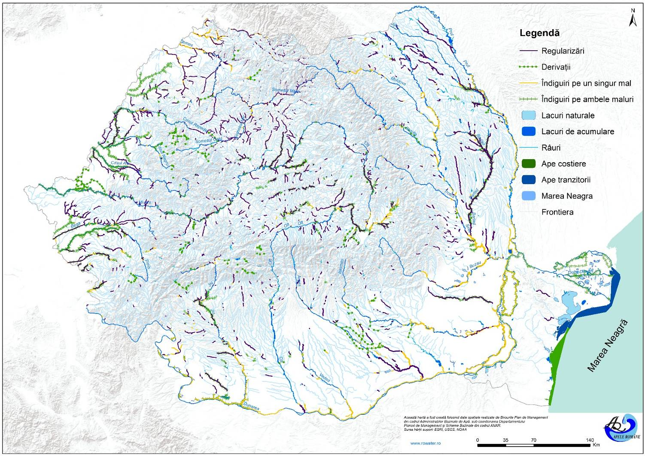

Figura II.1.1.4.1. Lucrări hidrotehnice – presiuni hidromorfologice potențial semnificative în anul 2013

*(Sursa datelor: Administrația Națională „Apele Române”, Planul Național de Management aprobat prin HG nr. 859/2016 pentru aprobarea Planului naţional de management actualizat aferent porţiunii din bazinul hidrografic internaţional al fluviului Dunărea care este cuprinsă în teritoriul României)*

Pe lângă impactul produs de alterările hidromorfologice existente asupra stării corpurilor de apă, există o serie de proiecte aflate în diferite stadii de planificare şi implementare, care pot contribui la alterarea fizică a corpurilor de apă. Viitoarele proiecte de infrastructură au ca principale scopuri asigurarea cerinței de apă, apărarea împotriva inundaţiilor, producerea de energie electrică, asigurarea condițiilor de navigație etc.

În cadrul acţiunilor de dezvoltare a Planurilor de Amenajare ale bazinelor hidrografice și Planurilor de Management privind Riscul la Inundaţii s-a desfăşurat procesul de identificare şi prioritizare a investiţiilor necesare pentru atingerea obiectivelor propuse de către strategiile naţionale din domeniu. Aceste acţiuni s-au materializat prin elaborarea unor liste cu lucrări propuse (proiecte) împărţite pe trei orizonturi: termen scurt - până în 2015, termen mediu - 2015-2018 şi termen lung - după 2018.

Directiva Cadru a Apei subliniază rolul esențial al cantităţii şi dinamicii apei ca suport al calităţii ecosistemelor acvatice şi îndeplinirii obiectivelor de mediu. Conform acesteia, lista elementelor de calitate aferentă obiectivelor de mediu pentru fiecare categorie de apă de suprafață cuprinde: elemente hidromorfologice și elemente fizico-chimice și poluanţi specifici care reprezintă suport pentru elementele biologice. Regimul hidrologic este inclus în categoria elementelor hidromorfologice.

La nivel european, preocupările în ceea ce privește definirea unui debit ecologic au apărut ca urmare a cerințelor Directivei Cadru a Apei cu privire la stabilirea unui regim hidrologic care să reprezinte suport pentru îndeplinirea obiectivelor de mediu („debit ecologic” – „ecological flow”).

Pentru a sprijini Statele Membre în identificarea unui regim hidrologic care să reprezinte suport pentru atingerea şi menţinerea stării bune a apelor sau pentru nedeteriorarea stării ecologice existente, la nivelul Comisiei Europene în cadrul Strategiei de Implementare Comună a Directivei Cadru a Apei a fost elaborat, în anul 2015, Ghidul nr. 31 - Debitele ecologice în implementarea Directivei Cadru a Apei/Ecological flows in the implementation of the Water Framework Directive - Guidance Document no. 31. Acest ghid prezintă noțiunea de „debit ecologic” în contextul implementării Directivei Cadru a Apei ca “un regim hidrologic care să asigure atingerea obiectivelor de mediu prevăzute de Directiva Cadru a Apei pentru corpurile naturale de apă de suprafaţă, aşa cum se menţionează în articolul 4(1)”. Prin urmare, debitul ecologic trebuie să fie stabilit astfel încât să menţină, într-o anumită măsură, dinamica naturală a curgerii apei, adică să fie variabil în timp și spațiu. Debitele ecologice trebuie să conducă la atingerea şi menţinerea stării ecologice bune pentru corpurile de apă naturale sau nedeteriorarea stării ecologice acolo unde este cazul.

În calitate de Stat Membru, România trebuie să răspundă tuturor cerințelor Uniunii Europene şi implicit cerinţei de asigurare a unui debit ecologic. În România, nu există legiferat modul de determinare a debitului ecologic. În acest context, Administraţia Naţională “Apele Române” a solicitat Institutului Naţional de Hidrologie şi Gospodărire a Apelor elaborarea unei Metodologii de determinare a debitului necesar protecţiei ecosistemelor acvatice/debitului ecologic pe baza Ghidului Comisiei Europene nr. 31 - Debitele ecologice în implementarea Directivei Cadru a Apei, aceasta fiind elaborată în anul 2015. Incepând cu anul 2017, se află în pregătire proiectul de act normativ prin care se propune aprobarea prin hotărâre a Guvernului a Metodologiei pentru determinarea debitului ecologic.

Actualizarea inventarului presiunilor hidromorfologice potențial semnificative ale corpurilor de apă se va realiza în anul 2020, în cadrul procesului de actualizare a Planurilor de management ale bazinelor/spațiilor hidrografice pentru cel de-al treilea ciclu de planificare (2022-2027), în vederea stabilirii măsurilor necesare pentru îmbunătățirea stării ecologice /potențialului ecologic a corpurilor de apă de suprafață.

**II.1.2 Prognoze**

**II.1.2.1. Disponibilitatea, cererea și deficitul de apă**

**Prognoza cerințelor de apă pentru folosinţe (populație, industrie, irigații, zootehnie, acvacultură/piscicultură) pentru orizontul de timp 2020 – 2030**

Prognoza cerinţelor de apă s-a determinat în anul 2014 în cadrul temei: Actualizarea studiilor de fundamentare a P.A.B.H. - Evaluarea cerinţelor de apă (an de referinţă 2011) la nivelul celor 11 Administrații Bazinale de Apă, pentru orizontul de timp 2020 - 2030.

Pentru realizarea prognozei cerinţelor de apă pentru orizontul de timp 2020 - 2030 a fost aplicată „Metodologia de prognoză a cerinţelor de apă ale folosinţelor”, elaborată în cadrul Institutului Naţional de Hidrologie şi Gospodărire a Apelor, metodologie aplicată în elaborarea Planului Naţional de Amenajare a Bazinelor Hidrografice, parte componentă a Schemei Directoare de Amenajare şi Management a Bazinelor Hidrografice.

Prognoza cerinţelor de apă s-a determinat prin metode specifice de prognoză pentru fiecare categorie de folosinţă de apă:

* Populație;
* Industrie;
* Irigații;
* Zootehnie;
* Acvacultură/piscicultură.

În elaborarea ***prognozei cerințelor de apă pentru populație*** s-a ţinut cont de:

* datele puse la dispoziţie de Institutul Naţional de Statistică prin Recensământul Populaţiei şi Locuinţelor realizat în anul 2011;
* datele statistice privind evoluţia populaţiei din România realizată de Organizaţia Naţiunilor Unite (Departamentul pentru Economie şi Afaceri Sociale – Divizia Populaţiei) în lucrarea „World Population Prospects: The 2012 Revision” publicată la 13 iunie 2013;
* repartiţia populaţiei pe medii de locuire;
* coeficientul de creştere a gradului de urbanizare pentru România (conform statisticii Organizaţiei Naţinunilor Unite (Departamentul pentru Economie şi Afaceri Sociale – Divizia Populaţiei) din lucrarea „World Urbanization Prospects: The 2011 Revision. Average Annual Rate of Change the Percentage Urban by Major Area, Region and Country” publicată în octombrie 2012;
* prognoza evoluţiei populaţiei pentru orizontul de timp 2020-2030;
* rata de utilizare a apei pentru populaţie în zonele urbane/rurale, la nivelul României;
* prevederile *Programului Operaţional Sectorial de Mediu* (POS MEDIU).

Prognoza cerinţelor de apă pentru populaţie s-a realizat pentru trei scenarii în funcţie de rata fertilităţii: scenariul minimal (rata scăzută a fertilităţii), scenariul mediu (rata medie a fertilităţii) şi scenariul maximal (rata ridicată a fertilităţii).

***Prognoza cerințelor de apă pentru industrie***s-a determinat prin metoda prelevărilor pe locuitor, având la bază:

* volumul de apă industrială prelevat la nivelul anului de referinţă, volum ce a fost preluat din Balanţa Apei elaborată de Administraţia Naţională „Apele Române”;
* populaţia la nivelul anului de referinţă;
* evoluţia principalilor indicatori economico - sociali furnizată de Comisia Naţională de Prognoză, prin publicaţia "*Proiecţia principalilor indicatori economico - sociali în profil teritorial până în 2016*", publicat în iunie 2013.

Ca şi în cazul prognozei cerinţelor de apă pentru populaţie, prognoza cerinţelor de apă pentru industrie s-a realizat pentru trei scenarii de prognoză.

Pentru calculul ***prognozei cerințelor de apă pentru irigații***s-au luat în considerare:

* volumele de apă prelevate pentru irigații în anii anteriori etapei de calcul;
* suprafețele prognozate a fi irigate în conformitate cu Strategia Investiţiilor în Sectorul Irigaţiilor, elaborată de Fidman Merk at S.R.L. (Ianuarie 2011) pentru Ministerul Agriculturii şi Dezvoltării Rurale – Proiectul de Reabilitare şi Reformă a Sectorului de Irigaţii;
* suprafeţele prognozate a fi amenajate pentru irigaţii cu normele de udare aferente la nivel național, conform informaţiilor primite de la Agenția Națională de Îmbunătățiri Funciare (ANIF).

Calculele de prognoză s-au realizat pentru trei scenarii de prognoză.

***Prognoza cerințelor de apă pentru zootehnie***se referă în mod exclusiv la cerința de apă necesară creșterii animalelor în regim industrial, pentru animalele crescute în gospodăriile poulației volumele de apă necesare s-au considerat a fi înglobate în cerința de apă pentru poluația din mediul rural.

Pentru calcul prognozei cerințelor de apă pentru zootehnie s-au luat în considerare:

* datele furnizate de Institutul Naţional de Statistică ce cuprind efectivele de animale, pe categorii de animale, forme de proprietate, macroregiuni, regiuni de dezvoltare şi judeţe pentru anul de referinţă (2011);
* numărul populaţiei la nivelul anului de referinţă;
* prognoza evoluției numărului de locuitori pentru orizontul de timp 2020 - 2030 determinată anterior;
* cerinţa medie de apă pentru animalele crescute în regim industrial.

Calculele de prognoză s-au realizat pentru trei scenarii de prognoză în funcție de coeficienții estimați ai creșterii economice.

***Prognoza cerințelor de apă pentru acvacultură/piscicultură***s-a realizat luând în considerare:

* volumele de apă prelevate în anii anteriori pentru acvacultură/piscicultură, volume ce au fost preluate din Balanţa Apei elaborată de Administraţia Naţională „Apele Române”;
* suprafeţele amenajărilor piscicole – pepiniere şi crescătorii potrivit Registrului Unităților de Acvacultură (RUA actualizarea martie 2014) a Agenţiei Naţionale pentru Pescuit şi Acvacultură.

Calculele de prognoză s-au realizat pentru trei scenarii de prognoză care prevăd o creștere ponderată a suprafețelor amenajate pentru acvacultură.

În tabelul nr. II.1.2.1.1 este redată cerința de apă prognozată pe folosințe apă, pentru orizontul de timp 2020-2030, în cazul scenariului mediu.

*Tabelul nr. II.1.2.1.1 Prognoza cerinței de apă pentru orizontul de timp 2020 -2030*

|  |  |  |
| --- | --- | --- |
| **Folosința de apă** | **Cerința de apă**  **(mil. mc)** | |
| **2020** | **2030** |
| Populație | 2.088 | 2.097 |
| Industrie | 6.664 | 7.383 |
| Irigații | 562 | 1.689 |
| Zootehnie | 172 | 164 |
| Acvacultură/piscicultură | 818 | 949 |
| **Total România** | **10.304** | **12.282** |

**II.1.2.2. Riscurile şi presiunile inundaţiilor**

**RO 53- CLIM 17**

Pentru anii 2017, 2018 şi 2019 I.N.H.G.A. Bucureşti nu a stabilit evenimentele istorice semnificative de inundaţii.

Tabel nr. IX.1 Tabel sintetic cu privire la inundațiile din România

|  |  |  |  |  |
| --- | --- | --- | --- | --- |
| **Nr. Crt.** | **Anul** | **Nr. evenimente** | **Nr. evenimente semnificative** | **Localități urbane afectate** |
| 1 | 2010 | 94 | 9 | 117 |
| 2 | 2011 | 45 | 1 | 19 |
| 3 | 2012 | 39 | 6 | 39 |
| 4 | 2013 | 74 | 4 | 47 |
| 5 | 2014 | 151 | 14 | 72 |
| 6 | 2015 | 49 | 2 | 20 |
| 7 | 2016 | 171 | 18 | 93 |
| 8 | 2017 | 137 | \*\*\* | 68 |
| 9 | 2018 | 164 | \*\*\* | 138 |
| 10 | 2019 | 154 | \*\*\* | 131 |

În cursul anului 2019 s-au înregistrat un numar de 154 fenomene meteorologice extreme din care:

- 140 evenimente extreme produse de inundaţii prin revărsarea râurilor sau din scurgeri de pe versanţi

-12 evenimente de provocate la topirea zăpezii sau datorită fenomenului îngheţ-dezgheţ

-1 eveniment de eroziune costieră la ţărmul Mării Negre

- 1 eveniment extreme produse de secetă

Următoarele evenimente au însoţit fenomenele de inundaţii.

- 27 evenimente extreme produse de precipitaţii abundente şi băltiri

- 14 evenimente extreme produse de precipitaţii abundente şi grindină

- 11 evenimente extreme produse de precipitaţii abundente şi vânt

Au fost afectate de inundaţii cel puţin o dată un număr de 1243 de UAT-uri, respectiv un număr de 3246 localităţi. Populaţia afectată de inundaţii: 6945 locuitori.

**B. Alte date şi informaţii specifice : INUNDAŢII**

Inundaţiile reprezintă unul dintre hazardele principale din ţara noastră, care prin intensitate şi amploare ameninţă populaţia, activitatea economică, mediul, valorile culturale şi de patrimoniu.

În România inundaţiile sunt posibile pe tot parcursul anului, acestea având ca sursă revărsări naturale ale cursurilor de apă, precipitaţiile abundente, topirea zăpezilor, blocajele datorate podurilor de gheaţă sau plutitorilor, etc.

Practica mondială a demonstrat că apariţia inundaţiilor nu poate fi evitată, însă ele pot fi gestionate, iar efectele lor pot fi reduse printr-un proces sistematic, reprezentat de măsuri şi acţiuni menite sa contribuie la diminuarea riscului asociat acestor fenomene.

În urma analizării și prelucrării hărților de hazard și de risc la inundații elaborate la nivelul fiecărui bazin/spaţiu hidrorafic din România, aferente scenariului mediu, corespunzător debitului maxim cu probabilitatea de depășire 1%, respectiv inundații care se pot produce în medie **o data la 100 de ani** a rezultat, pentru teritoriul ţării, o serie de date şi informaţii care constituie o serie indicatori care descriu consecinţele pe care inundaţiile le pot avea asupra populaţiei şi mediului înconjurător:

* Populaţia potențial afectată în acest scenariu se regăsește repartizată în aproximativ 3.547 de localități răspândite pe întreg teritoriul țării noastre si reprezintă cca. 4% (aproximativ 830.000 loc. din totalul populaţiei României); cele mai afectate județe din punct de vedere al populației situate în interiorul zonelor inundabile sunt: Bihor, Mureș, Brașov și Cluj;
* 32 de instalaţii I.E.D (instalaţii privind emisiile industriale – desemnate prin Directiva „Industrial Emissions Directive”) sunt supuse riscului de a fi inundate pe teritoriul României;
* Siturile de importanţă comunitară SCI, ariile de protecţie specială avifaunistică SPA, habitate, zone vulnerabile; la nivelul ţării 469 de zone protejate se regăsesc în zone inundabile, detaliate astfel: 204 zone protejate pentru captarea apei în scopul consumului uman; 79 de arii de protecţie specială avifaunistică (SPA), 86 de situri de importanta comunitară (SCI), şi 100 de arii naturale protejate de interes national;
* Infrastructura afectată: aproximativ 700 km de cale ferată ar putea fi afectată de inundaţii, 700 km de drum national/european; 1300 km de drum judeţean şi 1000 km de drum comunal;
* Patrimoniului cultural poate fi afectat de efectele negative ale inundaţiilor. În acest sens pentru România au fost luate în considerare bisericile, monumentele şi muzeele aflate în interiorul zonelor inundabile, rezultând astfel cca. 293 de biserici, 13 muzee şi 15 monumente culturale.

.

**II.1.3. UTILIZAREA ȘI GESTIONAREA EFICIENTĂ A RESURSELOR DE APĂ**

Regimul hidrologic al râurilor României este direct influențat de precipitații, relief, soluri, vegetație și structura geologică, adică de mediul în care se formează, fapt deosebit de bine conturat în cadrul țării noastre. În afară de zonalitatea verticală a climei, o mare influență asupra regimului hidrologic o are zonalitatea climatică orizontală, în special regimul precipitațiilor și temperaturii aerului.

Până în prezent studiile au arătat, de exemplu, că frecvența inundațiilor este mai mare în lunile de primăvară, martie-aprilie, și în cele de vară, iulie-august. Resursa de apă este mai redusă în lunile aprilie și septembrie și în acest caz eforturile de gestionare a acesteia trebuie orientate către asigurarea disponibilului de apă la sursă. O problemă actuală o reprezintă precipitațiile scurte de mare intensitate care conduc la creșterea numărului de hazarde de inundații de tip viituri rapide (flash flood).

România este caracterizată printr-o distribuție neuniformă în spațiu a resurselor de apă ale râurilor, cele mai bogate fiind bazinele hidrografice cu suprafeșe relativ mici, dar cu altitudini mari, iar cele mai sărace în resursele de apă sunt bazinele sfluenților direcți ai fluviului Dunărea și ai Litoralului. În ceea ce privește distribuția ăn timp resursele de apă ale râurilor au mari variații sezoniere.

În ceea ce privește resursa de apă subterană acviferele capabile să asigure debite importante pentru alimentarea cu apă a populației sunt cele acumulate în formațiunile cuaternare din luncile inundabile, terasele și conurile aluviale ale râurilor.

Având în vedere caracterul limitat al resursei de apă subterană, direct dependentă de precipitații și de volumele exploatate, în general, apa freatică este utilizată pentru irigații și industrie iar pentru alimentarea populației sunt utilizate izvoare și apa subterană din acviferul de adâncime. Există zone unde acviferul freatic este folosit pentru alimentarea populației dar în procent scăzut. În situația în care resursa disponibilă este depășită de debitul anual captat pe termen lung, nivelul apelor subterane este supus modificărilor antropogenice care ar putea conduce la supraexploatare.

Caracterul limitat și vulnerabil al resurselor de apă precum și indispensabilitatea resurselor de apă subliniază necesitatea valorificării și protecției acestora împotriva epuizării și degradării.

Schimbările climatice reprezintă unul din principalii factori cu impact major asupra resursei de apă atât din punct de vedere cantitativ cât și calitativ.

Pentru a asigura disponibilul de apă la sursă în România ținând cont de distribuția (variabilitatea) în spațiu și timp a resurselor de apă, caracterul limitat al resurselor de apă, variația regimului de curgere, caracterul torențial al bazinelor hidrografice, variația spațio-temporală a calității apelor și schimbările climatice trebuie întreprinse următoarele măsuri:

* **Măsuri de adaptare pentru asigurarea disponibilului de apă la sursă**:
* realizarea de noi infrastructuri de transformare a resurselor hidrologice în resurse socioeconomice: noi lacuri de acumulare, noi derivații interbazinale și altele asemenea;
* modificarea infrastructurilor existente pentru a putea regulariza debitele a căror distribuție în timp se modifică ca urmare a schimbărilor climatice: supraînălțarea unor baraje, reechiparea cu noi uvraje și altele asemenea;
* proiectarea și implementarea unor soluții pentru colectarea și utilizarea apei din precipitații;
* extinderea soluțiilor de reîncărcare cu apă a straturilor freatice;
* realizarea de poldere pentru atenuarea viiturilor: acumulări nepermanente laterale cursurilor de apă.
* **Măsuri de adaptare la folosințele de apă / utilizatori:**
* utilizarea eficientă și conservarea apei prin reabilitarea instalațiilor de transport și de distribuție a apei și prin modificări tehnologice: promovarea de tehnologii cu consumuri reduse de apă;
* modificări în stilul de viață al oamenilor: reducerea cerințelor de apă, utilizarea pentru anumite activități a apei recirculate și altele asemenea;
* creșterea gradului de recirculare a apei pentru nevoi industriale;
* modificarea tipurilor de culturi agricole prin utilizarea acelora adaptate la cerințe mai reduse de apă;
* elaborarea și implementarea unor sisteme de prețuri și tarife pentru apă în funcție de folosința de sezon și de resursa disponibilă
* utilizarea pentru anumite destinații/folosințe a apelor de calitate inferioară;
* îmbunătățirea legislației de mediu.
* **Măsuri care trebuie întreprinse la nivelul bazinului hidrografic:**
* actualizarea schemelor directoare de amenajare și de management, astfel încât să se ia în considerare efectele schimbărilor climatice: scăderea disponibilului la sursă, creșterea cerinței de apă;
* aplicarea principiilor de management integrat al apei pentru cantitate și calitate;
* introducerea chiar de la proiectare în lacurile de acumulare care se vor construi, a unor volume de rezervă care să se utilizeze doar în situații excepționale sau realizarea unor lacuri de acumulare cu regim special de exploatare pentru a suplimenta resursele de apă disponibile în situații critice;
* transferuri inter-bazinale de apă pentru a compensa deficitele de apă în anumite bazine;
* stabilirea unor obiective privind calitatea apei și aplicarea unor criterii de calitate a acesteia în scopul prevenirii, controlării și reducerii impactului transfrontalier, coordonarea reglementărilor și emiterii avizelor;
* îmbunătățirea tratării apei reziduale și menajere;
* armonizarea reglementărilor privind limitarea emisiilor de substanțe periculoase în apă;
* identificarea zonelor cu risc potențial la inundații, deficit de apă/secetă.
* **Măsuri care trebuie întreprinse pentru managementul riscului la inundații:**
* alegerea unor lucrări de protecție împotriva inundațiilor la nivel local destinate unor localități și structuri socio-economice în locul lucrărilor de protecție împotriva inundațiilor ample, de mari dimensiuni;
* alegerea unor soluții tehnice care să conducă la încetinirea și diminuarea inundațiilor pe măsură ce se produc, în locul supraînălțării digurilor existente sau construirii de noi diguri;
* folosirea celor mai noi metode și tehnologii pentru reabilitarea/construirea digurilor și efectuarea lucrărilor de protecție în corelare cu planurile teritoriale de amenajare urbanistică;
* elementele planurilor de management al riscului la inundații trebuie revizuite periodic și, dacă este cazul, trebuie actualizate, luând în considerare efectele posibile ale schimbărilor climatice asupra apariției inundațiilor;
* creșterea gradului de conștientizare privind riscul de inundații în rândul populației expuse, măsuri adecvate înainte și după producerea acestora, încheierea de contracte de asigurare și altele asemenea;
* îmbunătățirea capacității de răspuns a autorităților administrației publice locale cu atribuții în managementul situațiilor de urgență generate de inundații, accidente la construcții hidrotehnice și poluări accidentale.
* **Măsurile care trebuie întreprinse pentru a combate seceta / deficitul de apă se vor lua în funcție de fazele de apariție a acesteia / acestuia:**
* servicii de monitorizare și avertizare privind scăderea debitelor/secetă la nivel național;
* diminuarea scurgerilor în rețelele de distribuție a apei;
* măsuri de economisire și folosire eficientă a apei: irigații, industrie;
* cooperarea cu alte țări vizând schimbul de experiență în combaterea secetei;
* planuri de aprovizionare prioritară cu apă a populației și animalelor/ierarhizarea restricțiilor de folosire a apei în perioade deficitare;
* stabilirea de metodologii pentru pragurile de secetă și cartografierea secetei;
* mărirea capacității de depozitare a apei;
* asigurarea calității apei pe timp de secetă.

În ultima perioadă de timp se observă o variație descrescătoare a volumelor de apă prelevate. Această variație nu exprimă doar cerința efectivă de apă, ci poate exprima existența anumitor restricții în aprovizionarea cu apă, precum și efectele introducerii contorizării consumului de apă, reducerii pierderilor de apă pe rețelele de distribuție, etc.

Utilizarea și gestionarea eficientă a resurselor de apă implică implementarea unor schimbări de comportament atât al producătorilor de bunuri și servicii de gospodărire a apelor, cât și al utilizatorilor, al populației față de resursele de apă și față de mediu.

**II.2 Calitatea apei**

**Pentru acest capitol, ultimele date disponibile sunt din 2017**

**II.*2.1 Calitatea apei: stare şi consecinţe***

**II.2.1.1 Calitatea apei cursurilor de apă**

**COD INDICATOR**

Cod indicator România: **RO 67**

Cod indicator AEM: **WEC 04**

**DENUMIRE**

**SCHEME DE CLASIFICARE A CURSURILOR DE APĂ**

**DEFINIŢIE**

Schemele de clasificare a cursurilor de apă sunt concepute pentru a oferi o indicaţie privind gradul de poluare.

Clasificarea stării ecologice a râurilor naturale se face în 5 clase ecologice:

|  |  |
| --- | --- |
| **Stare ecologică** | **Cod de culori** |
| Foarte bună |  |
| Bună |  |
| Moderată |  |
| Slabă |  |
| Proastă |  |

Clasificarea potenţialului ecologic a râurilor puternic modificate şi artificiale se face în 3 clase ecologice:

|  |  |
| --- | --- |
| **Potenţial ecologic** | **Cod de culori** |
| Maxim |  |
| Bun |  |
| Moderat |  |

Starea ecologică/potenţialul ecologic caracterizat pe baza principiului celei mai defavorabile situaţii, au fost evaluate prin utilizarea sistemelor de clasificare conforme cu prevederile Directivei Cadru Apă ( Metodologiei preliminare de evaluare globală a stării/potenţialului ecologic al apelor de suprafaţă), luând în considerare :

* ***Elementele biologice*** *:*
* *fitoplancton*
* *fitobentos*
* *macronevertebrate bentice*
* *fauna piscicolă*

* ***Elementele fizico-chimice generale suport*** *:*
* Condiţii termice **(temperatura apei)**
* Condiţii de oxigenare **(oxigen dizolvat ,CBO5,CCO-Cr)**
* Starea acidifierii **( pH )**
* Nutrienţi **( N-NH4, N-NO2, N-NO3, Ntotal P-PO4, Ptotal )**
* Condiţii salinitate **( conductivitate )**
* ***Poluanţii specifici*** - alte substanţe identificate ca fiind evacuate în cantităţi importante în corpurile de apă **( Zn, Cu, As, Cr, toluen**, **xilen, fenoli, PCB).**

***Evaluarea stării ecologice / potențialul ecologic al cursurilor de apă monitorizate (corpuri de apă naturale, puternic modificate, artificiale - râuri) pe spații/bazine hidrografice în anul 2017 (km)***

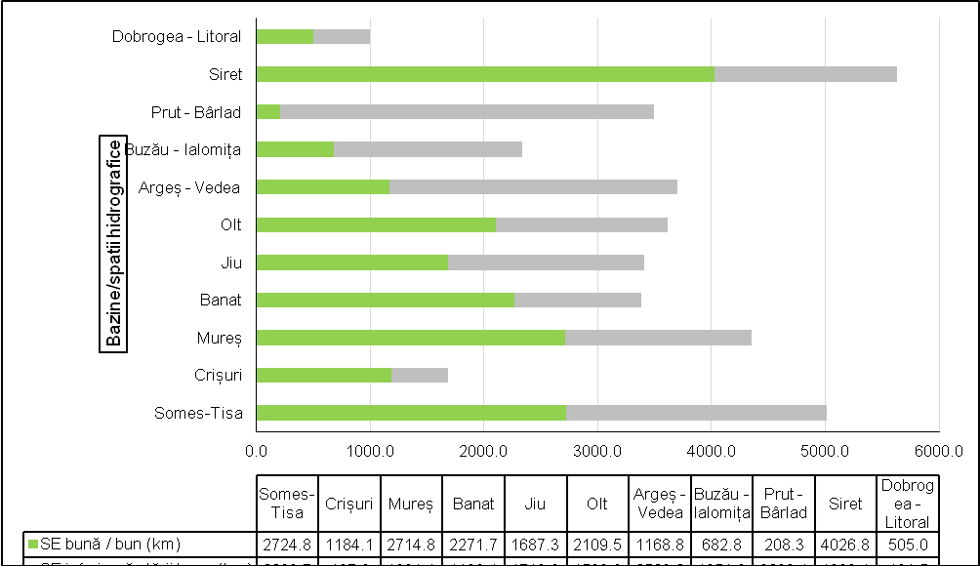

***Figura II.2.1.1.1 Starea ecologică / potențialul ecologic al cursurilor de apă monitorizate (corpuri de apă naturale, puternic modificate, artificiale - râuri) pe spații/bazine hidrografice în anul 2017 (km)***

**\*SE - stare ecologică / potenţial ecologic**

***Evaluarea stării ecologice / potențialul ecologic al cursurilor de apă monitorizate (corpuri de apă naturale, puternic modificate, artificiale - râuri) pe spații/bazine hidrografice în anul 2017 (%)***

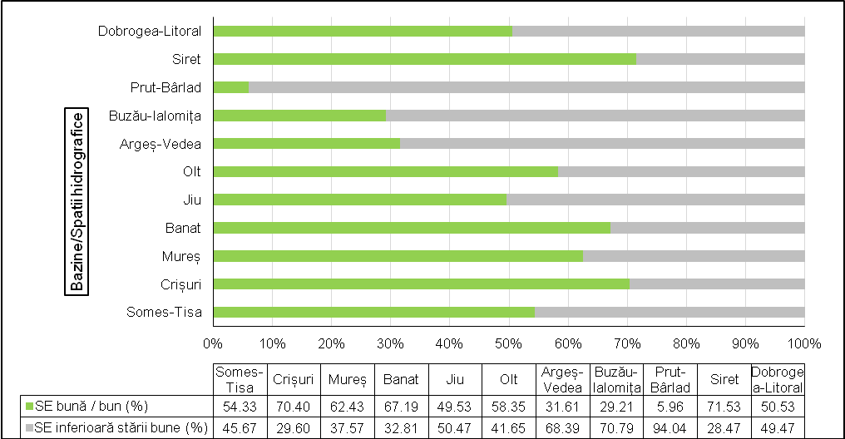

***Figura II.2.1.1.2 Starea ecologică / potențialul ecologic al cursurilor de apă monitorizate (corpuri de apă naturale, puternic modificate, artificiale - râuri) pe spații/bazine hidrografice în anul 2017 (%)***

***Evoluția stării ecologice / potențialului ecologic al cursurilor de apă monitorizate (corpuri de apă naturale, puternic modificate, artificiale - râuri) la nivel național în perioada 2011 - 2017 (km)***

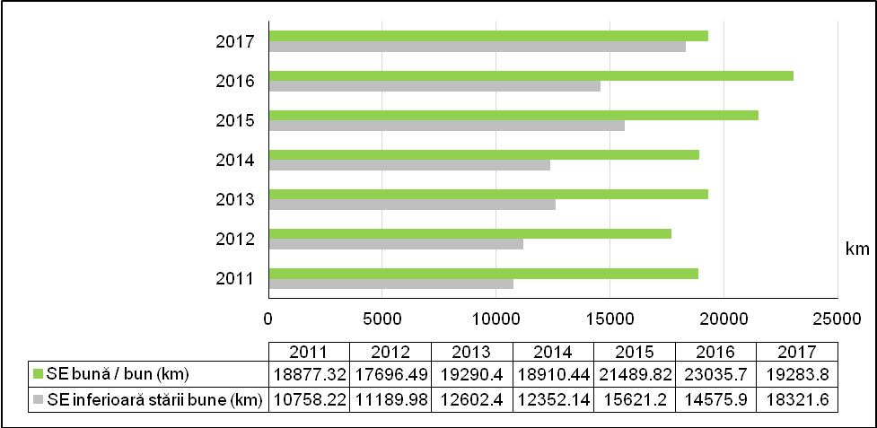

***Figura II.2.1.1.3 Evoluția stării ecologice / potențialului ecologic al cursurilor de apă monitorizate (corpuri de apă naturale, puternic modificate, artificiale - râuri) la nivel național în perioada 2011 - 2017 (km)***

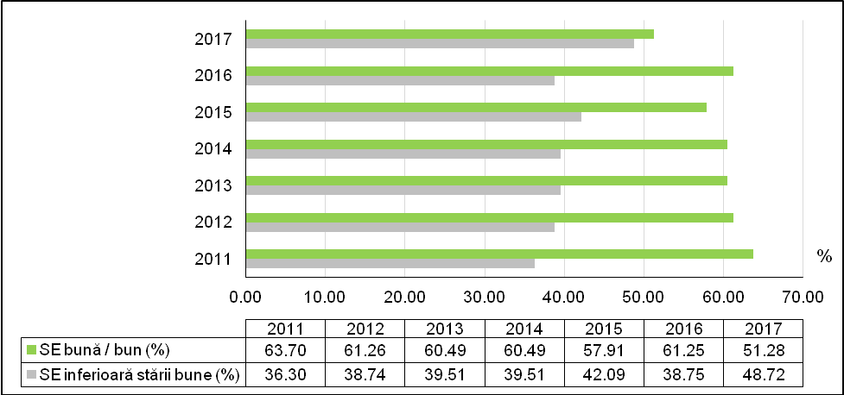

***Figura II.2.1.1.4 Evoluția stării ecologice / potențialul ecologic al cursurilor de apă (corpuri de apă naturale, puternic modificate, artificiale - râuri) monitorizată la nivel național în perioada 2011 - 2017 (%)***

***Evoluția stării ecologice / potențialul ecologic al cursurilor de apă monitorizate (corpuri de apă naturale, puternic modificate, artificiale - râuri) la nivel național în perioada 2011 – 2017***

|  |  |  |  |  |  |  |  |
| --- | --- | --- | --- | --- | --- | --- | --- |
| **Stare ecologică / Potenţial ecologic** | **2011** | **2012** | **2013** | **2014** | **2015** | **2016** | **2017** |
| **Foarte Bună și Bună (%) /  Maxim şi Bun (%)** | 63,7 | 61,26 | 61,43 | 60,49 | 57,87 | 61,26 | 51,28 |
| **Moderată (%) / Moderat (%)** | 35,88 | 38,55 | 37,99 | 38,11 | 39,91 | 36,68 | 44,33 |
| **Slabă (%)** | 0,28 | 0,04 | 0,26 | 1,22 | 1,7 | 1,45 | 2,82 |
| **Proastă (%)** | 0,15 | 0,15 | 0,32 | 0,18 | 0,52 | 0,59 | 1,57 |
| **SE inferioară stării bune (%)** | 36,3 | 38,73 | 38,57 | 39,5 | 42,13 | 38,72 | 48,72 |
| **Lungime rețea de râu monitorizată (km)** | 29635,54 | 28886,47 | 31892,8 | 31262,58 | 37111,02 | 38128,85 | 37605,38 |
| **Numărul secțiunilor de monitorizare** | 1384 | 1407 | 1409 | 1332 | 1465 | 1464 | 1498 |

***Tabel II.2.1.1.1 Evoluția stării ecologice / potențialul ecologic al cursurilor de apă monitorizate (corpuri de apă naturale, puternic modificate, artificiale - râuri) la nivel național în perioada 2011 - 2017***

**COD INDICATOR**

Cod indicator România: **RO 19**

Cod indicator AEM: **CSI 19**

**DENUMIRE**

**SUBSTANŢELE CONSUMATOARE DE OXIGEN DIN RÂURI**

**DEFINIŢIE**

NU DETINEM DATE

**COD INDICATOR**

Cod indicator România: **RO 20**

Cod indicator AEM: **CSI 20**

**DENUMIRE**

**NUTRIENŢI ÎN APĂ**

**DEFINIŢIE**

Indicator global al poluării cu substanţe nutritive a corpurilor de apă. Indicatorul cuantifică ortofosfaţii solubili şi azotaţii prezenţi în râuri, si este utilizat pentru a evidenţia variaţiile geografice ale concentraţiilor de nutrienţi şi evoluţia lor în timp .

NU DETINEM DATE

**COD INDICATOR**

Cod indicator România: **RO 65**

Cod indicator AEM: **VHS 02**

**DENUMIRE**

**SUBSTANŢELE PERICULOASE DIN CURSURILE DE APĂ**

**DEFINIŢIE**

Indicatorul cuantifică concentraţiile (medii anuale) de substanţe periculoase prezente în cursurile de apă. Substanţele periculoase solicitate pentru raportare sunt cele listate în H.G. nr. 351/2005 privind aprobarea Programului de eliminare treptată a evacuărilor, emisiilor şi pierderilor de substanţe prioritar periculoase, modificată şi completată prin H.G. nr. 1038/2010.

***Pentru acest indicator s-au avut în vedere raportarea substanțelor prioritare din HG 570/2016 care stau la baza evaluării stării chimice a apelor de suprafață (mediul de investigare APĂ). De asemenea, prin depășiri față de SCM se înțelege atât depășirile față de SCM-MA cât și față de SCM-MAC (conform H.G. 570/2016).***

***Distribuția numărului de substanțe prioritare monitorizate în cursurile de apă pe spații/bazine hidrografice în anul 2017***

|  |  |  |  |  |
| --- | --- | --- | --- | --- |
| **Spaţiu / Bazin hidrografic** | **Lungime monitorizată (Km)** | **Secțiuni monitorizate (nr.)** | **Substanțe prioritare monitorizate** | |
| **Metale prioritare (nr.)** | **Micropoluanţi organici (nr.)** |
| **Someș - Tisa** | 3525,87 | 61 | 4 | 21 |
| **Crișuri** | 1088,02 | 40 | 4 | 28 |
| **Mureș** | 3066,68 | 61 | 4 | 17 |
| **Banat** | 1888,39 | 35 | 4 | 10 |
| **Jiu** | 1994 | 32 | 4 | 17 |
| **Olt** | 1496 | 51 | 4 | 25 |
| **Argeș - Vedea** | 502,46 | 15 | 4 | 29 |
| **Buzău - Ialomița** | 798 | 18 | 4 | 21 |
| **Siret** | 1861,22 | 23 | 4 | 23 |
| **Prut - Bârlad** | 2462,59 | 38 | 4 | 25 |
| **Dobrogea - Litoral** | 742,31 | 11 | 4 | 23 |
| **Total** | **19425,54** | **385** | **4** | **29** |

***Tabel II.2.1.1.2 Substanțe prioritare monitorizate în cursurile de apă pe spații /bazine hidrografice în anul 2017 (nr.) – mediul de investigare APĂ***

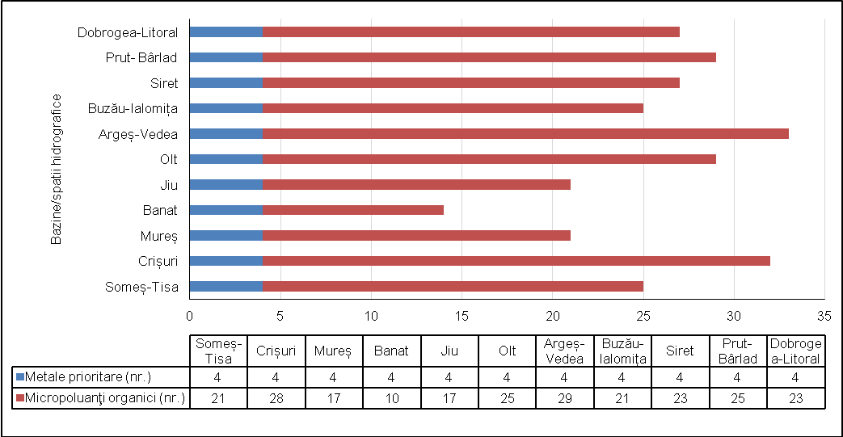

***Figura II.2.1.1.5 Substanțe prioritare monitorizate în cursurile de apă pe spații /bazine hidrografice în anul 2017 (nr.) – mediul de investigare APĂ***

|  |  |  |  |  |  |  |  |
| --- | --- | --- | --- | --- | --- | --- | --- |
| **Anul** | **2011** | **2012** | **2013** | **2014** | **2015** | **2016** | **2017** |
| **Substanțe prioritare monitorizate (nr.)** | 34 | 37 | 37 | 37 | 36 | 42 | 33 |
| **Secțiuni de monitorizare (nr.)** | 430 | 510 | 498 | 418 | 435 | 392 | 385 |
| **Ponderea secțiunilor cu concentrație mai mare decât SCM (%)** | 11,39 | 20,19 | 37,95 | 5,49 | 3,44 | 3,82 | 5,71 |

***Tabel II.2.1.1.3 Ponderea secțiunilor de monitorizare cu concentrație mai mare decât SCM (%) în perioada 2011 - 2017***

**B.** Alte date şi informaţii specifice

**II.2.1.2 Calitatea apei lacurilor**

**COD INDICATOR**

Cod indicator România: **RO 20**

Cod indicator AEM: **CSI 20**

**DENUMIRE**

**NUTRIENŢI ÎN APĂ**

**DEFINIŢIE**

Indicatorul cuantifică fosforul total prezent în lacuri şi este utilizat pentru a evidenţia variaţiile geografice ale concentraţiilor acestuia şi evoluţia lor în timp.

NU DETINEM DATE

**COD INDICATOR**

Cod indicator România: **RO 66**

Cod indicator AEM: **VHS 03**

**DENUMIRE**

**SUBSTANŢELE PERICULOASE DIN LACURI**

**DEFINIŢIE**

Indicatorul cuantifică concentraţiile (medii anuale) de substanţe periculoase prezente în lacuri. Substanţele periculoase solicitate pentru raportare sunt cele listate în H.G. nr. 351/2005 privind aprobarea Programului de eliminare treptată a evacuărilor, emisiilor şi pierderilor de substanţe prioritar periculoase, modificată şi completată prin H.G. nr. 1038/2010.

***Pentru acest indicator s-au avut în vedere raportarea substanțelor prioritare din HG 570/2016 care stau la baza evaluării stării chimice a apelor de suprafață (mediul de investigare APĂ). De asemenea, prin depășiri față de SCM se înțelege atât depășirile față de SCM-MA cât și față de SCM-MAC (conform H.G. 570/2016).***

***Distribuția numărului de substanțe prioritare monitorizate în lacuri (lacuri naturale, puternic modificate și artificiale) pe spații/bazine hidrografice în anul 2017***

|  |  |  |  |  |
| --- | --- | --- | --- | --- |
| **Spațiu / Bazin hidrografic** | **Corpuri de apă (nr.)** | **Substanțe prioritare monitorizate** | | **Secțiuni monitorizate (nr.)** |
| **Metale prioritare (nr.)** | **Micropoluanți organici (nr.)** |
| **Someș - Tisa** | 12 | 4 | 9 | 10 |
| **Crișuri** | 8 | 0 | 0 | 0 |
| **Mureș** | 8 | 0 | 2 | 2 |
| **Banat** | 9 | 4 | 9 | 4 |
| **Jiu** | 16 | 4 | 9 | 3 |
| **Olt** | 11 | 4 | 9 | 7 |
| **Argeș - Vedea** | 18 | 0 | 9 | 2 |
| **Buzău - Ialomița** | 29 | 1 | 9 | 3 |
| **Siret** | 10 | 4 | 8 | 3 |
| **Prut - Bârlad** | 26 | 4 | 22 | 11 |
| **Dobrogea - Litoral** | 22 | 3 | 3 | 10 |
| **Total** | **169** | **4** | **22** | **55** |

***Tabel II.2.1.2.1 Distribuția substanțelor prioritare monitorizate în lacuri (lacuri naturale, puternic modificate și artificiale) pe spații/bazine hidrografice în anul 2017 – mediul de investigare APĂ***

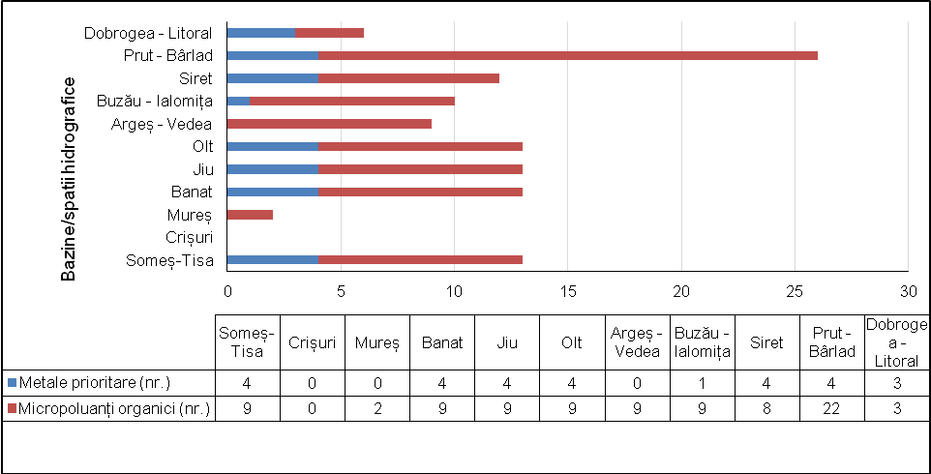

***Figura II.2.1.2.1 Distribuția substanțelor prioritare monitorizate în lacuri (lacuri naturale, puternic modificate și artificiale) pe spații/bazine hidrografice în anul 2017 – mediul de investigare APĂ***

|  |  |  |  |
| --- | --- | --- | --- |
| **Spațiu / Bazin hidrografic** | **Secțiuni de monitorizare (nr.)** | **Secțiuni de monitorizare cu concentrații mai mari decât SCM (nr.)** | **Ponderea secțiunilor de monitorizare cu concentrații mai mari decât SCM  (%)** |
| **Someș - Tisa** | 10 | 0 | 0 |
| **Crișuri** | 0 | 0 | 0 |
| **Mureș** | 2 | 0 | 0 |
| **Banat** | 4 | 0 | 0 |
| **Jiu** | 3 | 0 | 0 |
| **Olt** | 7 | 0 | 0 |
| **Argeș - Vedea** | 2 | 0 | 0 |
| **Buzău - Ialomița** | 3 | 0 | 0 |
| **Siret** | 3 | 0 | 0 |
| **Prut - Bârlad** | 11 | 0 | 0 |
| **Dobrogea - Litoral** | 10 | 1 | 10 |
| **Total** | **55** | **1** | **1,82** |

***Tabel II.2.1.2.2 Ponderea secțiunilor de monitorizare a substanțelor prioritare cu concentrații mai mari decât SCM (%) pentru anul 2017 pe spații/bazine hidrografice– mediul de investigare APĂ***

**Evoluția secțiunilor de monitorizare cu concentrație mai mare decât SCM**

|  |  |  |  |  |  |  |  |
| --- | --- | --- | --- | --- | --- | --- | --- |
| **Anul** | **2011** | **2012** | **2013** | **2014** | **2015** | **2016** | **2017** |
| **Substanțe prioritare monitorizate (nr.)** | 34 | 37 | 37 | 37 | 31 | 37 | 26 |
| **Secțiuni de monitorizare (nr.)** | 110 | 109 | 98 | 92 | 71 | 95 | 55 |
| **Ponderea secțiunilor cu concentrație mai mare decât SCM (%)** | 13,64 | 24,77 | 53,06 | 11,96 | 2,81 | 3,15 | 1,82 |

***Tabel II.2.1.2.3 Ponderea secțiunilor de monitorizare cu concentrație mai mare decât SCM (%) în perioada 2011 - 2017***

**B. Alte date şi informaţii specifice**

***II.2.1.3 Calitatea apelor subterane***

**A. Indicatori specifici**

**COD INDICATOR**

Cod indicator România: **RO 20**

Cod indicator AEM: **CSI 20**

**DENUMIRE**

**NUTRIENŢI ÎN APĂ**

**DEFINIŢIE**

Indicatorul cuantifică azotaţii prezenţi în apele subterane şi este utilizat pentru a evidenţia variaţiile geografice ale concentraţiilor acestora şi evoluţia lor în timp

***EVOLUȚIA NUMĂRULUI PUNCTELOR DE MONITORIZARE CU DEPĂȘIRI LA CONȚINUTUL DE NITRAȚI ÎN PERIOADA 2011 – 2017 (%)***

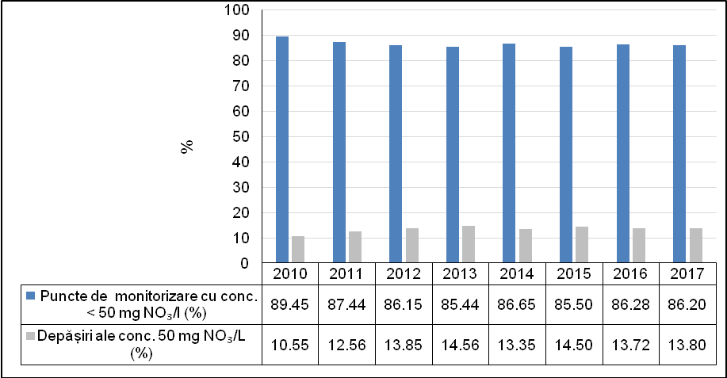

***Figura II.2.1.3.1 Evoluția punctelor de monitorizare cu depășiri ale concentrațiilor de nitrați în perioada 2011 - 2017 (%)***

**COD INDICATOR**

Cod indicator România: **RO 64**

Cod indicator AEM: **VHS 01**

**DENUMIRE**

**PESTICIDELE DIN APELE SUBTERANE**

**DEFINIŢIE**

Indicatorul prezintă concentraţia unei substanţe active sau suma concentraţiilor substanţelor active din clasa pesticidelor determinate în apele subterane.

***Distribuția numărului punctelor de monitorizare a pesticidelor pe spații/bazine hidrografice în anul 2017***

|  |  |  |  |  |
| --- | --- | --- | --- | --- |
| **2017** | | | | |
| **Spaţiu / Bazin hidrografic** | **Corpuri de apă monitorizate (nr.)** | **Puncte de monitorizare**  **(nr. total)** | **Puncte în care sunt monitorizate pesticidele (nr.)** | **Pesticide monitorizate (nr.)** |
| Someș - Tisa | 15 | 131 | 1 | 2 |
| Crișuri | 9 | 130 | 1 | 3 |
| Mureș | 23 | 122 | 6 | 16 |
| Banat | 20 | 215 | 0 | 0 |
| Jiu | 8 | 93 | 76 | 2 |
| Olt | 14 | 143 | 45 | 15 |
| Argeș - Vedea | 11 | 168 | 162 | 21 |
| Buzău - Ialomița | 18 | 192 | 191 | 21 |
| Siret | 6 | 111 | 12 | 18 |
| Prut- Bârlad | 7 | 113 | 49 | 12 |
| Dobrogea - Litoral | 10 | 118 | 7 | 11 |
| **Total** | **141** | **1536** | **550** | **21** |

***Tabel II.2.1.3.1 Pesticide monitorizate în anul 2017 (nr.)***

***Ponderea punctelor de monitorizare cu concentrație mai mare de 0,1******µg/L din numărul de foraje în care se monitorizează pesticidele pentru anul 2017***

|  |  |  |  |
| --- | --- | --- | --- |
| **Spaţiu / Bazin hidrografic** | **Puncte în care sunt monitorizate pesticidele (nr.)** | **Puncte de monitorizare cu conc. > 0,1 µg/L**  **(nr.)** | **Puncte de monitorizare cu conc. > 0,1 µg/L**  **(%)** |
| Someș - Tisa | 1 | 1 | 100 |
| Crișuri | 1 | 0 | 0 |
| Mureș | 6 | 0 | 0 |
| Banat | 0 | 0 | 0 |
| Jiu | 76 | 0 | 0 |
| Olt | 45 | 0 | 0 |
| Argeș - Vedea | 162 | 7 | 4,32 |
| Buzău - Ialomița | 191 | 3 | 1,57 |
| Siret | 12 | 0 | 0 |
| Prut- Bârlad | 49 | 0 | 0 |
| Dobrogea - Litoral | 7 | 0 | 0 |
| **Total** | **550** | **11** | **2,0** |

***Tabel II.2.1.3.2 Ponderea punctelor de monitorizare cu concentrație mai mare de 0,1******µg/L din numărul de foraje în care se monitorizează pesticidele pentru anul 2017 (%)***

***Evoluția punctelor de monitorizare cu concentrație mai mare de 0,1******µg/L pentru perioada 2011 - 2017 (%)***

|  |  |  |  |  |  |  |  |
| --- | --- | --- | --- | --- | --- | --- | --- |
| **Anul** | **2011** | **2012** | **2013** | **2014** | **2015** | **2016** | **2017** |
| **Număr pesticide monitorizate** | 20 | 20 | 19 | 19 | 19 | 20 | 21 |
| **Număr total de puncte monitorizate** | 1314 | 1300 | 1271 | 1318 | 1310 | 1523 | 1536 |
| **Număr puncte în care se monitorizează pesticidele** | 278 | 368 | 333 | 284 | 365 | 574 | 550 |
| **Ponderea punctelor de monitorizare cu concentrație mai mare de 0.1µg/L din nr. punctelor în care se monitorizează pesticidele (%)** | 6,12 | 2,99 | 2,7 | 0 | 6,3 | 3,31 | 2,0 |

***Tabel II.2.1.3.3 Evoluția punctelor de monitorizare cu concentrație mai mare de 0,1******µg/L pentru perioada 2011 - 2017 (%)***

|  |  |  |
| --- | --- | --- |
| ***Pesticide*** | ***Nr. de puncte în care se monitorizează pesticide*** | ***Nr. puncte de monitorizare cu conc. mai mare decât* 0,1 µg/L** |
| ***Alaclor*** | *462* | *2* |
| ***Atrazin*** | *457* | *9* |
| ***Clorfenvinfos*** | *141* | *-* |
| ***Clorpirifos*** | *140* | *-* |
| ***DDT-Total*** | *457* | *-* |
| ***Diuron*** | *164* | *-* |
| ***gama HCH - Lindan*** | *461* | *-* |
| ***Izoproturon*** | *164* | *-* |
| ***p,p-DDT*** | *459* | *-* |
| ***p,p-DDE*** | *5* | *-* |
| ***Aldrin*** | *460* | *-* |
| ***Dieldrin*** | *460* | *-* |
| ***Endrin*** | *463* | *-* |
| ***Isodrin*** | *460* | *-* |
| ***Simazin*** | *460* | *-* |
| ***Trifluralin*** | *103* | *-* |
| ***delta-Hexaclorciclohexan*** | *1* | *-* |
| ***Diclorvos*** | *9* | *-* |
| ***Mevinfos*** | *89* | *-* |
| ***beta-Endosulfan*** | *487* | *-* |
| ***Endosulfan*** | *547* | *-* |

***Tabel II.2.1.3.4. Numărul punctele monitorizate în care se monitorizează pesticidele și nr. punctelor cu concentrație mai mare de 0,1µg/L în anul 2017.***

**B. Alte date şi informaţii specifice**

***II.2.1.4. Calitatea apelor de îmbăiere- nu detinem date***

***II.2.2 FACTORII DETERMINANŢI ŞI PRESIUNILE CARE AFECTEAZĂ STAREA DE CALITATE A APELOR***

**II.2.2.1 Presiuni semnificative asupra resurselor de apă din Romania**

1. **Indicatori specifici**

**COD INDICATOR**

Cod indicator România: **RO 25**

Cod indicator AEM: **CSI 25**

**DENUMIRE**

**BALANŢA BRUTĂ A NUTRIENŢILOR**

**DEFINIŢIE**

Indicatorul estimează surplusul de azot de pe terenurile agricole. Acest lucru se realizează prin calcularea balanţei dintre cantitatea totală de azot intrată în sistemul agricol şi cantitatea totală de azot ieşită din sistemul agricol, raportată pe unitatea de suprafaţă a terenului agricol. Indicatorul prezintă toate intrările şi ieşirile de azot de pe un teren agricol. Intrările constau în cantitatea de azot aplicată prin îngrăşăminte minerale şi naturale, azotul fixat de plante şi emisiile în aer. Azotul ieşit este conţinut în recolte, iarbă şi culturile consumate de animale. Emisiile de azot în aer sub formă de NO2 sunt dificil de estimat şi nu sunt luate în calcul. Balanţa brută a substanţelor nutritive oferă o indicaţie asupra riscului de poluare a corpurilor de apă de suprafaţă şi subterane ca urmare a scurgerii surplusului de nutrienţi de pe suprafeţele agricole.

Calitatea apei este o problemă de maximă importanţă ce ar trebui să ne preocupe pe toţi. Sănătatea noastră este dependentă direct de sursa de apă. Şi principala presiune asupra stării apelor de suprafaţă, şi nu numai, este exercitată de către om prin deversarea în emisari a apelor uzate neepurate sau insuficient epurate. Pentru protecţia resurselor de apă, această practică trebuie stopată, în sensul că apele epurate trebuie să corespundă prescripţiilor calitative în vigoare.

**II.2.2.1 Presiuni semnificative asupra resurselor de apă in România**

În conformitate cu Directiva Cadru Apă 2000/60/CE, în cadrul planurilor de management al bazinelor/spațiilor hidrografice au fost considerate presiuni semnificative acelea care au ca rezultat neatingerea obiectivelor de mediu pentru corpul de apă. După modul în care funcţionează sistemul de recepţie al corpului de apă se poate cunoaşte dacă o presiune poate cauza un impact. Această abordare corelată cu lista tuturor presiunilor și cu caracteristicile particulare ale bazinului de recepţie conduce la identificarea presiunilor semnificative.

O alternativă este aceea ca înţelegerea conceptuală să fie sintetizată într-un set simplu de reguli care indică direct dacă o presiune este semnificativă. O abordare de acest tip este de a compara magnitudinea presiunii cu un criteriu sau o valoare limită relevantă pentru corpul de apă. În acest sens, Directivele Europene prezintă limitele peste care presiunile pot fi numite semnificative şi substanţele și grupele de substanţe care trebuie luate în considerare. Stabilirea presiunilor semnificative stă la baza identificării în continuare a legăturii dintre toate categoriile de presiuni – obiective – măsuri. S-a avut în vedere analiza presiunilor și a impactului pe baza utilizării conceptului DPSIR (Driver-Pressure-State-Impact-Response – Activitate Antropică-Presiune-Stare-Impact- Răspuns).

Aplicarea setului de criterii a condus la identificarea presiunilor semnificative punctiforme, având în vedere evacuările de ape epurate sau neepurate în resursele de apă de suprafaţă:

* ***aglomerările umane*** *(*identificate în conformitate cu cerinţele Directivei privind epurarea apelor uzate urbane - Directiva 91/271/EEC), ce au peste 2000 locuitori echivalenţi (l.e.) care au sisteme de colectare a apelor uzate cu sau fără staţii de epurare şi care evacuează în resursele de apă; de asemenea, aglomerările <2000 l.e. sunt considerate surse semnificative punctiforme dacă au sistem de canalizare centralizat; de asemenea, sunt considerate surse semnificative de poluare, aglomerările umane cu sistem de canalizare unitar care nu au capacitatea de a colecta şi epura amestecul de ape uzate şi ape pluviale în perioadele cu ploi intense;
* ***industria:***
* instalaţiile care intră sub incidenţa Directiva 2010/75/CEE privind emisiile industriale (Directiva IED) - inclusiv unităţile care sunt inventariate în Registrul Polunaţilor Emişi şi Transferaţi (E-PRTR), care sunt relevante pentru factorul de mediu apă;
* unităţile care evacuează substanţe periculoase (lista I şi II) şi/sau substanţe prioritare peste limitele legislaţiei în vigoare (în conformitate cu cerinţele Directivei 2006/11/EC care înlocuieşte Directiva 76/464/EEC privind poluarea cauzată de substanţele periculoase evacuate în mediul acvatic al Comunităţii);
* alte unităţi care evacuează în resursele de apă şi care nu se conformează legislaţiei în vigoare privind factorul de mediu apă;
* ***agricultura:***
* fermele zootehnice care intră sub incidenţa Directivei 2010/75/CEE privind emisiile industriale (Directiva IED) - inclusiv unităţile care sunt inventariate în Registrul Polunaţilor Emişi şi Transferaţi (E-PRTR), care sunt relevante pentru factorul de mediu apă;
* fermele care evacuează substanţe periculoase (lista I şi II) şi/sau substanţe prioritare peste limitele legislaţiei în vigoare (în conformitate cu cerinţele Directivei 2006/11/EC care înlocuieşte Directiva 76/464/EEC privind poluarea cauzată de substanţele periculoase evacuate în mediul acvatic al Comunităţii);
* alte unităţi agricole cu evacuare punctiformă şi care nu se conformează legislaţiei în vigoare privind factorul de mediu apă;

În Planul Național de Management al bazinelor/spațiilor hidrografice din România, actualizat și aprobat prin HG nr. 859/2016, au fost inventariate la nivel naţional un număr total de 2970 utilizatori de apă care folosesc resursele de apă de suprafaţă ca receptor al apelor evacuate, din care, ținând seama de criteriile menţionate mai sus, au rezultat un număr total de **1409 surse punctiforme potențial semnificative (626 urbane, 563 industriale, 106 agricole și 114 alte presiuni de tipul exploatărilor forestiere, acvacultură, etc.).**

Figura nr. II.2.2.1.1. Ponderea presiunilor punctiforme potențial semnificative

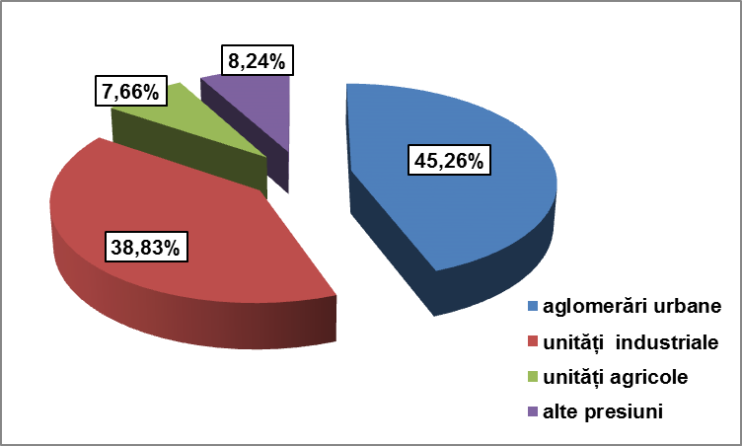

*(Sursa datelor: Administrația Națională „Apele Române”, Planul Național de Management aprobat prin HG nr. 859/2016 pentru aprobarea Planului naţional de management actualizat aferent porţiunii din bazinul hidrografic internaţional al fluviului Dunărea care este cuprinsă în teritoriul României)*

Se constată că ponderea cea mai mare a presiunilor punctiforme este reprezentată de aglomerări umane, cu cca. 45%, respectiv apele uzate evacuate de la sistemele de colectare și epurare a aglomerărilor urbane.

În ceea ce priveşte ***sursele difuze de poluare semnificativă***, identificate cu referire la modul de utilizare al terenului, se pot menţiona:

* aglomerările umane/localităţile care nu au sisteme de colectare a apelor uzate sau sisteme corespunzătoare de colectare şi eliminare a nămolului din staţiile de epurare, precum şi localităţile care au depozite de deşeuri menajere neconforme;
* fermele agro-zootehnice care nu au sisteme corespunzătoare de stocare/utilizare a dejecţiilor, localităţile identificate ca fiind zone vulnerabile la poluarea cu nitraţi din surse agricole, unităţi care utilizează pesticide şi nu se conformează legislaţiei în vigoare, alte unităţi/activităţi agricole care pot conduce la emisii difuze semnificative;
* depozitele de materii prime, produse finite, produse auxiliare, stocare de deşeuri neconforme, unităţi ce produc poluări accidentale difuze, situri industriale abandonate.

Presiunile difuze provenite din activităţile agricole sunt dificil de cuantificat. Totuşi, cantităţile de poluanţi emise de sursele difuze de poluare pot fi estimate prin aplicarea unor modele matematice. De exemplu, modelul MONERIS (*Modelling Nutrient Emissions in River Systems*) permite estimarea emisiilor de nutrienţi (azot şi fosfor) luând în consideraţie şase căi de producere a poluării difuze: scurgerea pe suprafaţă, scurgerea din reţele de drenaje, scurgerea subterană, scurgerea din zone impermeabile orăşeneşti, depuneri din atmosferă şi eroziunea solului.

Aplicarea modelului MONERIS se realizează la elaborarea fiecarui plan de management, ultimele informații fiind disponibile la nivelul anului 2012. Se precizează că aceste date au fost actualizate pentru al doilea plan de management cu valori din anul 2012, pe baza finalizării aplicării modelului MONERIS la nivel naţional (în cadrul Districtului internaţional al Dunării), cât şi la nivel de sub-bazine internaţionale (Tisa).

În *Figurile II.2.2.1.2 şi II.2.2.1.3* se prezintă contribuţia modurilor de producere a poluării difuze cu azot şi fosfor pentru anul 2012, având în vedere căile prezentate mai sus.

Figura nr. II.2.2.1.2. *Moduri (căi) de producere a poluării difuze cu azot*

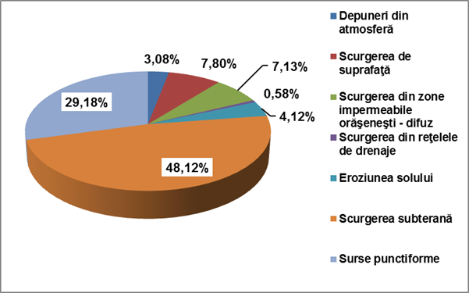

*(Sursa datelor: Administrația Națională „Apele Române”, Planul Național de Management aprobat prin HG nr. 859/2016 pentru aprobarea Planului naţional de management actualizat aferent porţiunii din bazinul hidrografic internaţional al fluviului Dunărea care este cuprinsă în teritoriul României)*

Figura nr. II.2.2.1.3. *Moduri (căi) de producere a poluării difuze cu fosfor*

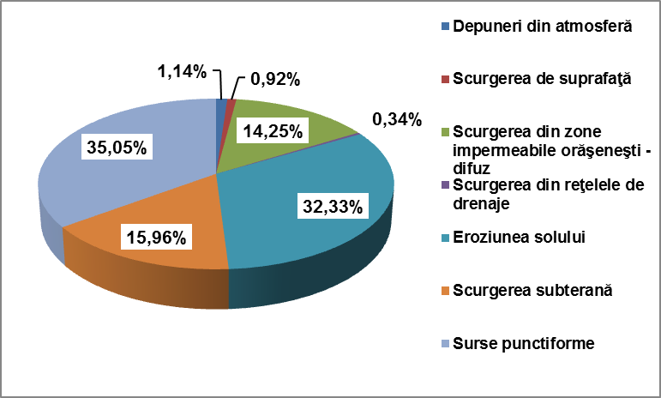

*(Sursa datelor: Administrația Națională „Apele Române”, Planul Național de Management aprobat prin HG nr. 859/2016 pentru aprobarea Planului naţional de management actualizat aferent porţiunii din bazinul hidrografic internaţional al fluviului Dunărea care este cuprinsă în teritoriul României)*

De asemenea, modelul MONERIS cuantifică contribuţia diverselor categorii de surse de poluare la emisia totală de nutrienţi. Astfel pentru sursele difuze de poluare, aceste categorii de surse sunt reprezentate de: agricultură, localităţi (aşezări umane), alte surse (ex. depunerea oxizilor de azot din atmosferă), precum şi fondul natural. De subliniat este faptul că, modelul MONERIS ia în considerare toate sursele de poluare şi nu numai pe acelea identificate ca fiind semnificative.

În *Tabelul II.2.2.1.1* se prezintă emisiile de azot şi fosfor din surse difuze de poluare, având în vedere aportul fiecărei categorii de surse de poluare.

Tabelul II.2.2.1.1. Emisii de azot şi fosfor din diferite surse difuze, pentru anul 2012

|  |  |  |  |  |
| --- | --- | --- | --- | --- |
| **Surse difuze de poluare** | **Emisii de azot** | | **Emisii de fosfor** | |
| **tone** | **%** | **tone** | **%** |
| Agricultură | 16295 | 22,47 | 2.943,097 | 55,18 |
| Aglomerări umane | 5035 | 6,94 | 1.014,474 | 19,02 |
| Alte surse | 37148 | 51,21 | 566,124 | 10,61 |
| Fond natural | 14056 | 19,38 | 810,124 | 15,19 |
| **Total surse difuze** | **72.533** | **100** | **5.334** | **100** |
| Emisia difuză medie specifică pe suprafața totală | 3,05 kg N/ha | | 0,22 kg P/ha | |
| Emisia difuză medie specifică din agricultură pe suprafața agricolă | 1,18 kg N/ha | | 0,21 kg P/ha | |

*(Sursa datelor: Administrația Națională „Apele Române”, Planul Național de Management aprobat prin HG nr. 859/2016 pentru aprobarea Planului naţional de management actualizat aferent porţiunii din bazinul hidrografic internaţional al fluviului Dunărea care este cuprinsă în teritoriul României)*

Se observă că cca. 22% din cantitatea de azot emisă de sursele difuze se datorează activităţilor agricole și aproximativ 19% din emisia totală difuză de fosfor se datorează localităţilor/aglomerărilor umane.

Comparativ cu emisiile totale din surse difuze de poluare evaluate în primul Plan Național de management al bazinelor/spațiilor hidrografice (date din anul 2005), se constată o reducere importantă a emisiilor totale de azot (cu cca. 39%) şi fosfor (cu cca. 45%), urmare a aplicării în principal de măsuri eficiente și reducerii / închiderii unor activități economice. Astfel, în perioada 2009 - 2012 s-a redus numărul de aglomerări umane fără sisteme de canalizare prin construirea de noi rețele de canalizare și a crescut nivelul de conectare la acestea, iar în agricultură s-au aplicat prevederile Programelor de acțiune pentru protecţia apelor împotriva poluării cu nitraţi din surse agricole și Codului de bune practici agricole.

La poluarea difuză contribuie un număr total de **5431 presiuni potențial semnificative difuze** pentru corpurile de apă care nu ating obiectivele de mediu, din care:

* 1298 aglomerări mai mari de 2000 l.e. care nu nu sunt dotate cu sisteme de colectare a apelor uzate (inclusiv aglomerările unde în 75 sisteme de colectare / epurare se produc fenomene de revărsări de ape pe timp ploios);
* 3.678 aglomerări mai mici de 2000 l.e. fără sisteme de colectare;
* 263 presiuni semnificative difuze agricole;
* 61 unități industriale și
* 57 altele (activități piscicole, etc.).

În urmă aplicării procesului de validare a presiunilor potențial semnificative difuze – activități agricole cu atingerea obiectivelor de mediu (starea/potenţialul ecologic şi starea chimică a corpurilor de apă), s-a identificat un număr de 2048  **presiuni semnificative difuze** (1.776 urbane, 263 agricole, 9 industriale).

O altă categorie importantă de presiuni semnificative este cea legată de ***presiunile hidromorfologice semnificative***. Modificările caracteristicilor hidromorfologice ale cursurilor de apă (schimbări ale cursurilor naturale, schimbări ale regimului hidrologic, deteriorarea biodiversităţii acvatice, etc.) provoacă impact asupra mediului acvatic, care poate contribui la neatingerea obiectivelor de mediu ale corpurilor de apă.

În anul 2013, la nivel naţional s-a identificat un număr de 1960  **presiuni hidromorfologice potențial semnificative**. În urma aplicării procesului de validare a presiunilor potențial semnificative – alterări hidromorfologice cu atingerea obiectivelor de mediu de către corpurile de apă de suprafață, la nivel naţional s-a identificat un număr de 226  **presiuni hidromorfologice semnificative.**

Concluzionând, în anul 2013 s-a identificat un număr total de **8800 presiuni potențial semnificative,** tipul și ponderea acestora fiind prezentate în *Figura II.2.2.1.4*. Se constată că ponderea cea mai mare a presiunilor potențial semnificative este reprezentată de presiunile difuze - aglomerări umane fără sisteme de colectare și agricultură, precum și de presiunile hidromorfologice.

Potrivit Sintezei calității apei elaborată de Administrația Națională „Apele Române”, la nivel naţional s-a identificat un număr de **1272 utilizatori de apă ce pot produce poluări accidentale** şi care şi-au elaborat Planuri proprii de prevenire şi combatere a poluărilor accidentale. În anul 2017, s-au înregistrat 70 **poluări accidentale** ale cursurilor de apă de suprafaţă, preponderent pe râurile interioare: 19 cu produs petrolier și alte hidrocarburi, 28 cu ape uzate neepurate, două poluări cu ape de mină, 6 poluări cu condiții de oxigenare scăzută, 4 cu substanțe neidentificate, 5 cu substanțe de altă natură și 6 cu deșeuri semisolide. Fenomenele au avut impact local/bazinal, iar datorită duratei reduse, a naturii poluantului, a lungimii tronsonului afectat şi a inerţiei comunităţilor din structura biocenozelor acvatice, efectele fenomenelor în discuţie s-au redus doar la modificarea pe plan local a valorilor indicatorilor fizico-chimici, fără ca pe termen lung acestea să inducă o modificare semnificativă a biodiversităţii acvatice. Producerea de poluări accidentale se datorează în principal neglijenței manifestată de unii operatori economici în timpul desfășurării proceselor tehnologice sau a nerespectării prevederilor legislative privind evacuarea apelor uzate în resursele de apă.

Figura nr.II.2.2.1.4. Ponderea presiunilor potențial semnificative identificate

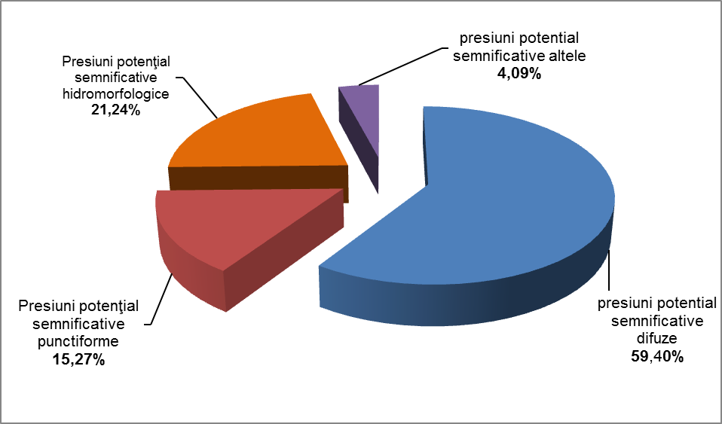

*(Sursa datelor: Administrația Națională „Apele Române”, Planul Național de Management aprobat prin HG nr. 859/2016 pentru aprobarea Planului naţional de management actualizat aferent porţiunii din bazinul hidrografic internaţional al fluviului Dunărea care este cuprinsă în teritoriul României)*

În ceea ce privește tipul şi mărimea presiunilor antropice care pot afecta **corpurile de apă subterană** (conform Directivei Cadru 2000/60/EC – anexa II – 2.1), se au în vedere:

* *surse de poluare punctiforme și difuze:*
* sursele de poluare datorate aglomerărilor umane fără sisteme de colectare şi epurare a apele uzate (menajere, industriale, agricole, etc.) sau fără sisteme corespunzătoare de colectare a deşeurilor;
* surse de poluare difuză determinate de activităţile agricole (ferme agrozootehnice care nu au sisteme corespunzătoare de stocare a gunoiului de grajd, etc) şi activităţile industriale prin depozitele de deşeuri neconforme (deşeuri industriale, menajere, din construcţii, etc);
* alte activităţi antropice potenţial poluatoare.

Din punct de vedere al impactului asupra stării cantitative a corpurilor de apă subterane, presiunile cantitative sunt considerate captările de apă semnificative, care pot depăşi rata naturală de reîncărcare a acviferului.

* *prelevări de apă şi reîncărcarea corpurilor de apă subterană:*

Conform prevederilor DCA, Anexa II – 2.3, criteriile de selecţie a captărilor de apă sunt considerate cele care au în vedere prelevările de apă >10 m3/ zi. În România, apa subterană este folosită în general în scopul alimentării cu apă a populaţiei, cât şi în scop industrial, agricol, etc. În anul 2013 la nivel naţional au fost identificate **46 exploatări semnificative de ape subterane**, respectiv captări cu debite mai mari sau egale cu 1500 mii m3/an.

În ceea ce priveşte balanţa prelevări/reîncarcare, care conduce la evaluarea corpului de apă subterană din punct de vedere cantitativ, nu se semnalează probleme deosebite, prelevările fiind inferioare ratei naturale de realimentare.

În primul Plan Național de Management au fost identificate 19 corpuri de apă subterană care nu atingeau starea chimică bună datorită următorilor parametri: azotaţi şi amoniu, pentru care au fost prevăzute excepţii de la atingerea obiectivelor până în 2027. Datorită măsurilor luate în primul ciclu de implementare și urmare a evaluării actuale a stării chimice (anul 2015), 128 corpuri de apă subterană sunt în stare chimică bună și 15 sunt în stare chimică slabă.

Actualizarea inventarului presiunilor semnificative asupra resurselor de apă, respectiv analiza presiunilor și a impactului, pe baza utilizării conceptului DPSIR (Driver-Pressure-State-Impact-Response–ActivitateAntropică-Presiune-Stare-Impact-Răspuns), se va realiza în anul 2020, în cadrul procesului de actualizare a Planurilor de management ale bazinelor/spațiilor hidrografice pentru cel de-al treilea ciclu de planificare (2022-2027), în vederea stabilirii măsurilor necesare pentru îmbunătățirea stării ecologice /potențialului ecologic și stării chimice a corpurilor de apă de suprafață și a stării cantitative și stării chimice a corpurilor de apă subterană.

**B. Alte date şi informaţii specifice**

**II.2.2.2 Apele uzate şi reţelele de canalizare**

1. **Indicatori specifici**

|  |  |
| --- | --- |
| **EPURAREA APELOR UZATE URBANE** | |
| **Tema/Sectori: Ape uzate** | **Cod indicator România: RO 24**  **Cod indicator AEM: CSI 24** |
| **Tipul indicatorului:**   1. *indicator descriptiv* | **Categoria indicatorului:**  *R – indicator răspuns* |
| **Justificarea pentru selectarea indicatorului:**  Apele uzate menajere şi industriale exercită o presiune semnificativă asupra mediului acvatic, datorită încărcărilor cu materii organice, nutrienţi şi substanţe periculoase. Având în vedere procentul mare al populaţiei care locuieşte în aglomerări urbane, o parte semnificativă a apelor uzate este colectată prin intermediul sistemelor de canalizare şi transportate la staţiile de epurare. Nivelul de epurare, înainte de evacuare, şi starea apelor receptoare determină intensitatea impactului asupra ecosistemelor acvatice.  Respectarea prevederilor Directivei privind epurarea apelor uzate urbane (91/271/CEE), modificată şi completată de Directiva Comisiei 98/15/EC în 27 februarie 1998 , respectiv a tipurilor de procese de epurare aplicate, şisunt considerate indicatori reprezentativi pentru nivelul de îndepărtare a poluanților din apele uzate şi pentru îmbunătăţirea potenţială a mediului acvatic.  Epurarea primară (mecanică) înlătură o parte a materiilor solide în suspensie (cca. 40-70%), în timp ce epurarea secundară (biologică) utilizează micro-organisme aerobe şi/sau anaerobe pentru a descompune o mare parte a substanţelor organice (cca. 50-80%), a îndepărta amoniul (cca. 75%) şi pentru a reţine unii nutrienţi (cca. 20-30%). Epurarea terţiară (avansată) înlătură eficient materiile organice, compuşii cu fosfor şicompuşii cu azot.  Indicatorul înregistrează progresul politicilor aplicate pentru reducerea poluării mediului acvatic cauzată de evacuarea apelor uzate. De asemenea, indicatorul descrie tendinţele şi procentul de populaţie conectată la staţiile de epurare (primare, secundare şi terţiare) a apelor uzate orăşeneşti. | |
| **Definiţie şi descriere:**  Indicatorul cuantifică nivelul de conectare al populaţiei la sistemele de colectare şi epurare a apelor uzate. De asemenea, indicatorul ilustrează eficienţa programelor naţionale privind epurarea apelor uzate, eficienţa politicilor existente de reducere a evacuărilor de nutrienţi şi substanţe organice, precum şi stadiul implementării cerinţelor Directivelor privind epurarea apelor uzate (91/271/CEE şi 98/15/CE) la nivel naţional.  Seturile de date care stau la baza estimării acestui indicator sunt următoarele: populaţia naţională conectată la staţii de epurare urbane; volumul apelor uzate industriale şi menajere şi cantităţile de poluanţi generate; volumul apelor uzate industriale şi menajere şi cantităţile de poluanţi colectate în sistemele de canalizare; volumul apelor uzate şi cantităţile de poluanţi evacuate în receptorii naturali fără epurare; volumul apelor uzate care este supus epurării şi cantităţile de poluanţi prezente în efluenţii staţiilor de epurare; staţiile de epurare orăşeneşti, industriale şi independente; volumul de nămol rezultat pe tipuri de prelucrare; ş.a.  Indicatori similari sau identici sunt furnizaţi de următoarele organizaţii internaţionale:   * Eurostat ETE: *Populaţia conectată la staţii de epurare a apelor uzate urbane*; * EU TEPI WP-5: *Apa epurată – Apă colectată*; * ESS SDI: *Populaţia conectată la sisteme de epurare a apelor uzate*; * OECD KEI: *Grade de conectare la staţii de epurare a apelor uzate*; * OECD CEI: *Populaţia conectată la staţii de epurare a apelor uzate*; * CSD 1996: *Epurarea apelor uzate*; * WHOEH: *Acoperirea epurării apelor uzate*.   În fapt, indiferent de modul de exprimare adoptat, organizaţiile internaţionale se referă la indicatori care cuantifică nivelul de conectare al populaţiei la sistemele de colectare şi epurarare a apelor uzate | |
| **Contextul politicilor relevante de mediu şi ţinte/obiective:**  În calitate de ţară membră a Uniunii Europene, România este obligată să îşi îmbunătăţească calitatea factorilor de mediu şi să îndeplinească cerinţele Acquis-ului european. În acest scop, România a adoptat o serie de Planuri şi Programe de acţiune atât la nivel naţional cât şi local, toate în concordanţă cu Documentul de Poziţie al României din Tratatul de Aderare, cap. 22, cele mai importante fiind: Planul de Dezvoltare Naţională, Cadrul Naţional de referinţă pentru perioada de programare 2007-2013, Planul Național de implementare al Directivei 91/271/CEE privind epurarea apelor uzate orășenești, modificată prin Directiva 98/15/CE, şi Programul Operaţional Sectorial de Mediu. De asemenea, la nivel regional au fost elaborate Planuri pentru Protecţia Mediului, iar la nivel local toţi agenţii economici au fost obligaţi să elaboreze şi să implementeze planuri de conformare.  Directivele privind epurarea apelor uzate (91/271/CEE şi 98/15/CE) au ca scop protejarea mediului împotriva efectelor adverse ale evacuărilor de ape uzate urbane şi prevăd standarde/niveluri de epurare care trebuie atinse înainte de evacuarea acestor ape în receptori. În acest sens, directivele solicită statelor membre să asigure:   * sisteme de colectare şi epurare secundară pentru toate aglomerările cu peste 2.000 de locuitori echivalenţi (l.e.) care au evacuare directă în resursele de apă; * sisteme de colectare şi epurare terţiară pentru toate aglomerările cu peste 10.000 l.e. care au evacuare în resursele de apă considerate zone sensibile; * pentru aglomerările mari, cu peste 150.000 l.e., sisteme de epurare mai avansată decât treapta secundară atunci când au evacuare în zone sensibile, şi cel puţin treaptă de epurare secundară atunci când au evacuare în resursele de apă “normale”.   Având în vedere atât poziţionarea României în bazinul hidrografic al fluviului Dunărea şi bazinul Mării Negre, cât şi necesitatea protecţiei mediului în aceste zone, România a declarat întregul său teritoriu ca zonă sensibilă. Acestă decizie se concretizează în faptul că toate aglomerările cu mai mult de 10.000 locuitori echivalenţi trebuie să asigure o infrastructură pentru epurarea apelor uzate urbane care să permită epurarea avansată, mai ales în ceea ce priveşte nutrienţii (azot total şi fosfor total). În ceea ce priveşte epurarea secundară (treaptă biologică), aplicarea acesteia este o regulă generală pentru aglomerarile mai mici de 10.000 locuitori echivalenţi.  Diminuarea poluării generate de diverse surse punctiforme şi difuze (în principal urbane, industriale şi agricole) realizată ca urmare a implementării Directivelor privind epurarea apelor uzate urbane şi a Directivei IPPC/IED trebuie considerate parte integrantă a programelor de măsuri pentru atingerea obiectivelor de mediu prevăzute în Directiva Cadru a Apei (2000/60/CE), care are ca scop atingerea până în 2015 a stării chimice şi ecologice bune pentru toate corpurile de apă.  Directivele privind epurarea apelor uzate au fost transpuse integral în legislaţia românească prin HG nr. 352/2005 privind modificarea şi completarea HG nr. 188/2002 pentru aprobarea unor norme privind condiţiile de descărcare în mediul acvatic a apelor uzate. Astfel, au fost introduse în legislaţia românească inclusiv cerinţele privind conformarea cu termenele de tranziţie negociate pentru sistemele de colectare şi epurare (asumate de România prin Tratatul de Aderare, Cap. 22 - Mediu, Calitatea apei), precum şi statutul de zonă sensibilă pentru întregul teritoriu al României.  HG nr. 352/2005 include trei normative tehnice privind: colectarea, epurarea şi evacuarea apelor uzate orăşeneşti (NTPA 011), condiţiile de evacuare a apelor uzate în reţelele de canalizare ale localităţilor şi direct în staţiile de epurare (NTPA 002) şi limitele de încărcare cu poluanţi a apelor uzate industriale şi orăşeneşti la evacuarea în receptorii naturali (NTPA 001).  ***Obiective strategice pe termen scurt - Orizont 2015*:**  Îmbunătăţirea infrastructurii de apă uzată prin asigurarea serviciilor de canalizare și epurare în majoritatea zonelor urbane până în 2015 şi stabilirea structurilor regionale pentru managementul eficient al serviciilor de apă uzată.  Dată fiind situaţia infrastructurii existente în domeniul gestionării apelor, în conformitate cu Tratatul de Aderare, România a obţinut perioade de tranziţie pentru conformarea cu acquis-ul pentru colectarea, descărcarea şi epurarea apelor uzate municipale până în 2015 pentru 263 aglomerări mai mari de 10.000 l.e. şi până în 2018 pentru 2.346 aglomerări între 2.000 l.e. şi 10.000 l.e.  Ţintele propuse conform Directivelor 91/271/CEE, 98/15/CE şi 2000/60/CE sunt:   * creşterea gradului de racordare al aglomerărilor umane cu mai mult de 2.000 l.e. la sistemele de canalizare prin extinderea reţelelor de canalizare (de la 69,1% din locuitorii echivalenţi racordaţi în 2013, până la 80,2% în 2015 şi 100% în 2018); * creşterea gradului de racordare al aglomerărilor umane cu mai mult de 2.000 l.e. la sistemele de epurare prin construirea de noi staţii de epurare a apelor uzate şi prin reabilitarea și modernizarea celor existente, pentru a realiza o acoperire de 60,6% l.e. în 2013, 76,7% l.e. în 2015 şi 100% l.e. în 2018.   Se precizează faptul că noțiunea de „locuitor-echivalent” este un termen specific al Directivei 91/271/CEE privind epurarea apelor uzate care reprezintă unitatea de măsură pentru poluarea biodegradabilă şi stabileşte dimensiunea poluării provenită de la o aglomerare umană, respectiv poluarea rezultată atât de populație, cât și de la activitățile industriale care evacuează ape uzate în rețeau de canalizare a aglomerării. Astfel „un locuitor echivalent (l.e.) înseamnă încărcarea organică biodegradabilă cu un consum biochimic de oxigen în cinci zile (CBO5) de 60 de grame de oxigen pe zi; se exprimă ca media acelei poluări produsă de o persoană într-o zi.  Având în vedere și prevederile Directivei Cadru Apă 2000/60/CE în care se face referire și la aglomerările umane ca surse semnificative de poluare, implementarea măsurilor privind Directivele 91/271/CEE și 98/15/CE și a unor măsuri suplimentare altele decât cele cerute de acestea, contribuie la atingerea stării ecologice / potențialului ecologic și a stării chimice ale corpurilor de apă până în anul 2015. În situația în care aceste măsuri nu sunt tehnic fezabile, sunt disproporționate din punct de vedere al costurilor sau aqglomerările au periodă de tranziție negociată după anul 2015, se aplică derogări de la atingerea stării / potențialului corpurilor de apă până în anul 2021.  De asemenea, unul dintre obiectivele Programului Operațional de Mediu 2007-2013 este acela de a crește volumul de apă uzată epurată corespunzător până la 60% în anul 2015.  ***Obiective strategice pe termen mediu - Orizont 2020*:**  Conform obiectivelor asumate prin Tratatul de Aderare la Uniunea Europeană, aglomerările umane cu peste 2.000 locuitori echivalenți vor fi conforme cu cerințele Directivelor 91/271/CEE și 98/15/CE în proporţie de 100% încă din anul 2018. Procesul de îmbunătăţire a serviciilor de canalizare şi epurare a apelor uzate va continua în aglomerările mici din mediul rural. | |
| **Aspecte cheie şi specifice legate de politica de mediu:**  *Cât de eficiente sunt politicile existente pentru reducerea cantităţilor de substanţe nutritive şi substanţe organice deversate (evacuate)?*  Protecţia sănătății umane şi epurarea apelor uzate sunt principalele provocări pentru un mediu sănătos, atât în zonele urbane, cât şi în cele rurale. Deversarea necontrolată a apelor uzate creează un pericol atât pentru sănătatea populaţiei, cât şi pentru mediul înconjurător. Grupurile vulnerabile (copii şi bătrânii) din rândul populaţiei sunt îndeosebi afectate de bolile hidrice, însă şi adulţii suferă ulterior, ceea ce poate influenţa considerabil dezvoltarea economică a regiunii respective.  Calitatea apelor de suprafaţă este influenţată în mod direct de evacuările de ape uzate, neepurate sau insuficient epurate, provenite din surse punctiforme, urbane, industriale şi agricole. Impactul acestor surse de poluare asupra receptorilor naturali depinde de debitul apei şi de încărcarea acesteia cu substanţe poluante.  Statisticile întocmite şi prezentate anual în ”Sinteza calităţii apelor din Romania” dovedesc faptul că cel mai mare impact îl au apele uzate provenite de la aglomerările urbane. Și în anul 2017 încărcarea cu poluanţi a apelor uzate a urmat tendița de scădere, evacuările de ape uzate urbane continuând să aibă impactul cel mai mare asupra calităţii apelor de suprafaţă, în special în ceea ce priveşte poluarea cu substanţe organice (75,26% CBO5 şi 74,41% CCO-Cr) şi nutrienţi (95,75% azot total şi 96,70% fosfor total).  Tabelul nr. 1.Volumul total de ape uzate urbane evacuate în receptorii naturali în perioada 2007-2017   |  |  |  |  |  |  | | --- | --- | --- | --- | --- | --- | | **Anul** | **Volum ape uzate urbane evacuate în receptorii naturali**  **(mil.m3/an)** | | | | | | **Total** | **Nu necesita epurare** | **Suficient epurate** | **Insuficient epurat** | **Neepurate** | | 2007 | 1361,351 | 7,348 | 257,066 | 564,250 | 532,687 | | 2008 | 1319,290 | 12,698 | 293,780 | 487,756 | 525,054 | | 2009 | 1296,890 | 8,609 | 300,991 | 458,340 | 528,950 | | 2010 | 1302,577 | 3,525 | 457,332 | 304,880 | 536,840 | | 2011 | 1325.570 | 0,650 | 342,930 | 445,830 | 536,180 | | 2012 | 1248,129 | 1,483 | 524,769 | 484,921 | 236,956 | | 2013 | 1194,423 | 3,024 | 744,003 | 275,164 | 172,232 | | 2014 | 1115,475 | 3,144 | 605,266 | 426,280 | 80,785 | | 2015 | 1111,187 | 0,486 | 757,153 | 260,196 | 93,352 | | 2016 | 1182,080 | 0,471 | 431,128 | 630,170 | 120,310 | | 2017 | 1111,128 | 0,479 | 496,515 | 545,421 | 68,711 |   *(Sursa: Administraţia Naţională “Apele Române”, Sinteza calităţii apelor din România)*  Figura nr.1. Evoluția colectării și epurării volumelor de ape uzate urbane evacuate  în receptorii naturali în perioada 2012 - 2017    *(Sursa: Administraţia Naţională “Apele Române”, Sinteza calităţii apelor din România)*  Tabelul nr. 2. Încărcarea cu poluanţi a efluenților evacuaţi de la aglomerările umane în receptorii naturali   |  |  |  |  |  |  |  | | --- | --- | --- | --- | --- | --- | --- | | **Poluant** | **Cantitatea de poluanti (tone/an)** | | | | | | | **2007** | **2008** | **2009** | **2010** | **2011** | **2012** | | **CBO5** | 128067,22 | 116776,59 | 118991,57 | 105535,69 | 100463,75 | 50810,03 | | **CCO Cr** | 390282,24 | 356216,55 | 349636,03 | 308232,09 | 264896,67 | 146309,80 | | **Azot total** | 28991,17 | 27195,58 | 28520,30 | 28712,32 | 21787,77 | 19712,16 | | **Fosfor total** | 5691,97 | 4449,46 | 3729,61 | 3634.,97 | 3820,40 | 2613,18 | | **Materii în suspensie** | 336936,66 | 283430,35 | 266218,51 | 326020,49 | 232891,39 | 76446,17 | | **Detergenți sintetici** | 8126,14 | 1839,98 | 4639,24 | 2290,03 | 1946,26 | 1205,61 | | **Substanțe exractibile** | 28478,83 | 24090,57 | 30362,57 | 28819,89 | 27283,00 | 11465,63 |  |  |  |  |  |  |  | | --- | --- | --- | --- | --- | --- | | **Poluant** | **Cantitatea de poluanti (tone/an)** | | | | | | **2013** | **2014** | **2015** | **2016** | **2017** | | **CBO5** | 43937,36 | 38074,60 | 35593,18 | 31347,28 | 23147,69 | | **CCO-Cr** | 122444,31 | 108924,82 | 101351,67 | 94156,19 | 72375,81 | | **Azot total** | 17826,73 | 15418,36 | 13834,49 | 13865,29 | 13045,02 | | **Fosfor total** | 2163,65 | 1925,31 | 1797,22 | 1767,18 | 1319,76 | | **Materii în suspensie** | 59907,89 | 54456,52 | 47616,87 | 55738,90 | 33501,89 | | **Detergenți sintetici** | 1049.92 | 1060.28 | 904,56 | 678,45 | 636,07 | | **Substanțe exractibile** | 10259,99 | 9357,28 | 7624,83 | 5823,16 | 3931,57 |   *(Sursa: Administraţia Naţională “Apele Române”, Sinteza calităţii apelor din România)*    Figura nr. 2 Evoluții privind încărcarea cu poluanți a apelor uzate evacuate în resursele de apă în perioada 2012 – 2017          *(Sursa: Administraţia Naţională “Apele Române”, Sinteza calităţii apelor din România)*  În România au fost identificate în anul 2019 un număr de 1896 aglomerări mai mari de 2.000 locuitori echivalenți, din care 1209 aglomerări erau dotate cu sisteme de canalizare şi doar 46 dintre ele erau conforme cu cerinţele Directivei 91/271/CEE. Conform Planului de implementare al Directivei 91/271/CE privind epurarea apelor uzate orășenești, modificată de Directiva 98/15/CE, la sfârșitul termenului de implementare (31 decembrie 2018) situația planificată pentru conformitatea aglomerărilor era următoarea**:**  Tabelul nr. 3 Situația previzionată a aglomerărilor umane la termenul de conformare:   |  |  |  |  |  | | --- | --- | --- | --- | --- | | Dimensiune aglomerări  **(l.e.)** | Numar aglomerări | **% din total număr aglomerări** | **Încărcare totală (l.e.)** | % din total l.e. | | > 150000. | 22 | 0,85 | 9562512 | 35,7 | | 15000 - 150000 | 131 | 5,02 | 5686925 | 21,2 | | 10000 – 15000 | 111 | 4,26 | 1349507 | 5,1 | | 2000-10000 | 2341 | 89,87 | 10177236 | 38,0 | | Total | **2 605** | **100** | **26 776 180** | **100** |   *(Sursa: Administraţia Naţională „Apele Române”, Broşură pentru public privind Situaţia în România a apelor uzate urbane şi a nămolului provenit din staţiile de epurare 2012 și raportul „Stadiul realizării lucrărilor pentru epurarea apelor uzate urbane şi a capacităţilor în execuţie şi puse în funcţiune pentru aglomerări umane ”)*  Termenele de conformare privind racordarea aglomerărilor umane la sistemele de colectare a apelor uzate sunt prezentate în tabelul nr. 4.  Tabelul nr.4 Situaţia previzionată pentru sistemele de canalizare până la sfârşitul termenului de implementare al Directivei   |  |  |  |  |  |  |  | | --- | --- | --- | --- | --- | --- | --- | | **Anul** | **Ape de suprafaţă** | | **Ape costiere** | | **Total** | | | **Nr. aglomerări** | **Total l.e.** | **Nr. aglomerări** | **Total l.e.** | **Nr. aglomerări** | **Total l.e.** | | 2010 | 359 | 15437048 | 8 | 826211 | 367 | 16263259 | | 2013 | 196 | 2181777 | 1 | 32390 | 197 | 2214167 | | 2015 | 497 | 2993491 | 1 | 4828 | 498 | 2998319 | | 2018 | 1542 | 5296926 | 1 | 3509 | 1543 | 5300435 | | **Total** | **2594** | **25909242** | **11** | **866938** | **2605** | **26776180** |   *(Sursa: Administraţia Naţională „Apele Române”, Broşură pentru public privind Situaţia în România a apelor uzate urbane şi a nămolului provenit din staţiile de epurare 2012 și raportul „Stadiul realizării lucrărilor pentru epurarea apelor uzate urbane şi a capacităţilor în execuţie şi puse în funcţiune pentru aglomerări umane 2011”)*  Conform raportului realizat de Administraţia Naţională “Apele Române”, în aglomerările umane cu mai mult de 2000 l.e, gradul de racordare la sistemul de colectare a înregistrat o creştere de cca. 16% la sfârşitul anului 2019 față de anul 2007. În ceea ce privește gradul de conectare la staţiile de epurare urbane, acesta a crescut cu cca. 22% în perioada 2007- 2018.  Figura nr.3. Evoluția gradelor de colectare și epurare (%) a încărcărilor organice biodegradabile (l.e.) a apelor uzate la nivel național  *(Sursa: Administraţia Naţională “Apele Române”, raport „Stadiul realizării lucrărilor pentru epurarea apelor uzate urbane şi a capacităţilor în execuţie şi puse în funcţiune pentru aglomerări umane”*  Termenele de conformare privind racordarea aglomerărilor umane la sistemele de epurare a apelor uzate sunt prezentate în tabelul nr. 5. Conform raportului realizat de Administraţia Naţională “Apele Române”, în aglomerările cu peste 2000 l.e. gradul de colectare ape uzate urbane a crescut de la 39,5% în anul 2007 până la 64,3% în anul 2019. În anul 2019, aproximativ 60,9% din populaţia echivalentă a României este conectată la staţiile de epurare a apelor uzate.  Se observă o scădere a nivelelor naționale de colectare și epurare față de anul 2017 care are principale cauze: modificarea numărului și dimensiunilor aglomerărilor, urmare a elaborării studiilor de fezabilitate pentru finanțare europeană în perioada 2014-2020, precum și faptul că în cadrul unor aglomerări umane sunt în derulare lucrări de reabilitare a stațiilor de epurare, astfel încât apele uzate colectate sunt evacuate direct, fără epurare, în resursa de apă. Astfel, modificarea nivelelor naționale de colectare și epurare are mai multe cauze, dintre care se menționează în principal:  - modificarea numărului și dimensiunilor aglomerărilor – se observă că numărul aglomerărilor mai mari de 2.000 l.e. a scăzut, urmare a redelimitării aglomerărilor, pe baza reactualizării documentelor de planificare, respectiv Master Planurile Județene și aplicațiilor de finanțare pentru realizarea lucrărilor necesare pentru realizarea sistemelor de colectare și epurare a apelor uzate din aglomerări umane; de asemenea, la actualizarea dimensiunii aglomerărilor contribuie și scăderea numărului populației și a activităților economice, care a condus la modificarea încadrării aglomerărilor pe categorii de dimensiuni și implicit la modificarea numărului și dimensiunii acestora. În acest sens este necesară obținerea unui inventar al aglomerărilor umane stabil/final, pe baza căruia să se actualizeze Planul național de implementare al Directivei 91/271/CEE privind epurarea apelor uzate urbane, fapt care va fi posibil după definitivarea tuturor aplicațiilor de finanțare europeană pentru cea de-a doua perioadă de planificare financiară europeană 2014-2020 și finalizarea unor proiecte de fundamentare a strategiei în sectorul de apă și apă uzată;;  - nivelul de încredere scăzut al datelor și informațiilor transmise, datorat atât unor interpretări eronate ale cerințelor Directivei și a datelor solicitate pentru raportare, dar și a inconsecvenței informațiilor furnizate de către operatorii de servicii de apă și autoritățile locale;  - în cadrul unor aglomerări umane sunt în derulare lucrări de reabilitare a stațiilor de epurare, astfel încât apele uzate colectate sunt evacuate direct, fără epurare, în resursa de apă.  Ţintele de realizat pentru termenul de tranziţie - anul 2015 - sunt de cca. 80,2% pentru colectarea apelor uzate şi de cca. 76,7% pentru epurarea apelor uzate, cu asigurarea conformării aglomerărilor umane cu mai mult de 10.000 l.e. în ceea ce priveşte colectarea apelor uzate. Ţintele de realizat în România pentru termenul de tranziţie - anul 2013 - sunt de cca. 69% pentru colectarea apelor uzate şi de cca. 61% pentru epurarea apelor uzate. **Având în vedere nivele de colectare și epurare realizate în anul 2019, care se situează la peste 95% din valoarea țintei, se poate afirma că indicatorul este "aproape de ţintă” față de termenele aferente anului 2013.**  **În ceea ce privește țintele pentru termenul de tranziție - anul 2015 - 80,2% pentru colectare și 76,7% pentru epurare, acestea au fost realizate într-o proporție de cca. 80%, reflectând faptul că situația este încă "departe de ţintă". Similar, valorile se află "departe de ţintă" stabilită pentru conformarea finală (100%) din anul 2018.**  Tabelul nr.5. Termene de conformare ale României cu cerințele Directivei 91/271/CEE privind epurarea apelor uzate urbane   |  |  |  |  |  | | --- | --- | --- | --- | --- | | **Tip de aglomerare** | **Număr aglomerări** | **Număr locuitori echivalenti** | **Grad de racordare la stații de epurare (%)** | **Termen de conformare aglomerări** | | 2.000-10.000 l.e. | 2.346 | 10.192.131 | 38,08 | 31.12.2018 | | 10.000-150.000 l.e. | 241 | 7.012.655 | 26,20 | 31.12.2015 | | > 150.000 l.e. | 22 | 9.562.512 | 35,72 | 31.12.2015 | | **Inventar Total** | **2.609** | **26.767.398** | **100** | **31.12.2018** |   *(Sursa: Administraţia Naţională “Apele Române”, Broşură pentru public privind Situaţia în România a apelor uzate urbane şi a nămolului provenit din staţiile de epurare 2012)*  Conform prevederilor Directivei, nivelul de epurare a apelor uzate urbane se stabileşte în funcţie de încărcarea cu poluanţi a apelor uzate brute şi de starea corpului de apă receptor. Performanţa staţiilor de epurare a apelor uzate se evaluează pe baza a cinci parametri: consumul biochimic de oxigen (CBO5), consumul chimic de oxigen (CCO-Cr), materiile totale în suspensie (MTS) şi nutrienţii sub formă de azot total (NT) şi fosfor total (PT). | |
| **Modalităţi de prezentare a indicatorului:**  Implementarea cerinţelor Directivelor privind epurarea apelor uzate urbane va conduce implicit şi la creşterea semnificativă a volumului de nămol rezultat de la staţiile de epurare a apelor uzate urbane.  Din situația furnizată de Institutul Național de Statistică privind gestionarea nămolurilor din stațiile de epurare ubane la nivelul anului 2018 (*Tabel 6*) se observă că, din cantitatea totală de nămol generată și eliminată din stațiile de epurare cca. 18,72% a fost utilizată în agricultură.  Tabelul nr. 6. Utilizarea la nivel național a nămolului de la staţiile de epurare urbane în anul 2017   |  |  | | --- | --- | | **Utilizări ale nămolului** | **Cantitate nămol (mii tone s.u./an)** | | **Cantitate totală eliminată,** *din care:* | 247,76 | | Utilizare în agricultură | 46,39 | | Compostare şi alte aplicaţii | 4,15 | | Depozitare pe platforme amenajate | 128,32 | | Evacuare în mare | 0 | | Incinerare | 0,72 | | Altele | 68,18 |   *(Sursa datelor: Institutul Naţional de Statistică, Baza de date TEMPO online.,* [*www.insse.ro*](http://www.insse.ro)*)*  Conform primului Plan Naţional de Management al bazinelor/spațiilor hidrografice din România (elaborat în 2009), s-a estimat că la sfârșitul perioadei de conformare (anul 2018) s-ar fi obţinut o cantitate de nămol de cca. 520,850 tone substanţă uscată/an faţă de cca. 172,529 tone substanţă uscată/an obţinute în anul 2007.  Figura nr. 4. Evoluţia cantităţilor de nămol generate de staţiile de epurare din România    *(Sursa: Administraţia Naţională “Apele Române”, Planul Naţional de Management al bazinelor/spațiilor hidrografice din România aprobat prin HG nr. 80/2011)*  În *Strategia naţională de gestionare a nămolurilor de epurare*, elaborată în cadrul unui proiect european și aflată în curs de aprobare, oferă un cadru pentru planificarea și implementarea măsurilor pentru gestionarea volumelor în creștere de nămol de la stațiile de epurare urbane existente, reabilitate și noi din România. Cantitățile estimate de nămol produs au fost evaluate conform Figurii 5.  Figura nr. 5 Cantități estimate de nămol    *(Sursa: Ministerul Mediului, Apelor și Pădurilor, Strategia naţională de gestionare a nămolurilor de epurare - proiect POSM/6/AT/I.1.2010, "Elaborarea politicii naționale de gestionare a nămolului de epurare")*  Directiva 91/271/CEE privind epurarea apelor uzate urbane se adresează şi apelor uzate provenite din industria agroalimentară (industria cărnii, băuturilor, produselor lactate etc, care au o încărcare biologică biodegradabilă mai mare de 4000 l.e.). In acest sens sunt prevederi pentru companiile din industria agro-alimentară care evacuează direct apele uzate în ape de suprafaţă. Acestora li se impune obligativitatea epurării apelor uzate înainte de evacuarea în emisarii naturali**.**  Figura nr.6. Ponderea încărcării biodegradabilitate produsă de de unitățile agro-alimentare cu mai mult de 4000 l.e.  *(Sursa: Administraţia Naţională “Apele Române”, raport „Stadiul realizării lucrărilor pentru epurarea apelor uzate urbane şi a capacităţilor în execuţie şi puse în funcţiune pentru aglomerări umane” în anul 2018)*  Figura nr. 7. Aglomerări umane (>2.000 l.e.) şi gradul de acoperire cu sisteme de colectare în anul 2019    *(Sursa: Administraţia Naţională “Apele Române”, raport „Stadiul realizării lucrărilor pentru epurarea apelor uzate urbane şi a capacităţilor în execuţie şi puse în funcţiune pentru aglomerări umane” în anul 2017)*  Figura nr.8. Aglomerări umane (>2.000 l.e.) și gradul de acoperire cu sisteme de epurare în anul 2019  **Aglomerari_sisteme_epurare2**  *(Sursa: Administraţia Naţională “Apele Române”, raport „Stadiul realizării lucrărilor pentru epurarea apelor uzate urbane şi a capacităţilor în execuţie şi puse în funcţiune pentru aglomerări umane” în anul 2017)* | |
| **Modul de determinare a indicatorului:**  - *formula de calcul:*    unde: *PCWW* reprezintă gradul de racordare al locuitorilor echivalenţi la sistemele de colectare şi epurare urbană a apelor uzate;  *Loc\_Ep* reprezintă numărul de locuitori echivalenţi conectaţi la staţiile de epurare a apelor uzate;  - *unităţi de măsură:* număr de locuitori echivalenţi sau %  - *acoperire geografică:* localitate, aglomerare umană, cluster, judeţ, regiune, naţional  - *periodicitatea datelor:* lunar, trimestrial, semestrial, anual  - disponibilitatea datelor: Administraţia Naţională „Apele Române”, Institutul Naţional de Statistică  - *agregarea datelor:* la nivel de aglomerare umană, judeţ şi naţional | |
| **Modalităţi de analiză şi interpretare a datelor:**  Datele obţinute ca urmare a activităţilor de monitorizare, calitativă şi cantitativă, a sistemelor de colectare şi epurare a apelor uzate urbane, se centralizează la nivelul fiecărei aglomerări umane, judeţ şi ulterior la nivel naţional, urmărindu-se:   * epurarea întregului volum de ape uzate, provenite de la aglomerările umane, înainte de evacuarea acestora în receptorii naturali; * atingerea unor eficienţe corespunzătoare de epurare a apelor uzate în staţiile orăşeneşti, în scopul respectării cerinţelor Directivelor privind epurarea apelor uzate urbane, respectiv a prevederilor HG nr. 352/2005; * încadrarea valorilor pentru încărcările de poluanți asociate aglomerărilor în scopul atingerii obiectivelor de mediu ale corpurilor de apă, conform cerințelor Directivei Cadru Apă 2000/60/CE; * variaţia spaţială şi temporală a populaţiei / locuitorilor echivalenți conectați la sistemele de colectare şi epurare a apelor uzate, în scopul caracterizării tendinţelor şi evaluării eficienţei măsurilor aplicate pentru reducerea poluării mediului acvatic cauzată de evacuarea apelor uzate.   Atunci când există un obiectiv cantitativ clar asociat cu un obiectiv țintă, evoluţia indicatorului este evaluată în raport cu direcţia care duce teoretic la ţintă. Evaluarea se bazează pe abaterea evoluţiei actuale a indicatorului de la direcţia teoretică spre ţintă. Astfel, dacă rata medie anuală de creștere, în termeni procentuali, între anul de bază şi cel mai recent an pentru care sunt disponibile date, şi care se calculează ca un procent din rata teoretică medie anuală de creştere care ar fi necesară pentru a se îndeplini obiectivul din anul ţintă, este: 100 % sau mai mare, indicatorul este evaluat ca fiind "spre ţintă" (clar favorabil); între 80 şi 100 %, indicatorul este evaluat ca fiind "aproape de ţintă” (moderat favorabil); sub 80 %, indicatorul este evaluat ca fiind "departe de ţintă" (moderat nefavorabil). În plus, schimbările sunt evaluate ca fiind clar nefavorabile în cazul în care acestea sunt într-o direcţie greşită, adică departe de direcţia ţintei. | |
| **Surse de obţinerea a datelor şi informaţiilor:**  *Administraţia Naţională „Apele Române”*: administrează şi exploatează infrastructura Sistemului naţional de gospodărire a apelor; monitorizează starea şi evoluţia calitativă a resurselor de apă; realizează baza de date privind calitatea resurselor de apă de suprafaţă şi subterane în vederea constituirii fondul naţional de date privind calitatea resurselor de apă; elaborează sinteza anuală de protecţia calităţii apelor şi rapoarte privind stadiul calităţii resurselor de apă la nivel naţional; prelucrează şi pune la dispoziţia autorităţii publice centrale din domeniul apelor, INS şi a altor instituţii abilitate, datele şi informaţiile solicitate specifice domeniului său de activitate, implementează și raportează stadiul de realizare a cerințelor Directivelor europene în domeniul apelor, printre care și Directiva Cadru Apă 2000/60/CE și Directivele privind epurarea apelor uzate urbane 91/271/CEE și 98/15/CE.  *Institutul Naţional de Statistică*: Baza de date a indicatorilor de dezvoltare durabilă în România; baza de date TEMPO online. | |
| **Modalităţi de utilizare:**  *Obligaţii de raportare către organisme naţionale, europene şi internaţionale*:   * întocmirea Rapoartelor naţionale anuale; * raportări anuale la nivelul Agenţiei Europene de Mediu (date şi informaţii privind setul principal de indicatori CSI); * raportări anuale la EUROSTAT (Chestionarul Comun privind Apele Interioare); * raportări la Comisia Europeană privind stadiul implementării cerințelor art. 15, 16 și 17 ale Directivelor privind epurarea apelor uzate urbane 91/271/CEE și 98/15/CE.   *Urmărirea punerii în aplicare a politicilor de mediu* prin evaluarea periodică a încadrării în obiectivele de mediu (apă) specifice Directivei Cadru pentru Apă (o dată la 6 ani) şi Directivelor privind epurarea apelor uzate urbane 91/271/CEE şi 98/15/CE (o dată la 2 ani).  Populaţia conectată la staţiile de epurare a apelor uzate (ponderea populaţiei conectate la sistemele de canalizare şi staţiile de epurare) este un indicator de dezvoltare durabilă pentru România de nivel 2 – indicator complementar care este utilizabil pentru monitorizarea şi revizuirea programelor de dezvoltare durabilă. | |

**II.2.2.2 Apele uzate și rețelele de canalizare**

*În raport cu provenienţa lor, apele uzate se clasifică astfel: ape uzate menajere*, sunt cele care se evacuează după ce au fost folosite pentru nevoi gospodăreşti în locuinţe şi unităţi de folosinţă publică; *ape uzate urbane*, definite ca ape uzate menajere sau amestec de ape menajere cu ape uzate industriale şi/sau ape meteorice şi *ape uzate industriale*, cele care sunt evacuate ca urmare a folosirii lor în procese tehnologice de obţinere a unor produse finite industriale sau agro-industriale.

Apele uzate urbane sunt definite ca ape uzate menajere sau amestec de ape uzate menajere cu ape uzate industriale (în general provenite din industria agro-alimentară) sunt colectate prin sisteme de canalizare şi preluate şi epurate în staţii de epurare.

*Apele uzate neepurate din aglomerările umane (oraşe şi sate – zonele locuite cele mai concentrate) contribuie la poluarea apelor de suprafaţă şi subterane. Poluarea se datorează în principal următoarelor aspecte:*

* Ratei reduse a racordării populaţiei echivalente la sistemele de colectare şi epurare a apelor uzate;
* Funcţionării necorespunzătoare a staţiilor de epurare existente;
* Managementului necorespunzător al nămolurilor de la staţiile de epurare (produse secundare ale procesului de epurare a apelor uzate, considerate deșeuri biodegradabile);
* Dezvoltării zonelor urbane fără asigurarea şi dotarea cu sisteme şi instalaţii de alimentare cu apă şi canalizare, care se reflectă apoi prin evacuările de ape neepurate în emisarii naturali, ceea ce duce la o
* protecţie insuficientă a resurselor de apă,

Calitatea apelor de suprafaţă este influenţată în mod direct de evacuările de ape uzate, neepurate sau insuficient epurate, provenite din surse punctiforme, urbane, industriale şi agricole. Impactul acestor surse de poluare asupra receptorilor naturali depinde de debitul apei şi de încărcarea acesteia cu substanţe poluante.

Poluarea apelor este un proces de alterare a calităţii fizice, chimice sau biologice a acesteia, produsă de o activitate umană, în urma căreia apele devin improprii pentru folosinţă. Se poate spune că o apă poate fi poluată nu numai atunci când ea prezintă modificări vizibile (schimbări de culoare, irizaţii de produse petroliere, mirosuri neplăcute) ci şi atunci când, deşi aparent bună, conţine, fie şi într-o cantitate redusă, substanțe toxice. Poluarea chimică rezultă din deversarea în ape a unor compuşi chimici de tipul: nitraţi, fosfaţi şi alte substanţe folosite în agricultură; unor reziduuri provenite din industria metalurgică, chimică, a lemnului, celulozei, din topitorii sau a unor substanţe organice (solvenţi, coloranţi, substanţe biodegradabile provenite din industria alimentară) etc..

**Structura apelor uzate evacuate. Substanţe poluante şi indicatori de poluare ai apelor uzate**

În conformitate cu rezultatele evaluării situației la nivel național, **volumul total evacuat în anul 2017 a fost de 4795,96 milioane mc.**, din care 2905,16 mil, mc. (60,57%) reprezintă ape de răcire, ape încadrate la categoria de ***ape uzate care nu necesită epurare.***

Situația privind volumele de ape uzate evacuate în perioada 2012 - 2017 este prezentată în *Tabelul II.2.2.2.1 și Figura II.2.2.2.1.*

Tabelul nr.II.2.2.2.1 *Volume de ape uzate evacuate la nivel național în receptorii naturali în perioada 2012 - 2017*(mii mc.)

|  |  |  |  |  |  |
| --- | --- | --- | --- | --- | --- |
| **Anul** | **Total Evacuat** | **Nu necesită epurare** | **Se epurează** | | **Nu se epurează** |
| **Corespunzător** | **Necorespunzător** |
| 2012 | 4985141,14 | 2787700,63 | 650290,43 | 881306,72 | 665843,36 |
| 2013 | 4872641,26 | 2911880,03 | 1113315,00 | 433497,30 | 413948,93 |
| 2014 | 4784719,64 | 2845917,86 | 1039378,07 | 541982,06 | 357441,65 |
| 2015 | 4762839,23 | 2846131,59 | 1242300,03 | 336213,33 | 338194,27 |
| 2016 | 4745681,89 | 2811834,25 | 914232,29 | 705086,32 | 314529,02 |
| 2017 | 4795960,86 | 2911561,51 | 1055539,91 | 604374,29 | 224485,15 |

*(Sursa: Administraţia Naţională “Apele Române”, Sinteza calităţii apelor din România)*

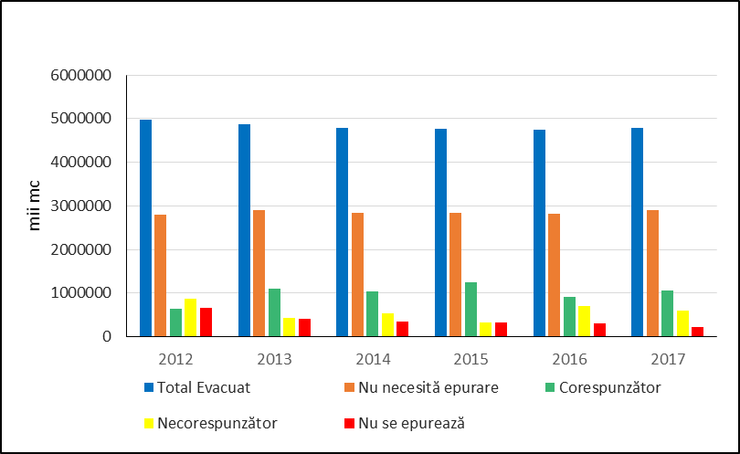

Figura nr.II.2.2.2.1. Volume de ape uzate evacuate la nivel național în receptorii naturali în perioada 2012 - 2017 (mii mc.)

*(Sursa: Administraţia Naţională “Apele Române”, Sinteza calităţii apelor din România)*

În ceea ce privește ponderea încărcării principalilor indicatori de calitate din apele uzate evacuate în receptorii naturali, ***pe activităţi din economia naţională,*** fără a lua în considerare încărcarea aferentă apelor de răcire, situația se prezintă în *Tabelul II.2.2.2.2* și *Figura II.2.2.2.2*.

Tabelul nr.II.2.2.2.2 *Ponderea încărcării principalilor indicatori de calitate din apele uzate evacuate în receptorii naturali în anul 2017 (%)*

|  |  |  |  |  |  |  |  |
| --- | --- | --- | --- | --- | --- | --- | --- |
| **Principalele activități economice** | **Ponderea încărcării principalilor indicatori de calitate din apele uzate evacuate în receptorii naturali în anul 2017 (%)** | | | | | | |
| **CBO5** | **CCO-Cr** | **Azot total** | **Fosfor total** | **Materii în suspensie** | **Detergenţi sintetici** | **Substanţe extractibile** |
| **Captare şi prelucrare apă pentru alimentare pt, populaţie** | 75,26 | 74,41 | 95,75 | 96,70 | 40,77 | 97,35 | 59,25 |
| **Energie electrică şi termică** | 4,28 | 4,43 | 0,05 | 0,03 | 21,01 | 0,03 | 28,43 |
| **Prelucrări chimice** | 11,64 | 10,22 | 1,31 | 0,86 | 19,51 | 0,45 | 2,43 |
| **Ind, Metalurgică și**  **c-ţii de maşini** | 2,83 | 3,82 | 0,12 | 0,07 | 3,03 | 0,06 | 7,22 |

*(Sursa: Administraţia Naţională “Apele Române”, Sinteza calităţii apelor din România)*

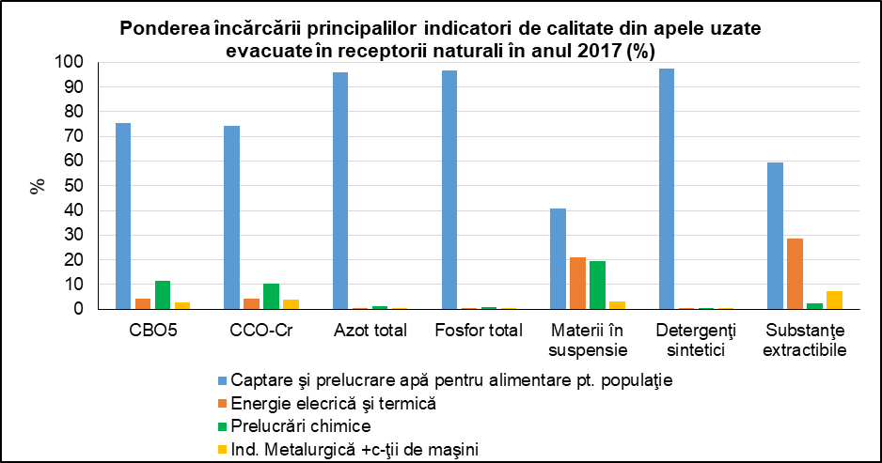

Figura nr.II.2.2.2.2. Ponderea încărcării principalilor indicatori de calitate din apele uzate evacuate în receptorii naturali în anul 2017 (%)

*(Sursa: Administraţia Naţională “Apele Române”, Sinteza calităţii apelor din România)*

Statisticile întocmite şi prezentate anual în ”Sinteza calităţii apelor din România” dovedesc faptul că dintre apele uzate care necesită epurare, cel mai mare impact îl au apele uzate provenite de la aglomerările urbane, în special în ceea ce priveşte poluarea cu substanţe organice (CBO5 şi CCO-Cr) şi nutrienţi (azot total şi fosfor total).

*Tabelele II.2.2.2.3 și II.2.2.2.4,* respectiv f*igurile* *II.2.2.2.3 și II.2.2.2.4* evidențiază cele afirmate mai sus.

Tabelul nr. II.2.2.2.3. Volumul total de ape uzate urbane evacuate în receptorii naturali în perioada 2012 – 2017 (mil. m3/an)

|  |  |  |  |  |  |  |
| --- | --- | --- | --- | --- | --- | --- |
| **Anul** | **Volum ape uzate urbane evacuate în receptorii naturali** | | | | | |
| **Total** | **Nu necesită epurare** | **Corespunzător**  **epurate** | **Necorespunzător**  **epurate** | **Nu se epurează** | | |
| 2012 | 1248,129 | 1,483 | 524,769 | 484,921 | 236,956 |
| 2013 | 1194,423 | 3,024 | 744,003 | 275,164 | 172,232 |
| 2014 | 1115,475 | 3,144 | 605,266 | 426,280 | 80,785 |
| 2015 | 1110,701 | 0,485 | 757,153 | 260,195 | 93,352 |
| 2016 | 1182,080 | 0,471 | 431,128 | 630,170 | 120,310 |
| 2017 | 1111,128 | 0,479 | 496,515 | 545,421 | 68,711 |

*(Sursa: Administraţia Naţională “Apele Române”, Sinteza calităţii apelor din România)*

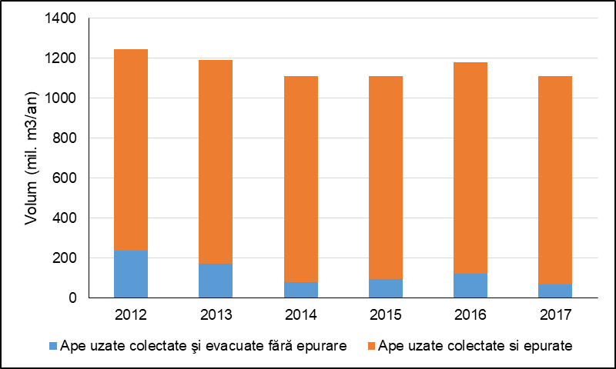

Figura nr.II.2.2.2.3. Evoluția colectării și epurării volumelor de ape uzate urbane evacuate în receptorii naturali în perioada 2012 - 2017

Tabelul nr.II.2.2.2.4. Încărcarea cu poluanți (tone/an) a efluenților evacuaţi de la aglomerările urbane în receptorii naturali

|  |  |  |  |  |  |  |
| --- | --- | --- | --- | --- | --- | --- |
| **Poluant** | **Cantitatea de poluanţi (tone/an)** | | | | | |
| **2012** | **2013** | **2014** | **2015** | **2016** | **2017** |
| ***CBO5*** | 50810,04 | 43937,37 | 38074,61 | 35593,18 | 31347,28 | 23147,69 |
| **CCO-Cr** | 146309,80 | 122444,32 | 108924,83 | 101351,68 | 94156,19 | 72375,81 |
| **Azot total** | 19712,16 | 17826,73 | 15418,37 | 13834,49 | 13865,29 | 13045,02 |
| **Fosfor total** | 2613,19 | 2163,66 | 1925,31 | 1797,22 | 1767,18 | 1319,76 |
| **Materii în suspensie** | 76446,17 | 59907,89 | 54456,53 | 47616,87 | 55738,90 | 33501,89 |
| **Detergenți sintetici** | 1205,61 | 1049,93 | 1060,28 | 904,56 | 678,45 | 636,07 |
| **Substanțe exractibile** | 11465,64 | 10259,99 | 9357,28 | 7624,84 | 5823,16 | 3931,57 |

*(Sursa: Administraţia Naţională “Apele Române”, Sinteza calităţii apelor din România)*

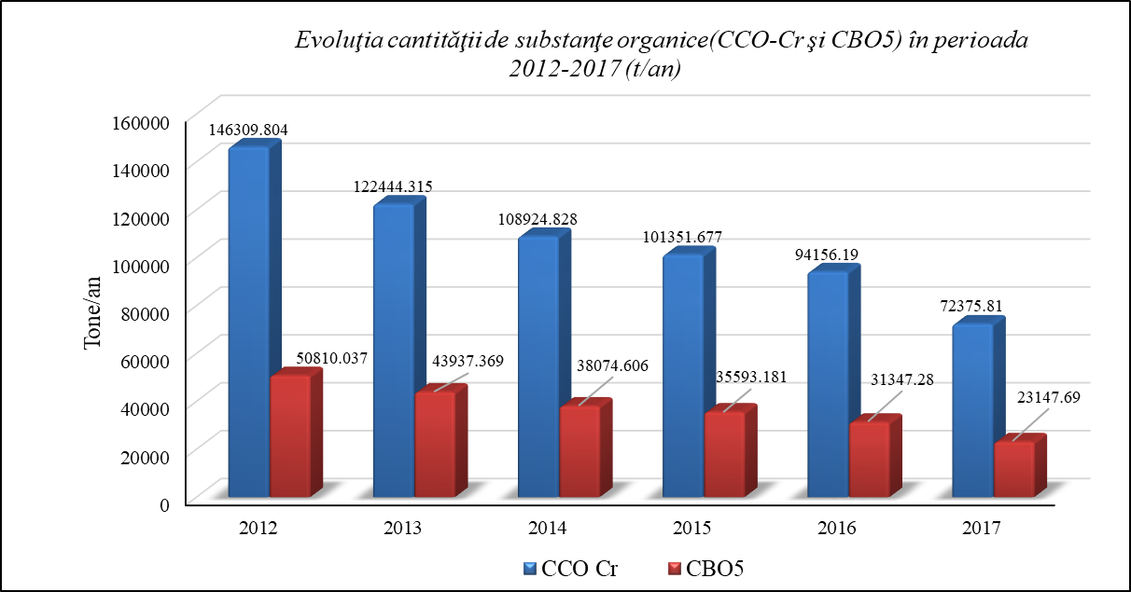

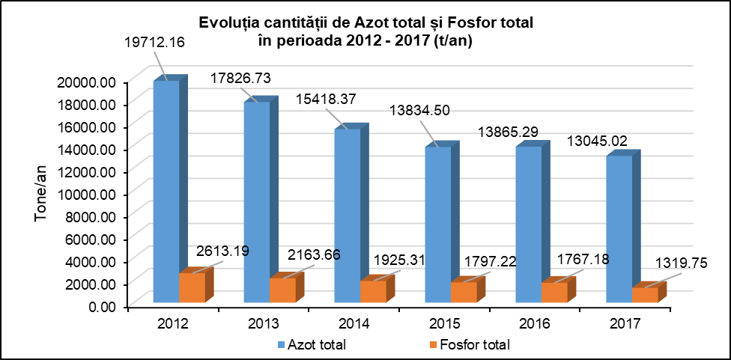

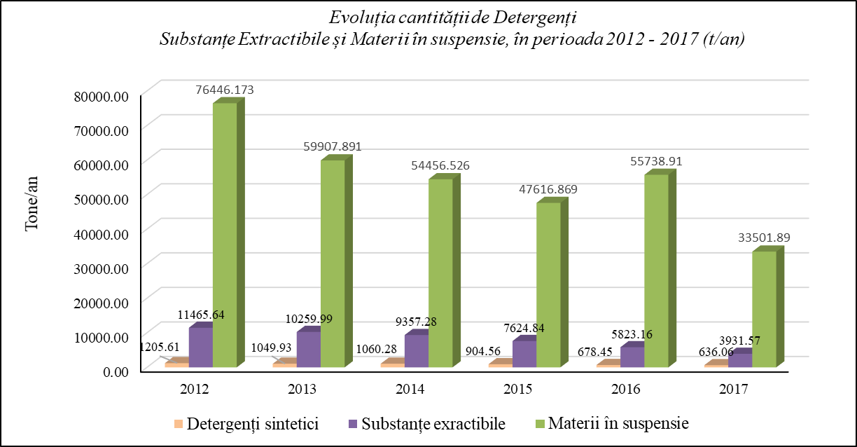

Figura nr.II.2.2.2.4 Evoluții privind încărcarea cu poluanți a apelor uzate urbane evacuate în resursele de apă în perioada 2012 - 2017

*(Sursa: Administraţia Naţională “Apele Române”, Sinteza calităţii apelor din România*

**Nivelul de colectare și epurare a apelor uzate urbane**

Apele uzate menajere şi industriale exercită o presiune semnificativă asupra mediului acvatic, datorită încărcărilor cu materii organice, nutrienţi şi substanţe periculoase. Având în vedere procentul mare al populaţiei care locuieşte în aglomerări urbane, o parte semnificativă a apelor uzate este colectată prin intermediul sistemelor de canalizare şi transportate la staţiile de epurare. Nivelul de epurare, înainte de evacuare, şi starea apelor receptoare determină intensitatea impactului asupra ecosistemelor acvatice.

Respectarea prevederilor Directivei privind epurarea apelor uzate urbane (91/271/CEE), modificată şi completată de Directiva 98/15/EC în 27 februarie 1998, respectiv a tipurilor de procese de epurare aplicate, sunt considerate indicatori reprezentativi pentru nivelul de îndepărtare a poluanților din apele uzate şi pentru îmbunătăţirea potenţială a mediului acvatic.

Progresul politicilor aplicate pentru reducerea poluării mediului acvatic cauzată de evacuarea apelor uzate se poate evidenția prin tendinţele şi procentul de populaţie conectată la staţiile de epurare (primare, secundare şi terţiare) a apelor uzate orăşeneşti.

Potrivit Institutului Național de Statistică, în anul 2018, un număr de 10.293.041 locuitori aveau locuinţele conectate la sistemele de canalizare, aceştia reprezentând cca. 52,7% din populaţia României. În ceea ce priveşte epurarea apelor uzate, populaţia cu locuinţele conectate la sistemele de canalizare prevăzute cu staţii de epurare a fost de 10.035.288 persoane, reprezentând cca. 51,4% din populaţia ţării. De asemenea, gradele de racordare al populaţiei la sistemele de colectare şi epurare a apelor uzate diferențiate pe nivele de epurare sunt prezentate în *figura II.2.2.2.5.*

Evoluţia gradului de racordare al populaţiei la sistemele de colectare şi epurare a apelor uzate în funcție de tipul procesului de epurare aplicat (*figura II.2.2.2.6 )* indică o creștere constantă a numărului populației care beneficiază de servicii de apă uzată, consecință a extinderii și construirii infrastructurii aferente. Se observă că în ultima perioadă a crescut îndeosebi proporția de sisteme de colectare cu epurare terțiară. Epurarea primară (mecanică) înlătură o parte a materiilor solide în suspensie (cca. 40-70%), în timp ce epurarea secundară (biologică) utilizează micro-organisme aerobe şi/sau anaerobe pentru a descompune o mare parte a substanţelor organice (cca. 50-80%), a îndepărta amoniul (cca. 75%) şi pentru a reţine o parte din nutrienţi (cca. 20-30%). Epurarea terţiară (avansată) înlătură eficient materiile organice, compuşii cu fosfor şi compuşii cu azot.

De asemenea, eficienţa programelor naţionale privind epurarea apelor uzate, eficienţa politicilor existente de reducere a evacuărilor de nutrienţi şi substanţe organice se evaluează prin stadiul implementării cerinţelor Directivei 91/271/CEE privind epurarea apelor uzate, modificată prin Directiva 98/15/CE. Ţintele propuse pentru implementarea prevederilor Directivei 91/271/CEE , 98/15/CE şi 2000/60/CE sunt:

* + creşterea gradului de racordare al aglomerărilor umane cu mai mult de 2.000 l.e. la sistemele de canalizare prin extinderea reţelelor de canalizare (de la 69,1% din locuitorii echivalenţi racordaţi în 2013, până la 80,2% în 2015 şi 100% în 2018);
  + creşterea gradului de racordare al aglomerărilor umane cu mai mult de 2.000 l.e. la sistemele de epurare prin construirea de noi staţii de epurare a apelor uzate şi prin reabilitarea și modernizarea celor existente, pentru a realiza o acoperire de 60,6% l.e. în 2013, 76,7% l.e. în 2015 şi 100% l.e. în 2018.

Se precizează faptul că **noțiunea de „locuitor-echivalent”** este un termen specific al Directivei 91/271/CEE privind epurarea apelor uzate care reprezintă unitatea de măsura pentru poluarea biodegradabilă şi stabileşte dimensiunea poluării provenită de la o aglomerare umană, respectiv poluarea rezultată atât de populație, cât și de la activitățile industriale care evacuează ape uzate în rețeau de canalizare a aglomerării. Astfel ***„un locuitor echivalent (l.e.) înseamnă încărcarea organică biodegradabilă cu un consum biochimic de oxigen în cinci zile (CBO5) de 60 de grame de oxigen pe zi;***

***se exprimă ca media acelei poluări produsă de o persoană într-o zi.***

Figura nr. II.2.2.2.5. Gradul de racordare al populației la sisteme de colectare

și epurare a apelor uzate, în anul 2018

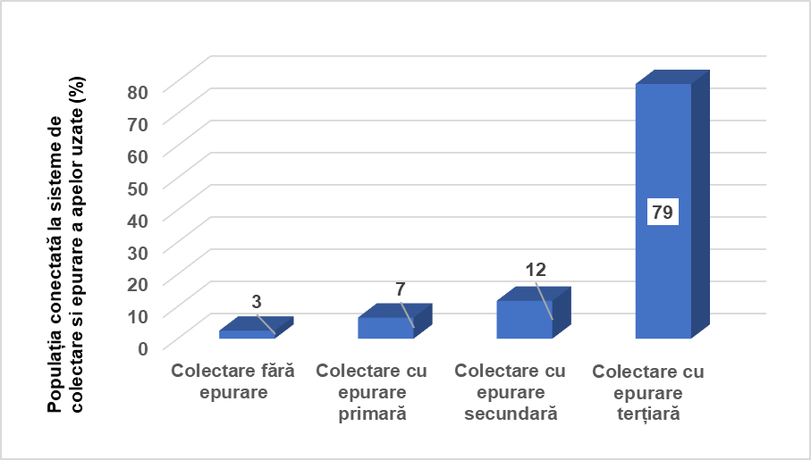

*(Sursa: Institutul Național de statistică, www.insse.ro)*

Figura nr. II.2.2.2.6. Gradul de racordare al populației la sisteme de colectare

și epurare a apelor uzate, 2006 - 2018

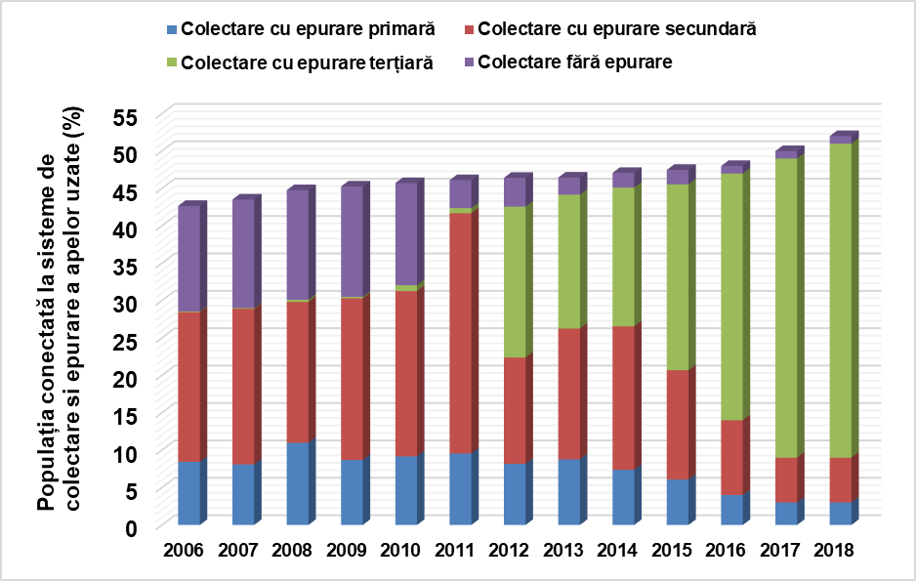

*(Sursa: Institutul Național de statistică, www.insse.ro)*

În calitate de ţară membră a Uniunii Europene, România este obligată să îşi îmbunătăţească calitatea factorilor de mediu şi să îndeplinească cerinţele Acquis-ului european. În acest scop, România a adoptat o serie de Planuri şi Programe de acţiune atât la nivel naţional cât şi local, toate în concordanţă cu Documentul de Poziţie al României din Tratatul de Aderare, cap. 22, cele mai importante fiind: Programul Naţional de Reformă 2017, Planul de Dezvoltare Naţională, Planul de Dezvoltare Regională, Cadrul Strategic Naţional de referinţă pentru perioada de programare 2007-2013, Planul Național de implementare al Directivei 91/271/CEE privind epurarea apelor uzate orășenești, modificată prin Directiva 98/15/CE, Programul Național de Dezvoltatre Rurală 2007-2013 și 2014-2020, Programul Operaţional Sectorial de Mediu 2007-2013, Programul Operational Infrastructura Mare 2014-2020 (POIM). De asemenea, la nivel regional au fost elaborate Planuri pentru Protecţia Mediului, iar la nivel local toţi agenţii economici au fost obligaţi să elaboreze şi să implementeze planuri de conformare.

Directiva privind epurarea apelor uzate (91/271/CEE şi 98/15/CE) are ca scop protejarea mediului împotriva efectelor adverse ale evacuărilor de ape uzate urbane şi prevăd standarde/niveluri de epurare care trebuie atinse înainte de evacuarea acestor ape în receptori. În acest sens, directivele solicită statelor membre să asigure:

• sisteme de colectare şi epurare secundară pentru toate aglomerările cu peste 2.000 de locuitori echivalenţi (l.e.) care au evacuare directă în resursele de apă;

• sisteme de colectare şi epurare terţiară pentru toate aglomerările cu peste 10.000 l.e. care au evacuare în resursele de apă considerate zone sensibile.

Având în vedere atât poziţionarea României în bazinul hidrografic al fluviului Dunărea şi bazinul Mării Negre, cât şi necesitatea protecţiei mediului în aceste zone, România a declarat întregul său teritoriu ca zonă sensibilă. Acestă decizie se concretizează în faptul că toate aglomerările cu mai mult de 10.000 locuitori echivalenţi trebuie să asigure o infrastructură pentru epurarea apelor uzate urbane care să permită epurarea avansată, mai ales în ceea ce priveşte nutrienţii (azot total şi fosfor total). În ceea ce priveşte epurarea secundară (treaptă biologică), aplicarea acesteia este o regulă generală pentru aglomerarile mai mici de 10.000 locuitori echivalenţi.

Diminuarea poluării generate de diverse surse punctiforme şi difuze (în principal urbane, industriale şi agricole) realizată ca urmare a implementării Directivelor privind epurarea apelor uzate urbane şi a Directivei IPPC/IED trebuie considerate parte integrantă a programelor de măsuri pentru atingerea obiectivelor de mediu prevăzute în Directiva Cadru a Apei (2000/60/CE), care are ca scop atingerea până în 2015 a stării chimice şi ecologice bune pentru toate corpurile de apă.

Directiva privind epurarea apelor uzate a fost transpusă integral în legislaţia românească prin HG nr. 352/2005 privind modificarea şi completarea HG nr. 188/2002 pentru aprobarea unor norme privind condiţiile de descărcare în mediul acvatic a apelor uzate. Astfel, au fost introduse în legislaţia românească inclusiv cerinţele privind conformarea cu termenele de tranziţie negociate pentru sistemele de colectare şi epurare (asumate de România prin Tratatul de Aderare, Cap. 22 - Mediu, Calitatea apei), precum şi statutul de zonă sensibilă pentru întregul teritoriu al României. HG nr. 352/2005 include trei normative tehnice privind: colectarea, epurarea şi evacuarea apelor uzate orăşeneşti (NTPA 011), condiţiile de evacuare a apelor uzate în reţelele de canalizare ale localităţilor şi direct în staţiile de epurare (NTPA 002) şi limitele de încărcare cu poluanţi a apelor uzate industriale şi orăşeneşti la evacuarea în receptorii naturali (NTPA 001).

Din datele Administrației Nationale “Apele Române”, referitoare la lucrările privind infrastructura de apă/apă uzată, la nivel naţional, nivelele de colectare şi epurare a încărcării organice biodegradabile (exprimat în %) din aglomerările umane cu mai mult de 2.000 l.e. a crescut în ultimii ani. În anul 2019, valorile nivelelor de colectare şi epurare a încărcării organice biodegradabile au fost de 64,3% pentru colectarea apelor uzate, respectiv 60,9% pentru epurarea apelor uzate.

Conform raportului realizat de Administraţia Naţională “Apele Române”, în aglomerările umane mai mari de 2000 l.e., gradul de racordare la sistemul de colectare a apelor uzate a înregistrat o creştere de cca. 16% la sfârşitul anului 2019 față de anul 2007 *(figura II.2.2.2.7).* În ceea ce privește gradul de conectare la staţiile de epurare urbane, acesta a crescut cu cca. 22% în perioada 2007- 2019.

Figura nr.II.2.2.2.7. Evoluția nivelelor de colectare și epurare (%) a încărcărilor organice biodegradabile (l.e.) a apelor uzate la nivel național în perioda 2007-2019

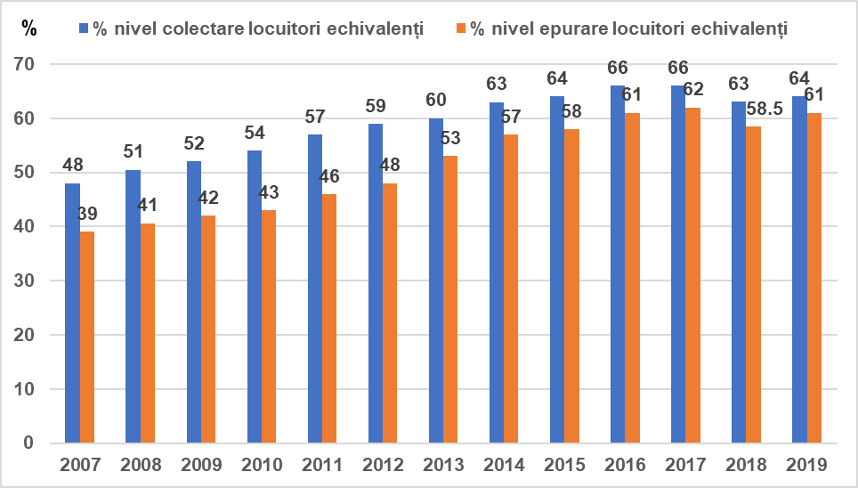

*(Sursa: Administraţia Naţională “Apele Române”, raport „Stadiul realizării lucrărilor pentru epurarea apelor uzate urbane şi a capacităţilor în execuţie şi puse în funcţiune pentru aglomerări umane”)*

Se observă o scădere a nivelelor naționale de colectare și epurare față de anul 2017 care are principale cauze: modificarea numărului și dimensiunilor aglomerărilor, urmare a elaborării studiilor de fezabilitate pentru finanțare europeană în perioada 2014-2020, precum și faptul că în cadrul unor aglomerări umane sunt în derulare lucrări de reabilitare a stațiilor de epurare, astfel încât apele uzate colectate sunt evacuate direct, fără epurare, în resursa de apă. Astfel, modificarea nivelelor naționale de colectare și epurare are mai multe cauze, dintre care se menționează în principal:

* + modificarea numărului și dimensiunilor aglomerărilor –numărul și încărcarea organică (în locuitori echivalenți) a aglomerărilor mai mari de 10.000 l.e. a scăzut, iar al aglomerărilor cu 2.000 – 10.000 l.e. a crescut, urmare a redelimitării aglomerărilor, pe baza reactualizării documentelor de planificare, respectiv Master Planurile Județene și aplicațiilor de finanțare pentru realizarea lucrărilor necesare pentru realizarea sistemelor de colectare și epurare a apelor uzate din aglomerări umane; de asemenea, la actualizarea dimensiunii aglomerărilor contribuie și scăderea numărului populației și a activităților economice, care a condus la modificarea încadrării aglomerărilor pe categorii de dimensiuni și implicit la modificarea numărului și dimensiunii acestora;
  + nivelul de încredere scăzut al datelor și informațiilor transmise, datorat atât unor interpretări eronate ale cerințelor Directivei și a datelor solicitate pentru raportare, dar și a inconsecvenței informațiilor furnizate de către operatorii de servicii de apă și autoritățile locale;
  + în cadrul unor aglomerări umane sunt în derulare lucrări de reabilitare a stațiilor de epurare, astfel încât apele uzate colectate sunt evacuate direct, fără epurare, în resursa de apă.

La nivel de județe *(figura II.2.2.2.8),* cele mai ridicate grade de racordare la reţele de canalizare (peste 80%) sunt identificate în judeţele: Caraș Severin, Cluj, Constanța, Hunedoara, Sibiu, Timiș și în aglomerarea Bucureşti, iar la polul opus (sub 30%) se află județele Dâmbovița și Giurgiu. Referitor la gradele de racordare la staţiile de epurare, situaţia este următoarea: în 5 judeţe (Cluj, Constanța, Hunedoara, Sibiu și Timiș) s-au înregistrat valori ale nivelului de conectare la stația de epurare de peste 80%. În unele dintre județe procentul de epurare a crescut față de decembrie 2018, valori mai mici de 30% înregistrandu-se însă în județele Dâmbovița și Giurgiu..

Situația dotării aglomerărilor umane cu sisteme de colectare și epurare este prezentată în *figura II.2.2.2.9,* respectiv *figura II.2.2.2.10*.

Figura nr.II.2.2.2.8. Situaţia la nivel de judeţe a colectării şi epurării incărcării biodegradabile din apele uzate (l.e.)

de la aglomerările umane cu mai mult de 2000 l.e., în anul 2019

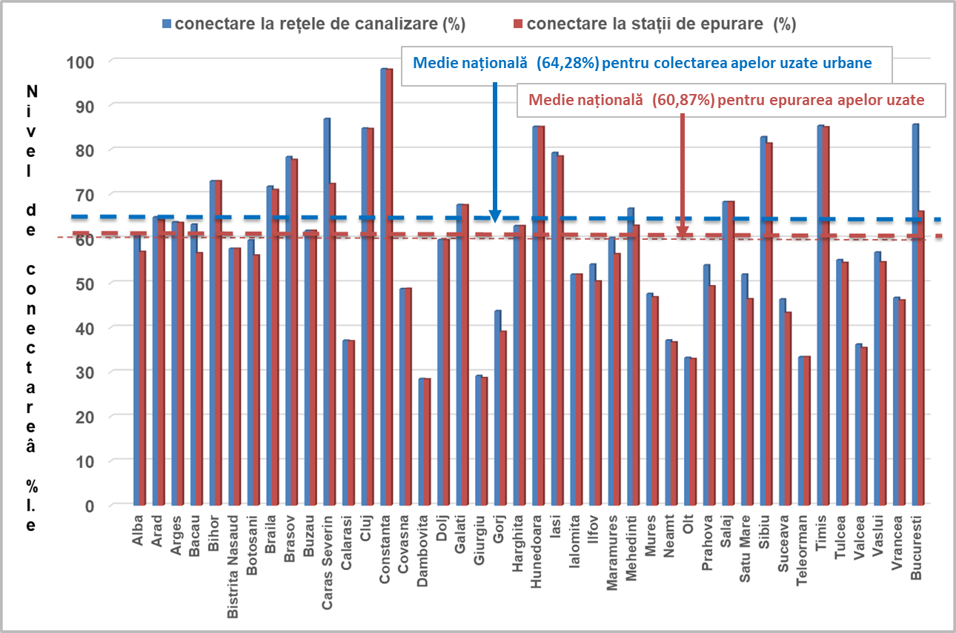

*(Sursa: Administraţia Naţională “Apele Române”, raport „Stadiul realizării lucrărilor pentru epurarea apelor uzate urbane*

*şi a capacităţilor în execuţie şi puse în funcţiune pentru aglomerări umane” în anul 2019 )*

Figura nr. II.2.2.2.9. Aglomerări umane (>2.000 l.e.) şi gradul de acoperire cu sisteme de colectare în anul 2019

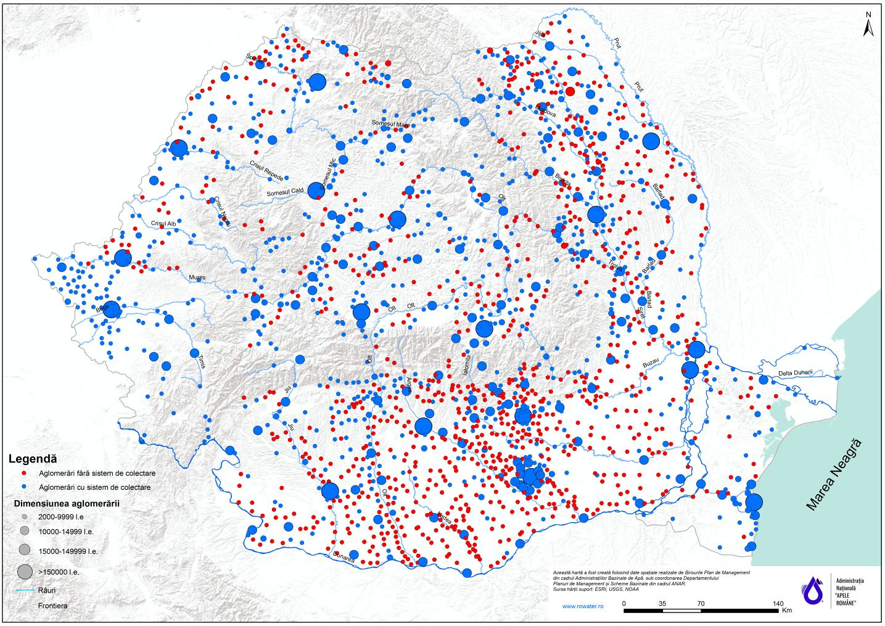

*(Sursa: Administraţia Naţională “Apele Române”, raport „Stadiul realizării lucrărilor pentru epurarea apelor uzate urbane*

*şi a capacităţilor în execuţie şi puse în funcţiune pentru aglomerări umane” în anul 2019)*

Figura nr. II.2.2.2.10. Aglomerări umane (>2.000 l.e.) și gradul de acoperire cu sisteme de epurare în anul 2017

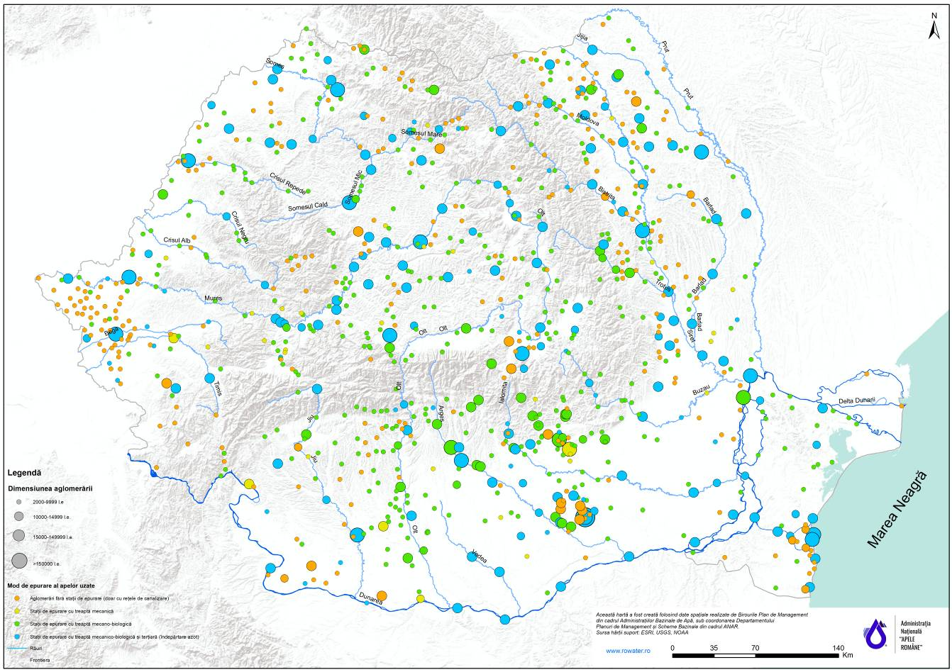

*(Sursa: Administraţia Naţională “Apele Române”, raport „Stadiul realizării lucrărilor pentru epurarea apelor uzate urbane*

*şi a capacităţilor în execuţie şi puse în funcţiune pentru aglomerări umane” în anul 2017)*

În ceea ce privește profilul de activitate, majoritatea unităţilor agro-industriale se încadrează în domeniile de industrializare a cărnii şi laptelui, fabricarea băuturilor alcoolice, fabricarea produselor pe bază de legume şi fructe şi fabricarea şi îmbutelierea băuturilor nealcoolice *(figura II.2.2.2.11).* Cea mai mare pondere procentuală a încărcării biodegradabile produsă de unităţile industriale agro-alimentare cu mai mult de 4000 l.e. la evacuare în resursele de apă a fost identificată pentru industria cărnii (cca. 52%) și industriei de prelucrarea laptelui (42%), iar unitățile din domeniul fabricării berii și îmbutelierea băuturilor nealcoolice fie sunt închise, fie şi-au redus foarte mult producţia (<4.000 l.e.) sau și-au sistat activitatea.

Figura nr. II.2.2.2.11. Ponderea îcărcării biodegradabile produsă de unitățile agro- alimentare cu mai mult de 4000 l.e.

*(Sursa: Administraţia Naţională “Apele Române”, raport „Stadiul realizării lucrărilor pentru epurarea apelor uzate urbane şi a capacităţilor în execuţie şi puse în funcţiune pentru aglomerări umane” în anul 2019)*

Implementarea cerinţelor Directivei 91/271/CEE privind epurarea apelor uzate urbane va conduce implicit şi la creşterea semnificativă a volumului de nămol rezultat de la staţiile de epurare a apelor uzate urbane. Din situația furnizată de Institutul Național de Statistică privind gestionarea nămolurilor din stațiile de epurare ubane la nivelul anului 2018 (*tabel II.2.2.2.5*) se observă că, din cantitatea totală de nămol generată și eliminată din stațiile de epurare cca. 18,72% a fost utilizată în agricultură.

Conform primului Plan Naţional de Management al bazinelor/spațiilor hidrografice din România (elaborat în 2009), s-a estimat că la sfârșitul perioadei de conformare (anul 2018) s-ar fi obţinut o cantitate de nămol de cca. 520,850 tone substanţă uscată/an faţă de cca. 172,529 tone substanţă uscată/an obţinute în anul 2007 *(figura II.2.2.2.12).* Această prognoză corespunde situației planificate privind conformarea aglomerărilor în anul 2004, potrivit Planului Național de implementare al Directivei 91/271/CEE privind epurarea apelor uzate urbane.

Tabelul nr. II.2.2.2.5. Utilizarea la nivel național a nămolului de la staţiile de epurare urbane în anul 2018

|  |  |
| --- | --- |
| **Utilizări ale nămolului** | **Cantitate nămol (mii tone s.u./an)** |
| **Cantitate totală produsă** | **247,76** |
| Utilizare în agricultură | 46,39 |
| Compostare şi alte aplicaţii | 4,15 |
| Depozitare pe platforme amenajate | 128,32 |
| Evacuare în mare | 0 |
| Incinerare | 0,72 |
| Altele | 68,18 |

*(Sursa datelor: Institutul Naţional de Statistică, Baza de date TEMPO online,* [*www.insse.ro*](http://www.insse.ro)*)*

Figura nr.II.2.2.2.12. Evoluţia cantităţilor de nămol generate de staţiile de epurare din România

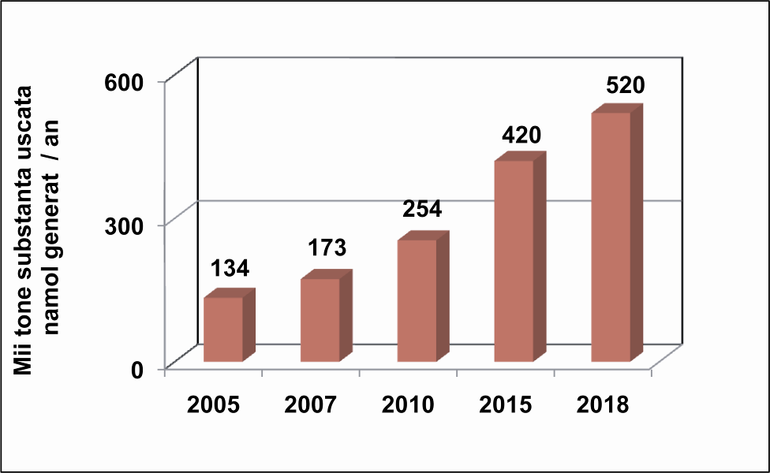

*(Sursa: Administraţia Naţională “Apele Române”, Planul Naţional de Management al bazinelor/spațiilor hidrografice din România aprobat prin HG nr. 80/2011)*

În *Strategia naţională de gestionare a nămolurilor de epurare*, elaborată în cadrul asistenței tehnice a POS Mediu, oferă un cadru pentru planificarea și implementarea măsurilor pentru gestionarea volumelor în creștere de nămol de la stațiile de epurare urbane existente, reabilitate și noi din România. Cantitățile viitoare estimate de nămol produs au fost evaluate conform *figurii II.2.2.2.13*. Această prognoză corespunde situației planificate privind conformarea aglomerărilor la nivelul anului 2011, având în vedere modificările produse în delimitarea aglomerărilor umane și a tipului de epurare necesar pentru conformare.

Figura nr.II.2.2.2.13. Evoluţia cantităţilor de nămol generate de staţiile de epurare din România

**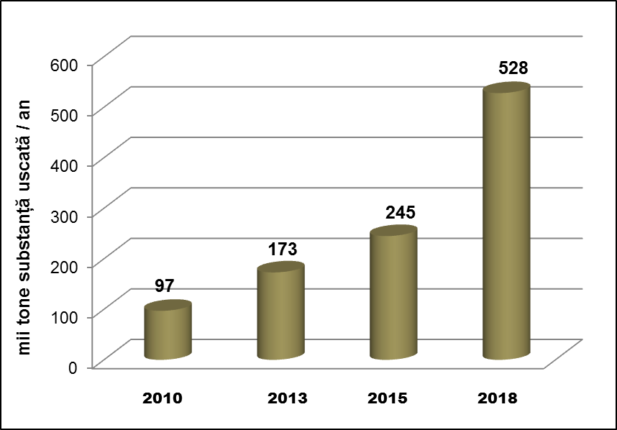**

*(Sursa: Ministerul Mediului, Apelor și Pădurilor, Strategia naţională de gestionare a nămolurilor de epurare - proiect POSM/6/AT/I.1.2010, "Elaborarea politicii naționale de gestionare a nămolului de epurare")*

Din analiza comparativă a datelor din tabelul II.2.2.2.5 și figurile II.2.2.2.12 și II.2.2.2.13, scenariul planificării pentru anul 2018 este optimist, având în vedere că acesta a plecat de la ipoteza că aglomerările umane cu mai mult de 2.000 l.e. vor fi dotate toate cu stații de epurare corespunzătoare, ceea ce de fapt nu s-a realizat practic. Astfel, la nivelul anului 2018, cantitatea de nămol generată în stațiile de epurare urbană a atins aprox. valoarea planificată din anul 2015, valoare care se situează la cca. 54% din valoarea aferentă anului 2018.

În vederea accelerării procesului de conformare, Planul de conformare pentru implementare a directivei privind epurarea apelor uzate urbane este în curs de actualizare, constituind unul dintre obiectivele proiectului de asistență tehnică, denumit **„Îmbunătățirea capacității autorității publice centrale în domeniul managementului apelor în ceea ce privește planificarea, implementarea și raportarea cerințelor europene din domeniul apelor”.** Proiectul este finanțat din fonduri europene prin Programul Operațional Capacitate Administrativă 2014-2020, Axa prioritară Administrație publică și sistem judiciar eficiente, obiectivul specific OS 1.1 Dezvoltarea și introducerea de sisteme și standarde comune în administrația publică ce optimizează procesele decizionale orientate către cetățeni și mediul de afaceri în concordanță cu SCAP. Liderul de proiect este Ministerul Mediului, Apelor și Pădurilor, Administrația Națională „Apele Române” partener de implementare, iar consultanții Băncii Mondiale asigură asistență tehnică pe durata celor 24 luni de desfășurare a proiectului (2019-2021).

Proiectul contribuie la fundamentarea și sprijinirea măsurilor ce vizează adaptarea structurilor, optimizarea proceselor și pregătirea resurselor umane necesare îndeplinirii obligațiilor asumate prin aquis-ul comunitar, respectiv conformarea acceleartă cu cerințele Directivei 91/271/CEE privind epurarea apelor uzate provenite de la aglomerări umane în scopul consolidării capacității autorităților și instituțiilor publice din domeniul gospodăririi apelor. Obiectivele și activitățile specifice ale proiectului vizează în principal: reactualizarea Planului de Implementare al Directivei 91/271/CEE privind epurarea apelor uzate urbane, pe baza unei noi metodologii de delimitare a aglomerărilor umane și de calcul al încărcării acestora; elaborarea Strategiei naționale privind alimentarea cu apa, colectarea si epurarea apelor uzate urbane; dezvoltarea si implementarea la nivelul Administrației Naționale „Apele Române” a unui sistem electronic de colectare, prelucrare si raportare a datelor; elaborarea și promovarea unui proiect de act normativ pentru definirea obligațiilor și responsabilitățile legate de colectarea și epurarea apelor uzate urbane.

Informații privind proiectul și derularea activităților de implementare pot fi accesate pe website-ul Administrației Naționale „Apele Române”, la adresa: http://www.rowater.ro/Proiect%20SIPOCA%20588/Pagin%C4%83%20de%20pornire.aspx, precum și pe cele ale Administrațiilor Bazinale de Apă.

Autoritățile române competente consideră că actualizarea Planului de implementare accelerată este parte integrantă din memorandumului pentru evaluarea națională și planul de acțiune privind îndeplinirea condiției favorizante privind ”Planificarea actualizată pentru investițiile necesare în sectorul apei și cel al apelor uzate”, prevăzută prin propunerea de Regulament CE de stabilire a unor prevederi comune pentru o serie de fonduri UE post 2020 (CPR). De asemenea, în cadrul acestui proiect va fi dezvoltată, de către Ministerul Mediului, Apelor și Pădurilor o **Strategie națională privind alimentarea cu apă, colectarea și epurarea apelor uzate și revizuirea reglementărilor în vederea creșterii eficienței în aplicarea legislației specifice**. În cadrul Strategiei naționale se va stabili modul în care vor continua planificarea, finanțarea și realizarea infrastructurii specifice. Autoritățile române competente estimează că Strategia națională va fi finalizată, similar cu Planul de conformare, la un termen corelat cu termenul ce se va stabili în cadrul memorandumului pentru evaluarea națională și planul de acțiune privind îndeplinirea condiției favorizante.

Proiectul mai sus menționat se va sprijini pe rezultatele obținute din alt proiect care se derulează de circa 1 an, intitulat . Acesta este un proiect de asistență tehnică finanțat din Programul Operațional Asistență Tehnică 2014-2020, implementat de Ministerul Fondurilor Europene, prin Autoritatea de Management pentru Programul Operațional Infrastructură Mare (AM POIM), sub asistența tehnică a Băncii Europene de Reconstrucție și Dezvoltare (BERD) și în colaborare cu Ministerul Apelor și Pădurilor, Asociația Română a Apei și Autoritatea Națională de Reglementare pentru Serviciile Comunitare de Utilități Publice. Proiectul prevede:

* o analiză completă a sectorului de apă și apă uzată;
* opțiuni strategice privind dezvoltarea și consolidarea politicii de regionalizare;
* stabilirea acelorași tipuri de indicatori în contractul de delegare, calculați în baza unei metodologii comune;
* dezvoltarea actualei platforme de benchmarking;
* analiza și revizuirea contractului-cadru de delegare, inclusiv elaborarea unei metodologii de revizuire a acestuia la fiecare 5 ani.

Până în prezent, în cadrul proiectului a fost implementată acțiunea privind analiza sectorului de apă și apă uzată, precum și realizarea documentului privind opțiunile strategice, documente ce au fost circulate pentru observații și comentarii către toți factorii implicați în sectorul de apă. De asemenea, au fost realizate rapoartele privind metodologia de benchmarking si a avut loc serii de seminarii regionale având ca temă apa nefacturată, contractele pe bază de performanță, managementul activelor și managementul contractului de delegare, precum și îmbunătățirea relațiilor instituționale.

***II.2.3 TENDINŢE ŞI PROGNOZE PRIVIND CALITATEA APEI***

**A. Indicatori specifici- nu este cazul**

**B. Alte date şi informaţii specifice**

Având în vedere natura substanţelor poluante din apele uzate, cât şi sursele de poluare aferente, gospodărirea apelor uzate se realizează în acord cu prevederile europene în domeniul apelor, în special cu cele ale Directivei Cadru a Apei (Directiva 2000/60/CE), care stabileşte cadrul politic de gestionare a apelor în Uniunea Europeană, bazat pe principiile dezvoltării durabile şi care integrează toate problemele apei. Sub umbrela Directivei Cadru a Apei sunt reunite cerinţele de calitate a apei corespunzătoare şi celorlalte cerinţe ale directivelor europene în domeniul apelor.

Planurile de management ale bazinelor hirografice reprezintă principalul instrument de implementare a Directivei Cadru privind Apa 2000/60/CE și a majorităţii prevederilor din celelalte directive europene din domeniul calităţii apei. Cele mai importante directive a căror implementare asigură reducerea poluării apelor uzate sunt Directiva 91/271/CEE privind epurarea apelor uzate urbane, amendată de Directiva 98/15/EC şi de Regulamentul (CE) nr. 1882/2003, Directiva 2006/11/CE privind poluarea cauzată de anumite substanţe periculoase evacuate în mediul acvatic al Comunităţii şi Directivele “fiice” 82/176/CEE, 83/513/CEE, 84/156/CEE, 84/491/CEE și 86/280/CEE, modificate prin 88/347/CEE și 90/415/CEE, Directiva 91/676/CEE privind protecția apelor împotriva poluării cauzate de nitraţii proveniţi din surse agricole, amendată de Regulamentul (CE) nr. 1882/2003.

Directiva Cadru 2000/60/CE în domeniul apei constituie o abordare nouă în domeniul gospodăririi apelor, bazându-se pe principiul bazinal şi impunând termene stricte pentru realizarea programului de măsuri. Obiectivul central al Directivei Cadru în domeniul Apei (DCA) este acela de a obţine o „stare bună” pentru toate corpurile de apă, atât pentru cele de suprafaţă cât şi pentru cele subterane, cu excepţia corpurilor puternic modificate și artificiale, pentru care se defineşte „potenţialul ecologic bun”. Conform acestei Directive, Statele Membre din Uniunea Europeană trebuie să asigure atingerea stării bune a tuturor apelor de suprafaţă până în anul 2015, mai puţin corpurile de apă pentru care se cer excepţii de la atingerea obiectivelor de mediu.

În conformitate cu cerinţele art. 14(1b) al Directivei Cadru Apă, la 22 decembrie 2013 a fost publicat ***Documentul privind problemele importante de gospodărirea apelor*** realizat la nivel bazinal şi naţional, pentru asigurarea procesului de informare şi consultare a publicului pe o durată de 6 luni (iunie 2014).

([*http://www.rowater.ro/SCAR/Planul%20de%20management.aspx*](http://www.rowater.ro/SCAR/Planul%20de%20management.aspx)*).*

Documentul își propune să evidențieze problemele importante de gospodărirea apelor în România - problematici cheie care stau la baza stabilirii măsurilor necesare atingerii obiectivelor de mediu. Problemele importante de gospodărirea apelor sunt tratate în relație cu presiunile exercitate asupra corpurilor de apă de suprafață și subterane pentru care există riscul neatingerii obiectivelor de mediu, precum şi a sectoarelor economice aferente acestor presiuni și sunt în concordanță cu problemele de gospodărire a apelor de la nivelul Districtului Internațional al Dunării în cadrul documentului Significant Water Management Issues 2013, elaborat de către Comisia Internațională pentru Protecția fluviului Dunărea (ICPDR), cu contribuția țărilor dunărene ([*https://www.icpdr.org/main/SWMI-PP*](https://www.icpdr.org/main/SWMI-PP)).

Următoarele problematici importante privind gospodărirea apelor care afectează în mod direct sau indirect starea apelor de suprafaţă şi apelor subterane, cu impact major în gestiunea resurselor de apă au fost identificate: poluarea cu substanţe organice, poluarea cu nutrienţi, poluarea cu substanţe periculoase și alterările hidromorfologice.

***Poluarea cu substanţe organice*** este cauzată în principal de emisiile directe sau indirecte de ape uzate insuficient epurate sau neepurate de la aglomerări umane, din surse industriale sau agricole, și produce schimbări semnificative în balanţa oxigenului în apele de suprafaţă şi în consecinţă are impact asupra compoziţiei speciilor/populaţiilor acvatice şi respectiv, asupra stării ecologice a apelor.

O problemă importantă de gospodărirea apelor este ***poluarea cu nutrienți***, în special cu azot și fosfor. Nutrienţii în exces conduc la eutrofizarea apelor, ceea ce determină schimbarea compoziţiei și scăderea biodiversitatii speciilor, precum şi reducerea posibilității de utilizare a resurselor de apă în scop potabil, recreațional, etc. Ca şi în cazul substanţelor organice, emisiile de nutrienţi provin atât din surse punctiforme (ape uzate urbane, industriale şi agricole neepurate sau insuficient epurate), cât şi din surse difuze (în special, cele agricole: creşterea animalelor, utilizarea fertilizanţilor, etc).

Directiva *Consiliului 91/676/EEC privind Protecţia apelor împotriva poluării cu nitraţi din surse agricole* este principalul instrument comunitar care reglementează poluarea cu nitrați provenită din agricultură. Principalele obiective ale acestei directive sunt reducerea poluării produsă sau indusă de nitraţi din surse agricole, raţionalizarea şi optimizarea utilizării îngrăşămintelor chimice şi organice ce conţin compuşi ai azotului şi prevenirea poluării apelor cu nitraţi. Aceste obiective sunt cuprinse în planuri de acţiune.

Conform planului de acțiune și articolelor 4 și 5 ale Directivei 91/676/EEC au fost elaborate şi aplicate Coduri de bune practici agricole, cât şi Programe de Acţiune pentru protecţia apelor împotriva poluării cu nitraţi din surse agricole. Acestea s-au aplicat la început doar în zonele vulnerabile la poluarea cu nitrați din surse agricole, desemnate în România încă din anul 2005. La prima desemnare zonele vulnerabile la nitrați (ZVN) din surse agricole ocupau 6,94% din teritoriul României. În anul 2008 ZVN au fost revizuite, extinzându-se suprafaţa la 58% din teritoriul României. În anul 2013, în urma consultărilor cu Comisia Europeană s-a agreat ca România să nu mai desemneze zone vulnerabile la nitrați, ci să aplice prevederile Codului de Bune Practici Agricole și măsurile din Programele de Acțiune pe întreg teritoriul țării, conform prevederilor articolului 3 (5) al Directivei. Noul Program de Acţiune a fost îmbunătăţit şi aprobat prin Decizia nr. 221983/GC/12.06.2013, avand, în principal, în vedere aplicarea principiului de prevenire a poluării.

Implementarea Directivei 91/676/EEC este pusă în practică în România de Planul de acţiune pentru protecţia apelor impotriva poluarii cu nitrati proveniţi din surse agricole, aprobat prin HG 964/2000 privind aprobarea Planului de acţiune pentru protecţia apelor impotriva poluarii cu nitrati proveniţi din surse agricole, cu completările şi modificările ulterioare, survenite în urma deciziei de aplicare a Programului de Acțiune pe întreg teritoriul României.

Prevederile programului de acţiune sunt obligatorii pentru toţi fermierii care deţin sau administrează exploataţii agricole şi pentru autorităţile administraţiei publice locale ale comunelor, oraşelor şi municipiilor pe teritoriul cărora există exploataţii agricole.

În vederea reducerii și prevenirii poluării cu nitraţi din surse agricole, s-a prevăzut ca măsură generală de bază, pe întreg teritoriul României, aplicarea programelor de acţiune si respectarea Codului de Bune Practici Agricole pe întreg teritoriul României.

De asemenea, implementarea măsurilor conform cerințelor Directivei 91/271/CEE privind epurarea apelor uzate urbane, modificată și completată prin directiva 98/15/CE, contribuie la reducerea emisilor de nutrienți.

La nivelul bazinelor/spațiilor hidrografice sunt necesare măsuri suplimentare pentru reducerea poluării generate de activitățile agricole (ferme zootehnice - poluare punctiformă, măsuri pentru reducerea poluarii adresate poluării difuze generate de ferme zootehnice, vegetale și asupra terenurilor agricole), în vederea atingerii obiectivelor corpurilor de apă. Măsurile propuse sunt altele decât măsurile de bază pentru punerea în aplicare a Directivelor europene, în principal Directiva Consiliului 91/676/EEC privind Protecţia apelor împotriva poluării cu nitraţi din surse agricole. Măsurile suplimentare pentru activităţile agricole se referă la: reducerea eroziunii solului, aplicarea codului de bune condiţii agricole şi de mediu şi a altor coduri de bună practică în ferme, etc., consultanță/ instruiri pentru fermieri, conversia terenurilor arabile în păşuni, realizarea şi menţinerea zonelor tampon de-a lungul apelor la o distanță mai mare decât cea prevăzută în Codul de Bune Practici Agricole, aplicarea agriculturii organice, precum și aplicarea oricăror măsuri specifice diferite de cele de bază pentru protejarea suplimentară a corpurilor de apă.

Obiectivul principal al Directivei Cadru 2000/60 a Uniunii Europene pentru apă îl reprezintă atingerea “stării bune” a apelor pentru Statele Membre până în anul 2015. În vederea atingerii “stării bune” a apelor se elaborează diferite **scenarii de prognoză a calității apelor** pe ciclu de planificare (2015, 2021 și 2027) care prevăd o serie de măsuri pentru reducerea poluării. În vederea evaluării prognozei privind calitatea apei la nivel de bazin/spaţiu hidrografic, se au în vedere două scenarii, şi anume:

– ***“Scenariul de bază*** *ce presupune luarea de măsuri pentru implementarea Directivelor europene din domeniul calităţii apei în conformitate cu prevederile a cel puțin fiecărei Directive menționate în Anexa VI A a DCA;*

– ***Scenariul optim*** *ce presupune măsuri suplimentare faţă de măsurile din scenariul de bază pentru atingerea în 2015 a stării bune sau a potenţialului ecologic bun al apelor în conformitate cu prevederile Directivei Cadru pentru Apă (Anexa VI B).*

**Modelul de prognoză a calității apelor WAQ în ceea ce privește nutrienții - azot total și fosfor total** se utilizează pentru analiza caracterizării bazinelor hidrografice (presiuni semnificative, impact, risc) conform cerințelor art. 5 și stabilirea măsurilor de bază (scenariu de bază) și suplimentare (scenariu optim) pentru atingerea obiectivelor de mediu ale corpurilor de apă.

Pentru fiecare scenariu se aplică ecuaţia de bilanţ de încărcări luând în considerare atât sursele de poluare punctuale cât şi cele difuze. Sursele punctuale luate în considerare sunt: aglomerări umane, unităţi industriale, unități agricole (ferme zootehnice) și alte surse punctuale (unitati militare, spitale, sedii sociale ale institutiilor, in situatia cand de la acestea se evacueaza ape direct in corpul de apa care nu ating obiectivele de mediu). Sursele difuze considerate sunt: scurgerile de pe terenurile agricole provenite din utilizarea îngrăşămintelor în agricultură, sistemele individuale de colectare ape uzate fără conectare la sisteme centralizate. Se menționează că măsurile pentru programele de acțiune se aplică pe tot teritoriul țării. Pe langă acestea se iau în considerare şi încărcările provenite din fondul natural: aport din zone umede, scurgeri de pe terenuri naturale ocupate cu păduri, pățuni, culturi perene şi depuneri din atmosferă.

Potrivit Planului Național de management actualizat aprobat prin HG nr. 859/2016 pentru aprobarea Planului naţional de management actualizat aferent porţiunii din bazinul hidrografic internaţional al fluviului Dunărea care este cuprinsă în teritoriul României, prin aplicarea **modelului MONERIS** (**MO**delling **N**utrient **E**missions in **RI**ver **S**ystems) se pot realiza același tip de scenarii privind prognoza calității apelor, respectiv evaluarea emisiilor de nutrienți și a potențialul și efectului măsurilor de bază și suplimentare de reducere a nutrienților. Modelul MONERIS este folosit pentru estimarea emisiilor provenind de la sursele de poluare punctiforme şi difuze. Modelul a fost elaborat şi aplicat în Planul Național de Management aprobat prin H.G. nr.80/2011 pentru evaluarea emisiilor de nutrienţi (azot şi fosfor) în mai multe bazine/districte hidrografice din Europa, printre care şi bazinul/districtul Dunării. În ultimul timp, modelul MONERIS a fost dezvoltat pentru a fi aplicat atât la nivel naţional (al statelor din Districtul internaţional al Dunării), cât şi la nivel de sub-bazine internaţionale (Tisa).

Poluarea cu nutrienți este cauzată de emisii punctiforme și difuze de azot și fosfor în mediul acvatic. Dintre sursele punctiforme luate în considerare în modelul MONERIS se menționează stațiile de epurare urbane, evacuările de ape uzate neepurate sau epurate de la sistemele de colectare din aglomerările urbane și de la unitățile industriale și fermele zootehnice care sunt înregistrate în E-PRTR. În ceea ce privește sursele de emisii difuze, așezările umane, activitățile agricole, fondul natural și alte surse au fost considerate ca fiind importante în producerea poluării cu nutrienți.

Modelul MONERIS a fost utilizat pentru aplicarea scenariilor de bază pentru reducerea emisiilor de nutrienți din surse punctiforme și difuze pentru orizontul de timp 2021. Scenariul utilizat a avut la bază condițiile hidrologice din perioada 2009-2012, iar datele utilizate privind încărcările au avut ca an de referință anul 2012. La evaluarea situației de referință și pentru simularea scenariilor s-a utilizat o variantă a modelului MONERIS care, comparativ cu prima evaluare cu date din anul 2005, a fost îmbunătățită tehnic în vederea creșterii senzitivității și aplicabilității, respectiv modelul a fost calibrat prin folosirea unor date statistice, date hidrologice și date de monitorizare a calității apelor complete pentru o perioadă mai mare timp.

Comparativ cu evaluarea emisiilor totale (difuze și punctiforme) din Planul Național de Management aprobat prin H.G. nr.80/2011, în perioada 2009- 2012 s-a constatat o reducere medie a emisiilor de azot cu cca. 34% și o reducere medie a emisiilor de fosfor cu cca. 45%, datorate în principal implementării măsurilor de îmbunătățire a nivelurilor de colectare și epurare a apelor uzate urbane și reducerii surplusului de azot din activitățile agricole.

Limitarea conținutului de fosfor in îngrășăminte trebuie să ia în considerare atât intensitatea activităților agricole, cât și conținutul de fosfor din sol. Astfel, în România se practică o agricultură de intensitate scăzută, iar surplusul de fosfor este sub valoarea europeană, având o valoare negativă (-2 kg/ha) potrivit datelor EUROSTAT.

Scenariul de bază pentru anul 2021 se axează pe asumări privind implementarea măsurilor pentru sectoarele ape uzate urbane, activități industriale și agricole, în principal măsurile care conduc la: creșterea nivelurilor de colectare și epurare a apelor uzate, modificări ale utilizării terenurilor, îmbunătățirea practicilor de rotație a culturilor și schimbarea emisiilor specifice de fosfor pe locuitor.

În ceea ce privește evoluția privind căile de producere a emisiilor totale de azot în perioada 2012-2021,reprezentată în figurile II.2.3.1 și II.2.3.2, rezultatele modelării au arătat că depunerile atmosferice s-au redus cu 5,44%, scurgerea de suprafață a crescut cu 4,04%, iar scurgerea subterană a crescut ușor cu cca. 2%. Restul de căi de producere a emisiilor totale de azot s-au modificat foarte puțin. Aceste tendințe confirmă efectul implementării măsurilor de reducere a poluării aerului produsă de factorii antropici și măsurilor de realizare a sistemelor de colectare și epurare a apelor uzate care contribuie la creșterea scurgerii de suprafață. Similar, evoluția căilor de producere a emisiilor totale de fosfor în perioada 2012-2021 a evidențiat că eroziunea solului se reduce cu cca. 2%, scurgerea din zone impermeabile orășenești scade cu cca. 1%, în timp ce crește aportul surselor punctiforme cu cca. 2%, ceea ce confirmă reducerea poluării difuze și creșterea poluării punctiforme produsă în zonele urbane, urmare a construirii rețelelor de canalizare și stațiilor de epurare în zonele urbane. De asemenea, în figurile II.2.3.3 și II.2.3.4 este redată evoluția privind sursele de emisii totale ale azotului și fosforului în perioada 2012-2021.

Figura nr. II.2.3.1. *Rezultatele aplicării scenariului de bază pentru căile de producere a emisiilor de azot în anul 2012 (stânga) și anul 2021 (dreapta)*

|  |  |
| --- | --- |
|  |  |

Figura nr. II.2.3.2. *Rezultatele aplicării scenariului de bază pentru căile de producere a emisiilor de azot în anul 2012 (stânga) și anul 2021 (dreapta)*

|  |  |
| --- | --- |
|  |  |

Figura nr.II.2.3.3.Rezultatele aplicării scenariului de bază pentru sursele de emisii ale azotului (punctiforme și difuze) în anul 2012 (stânga) și anul 2021 (dreapta)

|  |  |
| --- | --- |
|  |  |

Figura nr.II.2.3.4.Rezultatele aplicării scenariului de bază pentru sursele de emisii ale fosforului (punctiforme și difuze) în anul 2012 (stânga) și anul 2021 (dreapta)

|  |  |
| --- | --- |
|  |  |

*Sursa datelor: Administrația Națională „Apele Române”, Planul Național de Management actualizat aprobat prin HG nr. 859/2016 pentru aprobarea Planului naţional de management actualizat aferent porţiunii din bazinul hidrografic internaţional al fluviului Dunărea care este cuprinsă în teritoriul României)*

În ceea ce privește aplicarea scenariilor de bază pentru emisiile totale de nutrienți la nivel național, se observă modificarea cantităților de nutrienți emise în anul 2021, comparativ cu anul 2012, respectiv cu 3.329 tone N/an (scădere cu cca. 3,6%) și 286,613 tone P/an (creștere cu cca. 3,7%).

Analiza aplicării scenariului de bază (2021) pentru agricultură indică o descreștere a emisiilor difuze din activități agricole, respectiv reducerea cu cca. 4.104 tone N/an, reprezentând 25%, precum și reducerea cu cca. 152 tone P/an, reprezentând 5%.

Aceste descreșteri sunt rezultatul aplicării măsurilor pentru reducerea emisiilor de azot prin implementarea cerințelor Directivei Nitrați - Programe de acțiune și Codul de Bune Practici Agricole, respectiv aplicării măsurilor de tip agro-mediu pentru reducerea emisiilor de fosfor, ex. modificarea rotației culturilor, controlul eroziunii și benzi de protecție riverane, etc. Astfel emisia difuză specifică totală de azot din activitățile agricole scade de la 12,08 kg N/ha suprafață agricolă în 2012 la 9,04 kg N/ha suprafață agricolă în anul 2021.

Prin aplicarea scenariilor de bază pentru emisiile totale de nutrienți provenite de la așezările umane (punctiforme și difuze), se observă o creștere a cantităților emise de nutrienți în anul 2021, comparativ cu anul 2012, respectiv cu 1.978 tone N/an (creștere cu cca. 7,6%) și 626 tone P/an (creștere cu cca. 18%). Astfel, s-a evidențiat efectul aplicării măsurilor de realizare a sistemelor de colectare și epurare a apelor uzate, prin care cresc emisiile punctiforme de nutrienți și scad emisiile difuze de nutrienți. Se estimează că transformarea poluării difuze din zonele urbane în poluare punctiformă, precum și reducerea remanenței fosforului în sol și subsol, conduc la creșterea cantităților de fosfor emise. Una dintre măsurile luate în considerare în scenariu este implementarea Regulamentului nr. 259/2012 de modificare a Regulamentului (CE) nr. 648/2004 în ceea ce privește utilizarea fosfaților și a altor compuși ai fosforului în detergenții de rufe destinați consumatorilor și în detergenții pentru mașini automate de spălat vase destinați consumatorilor, care contribuie la reducerea cantității de fosfor din efluenții evacuați de la stațiile de epurare urbane.

Modelul de prognoză a calității apelor WAQ în ceea ce privește nutrienții - azot total și fosfor total va fi îmbunătățit în perioada 2020-2021 în procesul de actualizare a Planului de management al districtului internațional al Dunării pentru cel de-al treilea ciclu de planificare, iar rezultatele aplicării sale la nivelul bazinului Dunării vor fi utilizate în cadrul actualizării în România a Planurilor de management ale bazinelor/spațiilor hidrografice (2022-2027).

***Poluarea cu substanțe chimice periculoase*** poate deteriora semnificativ starea corpurilor de apă și indirect poate avea efecte asupra stării de sănătate a populației. În conformitate cu prevederile directivelor europene în domeniul apelor, , există 3 tipuri de substanțe chimice periculoase, și anume:

* substanțe prioritare – poluanți sau grupe de poluanți care prezintă risc semnificativ asupra mediului acvatic, incluzând și apele utilizate pentru captarea apei potabile;
* substanțe prioritare periculoase – poluanți sau grupe de poluanți care prezintă același risc ca și cele precedente și în plus sunte toxice, persistente și bioacumulabile;
* poluanți specifici la nivel de bazin hidrografic - poluanți sau grupe de poluanți specifice unui anumit bazin hidrografic.

Din categoria substanțelor periculoase fac parte produsele chimice artificiale, metalele, hidrocarburile aromatice policiclice, fenolii, disruptorii endocrini și pesticidele, etc. În vederea atingerii și menținerii stării bune a apelor este necesară conformarea cu standardele de calitate impuse la nivel european (Directiva 2013/39/CE), reducerea progresivă a poluării cauzate de substanțele prioritare și de poluanții specifici, cât și stoparea sau eliminarea emisiilor, descărcărilor și pierderilor de substanțe prioritare periculoase.

În *Figura II.2.3.5* este ilustrată evoluţia stării ecologice/potenţialului ecologic al corpurilor de apă cuprinse în cel de-al doilea Plan de Management, comparativ cu primul Plan de Management, pentru cele două cicluri de planificare la 6 ani aferente.

Figura nr.II.2.3.5.Evoluţia stării ecologice/potenţialului ecologic al corpurilor de apă de suprafaţă –cel de al 2-lea Plan de Management (2021) şi primul Plan de Management (2015)



*(Sursa datelor: Administrația Națională „Apele Române”, Planul Național de Management actualizat apobat prin HG nr. 859/2016 pentru aprobarea Planului Naţional de management actualizat aferent porţiunii din bazinul hidrografic internaţional al fluviului Dunărea care este cuprinsă în teritoriul României)*

Având în vedere rezultatele evaluării stării ecologice/potențialului ecologic și stării în cadrul draft-ului (proiectului) Planului Național de Management actualizat, aprobat prin HG nr. 859/2016 pentru aprobarea Planului naţional de management actualizat aferent porţiunii din bazinul hidrografic internaţional al fluviului Dunărea care este cuprinsă în teritoriul României, comparativ cu evaluarea din Planul Național de management aprobat prin HG nr. 80/2011 pentru aprobarea Planului naţional de management aferent porţiunii din bazinul hidrografic internaţional al fluviului Dunărea care este cuprinsă în teritoriul României, se constatată creșterea procentului de corpuri de apă care ating starea bună/potențialul bun și starea chimică bună (cu cca 6,71 %, de la 59,43% la 66,14 %), ceea ce indică faptul că efectul măsurilor cuprinse în programele de măsuri pentru perioada 2010-2015 începe să se facă simțit. De asemenea s-a constatat reducerea procentului corpurilor de apă în stare ecologică “slabă” şi “proastă”. Comparativ cu evaluarea stării chimice a corpurilor de apă de suprafață realizată în Planul Naíonal de Management arobat prin HG nr. 80/2011, se constată că procentul de corpuri de apă evaluate în stare bună a crescut cu 4,43% (de la 93,29% la 97,72%).

Integrarea prevederilor Directivei Cadru Apă 2000/60/CE cu alte politici sectoriale reprezintă un aspect important în scopul identificării și evidențierii sinergiilor şi potenţialelor conflicte. Procesul este în derulare pentru a intensifica conlucrarea cu diferite sectoare precum hidroenergia şi agricultura, coordonarea dintre managementul cantitativ al resurselor de apă şi managementul inundaţiilor, în conformitate cu cerințele Directivei 2007/60/EC privind evaluarea și gestionarea riscului la inundații, precum şi mediul marin, prin Directiva privind Strategia Marină 2008/56 /EC. Acest fapt contribuie la elaborarea și completarea, strategiilor naționale și regionale, precum și la elaborarea noilor Planuri de management ale bazinelor/spațiilor hidrografice.

În cadrul Planului Național de management aprobat prin HG nr. 859/2016 pentru aprobarea Planului naţional de management actualizat aferent porţiunii din bazinul hidrografic internaţional al fluviului Dunărea care este cuprinsă în teritoriul României, s-au stabilit măsuri pentru fiecare categorie de probleme importante de gospodărirea apelor, pe baza progreselor înregistrate în implementarea măsurilor prevăzute în primul Plan de management, a rezultatelor privind caracterizarea bazinelor/spaţiilor hidrografice, impactului activitățílor umane și analizei economice a utilizării apei, atât pentru apele de suprafață, cât și pentru cele subterane, la nivelul anului 2013. Cel de-al doilea plan de management include în continuarea primului plan de management, măsuri de bază și suplimentare care se implementează până în anul 2021 și sunt stabilite, dacă este cazul, și măsuri pentru următorul ciclu de planificare pentru anul 2027, în vederea atingerii obiectivelor de mediu ale corpurilor de apă.

Articolul 11 alineatele (7) și (8) din DCA stabilește că măsurile trebuie să fie operaționale în decembrie 2018. Articolul 15 alineatul (3) prevede că, în termen de trei ani de la data publicării fiecărui plan de management al bazinelor hidrografice, statele membre ale UE trebuie să prezinte Comisiei Europene **un raport interimar care să descrie progresele înregistrate în implementarea programului de măsuri planificat**.

Obiectivul Raportului interimar privind stadiul implementării programului de masuri la sfârșitul anului 2018 este acela de a furniza o vedere de ansamblu asupra implementării programelor de măsuri și măsurilor stabilite în cadrul Planurilor de management ale bazinelor/spațiilor hidrografice actualizate pentru cel de-al doilea ciclu de planificare și aprobate prin Hotararea de Guvern nr. 859/2016 pentru aprobarea Planului naţional de management actualizat aferent porţiunii din bazinul hidrografic internaţional al fluviului Dunărea care este cuprinsă în teritoriul României. În acest sens raportul se axează în principal pe măsurile relevante a căror implementare a fost deja finalizată până în anul 2018 sau este în curs de planificare sau realizare pentru termene ulterioare anul 2018.

În ceea ce privește **situația realizării programului de măsuri la sfârșitul anului 2018**, comparativ cu cea planificată în Planurile de management actualizate ale bazinelor /spațiilor hidrografice, se constată desfășurarea conform planificării și finalizarea cu precădere a măsurilor de bază pentru aglomerările umane (apă potabilă, apă uzată, nămoluri de la stații de epurare) și a activităților industriale și agro-zootehnice (IED), precum și a altor măsuri de bază referitoare la reglementarea / autorizarea, controlul și monitorizarea surselor semnificative de poluare și alterărilor hidromorfologice, aplicarea recuperării costurilor pentru servicii de apă. De asemenea, o serie de măsuri suplimentare planificate au fost realizate sau sunt în curs de implementare.

Având în vedere actualizarea măsurilor planificate a se implementa în perioada 2016 – 2021, precum și evaluarea măsurilor implementate în perioada 2016 – 2018, s-au evaluat progresele înregistrate în ceea ce privește numărul de măsuri finalizate. Față de cele 4.933 măsuri de bază și suplimentare planificate a se realiza până în anul 2018, prin reevaluare a reieșit faptul că: cca. 80% dintre măsuri au fost măsuri identice cu cele planificate, 11% măsuri au fost modificate, 7% sunt măsuri noi și 2% sunt măsuri la care s-a renunțat. În ceea ce privește măsurile realizate în perioada 2016-2018, se constată că au fost implementate 2.879 (cca. 60%) din 4.826 măsuri planificate (s-au exclus măsurile la care s-a renunțat), din care majoritatea (cca. 74%) sunt măsuri implementate pentru aglomerările umane, respectiv pentru alimentarea cu apă potabilă, colectarea și epurarea ape uzate.

Figura nr. II.2.3.6.Ponderea măsurilor implementate în perioada 2016 – 2018, pe categorii de presiuni

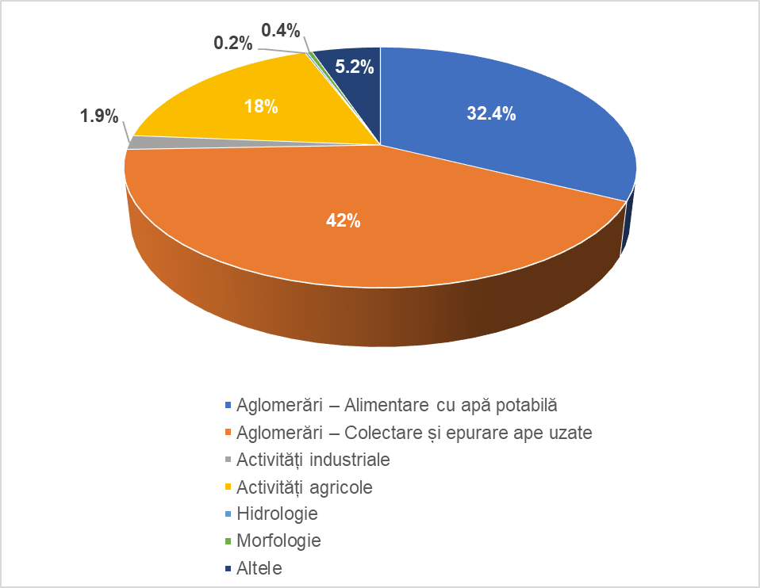

Pentru evaluarea stadiului implementării Programelor de măsuri la sfârșitul anului 2018, măsuri planificate în Planul de management actualizat, s-au monitorizat în perioada 2016-2018 indicatorii aferenți implementării măsurilor de bază și suplimentare pentru reducerea poluării datorate presiunilor (potențial semnificative și presiunilor semnificative), având în principal ca activități generatoare de presiuni aglomerările umane, activitățile industriale și activitățile agricole, precum și alterările hidromorfologice.

Cheltuielile de investiții și alte costuri pentru PoM planificate au fost de cca. **6,282 miliarde Euro**, la care se adaugă costuri de operare–întreținere de cca.**159 milioane Euro/an**, asigurate în principal din fonduri europene (41%), bugetele național și local (28%), alte surse (31%). Costul total de 6,282 miliarde Euro este constituit din:

- costurile programului de măsuri realizate până în anul 2018, de cca. 3.401 milioane Euro și

- costurile realizate prin implementarea măsurilor din cadrul Programului Național de Dezvoltare Rurală 2014-2020, în valoare de aprox. 2.881 milioane Euro (din care 39% pentru costuri de investiții și 61% alte costuri, exclusiv costurile de operare-întreținere), măsuri care se referă la protecția apelor împotriva poluării provenite din agricultură, finanțate din Fondul European Agricol pentru Dezvoltare Rurală (FEADR).

Având în vedere măsurile planificate în Planului de management actualizat, până la sfârșitul anului 2018 s-au realizat măsuri de bază și suplimentare din cadrul programului de măsuri, care, din punct de vedere financiar, se situeză la valoarea de aprox. **3,401 miliarde Euro,** care reprezintă costuri de investiții (94,1%), precum și alte costuri (5,9%). La acestea se adaugă alte **159 milioane Euro/an** reprezentând costurile de operare-întreținere anuale. Dintre acestea, ponderea măsurilor de bază și suplimentare a costurilor realizate din costul total al măsurilor realizate până în anul 2018(exclusiv costurile de operare – întreținere) indoică faptul că s-au realizat preponderent măsuri de bază al căror costuri reprezintă cca. 80,5% din costurile totale realizate în perioada 2016-2018 ((Figura II.2.3.7).

În ceea ce privește cheltuielile totale realizate pentru măsurile aferente categoriilor de presiuni (exclusiv costurile de operare – înreținere) din costul total al măsurilor realizate până in anul 2018, cea mai mare pondere o reprezintă costurile pentru realziarea măsurilor aferente aglomerărilor umane, de cca. 78% (Figura II.2.3.8).

Măsurile monitorizate se adresează tuturor presiunilor potențial semnificative pentru care se implementează măsuri de reducere a poluării, în vederea conservării sau atingerii obiectivelor de mediu ale corpurilor de apă. De asemenea, măsurile suplimentare se adresează în special activităților agricole și aglomerărilor umane, în vederea atingerii obiectivelor de mediu, acolo unde implementarea măsurile de bază nu este suficientă.

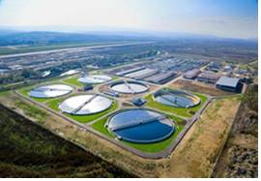

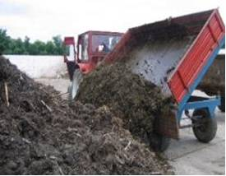

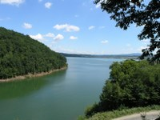

Figura nr.II.2.3.7. Situația realizării costurilor pentru măsurile de bază

și suplimentare, la sfârșitul anului 2018

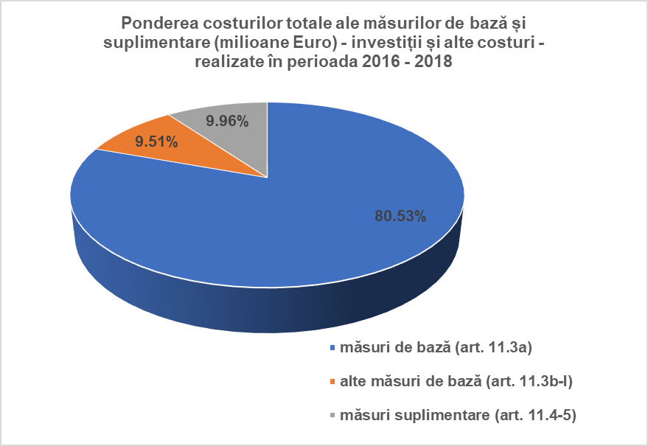

Figura nr. II.2.3.8.Situația realizării costurilor totale pentru măsuri,

pe categorii de presiuni, la sfârșitul anului 2018

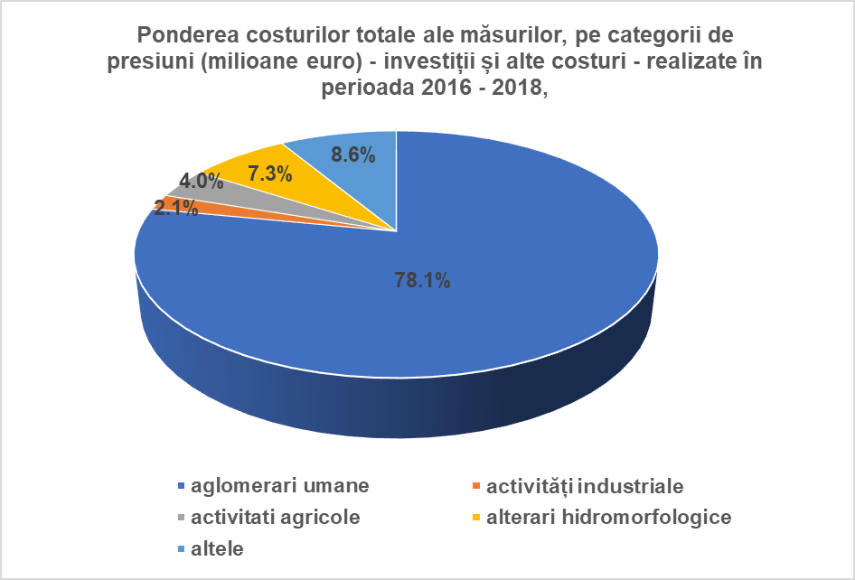

Combinația măsurilor de bază și suplimentare care contribuie la atingerea obiectivelor de mediu se adresează presiunilor semnificative, așa cum au fost definite în Planul de Management actualizat (2016-2021). Dintre aceste măsuri de bază și suplimentare, se menționează în continuare acele **măsurile specifice aferente presiunilor semnificative, implementate în perioada 2016 – 2018**:

* s-au realizat lucrări de construire și reabilitare / modernizare pentru 263 stații de epurare, prin care s-au deservit un număr de 1.075.946 l.e., precum și lucrări pentru construirea și extinderea a 252 rețele de canalizare; un număr de 135 corpuri de apă s-a estimat că au atins obiectivele de mediu ca rezultat al implementării acestor măsuri;
* s-au implementat măsuri pentru reducerea poluării cu nutrienți din agricultură pe o suprafață de cca. 160 km2 teren agricol, în vederea atingerii obiectivelor de mediu ale corpurilor de apă de suprafață și de cca. 163 km2 în vederea atingerii obiectivelor de mediu ale corpuilor de apă ubterană;
* cca. 13 km2 de teren agricol era necesar pentru a fi acoperit de măsura de reducere a poluării cu pesticide din agricultură, în vederea atingerii obiectivelor de mediu până în anul 2021;
* s-au realizat lucrări pentru menținerea iazurilor de decantare în condiții de siguranța a mediului pentru 2 zone contaminate, prin finalizarea și recepția lucrărilor de închidere-ecologizare a zonelor contaminate, pe o suprafață de 0,26 km2 teren contaminat;
* două instalații industriale IED au implementat măsuri pentru atingerea obiectivelor de mediu ale corpurilor de apă;
* au fost actualizate 8 autorizații de gospodărirea apelor pentru modernizarea stațiilor de epurare industriale, în vederea atingerii obiectivelor de mediu ale corpurilor de apă de suprafață;
* în toate cele 11 bazine / spații hidrografice s-a realizat monitorizarea substanțelor prioritare în vederea stabilirii surselor de poluare pontențiale, constând în: monitorizarea mercurului din sedimente pe corpul de apă unde s-au înregistrat depăsiri ale concentratiilor de mercur din matricea pește, precum și în cele limitrofe acestuia și analiza a 3 substanțe prioritare (mercur, hexaclorbenzen și hexaclorbutadienă) din probă de pește.
* pe două corpuri de apă au fost realizate 2 pasaje pentru pești, unul pe râul Someșul Mic și unul pe râul Someș Mare, ceea ce a condus la restabilirea continuității longitudinale pentru 150 km lungime de râuri;
* a fost finalizat studiul hidrogeologic privind situația actuală a resurselor sistemului geotermal Oradea-Băile Felix-1Mai si posibilitățile de protejare a sitului comunitar ROSCI0098, Lacul Peța;
* au fost realizate cinci studii de cercetare de către Instiututul Național de Cercetare Dezvoltare pentru Delta Dunării, prin finanțare de la bugetul de stat, care se referă în principal la reducerea incertitudinilor legate de stabilirea provenienței poluării de la presiuni difuze în zona Mării Negre, precum și alte 4 studii de cercetare care să fundamenteze măsurile pentru cel de-al treilea ciclu de planificare.

Se menționează că majoritatea măsurilor sunt în curs de implementare, această evaluare a implementării măsurilor la nivelul anului 2018 fiind realizată pentru jumătatea ciclului de planificare.

În urma evaluării situației împreună cu utilizatorii de apă și autoritățile care implementează programul de măsuri, s-a constatat faptul că, în unele cazuri, există **riscuri în ceea ce privește realizarea măsurilor la termenele stabilite**, din urmatoarele cauze:

* măsurile sunt în curs de realizare cu întârzieri datorită prelungirii termenului de realizare și ca urmare a alocării cu intârziere a fondurilor necesare de la bugetul de stat și bugetul local;
* procedurile anevoioase de promovare a finanțării (procedura de achiziție consumatoare de timp, licitații în curs de desfășurare prelungite datorită contestațiilor, co-finanțări alocate cu întârziere, etc,) conduc la depășirea termenelor prevăzute pentru demararea proiectelor;
* unele măsuri au fost abandonate, nemaifiind necesare, după reevaluarea situației din unitățile economice și modificarea presiunilor de tip aglomerări umane (redelimitarea aglomerărilor cu consecințe în modificarea măsurilor, termenelor și costurilor);
* unele lucrări sunt sistate deoarece firma constructoare a intrat în faliment;
* unele lucrări de construire/reabilitare, finanțate fondurilor de coeziune, au fost relicitate, ceea ce a creat întârzieri în începerea lucrărilor de execuție;
* întârzieri în implementarea măsurilor datorită problemelor legate de regimul juridic al terenurilor pe care se execută lucrările;
* finanțarea redusă a studiilor de cercetare de la bugetul de stat – o parte din studii au fost aprobate pentru finanțare în perioada 2016-2018, însa fie nu au demarat până în prezent, fiind în stadiul de licitație, fie altele se află doar in stadiul de propunere pentru aprobare.

În concluzie, principalele cauze care contribuie la nedemararea sau desfășurarea cu întârziere a anumitor măsuri de bază și suplimentarese datorează în principal alocării cu întârziere a fondurilor necesare de la bugetul de stat sau insuficiența fondurilor de la bugetul local, dar și surselor limitate de finanțare europeană destinate implementării măsurilor specifice Directivei Cadru Apă.

Administrația Națională „Apele Române”, autoritatea competentă în domeniul managementul resurselor de apă, monitorizează în continuare stadiul implementării programului de măsuri, conform cerințelor Directivei Cadru Apă, și intervine, în măsura responsabilităților, pentru conștientizarea / impulsionarea utilizatorilor de apă în vederea realizării măsurilor planificate în cadrul planurilor de management bazinale. De asemenea, se depun continuu eforturi pentru realizarea studiilor de cercetare necesare și pentru finanțarea măsurilor tehnice în care ANAR are responsabilitate directă în implementare.

Pe de altă parte, pe baza actualizării inventarului presiunilor, a stării ecologice /potențialului ecologic și stării chimice a corpurilor de apă de suprafață și a stării cantitative și stării chimice a corpurilor de apă subterană, precum și a stadiului implementării măsurilor până în anul 2020, se va elabora programul de măsuri aferent celui de-al treilea ciclu de planificare (2022-2027).

**II.2.4 Politici, acţiuni şi măsuri pentru îmbunătăţirea stării de calitate a apelor**

Măsurile impuse de legislaţia naţională care implementează Directivele Europene au ca obiectiv general conformarea cu cerinţele Uniunii Europene în domeniul calităţii apei, prin îndeplinirea obligaţiilor asumate prin Tratatul de Aderare la Uniunea Europeană şi documentul “Poziţia Comună a Uniunii Europene (CONF-RO 52/04), Bruxelles, 24 Noiembrie 2004, Capitolul 22 Mediu”. Documentele naţionale de aplicare cuprind atât planurile de implementare a directivelor europene în domeniul calităţii apei, cât şi documentele strategice naţionale care asigură cadrul de realizare a acestora.

Managementul resurselor de apă necesită o abordare integrată a prevederilor Directivei Cadru Apă 2000/60/CE cu cele ale altor directive europene în domeniul apelor, precum și cu alte politici și strategii relevante ale anumitor sectoare, respectiv Directiva 2007/60/CE privind evaluarea și gestionarea riscului la inundații, Directiva Cadru Strategia pentru Mediul Marin 2008/56/CE, sectorul hidroenergetic, protecția naturii, schimbările climatice, etc.

Procesul de integrare a managementului resurselor de apă din districtul bazinului hidrografic al Dunării cu alte politici, este promovat de către Declarația Dunării din 2010 și de documentele Uniunii Europene pentru salvgardarea resurselor de apă ale Europei (Blueprint - 2012). Aceste documente sunt avute în vedere și de România, în calitate de stat semnatar al Convenției privind cooperarea pentru protecţia şi utilizarea durabilă a fluviului Dunărea (Convenţia pentru protecţia fluviului Dunărea) și ca stat membru al Uniunii Europene.

În România, elaborarea strategiei şi politicii naţionale în domeniul gospodăririi apelor, asigurarea coordonării pentru aplicarea reglementărilor interne și internaţionale din acest domeniu se realizează de către Ministerul Mediului, Apelor și Pădurilor – Direcția Managementul Resurselor de Apă. Gestionarea cantitativă și calitativă a resurselor de apă, administrarea lucrărilor de gospodărire a apelor, precum și aplicarea strategiei şi politicii naţionale, cu respectarea reglementărilor naţionale în domeniu, se realizează de Administraţia Naţională "Apele Române", prin Administraţiile Bazinale de Apă din subordinea acesteia. Cadrul legislativ pentru gestionarea durabilă a resurselor de apă este asigurat prin Legea Apelor nr.107/1996, cu modificările și completările ulterioare.

În România conform Legii Apelor, Schema Directoare de Amenajare și Management ale Bazinelor Hidrografice este instrumentul principal de planificare, dezvoltare şi gestionare a resurselor de apă la nivelul districtului de bazin hidrografic şi este alcatuită din Planul de amenajare a bazinului hidrografic (PABH) - componentă de gospodarire cantitativă şi Planul de management al bazinului hidrografic (PMBH) - componenta de gospodărire calitativă. Schemele Directoare de Amenajare și Management ale Bazinelor Hidrografice se întocmesc în conformitate cu Ordinul ministrului mediului şi gospodăririi apelor nr. 1.258/2006 care aprobă Metodologia şi Instrucţiunile tehnice de elaborare.

Strategia şi politica naţională în domeniul gospodăririi apelor are drept scop realizarea unei politici de gospodărire durabilă a apelor prin asigurarea protecţiei cantitativă și calitativă a apelor, apărarea împotriva acţiunilor distructive ale apelor, precum și valorificarea potenţialului apelor în raport cu cerinţele dezvoltării durabile a societăţii şi în acord cu directivele europene în domeniul apelor. Pentru realizarea acestei politici se au în vedere următoarele obiective specifice:

* Îmbunătăţirea stării apelor de suprafaţă şi a apelor subterane prin implementarea planurilor de management ale bazinelor hidrografice, în conformitate cu prevederile Directivei Cadru Apă a Uniunii Europene;
* Implementarea Strategiei Naționale de Management al Riscului la Inundaţii, a planurilor şi programelor necesare şi realizarea măsurilor ce derivă din acestea, în concordanţă cu prevederile legislaţiei europene în domeniu;
* Elaborarea Schemelor Directoare de Amenajare a Bazinelor Hidrografice pentru folosinţele de apă, în scopul diminuării efectelor negative ale fenomenelor naturale asupra vieţii, bunurilor şi activităţilor umane în corelare cu dezvoltarea economică şi socială a ţării;
* Implementarea Planului de protecţie şi reabilitate a ţărmului românesc al Mării Negre împotriva eroziunii şi promovarea unui management integrat al zonei costiere, conform recomandărilor europene în domeniu, inclusiv implementarea prevederilor Master Planului ― Protecţia şi reabilitarea zonei costiere;
* Întărirea parteneriatului transfrontalier şi internaţional cu instituţii similare din alte ţări, în scopul monitorizării stadiului de implementare al înţelegerilor internaţionale şi promovării de proiecte comune.

În prezent se urmăreşte gospodărirea durabilă a apelor pe baza aplicării legislaţiei Uniunii Europene şi în special a principiilor Directivei Cadru pentru Apă și Directivei Inundaţii, care au fost transpuse prin Legea Apelor 107/1996 cu modificările și completările ulterioare. În acest context, instrumentele de realizare a politicii şi strategiei în domeniul apelor includ Schema Directoare de Amenajare şi Management ale Bazinelor Hidrografice, managementul integrat al apelor pe bazine hidrografice și adaptarea capacităţii instituţionale la cerinţele managementului integrat. Pentru realizarea fiecărui obiectiv specific propus au fost planificate numeroase acţiuni. Unele dintre acestea au fost realizate până în prezent, altele sunt în curs de realizare sau vor fi realizate în etapa următoare.

Acţiunile necesare pentru îmbunătăţirea stării apelor de suprafaţă şi a apelor subterane au fost stabilite în cadrul Planurilor de Management ale Bazinelor Hidrografice, ca parte a Planului de Management al districtului internaţional al Dunării, întocmit în conformitate cu prevederile Directivei Cadru Apa. Primele Planuri de Management ale bazinelor/spațiilor hidrografice, precum și Planul Naţional de Management, au fost aprobate prin H.G. nr. 80/26.01.2011 *pentru aprobarea Planului naţional de management aferent porţiunii din bazinul hidrografic internaţional al fluviului Dunărea care este cuprinsă în teritoriul României*, Monitorul Oficial nr. 265/14.04.2011. Conform ciclului de planificare următor de 6 ani, România a elaborat și făcut public la 22 decembrie 2014 proiectul Planului Național de Management aferent porţiunii din bazinul hidrografic internaţional al fluviului Dunărea care este cuprinsă în teritoriul României, pentru perioada 2016-2021. Ca și în cazul primului ciclu de planificare 2009-2015, în elaborarea proiectelor Planurilor de Management la nivel bazinal și național s-au luat în considerare recomandările ghidurilor și documentelor dezvoltate în cadrul Strategiei Comune de Implementare a Directivei Cadru Apă, precum și cerințele formulate în Ghidul de raportare a Directivei Cadru Apă 2016, elaborat de Comisia Europeană împreună cu Statele Membre în anul 2014.

Conform prevederilor legale, la 22 decembrie 2014, proiectele Planurilor de Management ale bazinelor/spațiilor hidrografice și a Planului Național de Management aferent porţiunii din bazinul hidrografic internaţional al fluviului Dunărea care este cuprinsă în teritoriul României au fost publicate pe website-urile Administrației Naționale „Apele Române” și ale Administrațiilor Bazinale de Ape şi au fost supuse consultării publice pentru cel puțin o perioadă de 6 luni (22 iunie 2015).

La sfârşitul anului 2015, cele 11 Planuri de Management Bazinale, au fost avizate de către Comitetele de Bazin, și au fost publicate la 22 decembrie 2015 pe website-urile Administraţiilor Bazinale de Apă și al Administrației Naționale ”Apele Române”, în conformitate cu prevederile Directivei Cadru Apă.

În cadrul procesului de evaluare strategică de mediu, în conformitate cu prevederile HG nr. 1076/2004 privind stabilirea procedurii de realizare a evaluării de mediu pentru planuri şi programe, s-a stabilit că Planul Național de Management aferent porțiunii din Bazinul Hidrografic Internațional al fluviului Dunărea care este cuprinsă în teritoriul României pentru perioada 2016 – 2021 nu are efecte semnificative asupra mediului, nu necesită evaluare de mediu și poate fi supus procedurii de adoptare fără aviz de mediu. Versiunea finală a planului de management se regăsește la adresa

[*http://www.rowater.ro/SCAR/Planul%20de%20management.aspx*](http://www.rowater.ro/SCAR/Planul%20de%20management.aspx)*.*

Planul Naţional de Management aferent porţiunii româneşti a bazinului hidrografic internaţional al fluviului Dunărea, precum și cele 11 Planuri de management ale bazinelor hidrografice, elaborate în conformitate cu cerinţele art. 13 al Directivei Cadru Apă 2000/60/CE, au fost actualizate și aprobate prin ***Hotărârea de Guvern nr. 859 din 16 noiembrie 2016 pentru aprobarea Planului naţional de management actualizat aferent porţiunii din bazinul hidrografic internaţional al fluviului Dunărea care este cuprinsă în teritoriul României și publicat în Monitorul Oficial nr. 1.004 din 14 decembrie 2016.*** Planul Naţional de Management actualizat aferent porţiunii româneşti a bazinului hidrografic internaţional al fluviului Dunărea a fost raportat în Sistemul European Informatic pentru Apă (WISE) și anvelopa de raportare a fost închisă (via Agenţia Europeană de Mediu - Reportnet) la data de 16 decembrie 2016.

Prin implementarea şi monitorizarea programelor de măsuri se vor atinge obiectivele de mediu pentru corpurile de apă, respectiv starea ecologică bună și potenţialul ecologic bun. În vederea evaluării stadiului implementării programului de măsuri stabilit în cadrul Planurilor de Management ale bazinelor/spațiilor hidrografice (2009-2015) s-a avut în vederea realizarea măsurilor de bază și suplimentare prevăzute în anexele primului Plan de management ale căror termene de implementare se încadrează în perioada 2009-2015. De asemenea, au fost luate în considerare și măsurile din primul Plan de management care erau planificate să se realizeze după anul 2015, dar care au început să se implementeze în avans. În perioada 2009-2015 sunt implementate și se vor realiza măsuri de bază şi suplimentare pentru aglomerările umane (apă potabilă, apă uzată, nămoluri de la stații de epurare) și activitățile industriale și agro-zootehnice (IED, Seveso III), precum și a altor măsuri de baza referitoare la reglementarea / autorizarea, controlul și monitorizarea surselor de poluare punctiforme și difuze și alterarilor hidromorfologice. De asemenea, o serie de măsuri suplimentare planificate au fost realizate sau sunt in curs de implementare până la sfârșitul anului 2018.

În vederea atingerii obiectivelor de mediu și menținerii stării bune a corpurilor de apă de suprafață și subterane, în perioada 2016 – 2021 se continuă implementarea măsurilor pentru aglomerările umane, activitățile industriale și agricole, precum și pentru alterările hidromorfologice, al căror termen de realizare este perioada 2019 – 2020. Tipurile de măsuri sunt similare cu cele implementate pe parcursul primului ciclu de planificare, respectiv în principal măsuri pentru implementarea cerințelor directivelor europene, la care sunt adăugate noi tipuri de măsuri recomandate de Comisia Europeană în ghidurile Strategiei comune pentru implementarea Directivei cadru Apă ( CIS WFD): măsuri de stocare naturală a apelor (NWRM), măsuri de reducere a pierderilor de apă, măsuri de reutilizare a apelor, măsuri în contextul schimbărilor climatice, etc.

Inundațiile reprezintă o amenințare la siguranța și sănătatea umană. Directiva 2007/60/CE privind evaluarea și gestionarea riscului la inundații și programul de acțiune al ICPDR cu privire la apărarea împotriva inundațiilor au stabilit cadrul pentru managementul inundațiilor în bazinul Dunării. Măsurile pentru protecția împotriva inundațiilor pot afecta starea apelor de suprafață (ex. diguri și poldere), însă unele măsuri pot sprijini atingerea obiectivelor Directivei Inundații, cât și ale Directivei Cadru Apă (de ex. prin reconectarea zonelor umede adiacente și a luncii inundabile). Pentru a asigura cele mai bune soluții posibile, este necesară o elaborare coordonată a celui de-al doilea plan de Management și a primului Plan de management al riscului la inundații al Dunării până în anul 2015.

În vederea stabilirii acţiunilor concrete pentru implementarea Directivei 60/2007 privind evaluarea şi gestionarea riscurilor la inundaţii, s-a elaborat Strategia naţională de management al riscului la inundaţii pe termen mediu si lung, aprobată prin H.G. nr. 846/2010. Strategia are ca obiectiv principal prevenirea şi reducerea consecinţelor inundaţiilor asupra vieţii şi sănătăţii oamenilor, activităţilor socio-economice şi a mediului. Pe baza Strategiei Naționale de Management al Riscului la Inundații s-au elaborat Planurile pentru Prevenirea, Protecția și Diminuarea Efectelor Inundațiilor (PPPDEI), conform cerințelor Directivei 2007/60/CE (Directiva Inundații), în scopul reducerii riscului de producere a dezastrelor naturale (inundaţii) cu efect asupra populației, prin implementarea măsurilor preventive în cele mai vulnerabile zone, pe termen mediu (2020). Pe baza acestora se vor actualiza/dezvolta Planurile de Amenajare ale bazinelor hidrografice şi Planurile de Management al Riscului la Inundaţii.

De asemenea, Strategia naţională de management al riscului la inundaţii pe termen mediu si lung promovează aplicarea măsurilor de restaurare a zonelor naturale inundabile în scopul reactivării capacităţii zonelor umede şi a luncilor inundabile de a reţine apa şi de a diminua impactul inundaţiilor, respectiv păstrarea zonelor inundabile actuale, cu vulnerabilitate scăzută, pentru atenuarea naturală a undelor de viitură, cu respectarea principiilor strategiei.

În vederea realizării obiectivelor strategice anuale, Guvernul României elaborează și implementează Planul de acţiuni pentru implementarea Programului Naţional de Reformă (PNR) și a Recomandărilor Specifice de Ţară (RST). Programul Naţional de Reformă (PNR) constituie o platformă-cadru pentru definirea priorităţilor de dezvoltare care ghidează evoluţia României până în anul 2020, în vederea atingerii obiectivelor Strategiei Europa 2020, dar şi pentru definirea unor reforme structurale care să răspundă provocărilor identificate de Comisia Europeană pentru România. PNR 2017 a fost elaborat în conformitate cu orientările europene, cu priorităţile stabilite prin Analiza Anuală a Creşterii 2017 (AAC)[[1]](#footnote-1), fiind luate în considerare Recomandările Specifice de Ţară 2016 (RST)[[2]](#footnote-2), precum şi Raportul de ţară al României din 2017[[3]](#footnote-3). În ceea ce privește managementul apelor, în PNR 2017 sunt monitorizate cu atenție aspectele referitoare la protecţia resurselor de apă, realizarea şi reabilitarea staţiilor de tratare, canalizare şi a staţiilor de epurare, precum și îmbunătăţirea sistemelor de protecţie împotriva riscului de inundaţii.

**Directiva 2008/56/CE de instituire a unui cadru de acţiune comunitară în domeniul politicii privind mediul marin** (Directiva-Cadru „Strategia pentru mediul marin”) are scopul de a proteja mai eficient mediul marin în Europa, cu obiectivul de a obține o stare bună a apelor marine ale UE până în anul 2020. Acțiunile întreprinse în cadrul districtul bazinului hidrografic al Dunării vor reduce poluarea din sursele continentale și vor proteja ecosistemele din apele costiere și tranzitorii ale regiunii Mării Negre. Directiva Cadru Apă și Directiva Cadru Strategia pentru Mediul Marin sunt strâns interconectate, ceea ce necesită o coordonare a activităților aferente.

În conformitate cu cerințele Directivei, transpusă prin Ordonanța de Urgență nr. 71 din 30 iunie 2010, cu modificările şi completările ulterioare aduse de Legea nr. 6/2011 și Legea nr. 205/2013, statele membre trebuie să identifice și să pună în aplicare măsurile necesare menținerii și atingerii “Stării bune de mediu” în cadrul mediului marin până în anul 2020. Aceste măsuri sunt necesar a fi elaborate pe baza evaluării inițiale a mediului marin și ținând cont de obiectivele de mediu.

La nivel național, măsurile propuse în cadrul *Planului de Management al fluviului Dunărea, Deltei Dunării, Spaţiului hidrografic Dobrogea şi Apelor Costiere*, pentru implementarea cerințelor Directivei Cadru Apă 2000/60/CE, respectiv măsurile care se adresează poluării cu substanțe periculoase, nutrienți și substanțe organice din surse punctiforme costiere, vor face parte integrantă din *Programul de Măsuri aferent* implementării Directivei Cadru Strategia pentru Mediul Marin.

Ministerul Mediului, Apelor și Pădurilor derulează începând din luna octombrie 2019, Proiectul ”Îmbunătățirea capacității autorității publice centrale în domeniul protecției mediului marin în ceea ce privește monitorizarea, evaluarea, planificarea, implementarea și raportarea cerințelor stabilite în Directiva Cadru Strategia Marină și pentru gospodărirea integrată a zonei costiere”.

Proiectul derulat de Ministerul Apelor și Pădurilor este realizat în parteneriat cu Institutul Național de Cercetare Dezvoltare Marină ”Grigore Antipa” și Administrația Națională „Apele Române” și finanțat prin Programul Operațional Capacitate Administrativă 2014-2020, axa prioritară IP12/2018 Sprijin pentru acțiuni de consolidare a capacității autorităților și instituțiilor publice centrale, obiectivul specific OS 1.1 Dezvoltarea și introducerea de sisteme și standarde comune în administrația publică ce optimizează procesele decizionale orientate către cetățeni și mediul de afaceri în concordanță cu SCAP.

Obiectivele generale fac referire la contribuția pentru fundamentarea și sprijinirea măsurilor ce vizează consolidarea cadrului instituțional, optimizarea proceselor și pregătirea resurselor umane în vederea îndeplinirii obligațiilor asumate prin legislația UE, în special, în ceea ce privește conformarea cu cerințele Directivei 2008/56/CE a Parlamentului European și a Consiliului din 17 iunie 2008 de instituire a unui cadru de acțiune comunitară în domeniul politicii privind mediul marin (Directiva-cadru Strategia pentru mediul marin), având ca scop consolidarea capacității autorităților și instituțiilor publice din domeniul gospodăririi apelor și protecția mediului marin.

De asemenea, se vizează completarea lipsurilor în legatură cu implementarea cerințelor directivei identificate în rapoartele de evaluare conform art.12 (ciclul I de raportare încheiat în 2012 și ciclul II încheiat în 2018) într-un mod etapizat în relație cu posibilitățile tehnice, instituționale și organizatorice dezvoltate pe parcurs. Experiența implementării cerințelor directivei în România face dovada concretă a necesității unui proces continuu în care dialogul dintre Comisia Europeană și Statele Membre ajută la îmbunătățiri permanente ale abordărilor pentru noile criterii ale fiecărui descriptor.

Ca și rezultate finale, se are în vedere elaborarea unui program de măsuri pentru atingerea obiectivelor Directivei-cadru Strategia pentru mediul marin, respectiv atingerea stării ecologice bune a Mării Negre; a unei Strategii naționale privind gospodărirea integrată a zonei costiere, inclusiv a Planului de gospodărire integrată a zonei costiere, precum și întocmirea unui proiect de Hotărâre de Guvern privind stabilirea programului de monitoring integrat al zonei costiere.

La nivel internațional, măsurile propuse în cadrul *Planului de Management al Districtului Internațional al Dunării* vor contribui în cea mai mare parte la reducerea aportului poluării zonei costiere și marine și vor fi luate în considerare la stabilirea *Programul de Măsuri* aferent implementării Directivei Cadru Strategia pentru Mediul Marin. În decembrie 2012, Strategia Comisiei Internaționale pentru Protecția Fluviului Dunărea (ICPDR) privind adaptarea la schimbările climatice a fost finalizată și adoptată. Strategia oferă o descriere a scenariilor schimbărilor climatice pentru districtul bazinului hidrografic al Dunării și a impacturilor preconizate asupra apei. Este furnizată o privire de ansamblu asupra unor posibile măsuri de adaptare și sunt descriși pașii necesari spre integrarea adaptării la schimbări climatice în activitățile ICPDR și în următoarele cicluri de planificare. În România, Strategia naţională privind schimbările climatice a fost adoptată prin Hotărârea Guvernului nr. 529/2013 pentru aprobarea Strategiei naţionale a României privind schimbările climatice 2013-2020, prin implementarea acesteia urmărindu-se reducerea emisiilor de gaze cu efect de seră și adaptarea la efectele negative, inevitabile ale schimbărilor climatice asupra sistemelor naturale și antropice.

Este de așteptat ca deficitul de apă și seceta să devină relevante în timp pentru managementul resurselor de apă din bazinul hidrografic, în acest sens acordându-se o atenție sporită schimbărilor climatice. La nivelul țărilor dunărene, deficitul de apă și seceta nu sunt considerate ca fiind probleme importante de gospodărirea apei pentru majoritatea țărilor, dar o serie de țări le iau în considerare la nivel național. În România, potrivit datelor EUROSTAT, indicele de exploatare al apei WEI+ pentru România se află sub limita de 20% care constituie pragul de vertizare pentru deficitul de apă și cu mult sub 40% care constituie limita pentru deficitul sever de apă

(<http://ec.europa.eu/eurostat/tgm/table.do?tab=table&init=1&language=en&pcode=tsdnr310&plugin=1>).

În raportul tehnic ***„Utilizarea resurselor de apă în Europa în perioda 2002-2012 – Document adițional pentru setul de indicatori EEA CSI 018”*** elaborat de Centrul European pentru Ape Interioare, Costiere și Marine

*(*[*http://icm.eionet.europa.eu/ETC\_Reports/UseOfFreshwaterResourcesInEurope\_2002-2014*](http://icm.eionet.europa.eu/ETC_Reports/UseOfFreshwaterResourcesInEurope_2002-2014)*)*

este prezentată o vedere de ansamblu al disponibilității resurselor de apă și utilizarea cantităților de apă în perioada 2002-2012 și permite analiza multidimensioanală a relațiilor dintre resursele de apă și utilizarea lor economică, inclusiv cu referire la trendul indicelui de exploatare al apei WEI+. Și potrivit acestui raport, România a avut în perioada 2002-2012 o valoare a WEI+ sub 20%.

De asemenea, conform raportului UNESCO World Water Assessment Programme 2012 “Managementul apei în condițiile incertitudinilor și riscului”, în perspectiva anului 2050, România nu va intră sub incidența riscului de epuizare al resurselor de apă, având o estimare a cantităţii de apă disponibilă anual de cel puțin 1,7 milioane litri de apă /locuitor. Totuși, principalele sectoare semnalate ca fiind posibil afectate de secetă și deficit de apă sunt agricultura, biodiversitatea, producerea energiei electrice, navigația și sănătatea publică. ([*http://www.unesco.org/new/en/natural-sciences/environment/water/wwap/wwdr/wwdr4-2012/*](http://www.unesco.org/new/en/natural-sciences/environment/water/wwap/wwdr/wwdr4-2012/)).

Gestionarea situațiilor de urgență generate de seceta hidrologică este stabilită prin Regulamentul privind gestionarea situațiilor de urgență generate de inundații, fenomene periculoase, accidente la construcții hidrotehnice și poluări accidentale, aprobat prin Ordinul comun al ministrului mediului, apelor și pădurilor și ministrul administrației și internelor nr. 459/78/2019, care prevede întocmirea unor Rapoarte operative ce cuprind: zona în care s-a impus introducerea restricțiilor, situația hidrometeorologică care a determinat introducerea restricțiilor, măsuri întreprinse pentru suplimentarea debitelor pe râuri din acumulările situate în zonă, programul de restricții, măsuri de raționalizare a folosinței apei și transmiterea de rapoarte operative zilnice până la revenirea la situația normală. De asemenea, în cadrul Normelor metodologice pentru elaborarea regulamentelor de exploatare bazinale și a regulamentelor – cadru pentru exploatarea barajelor, lacurilor de acumulare și prizelor de alimentare cu apă, aprobate prin Ordinul nr. 76/2006, sunt prevăzute măsuri operative care sunt prevăzute în Regulamentele de exploatare ale barajelor şi lacurilor de acumulare la ape mici.

Fiecare bazin/spațiu hidrografic întocmește “Planuri de restricţii şi folosire a apei în perioade deficitare“, cu termene și responsabilități, care se actualizează ori de câte ori este necesar. Planul de restricţii se elaborează conform Ordinului nr. 9/2006 al ministrului mediului şi gospodăririi apelor pentru aprobarea Metodologiei privind elaborarea planurilor de restricţii şi folosire a apei în perioadele deficitare. Planul de restricţii cu aplicabilitate în perioada 2013-2017 are ca scop stabilirea restricţiilor temporare în folosirea apelor în situaţiile când din cauze obiective (secetă/calamităţi naturale) debitele de apă contractate nu pot fi asigurate tuturor utilizatorilor.

La nivelul districtului bazinului hidrografic al Dunării, cât și în România, sunt planificate sau sunt deja în curs de implementare măsuri specifice pentru adaptarea la schimbările climatice referitoare la deficitul de apă, cum ar fi: creșterea eficienței irigării, reducerea pierderilor din rețelele de distribuție a apei, cartografierea episoadelor de secetă și prognoză, educarea publicului cu privire la măsurile de economisire a apei, instrumente economice pentru plăți, reutilizarea apelor uzate, etc.

La nivel național, în vederea sprijinirii autorităților locale și operatorilor de servicii de apă și canal pentru asigurarea conformării aglomerărilor umane cu cerințele legislației în vigoare, începând cu anul 2017 s-au demarat acțiuni care au în vedere:

* modificarea și completarea Legii nr. 241/2006 a serviciului de alimentare cu apă și canalizare și a Legii nr. 51/2006 serviciilor comunitare de utilități publice, în principal în sensul monitorizării de către autoritățile locale a populației neconectate la rețeaua de canalizare și pentru acordarea de ajutoare sociale;
* reactualizarea Planului de conformare pentru implementarea Directivei 91/271/CEE privind epurarea apelor uzate urbane, prin intermediul unui proiect de asistență tehnică finanțat din programul Operațional Capacitate Administrativă, proiect care va fi implementat de Ministerul Apelor și Pădurilor în colaborare cu Banca Mondială;
* realizarea de către Banca Europeană de Reconstrucție și Dezvoltare a Raportului privind opțiunile strategice de management al politicii de regionalizare în România, din perspectiva îndeplinirii angajamentelor de conformare, care va fi realizat prin intermediul unui proiect de asistență tehnică finanțat din Programul Operațional Asistență Tehnică.

Se menționează că investițiile pentru realizarea infrastructurii de apă și apă uzată sprijină îmbunătățirea accesului populației la servicii bune de apă, însă contribuie și la atingerea țintelor de dezvoltare durabilă (Sustainable Development Goals - SDGs) stabilite de Natiunile Unite. SDG 6 se adresează întregului ciclu al apei, accesului universal și echitabil pentru toți cetățenii la apă potabilă de calitate sigură și la costuri suportabile, eficienței de utilizare a apei în diferite sectoare economice, managementului sustenabil și integrat al apelor și îmbunătățirii apei în relația cu starea ecosistemelor. Națiunile Unite consideră astfel că este imperioasa creșterea investițiilor în infrastrutura de apă pentru atingerea țintelor SDG 6. În România, politicile de management al apei urmează recomandările privind prioritizarea fondurilor pentru apă și sanitație, încurajează utilizarea durabilă a utilizării apelor și prevenirea pierderilor, prin utilizarea educației și dezvoltării tehnologiilor de tratare, prin stabilirea unui mediu în care inovația și parteneriatul pot contribui eficient în domeniu.

Referitor la protecția naturii, în ultimii ani reţeaua naţională de arii naturale protejate a fost completată cu desemnarea siturilor Natura 2000, iar legislaţia cuprinde prevederi specifice privind protecţia şi îmbunătăţirea stării favorabile de conservare a speciilor şi habitatelor sălbatice de interes comunitar. Pornind de la abordarea integrată a tuturor aspectelor relevante pentru resursele de apă, Directiva Cadru Apă menționează în cuprinsul său relația cu habitatele și speciile unde menținerea sau îmbunătățirea stării apei este un factor important în protecția lor. În acest sens, se prevede obligativitatea realizării și actualizării unui registru al zonelor protejate care să includă și această categorie de habitate și specii.

Efortul comun al utilizatorilor de apă, al factorilor interesaţi şi publicului larg, al autorităților de gospodărirea apelor, prin aplicarea măsurilor prevăzute în strategiile și planurile pentru gospodărirea integrată a resurselor de apă, va conduce la atingerea obiectivelor de mediu ale corpurilor de apă, fiind în același timp o oportunitate pentru această generație, pentru oameni și organizații, de a lucra împreună în scopul îmbunătățirii mediului acvatic în toate aspectele lui.

**Capitolul III**

**SOLUL**

Solul este în general definit ca stratul superior al scoarţei terestre. Este un sistem foarte dinamic, care îndeplineşte numeroase funcţii şi joacă un rol crucial pentru activitatea umană şi pentru supravieţuirea ecosistemelor. Procesele care permit formarea şi regenerarea solului sunt extrem de lente, iar din acest motiv solul este considerat o sursă neregenerabilă.

Principalele procese de degradare la care sunt expuse solurile sunt eroziunea, scăderea conţinutului de materii organice, contaminarea, salinizarea, tasarea, declinul biodiversităţii, impermeabilizarea, precum şi inundaţiile şi alunecările de teren.

Degradarea solului reprezintă o problemă gravă. Ea este provocată sau agravată de activităţi umane, cum ar fi practicile agricole şi silvice necorespunzătoare, activităţile industriale, turismul, expansiunea urbană şi industrială, precum şi amenajarea teritoriului.Printre consecinţele sale se numără pierderea fertilităţii solurilor, a carbonului şi a biodiversităţii, scăderea capacităţii de reţinere a apei, perturbarea ciclului gazelor şi al elementelor nutritive şi reducerea degradării agenţilor de contaminare. Astfel, degradarea solurilor are o influenţă directă asupra calităţii apei şi a aerului, asupra biodiversităţii şi a schimbărilor climatice. De asemenea, ea poate să afecteze sănătatea populaţiei şi să ameninţe securitatea produselor alimentare şi a furajelor.

**III.1.Calitatea solurilor: stare şi tendinţe**

III.1.1.Repartiţia terenurilor pe clase de calitate

1. Indicatori specifici- nu este cazul
2. Alte date şi informaţii specifice

Evoluţia repartiţiei terenurilor agricole pe tipuri de folosire în municipiul Bucureşti în perioada 2008 – 2014

Tabel III.1.1.1

|  |  |  |  |  |  |  |  |
| --- | --- | --- | --- | --- | --- | --- | --- |
| **Hectare** | **2008** | **2009** | **2010** | **2011** | **2012** | **2013** | **2014** |
| Suprafaţa totală | 23787 | 23787 | 23787 | 23787 | 23787 | 23787 | 23787 |
| Suprafaţa agricolă | 3496 | 3481 | 3121 | 3052 | 3052 | 3052 | 3052 |
| - proprietate majoritar privată \*) | 2327 | 2312 | 1952 | 1951 | 1951 | 1951 | 1944 |
| Suprafaţa agricolă pe categorii de folosinţă:  - arabil | 2955 | 2940 | 2634 | 2566 | 2566 | 2566 | 2566 |
| - păşuni | 406 | 406 | 355 | 355 | 355 | 355 | 355 |
| - vii şi pepiniere viticole | 12 | 12 | 12 | 12 | 12 | 12 | 12 |
| - livezi şi pepiniere pomicole | 123 | 123 | 120 | 119 | 119 | 119 | 119 |
| Păduri şi alte terenuri cu vegetaţie forestieră | 611 | 611 | 611 | 611 | 611 | 611 | 611 |
| Ape şi bălţi | 908 | 908 | 908 | 908 | 908 | 908 | 908 |
| Alte suprafeţe\*\*) | 18772 | 18787 | 19147 | 19216 | 19216 | 19216 | 19216 |

\*) conţine proprietatea privată a statului, a unităţilor administrativ – teritoriale, a persoanelor juridice şi fizice.

\*\*)teren neproductiv- construcţii, drumuri şi căi ferate

Sursa datelor: Direcţia regională de statistică a municipiului Bucureşti – anuarul statistic 2020

Nota: Până la finalizarea acţiunii de cadastrare a ţării, de către Agenţia Naţională de Cadastru şi Publicitate Imobiliară, seriile de date prezentate vor rămâne blocate la nivelul anului 2014

Suprafaţa agricolă pe categorii de folosinţă, în anul 2014

Grafic nr. III.1.1.1.

**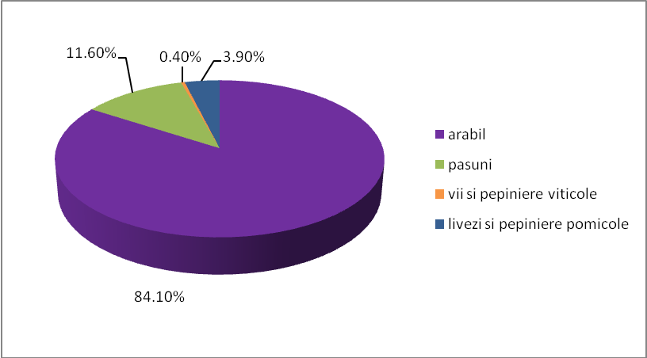**

*Sursa datelor:* Direcţia regională de statistică a municipiului Bucureşti – anuarul statistic 2020

**III.1.2.Terenuri afectate de diverşi factori limitativi**

Nu există date pentru municipiul Bucureşti

**III.2. Zone critice sub aspectul deteriorării solurilor**

1. Indicatori specifici

Nu deţinem date pentru indicatorul RO 15- CSI 15- Progresul înregistrat în managementul siturilor contaminate

B Alte date si informaţii specifice

**III.2.1. Situri contaminate de procese antropice**

În anul 2019 a fost aprobata legislaţia referitoare la siturile contaminate şi anume Legea nr. 74, privind gestionarea siturilor potenţial contaminate şi a celor contaminate.

Conform acestei Legi, autorităţile Administraţiei publice locale sunt implicate in identificarea siturilor potenţial contaminate şi transmiterea către agenţia judeţeană pentru protecţia mediului pe a cărei raza teritorială se află lista siturilor potenţial contaminate, precum şi datele de identificare şi contact ale deţinătorului de teren sau, după caz, ale operatorului economic.

În anul 2019 APM Bucureşti a emis pentru amplasamentele SC OMV Petrom SA, foste depozite de produse petroliere, deciziile Etapei de încadrare ale proiectelor de curăţare, remediere a solului/subsolului şi reconstrucţie ecologică.

Situri contaminate pe raza Municipiului Bucureşti**.**

Tabel nr.3.2.1.1.

| **Nr. Crt.** | **Locaţie** | **Operator economic şi date de identificare** | **Tipul de poluant** | **Domeniu de activitate** | **Status** |
| --- | --- | --- | --- | --- | --- |
| 1. | Bucureşti | **SC OMV Petrom Griviţa** | Produse petroliere | Fost depozit de produse petroliere | In curs de remediere |
| 2. | Bucureşti | **SC OMV Petrom Titan** | Produse petroliere | Fost depozit de produse petroliere | In curs de remediere |

Sursa datelor: baza de date APM Bucureşti privind inventarul solurilor contaminate/posibil contaminate

**III.2.2. Zone afectate de procese naturale**

Pentru municipiul Bucureşti nu deţinem date .

**III.3. Presiuni asupra stării de calitate a solurilor**

III.3.1.Utilizare şi consumul de îngrăşăminte

Pentru indicatorul RO25-CSI25- Balanţa brută a substanţelor nutritive nu sunt date.

Tabel III.3.1.1- Suprafaţa terenurilor pe care s-au aplicat îngrăşăminte chimice şi naturale pe forme de proprietate, macroregiuni, regiuni de dezvoltare şi judeţe (hectare)

|  |  |  |  |  |  |  |  |
| --- | --- | --- | --- | --- | --- | --- | --- |
| **Categorie** | 2010 | 2014 | 2015 | 2016 | 2017 | 2018 | 2019 |
| **Chimice** | 101 | 129 | 81 | 72 | 42 | 40 | - |
| **Azotoase** | 43 | 43 | 27 | 45 | 14 | 234 | - |
| **Fosfatice** | 15 | 43 | 27 | 25 | 14 | 234 | - |
| **Potasice** | 43 | 43 | 27 | 2 | 14 | 7 | - |

Tabel III.3.1.2- Cantitatea de pesticide aplicate în agricultură, pe forme de proprietate – kg substanţă activă

|  |  |  |  |  |  |  |  |
| --- | --- | --- | --- | --- | --- | --- | --- |
| **Categorie** | 2010 | 2014 | 2015 | 2016 | 2017 | 2018 | 2019 |
| **Insecticide** | 306 | 21 | 12 | 55 | 15 | 30 | 10 |
| **Fungicide** | 338 | 581 | 310 | 135 | 31 | 84 | - |
| **Erbicide** | : | 98 |  | 522 | - | 256 | - |

III.3.2.Consumul de produse de protecţia plantelor

Tabel III.3.2.1.Cantitatea de pesticide aplicate în agricultură, pe forme de proprietate, macroregiuni, regiuni de dezvoltare şi judeţe (Kg substanta activă)

|  |  |  |  |  |  |  |  |
| --- | --- | --- | --- | --- | --- | --- | --- |
| **Categorie pesticide** | 2010 | 2014 | 2015 | 2016 | 2017 | 2018 | 2019 |
| **Insecticide** | 306 | 21 | 12 | 55 | 15 | 30 | 10 |
| **Fungicide** | 338 | 581 | 310 | 135 | 31 | 84 | - |
| **Erbicide** | : | 98 |  | 522 | - | 256 | - |

III.3.3.Evoluţia suprafeţelor de îmbunătăţiri funciare

1. Indicatori specifici- Nu este cazul
2. Alte date şi informaţii specifice

Îmbunătăţirile funciare presupun un ansamblu de măsuri finalizate prin lucrări mecanice asupra terenurilor, prin care se înlătură acţiunea dăunătoare pentru culturi a unor factori naturali, ceea ce duce la modificarea radicală şi pe lungă durată, în sens favorabil, a potenţialului productiv al terenurilor agricole.

Lucrările de îmbunătăţiri funciare se clasifică astfel:

* - lucrări *cu rol de refacere* (completare) în sol a deficitului de umiditate şi în care categorie se cuprind irigaţiile;
* - lucrări care au rol de a *preveni sau elimina excesul de apă* din sol, de la suprafaţa acestuia, categorie în care se încadrează regularizarea cursurilor de apă, irigaţiile, desecarea şi drenajul;
* - lucrări care au rolul de a *proteja solul* împotriva acţiunii mecanice a apei şi a vântului, categorie în care intră complexul de lucrări de prevenire şi combatere (control) a eroziunii solului;
* - lucrări pentru *acumulări de apă* necesară în agricultură, industrie, agrement etc.

şi au în vedere următoarele:

* - controlul eroziunii versanţilor, inclusiv al stabilităţii;
* - controlul inundaţiilor şi al proceselor de albie;
* - irigaţiile şi desecările;
* - amenajarea de lacuri de acumulare

*Tabel* III.3.3.1- Suprafaţa terenurilor amenajate cu lucrări de irigaţii şi suprafaţa agricolă irigată, pe categorii de folosinţă a terenurilor, macroregiuni, regiuni de dezvoltare şi judeţe –hectare Total regiune Bucureşti-Ilfov

|  |  |  |  |  |  |  |  |  |
| --- | --- | --- | --- | --- | --- | --- | --- | --- |
| **Tip suprafaţă** | **Regiune** | 2010 | 2014 | 2015 | 2016 | 2017 | 2018 | 2019 |
| Suprafaţa totală amenajată | Regiunea Bucureşti - Ilfov | 49560 | 49560 | 49560 | 49560 | 49560 | 49560 | 49560 |
| Suprafaţa agricolă amenajată | Regiunea Bucureşti - Ilfov | 49320 | 49150 | 49150 | 49150 | 49150 | 49150 | 49150 |
| Teren arabil | Regiunea Bucureşti - Ilfov | 48829 | 48659 | 48659 | 48659 | 48659 | 48659 | 48659 |

*Tabel* III.3.3.2- Suprafaţa terenurilor amenajate cu lucrări de desecare, pe categorii de folosinţă a terenurilor, macroregiuni, regiuni de dezvoltare şi judeţe- hectare- Total regiune Bucureşti Ilfov

|  |  |  |  |  |  |  |  |  |
| --- | --- | --- | --- | --- | --- | --- | --- | --- |
| **Tip suprafaţă** | **Regiune** | **2010** | **2014** | **2015** | **2016** | **2017** | **2018** | **2019** |
| Suprafata totală amenajată | Regiunea Bucureşti - Ilfov | 60138 | 60138 | 60138 | 60138 | 60138 | 60138 | 60138 |
| Suprafata agricolă amenajata | Regiunea Bucureşti -Ilfov | 49838 | 49838 | 49838 | 49838 | 49838 | 49838 | 49838 |
| Teren arabil | Regiunea Bucureşti -Ilfov | 49763 | 49763 | 49763 | 49763 | 49763 | 49763 | 49763 |
| Livezi de pomi, pepiniere, arbuşti fructiferi | Regiunea Bucureşti -Ilfov | 75 | 75 | 75 | 75 | 75 | 75 | 75 |

**III.4. Prognoze şi acţiuni întreprinse pentru ameliorarea stării de calitate a solurilor**

1. **Indicatori specifici**

**Pentru indicatorul RO 26-CSI26-** Suprafaţa destinată agriculturii ecologice nu deţinem date

**B Alte date şi informaţii specifice**

Refacerea mediului geologic şi a ecosistemelor terestre afectate constă în aducerea acestora cât mai aproape de starea naturală, prin aplicarea unor măsuri de curăţare, remediere şi/sau reconstrucţie ecologică şi prin eliminarea oricărui risc semnificativ de impact asupra acestora, conform categoriei de folosinţă a terenului.

Opţiuni pentru reabilitarea ecologică:

- Îndepărtarea întregului material cu sol contaminat.

- Acoperire cu sol curat de 1 -1,5 metri.

- Stimularea biodegradării naturale.

- Nivel mai mare al apelor subterane.

- Adaosul de calcar sau argile la material.

- Fertilizarea solului(material).

- Schimbarea vegetaţiei.

**Capitolul IV**

**UTILIZAREA TERENURILOR**

**IV.1.Stare şi tendinţe**

1. **Indicatori specifici**

Nu este cazul

**B. Alte date şi informaţii specifice**

IV.1.1.Repartiţia terenurilor pe categorii de acoperire/utilizare

Acoperirea terenurilor din municipiul Bucureşti în 2014

Tabel IV.1.1.1

|  |  |  |  |
| --- | --- | --- | --- |
| **Hectare** | **2013** | **%** | **2014** |
| Suprafaţa totală | 23787 | 100 | 23787 |
| Suprafaţa agricolă | 3052 | *12,83* | *3052* |
| Suprafaţa agricolă pe categorii de folosinţă:  - arabil | 2566 | 84,1 | 2566 |
| - păşuni | 355 | 11,6 | 355 |
| - vii şi pepiniere viticole | 12 | 0,4 | 12 |
| - livezi şi pepiniere pomicole | 119 | 3,9 | 119 |
| Păduri şi alte terenuri cu vegetaţie forestieră | 611 | 2,57 | 611 |
| Ape şi bălţi | 908 | 3,82 | 908 |
| Alte suprafeţe\*) | 19216 | 80,78 | 19216 |

\*)teren neproductiv- construcţii, drumuri şi căi ferate

Sursa datelor: Direcţia regională de statistică a municipiului Bucureşti – anuarul statistic 2019

Grafic nr.4.1.1.1

IV.1.2.Tendinţe privind schimbarea destinaţiei utilizării terenurilor

1. **Indicatori specifici**

Nu este cazul

**B. Alte date şi informaţii specifice**

Schimbări în utilizarea terenurilor

Tabelul nr.IV.1.2.1

|  |  |  |  |  |  |  |  |  |  |
| --- | --- | --- | --- | --- | --- | --- | --- | --- | --- |
| **Hectare** | **2008** | **2009** | **2010** | **2011** | **2012** | **2013** | **2014** | **Schimbări în utilizarea terenurilor 2008-2014** | **Schimbări în utilizarea terenurilor% din 2008** |
| Suprafaţa totală | 23787 | 23787 | 23787 | 23787 | 23787 | 23787 | 23787 |  |  |
| Suprafaţa agricolă | 3496 | 3481 | 3121 | 3052 | 3052 | 3052 | 3052 | - 444 | -12,7 |
| Suprafaţa agricolă pe categorii de folosinţă:  - arabil | 2955 | 2940 | 2634 | 2566 | 2566 | 2566 | 2566 | -389 | -11,13 |
| - păşuni | 406 | 406 | 355 | 355 | 355 | 355 | 355 | -51 | -1,46 |
| - vii şi pepiniere viticole | 12 | 12 | 12 | 12 | 12 | 12 | 12 | - | - |
| - livezi şi pepiniere pomicole | 123 | 123 | 120 | 119 | 119 | 119 | 119 | - 4 | -0,11 |
| Păduri şi alte terenuri cu vegetaţie forestieră | 611 | 611 | 611 | 611 | 611 | 611 | 611 | - | - |
| Ape şi bălţi | 908 | 908 | 908 | 908 | 908 | 908 | 908 | - | - |
| Alte suprafeţe\*\*) | 18772 | 18787 | 19147 | 19216 | 19216 | 19216 | 19216 | 444 | 2,37 |

Grafic IV.1.2.1.1 Schimbări în acoperirea/utilizarea terenurilor

**IV.2. Impactul schimbării utilizării terenurilor asupra mediului**

IV.2.1.Impactul schimbării utilizării terenurilor asupra terenurilor agricole

1. **Indicatori specifici**

Nu este cazul

**B Alte date şi informaţii specifice**

Tabel IV.2.1.1- Suprafaţa fondului funciar după modul de folosinţă, pe forme de proprietate, macroregiuni, regiuni de dezvoltare şi judeţe

|  |  |  |  |  |  |  |  |
| --- | --- | --- | --- | --- | --- | --- | --- |
|  |  |  | 2010 | 2011 | 2012 | 2013 | 2014 |
| **Agricolă** | Total | Municipiul Bucureşti | 3121 | 3052 | 3052 | 3052 | 3052 |
| **-** | Proprietate privată | Municipiul Bucureşti | 1952 | 1951 | 1951 | 1951 | 1944 |
| **Arabilă** | Total | Municipiul Bucureşti | 2634 | 2566 | 2566 | 2566 | 2566 |
| **-** | Proprietate privată | Municipiul Bucureşti | 1866 | 1798 | 1798 | 1798 | 1798 |
| **Păşuni** | Total | Municipiul Bucureşti | 355 | 355 | 355 | 355 | 355 |
| **-** | Proprietate privată | Municipiul Bucureşti | 15 | 27 | 27 | 27 | 20 |
| **Vii şi pepiniere viticole** | Total | Municipiul Bucureşti | 12 | 12 | 12 | 12 | 12 |
| **-** | Proprietate privată | Municipiul Bucureşti | 7 | 7 | 7 | 7 | 7 |
| **Livezi si pepiniere pomicole** | Total | Municipiul Bucureşti | 120 | 119 | 119 | 119 | 119 |
| **-** | Proprietate privată | Municipiul Bucureşti | 64 | 119 | 119 | 119 | 119 |
| **Terenuri neagricole total** | Total | Municipiul Bucureşti | 20666 | 20735 | 20735 | 20735 | 20735 |
| **-** | Proprietate privată | Municipiul Bucureşti | 9173 | 9174 | 9174 | 9174 | 9174 |
| **Paduri si alta vegetatie forestiera** | Total | Municipiul Bucureşti | 611 | 611 | 611 | 611 | 611 |
| **-** | Proprietate privată | Municipiul Bucureşti | 118 | 118 | 118 | 118 | 118 |
| **Ocupată cu ape, bălţi** | Total | Municipiul Bucureşti | 908 | 908 | 908 | 908 | 908 |
| **-** | Proprietate privată | Municipiul Bucureşti | 8 | 8 | 8 | 8 | 8 |
| **Ocupată cu construcţii** | Total | Municipiul Bucureşti | 15774 | 15817 | 15817 | 15817 | 15817 |
| **-** | Proprietate privată | Municipiul Bucureşti | 8969 | 8944 | 8944 | 8944 | 8944 |
| **Căi de comunicaţii şi căi ferate** | Total | Municipiul Bucureşti | 3280 | 3306 | 3306 | 3306 | 3306 |
| **-** | Proprietate privată | Municipiul Bucureşti | 73 | 99 | 99 | 99 | 99 |
| **Terenuri degradate şi neproductive** | Total | Municipiul Bucureşti | 93 | 93 | 93 | 93 | 93 |
| **-** | Proprietate privată | Municipiul Bucureşti | 5 | 5 | 5 | 5 | 5 |

Nu există date privind conversia terenurilor agricole

IV.2.2 .Impactul schimbării utilizării terenurilor asupra habitatelor

1. **Indicatori specifici**

Nu există date disponibile pentru indicatorul RO 44-SEBI13- **FRAGMENTAREA AREALELOR NATURALE ŞI SEMI-NATURALE**

**B. Alte date şi informaţii specifice**

În arealul ocupat de Municipiul Bucureşti solurile au fost puternic modificate antropic, tipurile naturale întâlnindu-se astăzi doar pe suprafeţe restrânse din unele parcuri şi din zonele periferice puţin influenţate de activităţile umane (zona forestieră nordică şi zona agricolă nord-vestică).

Prima fază a modificărilor antropice puternice a fost datorată construcţiilor de toate felurile în care, prin operaţiuni de decopertare, modelare, etc, s-au creat practic alte tipuri de sol.

A doua fază a început odată cu industrializarea masivă şi cu intensificarea traficului rutier.

**IV.3.Factorii determinanţi ai schimbării utilizării terenurilor**

IV.3.1.Modificarea densităţii populaţiei

1. **Indicatori specifici**

Nu este cazul

**B. Alte date şi informaţii specifice**

Populaţia după domiciliu reprezintă numărul persoanelor cu cetăţenie română şi domiciliul pe teritoriul României, delimitat după criterii administrativ – teritoriale.

Migraţia internă determinată de schimbarea domiciliului

Tabelul nr. IV.3.1.1.

|  |  |  |  |  |  |  |  |  |  |
| --- | --- | --- | --- | --- | --- | --- | --- | --- | --- |
|  | 2010 | 2011 | 2012 | 2013 | 2014 | 2015 | 2016 | 2017 | 2018 |
| Stabiliri de domiciliu în localitate | 66512 | 46162 | 47850 | 47143 | 49011 | 46780 | 47866 | 28831 | 54436 |
| Plecări cu domiciliul din localitate | 68709 | 48109 | 55478 | 56155 | 56081 | 51297 | 51426 | 49389 | 48853 |
| Soldul schimbărilor de domiciliu\* | -2197 | -1947 | -7628 | -9012 | -7070 | -4517 | -3560 | -20558 | 5583 |

Migraţia internă determinata de schimbarea domiciliului cuprinde şi migraţia între sectoarele administrative ale municipiului Bucureşti.

\*calculat ca diferenţă între numărul de persoane stabilite cu domiciliul în localitate şi numărul de persoane plecate

Sursa datelor: Anuarul statistic al Municipiului Bucureşti

**IV.3.2.Expansiunea urbană**

1. **Indicatori specifici**

Nu există date disponibile pentru indicatorul RO 14-CSI14- OCUPAREA TERENULUI

**COD INDICATOR**

Cod indicator România: **RO 68**

Cod indicator AEM: **TERM 08**

**DENUMIRE**

**Ocuparea terenului prin infrastructura de transport**

DEFINIŢIE:Indicatorul prezintă terenul ocupat prin infrastructura de transport

Linia de cale ferată este ansamblul de construcţii speciale compus din una sau mai multe căi cu instalaţii aferente destinat transportului de marfă şi pasageri, cu vehicule feroviare.

Tabel nr. IV.3.2.1 Lungimea liniilor de cale ferată

|  |  |  |  |  |  |  |  |  |
| --- | --- | --- | --- | --- | --- | --- | --- | --- |
|  | **2010** | **2011** | **2012** | **2013** | **2014** | **2016** | **2017** | **2018** |
| Total | 99 | 99 | 99 | 99 | 99 | 99 | 99 | 99 |
| Din care  -electrificate | 79 | 79 | 79 | 79 | 79 | 79 | 79 | 79 |
| Din total:  linie cu ecartament normal  -cu o cale | 71 | 71 | 71 | 71 | 71 | 71 | 71 | 71 |
| - Cu doua căi | 28 | 28 | 28 | 28 | 28 | 28 | 28 | 28 |

Drumurile publice sunt căile de comunicaţie terestră, cu exceptia căilor ferate, special amenajate pentru traficul pietonal şi rutier deschise circulaţiei publice.

Tabel nr. IV.3.2.2. Lungimea drumurilor publice ( km )

|  |  |  |  |  |  |  |  |  |  |
| --- | --- | --- | --- | --- | --- | --- | --- | --- | --- |
|  | **2010** | **2011** | **2012** | **2013** | **2014** | **2015** | **2016** | **2017** | **2018** |
| Drumuri publice | 90 | 90 | 90 | 90 | 90 | 90 | 90 | 90 | 92 |
| Din care  -modernizate | 90 | 90 | 90 | 90 | 90 | 90 | 90 | 90 | 92 |
| -drumuri naţionale | 90 | 90 | 90 | 90 | 90 | 90 | 90 | 90 | 92 |

**B. Alte date şi informaţii specifice**

Amenajarea teritoriului poate juca un rol important în realizarea unei exploatări mai durabile a terenurilor ţinând cont de calitatea şi caracteristicile diferitelor suprafeţe de teren şi de funcţiile solurilor în raport cu obiective şi interese concurente.

Nevoia de locuinţe noi, industrie, locaţii pentru afaceri şi infrastructură de transport reprezintă, de obicei, forţa motrice cheie din spatele impermeabilizării solurilor, în special ca răspuns la o populaţie din ce în ce mai numeroasă şi la cererea unei calităţi mai ridicate a vieţii şi a standardelor de viaţă (locuinţe de dimensiuni mai mari, mai multe facilităţi sociale şi pentru practicarea sporturilor, etc.).

**IV.4. Prognoze şi acţiuni întreprinse privind utilizarea terenurilor**

1. **Indicatori specifici**

Nu este cazul

**B. Alte date şi informaţii specifice**

Impermeabilizarea solului, atunci când terenul este acoperit cu un material impermeabil precum betonul sau asfaltul, reprezintă una dintre principalele cauze ale degradării solului.

Impermeabilizarea solului creşte riscul de inundaţii şi de apariţie a unor deficite de apă, contribuie la încălzirea globală, pune în pericol biodiversitatea şi constituie un motiv special de îngrijorare în cazul în care sunt acoperite suprafeţele agricole fertile.

Răspândirea suprafeţelor impermeabile ca urmare a urbanizării şi a schimbărilor aduse utilizării terenurilor, precum şi diminuarea resurselor solului, este una dintre cele mai importante provocări de mediu din prezent.

**CAPITOLUL V**

**PROTECŢIA NATURII ŞI BIODIVERSITATEA**

**V.1 Ameninţări pentru biodiversitate şi presiuni exercitate asupra biodiversităţii**

Preocupările actuale pentru stoparea distrugerii biodiversităţii sunt justificate de rata nemaiîntâlnită cu care aceasta este pierdută, fiind într-un real pericol de dispariţie categorii întregi de componente ale sale. Speciile care supravieţuiesc suferă o reducere a variabilităţii genetice. Distrugerea componentelor biodiversităţii reduce opţiunile viitoare ale umanităţii şi ameninţă însăşi posibilitatea continuităţii societăţii umane.

În afara factorilor naturali (secetă, inundaţii, mişcări seismice, etc.) asupra florei şi faunei se exercită presiuni şi prin: despăduriri, incendii, introducerea de specii alogene, poluări industriale, testări necontrolate de OMG-uri, substanţe fitosanitare, recoltări şi capturări necontrolate, schimbarea destinaţiei terenurilor, etc.

***V.1.1 Speciile invazive***

Speciile invazive reprezintă o problemă actuală reprezentativă pentru întreaga lume. Fie că este vorba de impactul ecologic, cel economic sau social, acesta afectează în cea mai mare măsură fireasca dezvoltare a ecosistemelor, care se leagă în mod direct de confortul și sănătatea publică.

Transferul de specii contribuie puternic la diminuarea biodiversităţii, fiind al doilea factor după distrugerea şi modificarea habitatelor. Speciile alohtone (exotice, introduse) au în multe cazuri comportament invaziv, întrucât factorii care limitau creşterea populaţiilor nu mai acţionează cu aceeaşi intensitate în noile condiţii, speciile de pe nivelurile trofice inferioare nu au adaptări care să permită evitarea noului prădător/parazit, iar cele de pe acelaşi nivel nu reuşesc să le concureze.

Printre speciile de plante invazive prezente în municipiul Bucureşti se numără [*Ailanthus altissima*](http://www.europe-aliens.org/speciesFactsheet.do?speciesId=16970)*,* [*Ambrosia artemisiifolia*](http://www.europe-aliens.org/speciesFactsheet.do?speciesId=21692)*,* [*Fallopia japonica*](http://www.europe-aliens.org/speciesFactsheet.do?speciesId=8137)*, Impatiens glandulifera, Robinia pseudoacacia.* Dintre nevertebrate au fost identificate ca specii invazive *Hyphantria cunea, Tarachidia (Acontia) candefacta,*  *Cameraria ohridella*, *Cydalima perspectalis, Echinothrips americanus Frankliniella occidentalis, Heliothrips haemorrhoidalis, Hercinothrips bicinctus, Hercinothrips femoralis, Parthenothrips dracaenae, Thrips simplex şi Scutigera coleoptrata.* Informaţiile au fost obţinute de pe site-ul Proiectului: Inventarul Distribuţiei Speciilor Invazive din Europa (DAISIE - Delivering Alien Invasive Species Inventories for Europe) - <http://www.europe> -aliens.org/ şi de la cercetători din cadrul Institutului de Biologie Bucureşti.

**Impactul speciilor invazive de plante**.

Datorită unui număr foarte mare de factori implicaţi în dereglarea unui ecosistem, relaţia dintre invazie şi dezechilibru rămâne neexplicată. Ipoteza prin care speciile de plante invazive reuşesc să ajungă într-un areal se datorează faptului că ecosistemul perturbat eliberează resurse pe care plantele invazive le pot utiliza mai repede decât speciile native. O specie invazivă odată instalată poate facilita invazia altei specii, astfel poate avea loc estomparea răspândirii primei specii. O a doua cale de oprire a invaziei unei specii constă în faptul că cea iniţială distruge abundenţa speciilor native, astfel comunitatea devine mult mai invazibilă, ceea ce duce la creşterea numărului de invazii în ecosistemul respectiv.

**Impactul speciilor invazive de nevertebrate:**

* modificări la nivelul biodiversităţii
* elimină sau înlocuiesc speciile autohtone ajungând la extincţia de specii
* distrug interalaţiile trofice între speciile autohtone
* apar noi grupe funcţionale
* comunităţile autohtone sunt distruse
* modificarea microclimatului
* crează un diconfort pentru oameni- funcţia de recreeere este afectată
* apar probleme medicale (alergii, etc).
* cresc costurile economice pentru eliminarea lor din ecosistem
* resursele trofice sunt folosite cu prepoderenţă de aceste specii invazive, eliminînd speciile autohtone
* au impact asupra calităţii hranei, afectând polenizarea
* influeţează calitatea hranei produse prin metode tradiţionale
* rata de descompunere a materiei organice este alterată
* favorizează apariţia de noi boli, agenţi patogeni
* circuitul nutrienţilor este afectat.

Tabel *V.1.1* Specii invazive de nevertebrate prezente în Bucureşti.

|  |  |  |
| --- | --- | --- |
| Specie | Denumire populara | Plante gazda in Romania |
| LEPIDOPTERA |  |  |
| *Hyphantria cunea* (Drury, 1773) | Fluture alb american | Pomi si arbusti decorativi , precum și mai multe culturi agricole |
| *Tarachidia (Acontia) candefacta* (Hübner, 1831) | Olive-shaded Bird-dropping Moth  Fluture european | Specii din Fam. Asteraceae: Ambrosia artemisiifolia si  A. psilostachya, Arctium Lappa,Aster dumosus |
| *Cameraria ohridella* (Deschka & Dimić, 1986) | Molia minieră a castanului ornamental | Specii de castani: *Aesculus pavia*,  *Acer platanoides,*  *Acer pseudoplatanus.* |
| *Cydalima perspectalis* (Walker, 1859) | Omida paroasa a Buxusului | Specii de *Buxus* |
| THYSANOPTERA |  |  |
| *Echinothrips americanus* Morgan, 1913 | Viermele sp. Poinsettia | Specii de plante ornamentale |
| *Frankliniella occidentalis* (Pergande, 1895) | Tripsul californian | Toate speciile din culturile de seră |
| *Heliothrips haemorrhoidalis* (Bouché, 1833) | Tripsul plantelor de seră | Specii de plante ornamentale |
| *Hercinothrips bicinctus (*Bagnall, 1919) | Tripsul sp Smilax | Specii de plante ornamentale |
| *Hercinothrips femoralis* (O. M. Reuter, 1891) | Tripsul lamelar al plantelor de seră | Specii de plante ornamentale |
| *Parthenothrips dracaenae* (Heeger, 1854) | Tripsul palmierilor ornamentali | Specii de plante ornamentale |
| *Thrips simplex* (Morison 1930) | Tripsul sp. Gladiolus | Specii de *Gladiolus*. |
| MYRIAPODA |  |  |
| *Scutigera coleoptrata* (Linnaeus, 1758) | Chilopodul caselor | Locuri umede si răcoroase- habitate umane |

Sursa: Cercetator Dr. Minodora Manu, ICEBIOL

Grafic V.1.1 Numărul de specii de nevertebrate invazive din Bucureşti

**Măsuri implementate**

Guvernul României a adoptat Legea 62/2018 privind combaterea buruienii Ambrozia (Ambrosia artemisiifolia) la nivel național, precum și Hotărârea Guvernului nr. 707/2018 pentru aprobarea Normelor metodologice de aplicare a Legii nr. 62/2018 privind combaterea buruienii ambrozia.

În ședința C.G.M.B. din 26.02.2019 a fost aprobat proiectul de hotarâre privind aprobarea Instrucțiunilor de aplicare a prevederilor acestor acte normative pe teritoriul municipiului București.

Agenția de Dezvoltare Regională București - Ilfov implementează, în calitate de partener, alături de alte 7 regiuni din 7 țări membre UE, proiectul INVALIS (Protecting European Biodiversity from Invasive Alien Species), finanțat prin intermediul Programululi INTERREG EUROPE, în cadrul priorității Environment and Resource Efficiency. APM București are reprezentant în grupul de lucru al acestui proiect. Proiectul este implementat cu scopul de a îmbunătăți politicile regionale specifice abordate privind biodiversitatea și protecția mediului, prin sprijinirea politicilor pentru prevenirea, detecția timpurie, controlul și eradicarea speciilor străine invazive în ecosistemele naturale.

Ministerul Mediului a semnat contractul de finanțare a proiectului ”Managementul adecvat al speciilor invazive din Romania, in conformitate cu Regulamentul UE 1143/2014 referitor la prevenirea si gestionarea introducerii si raspandirii speciilor alogene invazive” – Cod SMIS 2014+120008. Ministerul Mediului urmează să implementeze proiectul în calitate de beneficiar, timp de 48 de luni, între anii 2018-2022, acesta având un buget total de 29.507.870,54 lei. Concret, proiectul contribuie la atingerea Obiectivului 5 din Strategia UE pentru Biodiversitate 2020, prin identificarea și prioritizarea speciilor alogene invazive în România și a căilor de introducere, controlul și eradicarea speciilor prioritare. De asemenea, va crea instrumente specifice pentru gestionarea căilor de introducere pentru a preveni introducerea și identicarea rapidă a noilor specii alogene invazive. Totodată, va contribui la managementul adecvat al siturilor Natura 2000 în România, obiectiv al Cadrului de Acțiuni Prioritare pentru Natura 2000, prin combaterea speciilor invazive.

Conform datelor furnizate prin proiect, lista speciilor invazive de interes pentru Uniune din România include 20 specii (actualizare iunie 2019) și anume:

* Ailanthus altissima, cenușer sau fals oțetar
* Asclepias syriaca, ceara albinei
* Baccharis halimifolia, bacaris
* Cabomba caroliniana, cabomba verde
* Elodea nuttallii
* Eichhornia crassipes, zambila de apă
* Eriocheir sinensis, crab chinezesc
* Heracleum mantegazzianu
* Heracleum sosnowskyi, brânca ursului
* Impatiens glandulifera, balsamina, slăbănog
* Lepomis gibbosus
* Lysichiton americanus, felinar de apă
* Myocastor coypus, nutria
* Myriophyllum aquaticum
* Nyctereutes procyonoides, Câinele enot, viezurele cu barbă
* Ondatra zibethicus, bizamul
* Perccottus glenii;
* Pseudorasbora parva;
* Trachemys scripta, Țestoasa de Florida;
* Orconectes limosus, racul dungat.

Dintre speciile de plante enumerate în “lista neagră”, în ţara noastră sunt destul de larg răspândite şi pun probleme următoarele: falsul oţetar sau cenuşerul (Ailanthus altissima), ceara albinei (Asclepias syriaca) şi ciuma apelor cu Frunze înguste (Elodea nuttallii). Faţă de populaţiile acestor plante, România are obligaţia eliminării complete şi permanente, conform Reglementării 1143/2014.

*V.1.2 Poluarea şi încărcarea cu nutrienţi*

Nu deţinem date.

*V.1.3 Schimbările climatice*

Nu deţinem date.

*V.1.4 Modificarea habitatelor*

V.1.4.1. Fragmentarea ecosistemelor

Nu deţinem date.

V.1.4.2 Reducerea habitatelor naturale şi semi-naturale

Reducerea habitatelor naturale şi semi-naturale apare atunci când există aglomerări mari de locuinţe, dar şi în cazul celor izolate, datorită construcţiei suplimentare de căi de acces şi utilităţi. Construirea haotică, fără respectarea unei stategii de urbanism coerentă şi consecventă conduce la utilizarea nejudicioasă a zonelor destinate pentru construcţii şi extinderea acestora în detrimentul celor naturale, provocând pierderea spaţiilor verzi din oraşe şi din apropierea lor.

Tabelul V.1.4.2 Suprafaţa locuibilă existentă în Mun. Bucureşti în perioada 2014-2018 (Ha)

|  |  |  |  |  |  |
| --- | --- | --- | --- | --- | --- |
|  | 2015 | 2016 | 2017 | 2018 | 2019 |
| Suprafaţa locuibilă (ha) | 4016 | 4036 | 4054 | 4082 | 4125 |

Sursa: INS - Baze de date statistice – TEMPO online, serii de timp

Grafic V.1.4.2 Suprafaţa locuibilă existentă în Mun. Bucureşti în perioada 2015-2019 (Ha)

Datorită procesului de extindere a zonelor rezidenţiale, comerciale şi industriale (în special în zona de Nord a capitalei), există o presiune continuă asupra zonelor împădurite şi spaţiilor verzi şi afectează starea de sănătate a populaţiei.

*V.1.5 Exploatarea excesivă a resurselor naturale*

În ceea ce priveşte exploatările de resurse, presiunile antropice asupra ariilor naturale protejate şi a biodiversităţii în general, se manifestă prin exploatările forestiere, achiziţia şi recoltarea de plante şi animale din flora şi fauna sălbatică, păşunatul iraţional, dar de multe ori şi prin turismul necontrolat şi needucat. Din acest motiv se impune creşterea suprafeţelor din categoria ariilor naturale protejate, unde să se instituie regimuri de protecţie, în special pentru speciile vulnerabile, endemice şi pe cale de dispariţie.

V.1.5.1 Exploatarea forestieră

Tabel V.1.5.1 Evoluţia masei lemnoase recoltate în raza Mun Bucureşti în perioada 2015 – 2019.

|  |  |  |  |  |
| --- | --- | --- | --- | --- |
| Nr.  Crt. | Anul | Suprafaţa fondului forestier din raza  de competenţă a D. S. Ilfov în raza Mun. Bucureşti  Total (ha) | Volum  Recoltat  Total (mii mc) | Revin  mc/ha |
|
| 1 | 2015 | 633 | 0,2 | 0,3 |
| 2 | 2016 | 633 | 0,3 | 0,5 |
| 3 | 2017 | 633 | 0,6 | 0,9 |
| 4 | 2018 | 633 | 1,1 | 1,7 |
| 5 | 2019 | 633 | 0,2 | 0,3 |

Sursa: Direcţia Silvică Ilfov

Grafic V.1.5.1 Evoluţia masei lemnoase recoltate în raza Mun. Bucureşti în perioada 2013-2017 (mc/ha)

Proporţia lemnului mort în suprafaţa de fond forestier aflată în competenţa administrativ – teritorială a Direcţiei Silvice Ilfov din raza Mun. Bucureşti în ultimii 5 ani este foarte mică, cantitatea acestui lemn fiind nesimnificativă, neputându-se în prezent cuantifica într-o cantitate (volum) de masă lemnoasă la hectar.

**V.2 Protecţia naturii şi biodiversitatea: prognoze şi acţiuni întreprinse**

***V.2.1 Reţeaua de arii protejate***

Zona naturală „Acumulare Văcăreşti” a fost desemnată ca arie naturală protejată - Parc Natural, prin HG nr. 349/2016, prin care au fost stabilite şi limitele ariei protejate.

Parcul Natural Văcărești este localizat în sudul Bucureștiului, în Sectorul 4, între cartierele Timpuri noi și Vitan la nord și Berceni la sud, la sud de Râul Dâmbovița, în imediata apropiere a acestuia, în interiorul unui patrulater format de 4 artere principale ale capitalei: la nord Splaiul Unirii, la est Șoseaua Vitan-Bârzești, la sud Șoseaua Olteniței, la vest Calea Văcărești.

S-a format pe amplasamentul fostei amenajări hidrotehnice ”Acumulare Lac Văcărești”, abandonată în 1989. Aici s-a dezvoltat de peste 20 de ani un ecosistem umed cu întinderi de mlaștini, ochiuri de apă, stufăriș, crânguri de sălcii, cuiburi de plopi, perdele de trestie și stuf, care constituie habitatul a numeroase specii de păsări de apă, dar și al multor specii de reptile, insecte, broaște și chiar mamifere.

Referitor la flora din zonă s-au făcut câteva inventarieri ale taxonilor prezenți, de către un colectiv de la Grădina Botanică din București, în urma cărora au fost identificați 101 taxoni dintre plantele vasculare. Aici nu sunt habitate naturale și nici nu există termeni de referință din trecut, fiind vorba de comunități recent instalate, deci nu se poate face niciun fel de apreciere referitor la starea de conservare a habitatelor. Multe specii sunt invazive, însă a fost semnalată și una foarte rară: *Wolffia arrhiza*.

Dintre speciile de plante predomină speciile de salcie: Salix alba, Sallix fragilis (răchită), Salix cinerea (zălog) și plop (Populus sp.), sălcioara (Elaeagnus angustifolia), dar și specii exotice precum cenușarul (oțetar chinezesc sau arborele paradisului - Ailanthus altissima), frasinul american (Fraxinus pennsylvanica) și ulmul siberian (Ulmus pumilla), sau specii fructifere comune precum: corcodușul (Prunus cerasifera), dudul alb (Morus alba) și nucul (Juglans regia).

Printre speciile de faună prezente se numără: șoarecele de câmp (Microtus arvalis), chiţcanul pitic (Sorex minutus); nevăstuica (Mustela nivalis), vulpea (Vulpes vulpes), vidra (Lutra lutra), triton cu creastă (Triturus cristatus), țestoasa de apă europenă (Emys orbicularis), guşter (Lacerta viridis), amfibieni şi reptile - şerpi de apă, tritoni, ţestoasa de apă, dar şi vulpi, iepuri, vidre şi bizami, care supravieţuiesc într-un ecosistem stabil. Multe din aceste specii sunt menționate în anexele Ordonanței de urgenţă a Guvernului nr. 57/2007, cu modificările şi completările ulterioare.

Cele mai bine reprezentate sunt păsările, aici găsindu-și loc de hrănire, odihnă și cuibărire cca 150 de specii, din care 56 sunt sub regim de protecție. Se remarcă în special egrete, cormorani, gâște și rațe sălbatice, stârci, pescăruși, lebede, lișițe, păsări migratoare rare, păsări cântătoare, cinteze, sticleți, florinte.

În Parcul Natural Văcărești sunt permise activități de turism, educație, cercetare științifică, cu respectarea regulilor de vizitare a parcului.

**Capitolul VI**

**PĂDURILE**

**V.1 Fondul forestier naţional: stare şi consecinţe**

*VI.1.1 Evoluţia suprafeţei fondului forestier*

La data de 31.12.2018/ fondul forestier total de pe raza Municipiului Bucureşti este de 633 ha, din care: 374 ha păduri proprietatea statului, aflate în administrarea Ocolului Silvic Bucureşti şi 259 ha păduri aparţinând persoanelor particulare. Din totalul celor 633 ha fond forestier, 593 ha sunt ocupate de pădure, 40 ha fiind terenuri destinate administraţiei silvice.

Tabel *VI.1.1*  Evoluţia fondului forestier pe raza Municipiului Bucureşti în perioada 2015 – 2019.

|  |  |  |  |  |
| --- | --- | --- | --- | --- |
| Nr.  Crt. | Anul | Suprafaţa fondului forestier din raza de competenţă a D. S. Ilfov în raza Mun. Bucureşti Total (ha) | din care | |
| Proprietatea  statului (ha) | Proprietate  particulară (ha) |
| 1 | 2015 | 633 | 374 | 259 |
| 2 | 2016 | 633 | 374 | 259 |
| 3 | 2017 | 633 | 374 | 259 |
| 4 | 2018 | 633 | 374 | 259 |
| 5 | 2019 | 633 | 374 | 259 |

Sursa: Direcţia Silvică Ilfov

Grafic *VI.1.1* Evoluţia fondului forestier pe raza Municipiului Bucureşti în perioada 2015 – 2019.

*VI.1.2 Distribuţia pădurilor după principalele forme de relief*

Pădurile aflate in administrarea Direcţiei Silvice Ilfov sunt situate în zona de câmpie forestieră, principala formă de relief întâlnită fiind cea de câmpie plană şi în mică măsură, în luncile interioare ale râurilor (Argeş, Ialomiţa). Altitudinea medie la care sunt amplasate pădurile administrate de Direcţia Silvică Ilfov este de 80 m.

Tabel *VI.1.2*  Ponderea compoziţiei fondului forestier în raza Mun. Bucureşti

|  |  |  |  |
| --- | --- | --- | --- |
| Nr.  crt. | Suprafaţa fondului forestier din raza de competenţă a D. S. Ilfov în raza Mun. Bucureşti Total (ha) | | |
|
|
| 1 | 633 | | |
|  | Răşini | Foioase | Alte terenuri |
| 2 | 591 | 40 |

Sursa: Direcţia Silvică Ilfov

Grafic *VI.1.2*  Ponderea compoziţiei fondului forestier în raza Mun. Bucureşti

*VI.1.3 Starea de sănătate a pădurilor*

Referitor la efectul negativ pe care îl pot avea atacurile dăunatorilor forestieri mentionăm că Direcţia Silvică Ilfov, în anul 2016, pentru asigurarea unei stări fitosanitare corespunzătoare în pepiniere şi arboretă, a executat lucrări de depistare şi prognoză a dăunătorilor, pe toată suprafaţa fondului forestier indiferent de proprietate, acţionându-se în sensul prevenirii şi combaterii diverşilor dăunători, în special a atacurilor manifestate în plantaţii şi regenerări naturale, în care specia forestieră Stejar pedunculat participă în proporţie de cel puţin 60%.

Pentru combatere au fost folosite produse de uz fitosanitar selective şi biodegradabile, cu impact redus asupra mediului. Asigurarea unei stări fitosanitare corespunzătoare în pădurile administrate constituie o preocupare a personalului silvic în vederea prevenirii atacurilor de dăunători şi limitării pierderilor cauzate de aceştia vegetaţiei forestiere.

Proporţia lemnului mort în suprafaţa de fond forestier, aflată în competenţa administrativ – teritorială a Direcţiei Silvice Ilfov din raza Mun. Bucureşti, în ultimii 5 ani este foarte mică, cantitatea acestui lemn fiind nesimnificativă, neputându-se în prezent cuantifica într-o cantitate (volum) de masă lemnoasă la hectar.

*VI.1.4 Suprafeţe de păduri regenerate*

Pe suprafaţa de fond forestier aflată administrativ pe teritoriul Municipiului Bucureşti este declanşată regenerarea naturală pe 5 hectare şi se va extinde în funcţie de fructificaţia speciilor principale ce compun arboretele.

*VI.1.5 Zone cu deficit de vegetaţie forestieră şi disponibilităţi de împădurire*

Tot arealul cuprins în raza judeţului Ilfov şi a Municipiului Bucureşti se situează sub media pe ţară de 27% privind ponderea pădurilor. Ca urmare, se impune necesitatea împăduririi tuturor terenurilor degradate care nu mai pot fi date în producţie, dar şi reînfiinţarea perdelelor silvice de protecţie a câmpurilor agricole, precum şi mărirea suprafeţei cu vegetaţie forestieră care să îndeplinească rolul de “ plămân verde “ al Municipiului Bucureşti. Cele mai expuse fenomenelor de aridizare şi secetei sunt zonele din partea de sud şi est a judeţului Ilfov. De asemenea, în lunca Argeşului, ca urmare a amenajărilor privind Canalul Argeş – Dunăre, excavaţiilor şi balastierelor instalate, au dus la modificarea registrului hidric, apa freatică scăzând cu 10-20 m, ceea ce a dus la dispariţia vegetaţiei din vecinătatea sa, fiind necesare lucrări de recontrucţie ecologică deosebit de dificile.

**VI.2 Ameninţări şi presiuni exercitate asupra pădurilor**

Principalele ameninţări care afectează pădurile sunt:

* defrişările (în exces, în scopuri industriale sau pentru obţinerea de energie sau biocombustibili, dar mai ales cele ilegale; de asemenea, tăierile datorate conversiei pădurilor la terenuri agricole au rol important)
* fragmentarea ecosistemelor
* degradarea pădurilor, din cauza dăunătorilor sau bolilor sau a speciilor invazive
* schimbările climatice, inclusiv incendiile de pădure
* turismul negestionat.

*VI.2.1 Suprafeţe de pădure parcurse cu tăieri*

În pădurile din raza administrativ teritorială a Municipiului Bucureşti în cursul anului 2018 s-au exploatat 0.2 mii mc., proveniţi din tăieri de igienă și din tăieri de regenerare, necesare a se efectua într-o gospodărire silvică, cu scopul asigurării unei stări fitosanitare corespunzătoare a arboretelor, precum și regenerarea arboretului ajuns la vârsta în care începe declinul biologic.

Tabel *VI.2.1* Evoluţia masei lemnoase recoltate în raza Mun. Bucureşti în perioada 2015 – 2019.

|  |  |  |  |  |
| --- | --- | --- | --- | --- |
| Nr.  Crt. | Anul | Suprafaţa fondului forestier din raza  de competenţă a D. S. Ilfov în raza Mun. Bucureşti Total (ha) | Volum  Recoltat  Total (mii mc) | Revin  mc/ha |
|
| 1 | 2015 | 633 | 0,2 | 0,3 |
| 2 | 2016 | 633 | 0,3 | 0,5 |
| 3 | 2017 | 633 | 0,6 | 0,9 |
| 4 | 2018 | 633 | 1,1 | 1,7 |
| 5 | 2019 | 633 | 0,2 | 0,3 |

Sursa: Direcţia Silvică Ilfov

Grafic *VI.2.1* Evoluţia masei lemnoase recoltate în raza Mun. Bucureşti în perioada 2015

– 2019

Evoluţia masei lemnoase recoltate în raza Mun Bucureşti în perioada 2013 – 2017

*VI.2.2 Schimbarea utilizării terenurilor*

Tabel VI.2.2.1 Fondul funciar în Municipiul Bucureşti, după modul de folosinţă, la 31

decembrie 2014, comparativ cu anul 2010

|  |  |  |  |  |  |
| --- | --- | --- | --- | --- | --- |
|  | 2010 | 2011 | 2012 | 2013 | 2014 |
| Suprafaţa totală | 23787 | 23787 | 23787 | 23787 | 23787 |
| Suprafaţa agricolă | 3121 | 3052 | 3052 | 3052 | 3052 |
| Proprietate majoritar privată | 1952 | 1951 | 1951 | 1951 | 1944 |
| Suprafaţa agricolă pe categorii de folosinţă |  |  |  |  |  |
| Arabil | 2634 | 2566 | 2566 | 2566 | 2566 |
| Păşuni | 355 | 355 | 355 | 355 | 355 |
| Vii şi pepiniere viticole | 12 | 12 | 12 | 12 | 12 |
| Livezi şi pepiniere pomicole | 120 | 119 | 119 | 119 | 119 |
| Păduri şi alte terenuri cu vegetaţie forestieră | 611 | 611 | 611 | 611 | 611 |
| Ape şi bălţi | 908 | 908 | 908 | 908 | 908 |
| Alte suprafeţe | 19147 | 19216 | 19216 | 19216 | 19216 |

Sursa: Direcţia Regională de Statistică Bucureşti, Anuar Statistic 2015

Notă: Până la finalizarea acţiunii de cadastrare a ţării de către Agenţia Naţională de Cadastru şi Publicitate Imobiliară, seriile de date prezentate vor rămâne blocate la nivelul anului 2014.

După cum se observă din tabelul de mai sus, utilizarea terenurilor din Regiunea 8 s-a modificat puţin de-a lungul anilor, terenurile ”pierdute” din categoriile de folosinţă prezentate fiind folosite în principal pentru construcţia de locuinţe (zone rezidenţiale) şi zone industriale.

Datorită procesului de extindere a zonelor rezidenţiale, comerciale şi industriale (în special în zona de Nord a capitalei), există o presiune continuă asupra zonelor împădurite şi spaţiilor verzi. Ponderea redusă a suprafeţelor împădurite din apropierea capitalei şi lipsa programelor de educaţie ecologică exercită o presiune continuă asupra mediului şi afectează starea de sănătate a populaţiei.

În anul 2019 în raza Direcţiei Silvice Ilfov nu s-au înregistrat scoateri din fondul forestier proprietate publică a statului, aflat în administrare. Nu au fost astfel înregistrate schimbări ale categoriei de folosinţă de la pădure şi nu s-a diminuat suprafaţa ocupată cu pădure administrată.

*VI.2.2.1 Fragmentarea ecosistemelor*

Nu deţinem date.

*VI.2.3 Schimbările climatice*

Mentinerea unui mediu sănătos şi stabil înseamnă menţinerea pădurilor în arealul lor natural, actual şi creşterea suprafeţelor acestora, aceasta însemnând şi principalul factor de stabilitate în natură. Schimbările climatice pot fi stopate şi atenuate prin menţinerea suprafeţelor actuale ale fondului forestier şi prin extinderea acestora pe terenurile neproductive ce sunt pe suprafeţe mari actualmente. După cum se ştie, pădurea reprezintă “castelul apelor” în natură, fapt pentru care rolul ei este şi mai important.

Schimbările climatice prezintă câteva ameninţări asupra dezvoltării şi productivităţii pădurilor precum creşterea frecvenţei şi severităţii secetelor din anotimpul de vară cu impact asupra speciilor de arbori sensibili la fenomenul de secetă. Efectele indirecte asupra productivităţii pădurilor sunt: modificări privind severitatea şi frecvenţa focarelor de dăunători şi boli, creşterea populaţiei de insecte şi mamifere dăunătoare şi impactul speciilor invazive existente şi noi.

Tabel *VI.2.3* Evoluţia fondului forestier pe raza Municipiului Bucureşti în perioada 2015 – 2019

|  |  |  |  |  |
| --- | --- | --- | --- | --- |
| Nr.  Crt. | Anul | Suprafaţa fondului forestier din raza de competenţă a D. S. Ilfov în raza Mun. Bucureşti Total (ha) | din care | |
| Proprietatea  statului (ha) | Proprietate  particulară (ha) |
| 1 | 2015 | 633 | 374 | 259 |
| 2 | 2016 | 633 | 374 | 259 |
| 3 | 2017 | 633 | 374 | 259 |
| 4 | 2018 | 633 | 374 | 259 |
| 5 | 2019 | 633 | 374 | 259 |

Sursa: Direcţia Silvică Ilfov

Grafic *VI.2.3* Evoluţia fondului forestier pe raza Municipiului Bucureşti în perioada 2014 – 2018.

**VI.3 Tendinţe, prognoze şi acţiuni privind gestionarea durabilă a pădurilor**

Pentru crearea unei conştiinţe forestiere, în special în rândul generaţiei tinere, anual se desfăşoară acţiuni de plantare arbori cu elevii, în special primăvara, în cadrul ,, Lunii Plantării Arborilor’’, sunt publicate în mass-media articole pozitive pentru a proteja pădurea. De asemenea, în diferite şcoli din Bucureşti se organizează acţiuni de informare şi deplasare în teren pentru a conştientiza rolul pădurii şi al mediului în perioada ce o traversăm.

Pentru a menţine o stare corespunzatoare în ceea ce priveşte igenizarea fondului forestier proprietate publică a statului aflat în administrarea Direcţiei Silvice Ilfov, sunt organizate permanent acţiuni de igenizare în zonele frecventate de cetăţeni (pădurea Băneasa), acţiuni la care participă personalul silvic însotit de diverse ONG- uri, elevi şi studenţi din zona, operatorul de salubritate şi voluntari interesaţi. Astfel, în anul 2018, în fondul forestier aflat în raza administrativ teritorială a Municipiului Bucureşti, au fost desfăşurate numeroase actiuni de igenizare, strângându-se tone de resturi menajere care au fost transportate la rampa de gunoi.

Obiectivele specifice ce se regăsesc in draftul Strategiei Forestiere Naționale 2013-2022 sunt:

1. Dezvoltarea cadrului instituţional şi de reglementare a activităţii din sectorul forestier;

2. Gestionarea durabilă şi dezvoltarea resurselor forestiere;

3. Planificarea forestieră;

4. Valorificarea superioară a produselor forestiere;

5. Dezvoltarea dialogului intersectorial şi a comunicării strategice în domeniul forestier ;

6. Dezvoltarea cercetării ştiinţifice şi a învăţământului forestier.

**CAPITOLUL VII**

**SURSELE MATERIALE ŞI DEŞEURILE**

**VII.1. Generarea şi gestionarea deşeurilor: tendinţe, impacturi şi prognoze**

1. **Indicatori specifici**

**Nu este cazul**

1. **Alte date şi informaţii specifice**

Pentru a estima eficienţa utilizării resurselor naturale în România, precum şi presiunea asupra mediului cauzată de utilizarea resurselor naturale, este importantă urmărirea fluxurilor materiale, în special a consumului intern de materiale, eficienţei materiale şi productivităţii materiale.

Consumul intern de materiale are implicaţii asupra mediului datorită emisiilor de noxe şi subproduselor derivate din activitatea economică (emisii de CO2, SO2 şi alte noxe, deversări de substanţe poluante, deşeuri etc.). Evoluţia consumului intern de materiale corespunde ciclurilor de creştere economică, prin urmare este necesară şi evaluarea evoluţiei Produsului Intern Brut (PIB).

Consumul intern de materiale (CIM sau DMC - Domestic Material Consumption) cuprinde cantitatea totală de materiale utilizate direct în economie (extracţia internă utilizată plus importurile). DMC este egal cu intrările directe de materiale (DMI - Direct Material Input) minus exporturile. Eficienţa materială măsoară intrările de materiale în economie în relaţie cu PIB-ul, iar productivitatea materială este inversul intensităţii materiale şi se calculează ca raport între PIB şi consumul de materiale.

**Tabel VII.1.1. Evoluţia PIB (milioane lei)**

|  |  |  |  |  |
| --- | --- | --- | --- | --- |
| **Anul 2013** | **Anul 2014** | **Anul 2015** | **Anul 2016** | **Anul 2017** |
| **635459,4** | **668590,1** | **712587,8** | **765135,4** | **857895,7** |

**VII.1.1 Generarea şi gestionarea deşeurilor municipale**

1. **Indicatori specifici**

**Pentru indicatorul RO 16-CSI16- GENERAREA DEŞEURILOR MUNICIPALE cantităţile de deşeuri municipal generate pe cap de locuitor vor fi calculate la nivel naţional**

1. **Alte date şi informaţii specifice**

***Generarea deşeurilor municipale***

În conformitate cu prevederile Strategiei Naţionale de Gestionare a Deşeurilor 2014 - 2020, “deşeurile municipale sunt reprezentate de totalitatea deşeurilor menajere şi similare acestora generate în mediul urban şi rural din gospodării, instituţii, unităţi comerciale şi de la operatori economici, deşeuri stradale colectate din spaţii publice, străzi, parcuri, spaţii verzi, la care se adaugă şi deşeuri din construcţii şi demolări rezultate din amenajări interioare ale locuinţelor colectate de operatorii de salubritate”.

Colectarea deşeurilor municipale este responsabilitatea municipalităţilor, care îşi pot realiza aceste atribuţii fie direct (prin serviciile de specialitate din cadrul Consiliilor Locale), fie indirect (prin delegarea acestei responsabilităţi pe bază de contract, către firme specializate şi autorizate pentru desfăşurarea serviciilor de salubritate).

În anul 2018, in Bucuresti, cantitatea de deşeuri municipale colectată prin intermediul serviciilor proprii specializate ale primăriilor sau ale firmelor de salubritate a fost de **976755 tone**.

Din cantitatea totală de deşeuri municipale colectată de operatorii de salubritate, **68.47 %** este reprezentată de deşeurile menajere şi asimilabile.

**Tabel VII.1.1.1 Deşeuri colectate de municipalităţi în anul 2018**

|  |  |  |
| --- | --- | --- |
| **Deşeuri colectate** | **Cantitate colectată (mii tone)** | **Procent %** |
| deşeuri menajere | 668.810 | 68.47 |
| deşeuri din servicii municipale | 210.649 | 21.57 |
| deşeuri din construcţii/demolări | 97.296 | 9.96 |
| **TOTAL** | 976.755 | 100.00 |

*Sursa: Agenţia pentru Protecţia Mediului Bucureşti*

**Tabel VII.1.1.2. Compoziţia procentuală, pe tip de material, a deşeurilor menajere şi asimilabile colectate în 2018**

|  |  |
| --- | --- |
| **Material** | **Procentaj** |
| Hârtie şi carton | 12.01 |
| Sticlă | 5.91 |
| Metale | 4.29 |
| Materiale plastice | 10.66 |
| Biodegradabile | 52.72 |
| Lemn | 1.81 |
| Altele | 12.6 |
| **Total** | **100%** |

*Sursa: Agenţia pentru Protecţia Mediului Bucureşti*

**Figura VII.1.1.3. Compoziţia procentuală a deşeurilor menajere şi asimilabile colectate în 2018**

*Sursa: Agenţia pentru Protecţia Mediului Bucureşti*

Trebuie menţionat faptul că, în Bucureşti, colectarea deşeurilor municipale este generalizată. În tabelul de mai jos se prezintă evoluţia gradului de conectare la serviciul de salubritate în perioada 2014 - 2018.

**Tabel VII.1.1.4. Evoluţia gradului de conectare la serviciul de salubritate în perioada 2014 - 2018**

|  |  |  |  |  |  |
| --- | --- | --- | --- | --- | --- |
|  | **2014** | **2015** | **2016** | **2017** | **2018** |
| Gradul de conectare la serv. de salubritate (%), din care: | 100 | 100 | 100 | 100 | 100 |
| % Mediul urban | 100 | 100 | 100 | 100 | 100 |
| % Mediul rural | 0 | 0 | 0 | 0 | 0 |

*Sursa: Agenţia pentru Protecţia Mediului Bucureşti*

**Figura VII.1.1.1. Evoluţia gradului de conectare la serviciul de salubritate în perioada 2014 – 2018**

*Sursa: Agenţia pentru Protecţia Mediului Bucureşti*

Din informaţiile de mai sus se observă ca in ultimii cinci ani gradul de conectare la serviciul de salubritate are **procentul maxim de 100%**.

***Gestionarea deşeurilor municipale***

Gestionarea deşeurilor municipale presupune colectarea, transportul, valorificarea şi eliminarea acestora, inclusiv monitorizarea depozitelor de deşeuri după închidere.

În România, deci şi în Bucureşti, responsabilitatea pentru gestionarea deşeurilor municipale aparţine administraţiilor publice locale, care, prin mijloace proprii sau prin concesionarea serviciului de salubrizare către un operator autorizat, trebuie să asigure colectarea (inclusiv colectarea separată), transportul, tratarea, valorificarea şi eliminarea finală a acestor deşeuri.

**La nivelul anului 2018**, **78,4%** din cantitatea de deşeuri municipale colectată de operatorii de salubritate **a fost eliminată prin depozitare**, iar **21,6%** fiind **valorificată. Doar 13.5% au fost reciclate (reciclare materială sau valorificare energetică)**.

Eliminarea deşeurilor municipale se realizează exclusiv prin depozitare. Până în prezent, în România nu au fost puse în funcţiune instalaţii pentru incinerarea deşeurilor municipale.

Depozitarea deseurilor municipale din Municipiul Bucureşti se realizează în depozite conforme:

* unul amplasat pe teritoriul Municipiului Bucureşti

●Chiajna apartinand SOCIETATII IRIDEX GROUP IMPORT EXPORT BUCUREŞTI S.R.L. şi

* două amplasate în Judeţul Ilfov :

●Vidra - SOCIETATEA ECO SUD S.R.L. şi

●Glina - SOCIETATEA ECOREC S.A. ( activitate supendata in februarie 2019).

În paralel, au fost realizate staţii de transfer si sortare. În present, in Bucuresti sunt în funcţiune **3 instalaţii de sortare / sortare şi transfer**:

* SOCIETATEA IRIDEX GROUP IMPORT EXPORT BUCUREŞTI S.R.L.(din martie 2018 statia de sortare apartine teritorial de judetul Ilfov).
* SOCIETATEA URBAN S.A.
* SOCIETATEA SUPERCOM S.A.

***Indicatori de dezvoltare durabilă privind deşeurile municipale***

În conformitate cu recomandările EUROSTAT (*Ghidul privind colectarea datelor referitoare la deşeurile municipale*), deşeurile municipale reprezintă deşeuri menajere şi asimilabile, generate din gospodării, instituţii, unităţi comerciale şi de la operatori economici.

**Sunt incluse**:

* Deşeurile voluminoase (inclusiv DEEE provenite de la populaţie).
* Deşeurile din parcuri, grădini şi de la curăţenia străzilor, inclusiv conţinutul coşurilor de gunoi stradale.

După modul de colectare, **deşeurile municipale sunt**:

* Colectate de sau în numele municipalităţilor.
* Colectate direct de operatori economici privaţi – valabil pentru DEEE şi alte tipuri de deşeuri reciclabile.
* Generate şi necolectate printr-un operator de salubritate, ci gestionate direct de generator.

**Sunt excluse**:

* Nămolurile de la epurarea apelor uzate orăşeneşti.
* Deşeurile din construcţii şi demolări.

La nivelul anului 2018, **indicatorii de dezvoltare durabilă privind deşeurile municipale** care s-au folosit la prelucrarea datelor statistice sunt prezentaţi mai jos:

|  |  |
| --- | --- |
| **Deseuri municipale generate, din care:** | **879459 t** |
| Deseuri generate de populatie | 503899 t |
| Deseuri similare | 189496 t |
| Deseuri din servicii publice | 186064 t |
|  |  |
| **Total deseuri tratate** | **886599 t** |
| **Total valorificare** | **192268 t** |
| Materiale reciclabile (R2-R11, excluzand R3) | 57963 t |
| Compostare (R3) | 61673 t |
| Co-incinerare (R1) | 574 t |
| Alte valorificari | 72058 t |
| **Total eliminare** | **694331** |
| Incinerare (D10) | 0 t |
| Depozitare (D1-D7, D12) | 692546 t |
| Alte eliminari | 1785 t |

De asemenea, ghidul EUROSTAT recomandă ca fluxurile de deşeuri reciclabile (hârtie, plastic, metal etc.) care rezultă din instalaţiile de sortare şi care sunt ulterior trimise către instalaţii de reciclare să fie luate în calcul ca fiind reciclate.

Având în vedere cele de mai sus, au fost calculaţi următorii indicatori privind deşeurile municipale, la nivelul Municipiului Bucureşti:

* ***Deşeuri municipale generate* – 879459 tone/an în 2018, respectiv 481 kg/loc/an.**

Valoarea a fost calculată prin însumarea cantităţilor generate pentru următoarele tipuri de deşeuri:

* deşeuri menajere şi asimilabile şi din servicii municipale colectate de operatorii de salubritate
* deşeuri menajere generate şi necolectate de operatorii de salubritate
* Deşeuri reciclabile provenite de la populaţie, colectate prin intermediul operatorilor economici autorizaţi, alţii decât operatorii de salubritate (hârtie şi carton, metale, plastic, sticla, lemn, biodegradabil, textile, DEEE, deşeuri de baterii şi acumulatori)
* ***Deşeuri municipale reciclate* (inclusiv compostare) – 120210 tone/an în 2018, respectiv 65 kg/loc/an.**

Valoarea a fost calculată prin însumarea cantităţilor reciclate pentru următoarele tipuri de deşeuri:

* deşeuri menajere şi asimilabile şi din servicii municipale colectate de operatorii de salubritate
* deşeuri menajere generate şi necolectate de operatorii de salubritate
* Deşeuri reciclabile provenite de la populaţie, colectate prin intermediul operatorilor economici autotizaţi, alţii decât operatorii de salubritate (hârtie şi carton, metale, plastic, sticla, lemn, biodegradabil, textile, DEEE, deşeuri de baterii şi acumulatori)
* ***Gradul de Reciclare realizat pentru deşeurile municipale în anul 2018* a fost de 13.5%.**
* ***Gradul de Reciclare al deseurilor valorificate din deşeurile municipale in anul 2018* a fost de 62.52%.**

**Caseta VII.3. Informatii specifice privind deseurile municipale, in perioada 2013 - 2018**

|  |  |  |  |  |  |
| --- | --- | --- | --- | --- | --- |
|  | **2014** | **2015** | **2016** | **2017** | **2018** |
| Gradul de conectare la serviciul de salubritate (%), din care: | 100 | 100 | 100 | 100 | 100 |
| Mediul urban | 100 | 100 | 100 | 100 | 100 |
| Mediul rural | 0 | 0 | 0 | 0 | 0 |
| Cantitatea de deseuri municipale colectate selectiv (tone) | 14623 | 13375 | 102308 | 132903 | 77238 |
| Cantitatea de deseuri municipale reciclate (tone) | 59791 | 59348 | 167100 | 171619 | 120210 |
| Cantitatea de deseuri biodegradabile din deseurile municipal depozitate (mii tone) | 371 | 313 | 270 | 388 | 359 |
| Numarul de depozite municipale conforme in operare | 1 | 1 | 1 | 1 | 1 |
| Numarul statiilor de transfer si/sau sortare existente | 3 | 3 | 3 | 3 | 3 |

**VII.1.2. Generarea şi gestionarea deşeurilor industriale**

**A. Indicatori specifici *– nu este cazul***

**B. Alte date şi informaţii specifice**

În cadrul acestei secţiuni se prezintă următoarele informaţii şi date pentru Municipiul Bucureşti.

- cantităţi de deşeuri industriale nepericuloase generate pe principalele activităţi economice - cu excepţia industriei extractive (mii tone);

- cantităţi de deşeuri industriale periculoase generate pe principalele activităţi economice - cu excepţia industriei extractive (mii tone);

- numărul total de depozite de deşeuri industriale nepericuloase conforme;

- numărul total de depozite de deşeuri industriale periculoase conforme;

- numărul instalaţiilor de incinerare şi coincinerare şi capacitatea totală a acestora, pe regiuni.

**Tabel 1. Deşeurile nepericuloase generate pe principalele activităţi economice (cu excepţia industriei extractive), în perioada 2014 – 2018, în Municipiul Bucureşti**

**Mii tone**

|  |  |  |  |  |  |
| --- | --- | --- | --- | --- | --- |
| **Activitatea economică** | **2014** | **2015** | **2016** | **2017** | **2018** |
| Industria prelucrătoare | 119.791 | 176.557 | 149.155 | 98.593 | 224.566 |
| Producţia, transportul şi distribuţia de energie electrică şi termică, gaze şi apă | 29.238 | 12.192 | 15.051 | 5.055 | 7.575 |
| Captarea, tratarea şi distribuţia apei | 39.464 | 37.369 | 32.003 | 5.406 | 6.016 |
| Alte activităţi | 724.948 | 1182.378 | 182.035 | 152.485 | 287.956 |
| **Total** | **913.441** | **1408.496** | **378.244** | **261.539** | **526.113** |

**Tabel 2. Deşeurile periculoase generate pe principalele activităţi economice, în perioada 2014 – 2018, în Municipiul Bucureşti**

**Mii tone**

|  |  |  |  |  |  |
| --- | --- | --- | --- | --- | --- |
| **Activitate economică** | **2014** | **2015** | **2016** | **2017** | **2018** |
| Industria de prelucrare a ţiţeiului, cocsificarea cărbunelui (nu este cazul în Bucureşti) | 0 | 0 | 0 | 0 | 0 |
| Fabricarea substanţelor şi produselor chimice | 0.058 | 0.176 | 0.263 | 0.075 | 0.387 |
| Industria metalurgică | 0.210 | 0.313 | 0.513 | 0.100 | 0.467 |
| Industria de maşini şi echipamente | 0.228 | 0.463 | 0.783 | 0.031 | 0.596 |
| Industria mijloacelor de transport | 0.179 | 0.118 | 0.148 | 0.184 | 0.195 |
| Alte activităţi | 5.801 | 32.111 | 2.322 | 2.534 | 8.490 |
| **Total** | **6.476** | **33.181** | **4.029** | **2.924** | **10.135** |

**Tabel 3. Depozite industriale nepericuloase şi periculoase, 2014 - 2018, în Municipiul Bucureşti**

|  |  |  |  |  |  |
| --- | --- | --- | --- | --- | --- |
|  | **2014** | **2015** | **2016** | **2017** | **2018** |
| |  | | --- | | **Depozite de deşeuri industriale nepericuloase, din care:** | | - | - | - | - | - |
| -conforme | - | - | - | - | - |
| |  | | --- | | Depozite de deşeuri industriale periculoase, din care: | | - | - | - | - | - |
| -conforme | - | - | - | - | - |
| Numărul instalaţiilor de incinerare şi coincinerare şi capacitatea totală a acestora, pe Bucureşti (SOCIETATEA STERICYCLE ROMANIA S.R.L.) | 1 | 1 | 1 | 1 | 1 |
| -capacitate  pentru modulul 1=680 kg/h (6000 t/an)  pentru modulul 2=500 kg/h (4380 t/an) | 6000 tone/an | 6000 tone/an | 10380 tone/an | 10380 tone/an | 10380 tone/an |

*Sursa: Agenţia pentru Protecţia Mediului Bucureşti*

**VII.1.3. Fluxuri speciale de deşeuri**

**VII.1.3.1.** Deşeuri de echipamente electrice şi electronice (DEEE)

1. **Indicatori specifici**

**COD INDICATOR** Cod indicator: România **RO 63**

Cod indicator AEM: **WASTE 003**

**DENUMIRE DEŞEURI DE ECHIPAMENTE ELECTRICE ŞI ELECTRONICE**

**DEFINIŢIE Idicatorul exprimă cantităţile de deşeuri de echipamente electrice şi electronice pe cap de locuitor şi (kg/loc/an)**

În cadrul acestei secţiuni se vor prezenta informaţii şi date despre cantităţile de deşeuri de echipamente electrice şi electronice colectate şi tratate în perioada 2009 – 2018, la nivelul Municipiului Bucureşti, exprimate în kg pe cap de locuitor şi an.

În Municipiul Bucureşti deşeurile de echipamente electrice şi electronice sunt colectate atât de la populaţie, cât şi de la agenţi economici.

Cantităţile de DEEE colectate în perioada 2009 – 2018 şi raportate la populaţia stabilă din Bucuresti sunt:

|  |  |  |  |  |
| --- | --- | --- | --- | --- |
| An | DEEE colectat (tone) | DEEE tratat (tone) | Populaţie stabilă (nr. loc.) | Indice colectare (kg/loc/an) |
| 2009 | 2648,75 | 2648,75 | 1944367 | 1,36 |
| 2010 | 3691,98 | 3691,98 | 1944451 | 1,9 |
| 2011 | 4318,82 | 4318,82 | 1883425 | 2,29 |
| 2012 | 4838,48 | 4838,48 | 1881180 | 2,57 |
| 2013 | 7527,52 | 7527,52 | 1870523 | 4,02 |
| 2014 | 3360,95 | 3360,95 | 1859322 | 1,81 |
| 2015 | 2214,82 | 2214,82 | 1848912 | 1,2 |
| 2016 | 3159,848 | 3159,848 | 1844312 | 1,71 |
| 2017 | 2997,32 | 2997,32 | 1826830 | 1,64 |
| 2018 | 3844,078 | 3844,078 | 1827810 | 2,10 |

*Sursa: Raportări ale agenţilor economici înregistrate în APM Bucureşti.*

De mentionat că, la nivelul Municipiului Bucureşti, cantitatea colectată de DEEE este egală cu cea tratată.

Ţinta de colectare prevăzută în legislaţie este de 4 kg/loc/an.

Astfel, reprezentarea grafică a datelor prezentate anterior este urmatoarea:

**B Alte date şi informaţii specifice**

Obiectivele de valorificare care trebuiesc îndeplinite pe fiecare categorie de DEEE în parte, precum şi obiectivele realizate in ultimii ani de raportare se calculează şi sunt prevăzute la nivel naţional.

**VII.1.3.2. DEŞEURI DE AMBALAJE**

**Cod Indicator România: RO 17**

**Cod Indicator AEM: CSI 17**

**Indicatorul reprezintă cantitatea totală de ambalaje utilizate în România, exprimată în kg. pe cap de locuitor şi an.**

***Cantităţile de ambalaje introduse pe piaţa naţională raportate de operatorii economici la nivelul Municipiului Bucureşti, nu sunt reprezentative, deoarece operatorii economici raportează datele agenţiei pentru protecţia mediului în a cărei rază teritorială este inregistrat sediul social al respectivului operator.***

Obligaţiile legale, care reies din legislaţia privind protecţia mediului în vigoare, pot fi realizate de către operatorii economici **individual sau prin transferarea responsabilităţii către o organizaţie care implementează obligaţiile privind răspunderea extinsă a producătorului (O.I.R.E.P.)**, deţinătoare a unei Licenţe - aprobată de către o comisie special constituită la nivelul Ministerului Mediului (MM) din care fac parte reprezentanţi ai MM, ME, ANRSC, ANPM şi AFM. Operatorii economici care au predat responsabilitatea către O.I.R.E.P., nu au obligaţie de raportare, raportările fiind realizate de către acestea.

La nivel naţional, există în prezent **13 (treisprezece) Organizaţii care implementează obligaţiile privind răspunderea extinsă a producătorului (O.I.R.E.P.)** care deţin **Licenţă** pentru preluarea responsabilităţii realizării obiectivelor anuale de valorificare şi reciclare a deşeurilor de ambalaje:

|  |  |  |  |  |
| --- | --- | --- | --- | --- |
| **NR.**  **CRT.** | **DENUMIRE OIREP** | **DATE DE CONTACT** | **LICENȚĂ** | **ARIE GEOGRAFICĂ DECLARATĂ** |
| 1. | **CLEAN RECYCLE S.A.** | www.cleanrecycle.ro | [Nr. 11 din iunie 2019](http://www.mmediu.ro/app/webroot/uploads/files/licenta%20CLEAN%20RECYCLE%282%29.pdf) | Nivel național |
| 2. | **ECO SYNERGY  S.A.** | www.ecosynergy.ro | [Nr. 6 din mai 2019](http://www.mmediu.ro/app/webroot/uploads/files/licenta%20ECO_SYNERGY.pdf) | Nivel național |
| 3. | **ECOLOGIC 3R AMBALAJE S.A.** | [www.ecologic3rambalaje.ro](http://www.ecologic3rambalaje.ro) | [Nr. 3 din mai 2019](http://www.mmediu.ro/app/webroot/uploads/files/licenta%20ECOLOGIC_3R_AMBALAJE.pdf) | Nivel național |
| 4. | **ECO – ROM AMBALAJE S.A.**  (Societate în insolvență) | [www.ecoromambalaje.ro](http://www.ecoromambalaje.ro/) | [Nr. 12 din august 2019](http://www.mmediu.ro/app/webroot/uploads/files/licenta-ECOROM-AMBALAJE.pdf) | Nivel național |
| 5. | **ECOSMART UNION S.A.** | www.ecosmart-union.ro | [Nr. 5 din mai 2019](http://www.mmediu.ro/app/webroot/uploads/files/licenta%20ECOSMART%20UNION.pdf) | Nivel național |
| 6. | **ECO-X S.A.** | [www.ecox.ro](http://www.ecox.ro/) | [Nr. 1 din mai 2019](http://www.mmediu.ro/app/webroot/uploads/files/licenta%20ECO_X.pdf) | Nivel național |
| 7. | **ENVIRO PACK CONSULT S.A.** | www.enviropack.ro | [Nr. 13 din februarie 2020](http://www.mmediu.ro/app/webroot/uploads/files/licenta%20ENVIRO%20PACK%20CONSULT.pdf) | Județele: Arad, Dolj, Mureș, Timiș și Vâlcea. Municipiul București |
| 8. | **FEPRA INTERNATIONAL S.A.** | www.fepra.ro | [Nr. 10 din iunie 2019](http://www.mmediu.ro/app/webroot/uploads/files/licenta%20FEPRA.pdf) | Nivel național |
| 9. | **FINANCIAR RECYCLING S.A.** | www.financiarrecycling.com | [Nr. 4 din mai 2019](http://www.mmediu.ro/app/webroot/uploads/files/licenta%20FINANCIAR%20RECYCLING.pdf) | Nivel național |
| 10. | **GREEN RESOURCES MANAGEMENT S.A.** | www.greenresources.ro | [Nr. 9 din iunie 2019](http://www.mmediu.ro/app/webroot/uploads/files/licenta%20GREEN%20RESOURCES.pdf) | Nivel național |
| 11. | **GREENPOINT MANAGEMENT S.A.** | www.greenpoints.ro | [Nr. 2 din mai 2019](http://www.mmediu.ro/app/webroot/uploads/files/licenta%20GREENPOINT%20MANAGEMENT.pdf) | Nivel național |
| 12. | **MARATHON EPR GROUP S.A.** | www.marathonepr.ro | [Nr. 8 din mai 2019](http://www.mmediu.ro/app/webroot/uploads/files/licenta%20MARATHON%281%29.pdf) | Nivel național |
| 13. | **RECICLAD' OR S.A.** | www.reciclador.green | [Nr. 7 din mai 2019](http://www.mmediu.ro/app/webroot/uploads/files/licenta%20RECICLAD_OR%281%29.pdf) | Nivel național |

**Numărul de locuitori (care s-au luat in calcul), la nivel naţional, pentru anii 2014 - 2018:**

* **2014**: 19.947.311
* **2015**: 19.870.647
* **2016**: 19.760.314
* **2017**: 19.644.350
* **2018**: 19.530.631

***Cantităţile de deşeuri de ambalaje raportate ca reciclate/valorificate în municipiul Bucureşti, nu sunt reprezentative deoarece aceste deşeuri de ambalaje sunt generate şi în alte judeţe în care nu există reciclatori de astfel de deşeuri.***

Mai jos sunt prezentate **cantităţile de deşeuri de ambalaje colectate**, la nivelul municipiului Bucureşti, în **perioada 2014 - 2018**:

**Anul 2014: 41799,19 tone**

**Anul 2015: 55028,52 tone**

**Anul 2016: 26653,44 tone**

**Anul 2017: 77715,20 tone**

**Anul 2018: 66154,35 tone\***

**\*Din cantitatea totală de deşeuri colectate în anul 2018, la nivelul municipiului Bucureşti, aproximativ 25 tone reprezintă fracţia periculoasă a acestora.**

**OBIECTIVELE ÎNDEPLINITE, LA NIVEL NAŢIONAL, PRIVIND RECICLAREA/VALORIFICAREA DEŞEURILOR DE AMBALAJE, PE MATERIALE, LA NIVELUL ANULUI 2018**

|  |  |  |
| --- | --- | --- |
| **MATERIAL** | **CANTITATE DESEURI DE AMBALAJE VALORIFICATE**  **(TONE)** | **CANTITATE DESEURI DE AMBALAJE RECICLATE**  **(TONE)** |
| **STICLA** | **166377** | **166377** |
| **PLASTIC** | **178551** | **168270** |
| **HARTIE SI CARTON** | **441594** | **429037** |
| **METAL** | **45723** | **45723** |
| **LEMN** | **108030** | **97420** |
| **ALTELE** | **0** | **0** |
| **TOTAL GENERAL** | **940275** | **906827** |
| **ŢINTĂ ÎNDEPLINITĂ (%)** | **57,87%** | **60%** |

**VII.1.3.3 Vehicule scoase din uz**

**A Indicatori specifici**

**COD INDICATOR** Cod indicator: România **RO 69**

Cod indicator AEM: **TERM 011**

**DENUMIRE VEHICULE SCOASE DIN UZ**

Legea nr. 212/2015 privind modalitatea de gestionare a vehiculelor şi a vehiculelor scoase din uz stabileşte măsuri privind prevenirea producerii de deşeuri provenite de la VSU precum şi reutilizarea, reciclarea şi alte forme de valorificare a VSU şi a componentelor acestora, în vederea reducerii cantităţii de deşeuri destinate eliminării. De asemenea activitatea de colectare şi tratare VSU trebuie să se desfăşoare conform prevederilor legale pentru a se preveni impactul negativ asupra mediului. Directiva prevede responsabilitatea producătorului, care încă de la faza de proiectare a produsului trebuie să acorde atenţie limitării utilizării unor substanţe periculoase şi să prevadă posibilităţile de dezmembrare, reutilizare şi valorificare a componentelor şi materialelor.

În cadrul acestei secţiuni se vor prezenta informaţii şi date referitoare la numărul de VSU colectate şi pentru care au fost emise certificate de distrugere şi care au fost tratate în perioada 2010- 2018, la nivelul Municipiului Bucureşti. Ultimele date în curs de prelucrare și validare de către Agenția Națională pentru Protecția Mediului sunt la nivelul anului 2016.

În scopul monitorizării atingerii obiectivelor prevăzute mai sus, operatorii

economici care desfăşoară operaţiuni de colectare şi tratare a vehiculelor scoase din uz au obligaţia de a transmite agenției teritoriale de mediu următoarele date:

- numărul certificatului de distrugere emis pentru fiecare vehicul scos din uz colectat;

- numărul de vehicule scoase din uz colectate pe categoriile M1 și N1;

- masa vehiculului din documentele de înmatriculare pentru fiecare vehicul scos din uz şi seria şasiului aferent;

- anul de fabricaţie pentru fiecare vehicul scos din uz;

- greutatea la recepţie pentru fiecare vehicul scos din uz;

- cantităţile de materiale rezultate de la depoluarea şi dezmembrarea VSU;

- materialele rezultate din tocarea vehiculelor scoase din uz ;

- masa totală a vehiculelor scoase din uz și exportate;

- masa totală a părţilor vehiculelor scoase din uz din România și exportate pentru

tratare ulterioară (reciclate/eliminate).

Evoluția numărului de unități de VSU în perioada 2010 – 2017, colectate și tratate de către societățile autorizate, pe raza Municipiului Bucureşti:

|  |  |  |  |  |  |  |  |  |  |
| --- | --- | --- | --- | --- | --- | --- | --- | --- | --- |
|  | 2010 | 2011 | 2012 | 2013 | 2014 | 2015 | 2016 | 2017 | 2018 |
| Numar VSU COLECTATE | 18628 | 8502 | 4238 | 3571 | 3958 | 3746 | 4287 | 2756 | 7917 |
| Numar VSU TRATATE | 18616 | 8408 | 4115 | 3538 | 3669 | 3335 | 3802 | 2584 | 6595 |

Sursa: Agenția pentru Protecția Mediului București- Baza de date anuală privind VSU

Cantitativ, pe raza municipuilui București s-au colectat în total pe parcursul anului 2018 7091.562 tone de vehicule scoase din uz, din care s-au tratat 5884.1 tone.

Datele corespunzătoare anului 2018 nu sunt validate până în prezent de către Agenţia Naţională pentru Protecţia Mediului.

La nivelul anului 2018 pe raza Municipiului Bucureşti erau autorizaţi pentru activităţi de colectare a vehiculelor scoase din uz 15 operatori economici, dintre care 14 operatori sunt autorizaţi şi pentru activităţi de tratare a vehiculelor scoase din uz. Dintre aceştia, REGIA AUTONOMĂ DE TRANSPORT BUCUREŞTI dezmembrează doar VSU din parcul propriu. Toţi aceşti operatori deţin autorizaţii de mediu, precum şi autorizaţie tehnică de la RAR şi aviz de funcţionare de la Inspectoratul Judeţean de Poliţie Bucureşti, în cazul celor care colectează şi tratează VSU şi doar autorizaţie de mediu în cazul celor care doar colectează VSU.

De asemenea, sunt autorizate două instalaţii de tip shredder, aparținând SC REMATHOLDING Co și SC ROMRECYCLING, care preiau caroseriile provenite de la VSU, în vederea tratării.

Materialele rezultate (fracţia uşoară de shredder) sunt apoi introduse în staţia de sortare cu rol de separare a fracțiilor neferoase de cele nemetalice.

Pentru o mai bună reciclare a vehiculelor scoase din uz și pentru îmbunătățirea calității mediului, autorităţile competente au demarat un program specific, ”Programul de stimulare a înnoirii Parcului auto național” (denumit și Programul "Rabla"), prin care se încurajează achiziționarea vehiculelor vechi, pentru reducerea emisiilor poluante şi care a funcţionat începând cu anul 2010. De asemenea, acest program de finanțare a achiziției unui autovehicul nou a continuat și în 2018- 2019. Prin acest program, românii au posibilitatea de a cumpăra un vehicul nou, prin predarea unui vehicul mai vechi de 8 ani.

**B Alte date şi informaţii specifice**

Începând cu data de 1 ianuarie 2015, agenţii economici trebuie să asigure realizarea următoarelor obiective, luând în considerare masa medie la gol:

* reutilizarea şi valorificarea a cel puţin 95% din masa vehiculelor, pentru toate vehiculele scoase din uz;
* reutilizarea şi reciclarea a cel puţin 85% din masa vehiculelor, pentru toate vehiculele scoase din uz.

**VII.1.4. Impacturi şi presiuni privind deşeurile**

1. **Indicatori specifici**

**Nu este cazul**

1. **Alte date şi informaţii specifice**

**În Municipiul Bucureşti**, activitatea de colectare şi transport a deşeurilor menajere şi stradale (DMS) se realizează de către urmatoarele societăţi şi administrații ale domeniului public din cele șase sectoare:

* Compania ROMPREST Service (sector 1 si 5)
* SOCIETATEA SUPERCOM S.A. (sector 2)
* SOCIETATEA ROSAL GRUP S.R.L. (sector 3)
* DIRECTIA GENERALA DE SALUBRITATE (sector 3)
* ADPP4 ( sectorul 4)
* SOCIETATEA REBU S.A. (sector 5)
* SOCIETATEA URBAN S.A. (sector 6)
* SALSERV ECOSISTEM S.A. (sectorul 6)
* URBAN COMPREST RECYCLING SRL
* SAL-TRANS EXIM S.R.L.
* DERMAT CONS S.R.L.
* SERVICII SALUBRITATE BUCURESTI S.A.
* GRUP SALUBRIZARE URBANA S.A.
* SAL PREST & CLEANING S.R.L.
* SOCIETATEA GEVA CONSTRUCT AMBIENT S.R.L.

precum și de către administrațiile domeniului public din cele șase sectoare.

Întreaga cantitate de deşeuri colectată din Bucureşti se depozitează la cele trei depozite ecologice existente în regiune, şi anume: Depozitul Iridex din Bucureşti, Depozitul Glina (Ecorec) şi Depozitul Vidra (Ecosud) din jud. Ilfov.

În paralel cu depozitarea directă, o parte din deşeuri este supusă operaţiilor de sortare şi balotare, reducând considerabil cantitatea de deşeuri depozitată pe depozitele ecologice.

De asemenea, deşeurile rezultate în urma sortării sunt procesate în staţia SOCIETATII URBAN S.A. din Bd. Preciziei nr. 40, sector 6, Bucureşti, a SOCIETATII SUPERCOM S.A. din Str. Gherghiţei nr. 23 C sector 2, a SOCIETATII IRIDEX GROUP IMPORT EXPORT S.R.L. din Str. Rudeni - Chitila nr.10 sectorul 1 și trimise spre valorificare, inclusiv în instalaţiile de coincinerare din ţară, fără a mai ajunge pe depozite.

Toate elementele unui sistem de gestionare a deşeurilor pot avea un impact potenţial asupra mediului. Un sistem modern de management al deşeurilor elimină sau reduce considerabil posibilitatea apariţiei acestora până la un nivel acceptabil din punct de vedere al mediului şi social.

Depozitarea în spaţii neadecvate a deşeurilor, mai ales în mediul rural, a determinat apariţia de depozitări necontrolate pe străzi sau la marginea aşezării rurale. Pe lângă aspectul inestetic, există un impact economic reprezentat de o slabă dezvoltare în domeniul turismului.

Depozitarea necorespunzătoare a deşeurilor poate cauza înfundarea sistemelor de drenare şi apariţia inundaţiilor.

În depozitele de deşeuri, deşeurile biodegradabile se descompun, producând gaze şi levigat. Dacă nu sunt captate, gazele generate de depozitele de deşeuri contribuie în mod semnificativ la efectul de seră, deoarece acestea constau în principal din metan, care este de 23 de ori mai puternic decât dioxidul de carbon în ceea ce priveşte efectul asupra schimbărilor climatice în perspectiva orizontului de 100 de ani luat în considerare de Grupul interguvernamental privind schimbările climatice.

Înainte de adoptarea Directivei privind depozitele de deşeuri, emisiile de metan generate de depozitele de deşeuri reprezentau 30% din emisiile antropice globale de metan în atmosferă. În ipoteza că toate ţările ar respecta dispoziţiile Directivei privind depozitele de deşeuri, chiar dacă va avea loc o creştere a cantităţii de deşeuri solide municipale, se estimează că, în 2020, emisiile de metan vor fi semnificativ mai mici decât în 2000. Dacă nu este colectat în conformitate cu dispoziţiile Directivei privind depozitele de deşeuri, levigatul poate contamina apele subterane şi solul. De asemenea, depozitele de deşeuri pot avea un impact negativ asupra zonelor învecinate, deoarece acestea generează bioaerosoli, mirosuri şi afectează negativ aspectul zonei din imediata apropiere.

Un alt efect negativ al depozitării deşeurilor este acela că aria de teren utilizată este mai mare decât cea necesară altor metode de gestionare a deşeurilor. Depozitarea deşeurilor biodegradabile nu prezintă aproape niciun avantaj, cu posibila excepţie a capacităţii de „stocare” a carbonului sechestrat în deşeurile pretratate şi a unei cantităţi foarte reduse de energie generată de gazele provenind de la depozitele de deşeuri, dacă respectivele depozite de deşeuri sunt gestionate în mod corespunzător.

Implementarea dispoziţiilor Directivei UE privind depozitele de deşeuri va duce la reducerea principalelor efecte negative ale depozitării deşeurilor, însă acestea nu vor fi complet eliminate. De asemenea, depozitarea deşeurilor echivalează cu pierderi irecuperabile de resurse şi de teren. Pe termen mediu şi lung, aceasta nu este considerată ca fiind o soluţie sustenabilă de gestionare a deşeurilor şi, drept urmare, nu este recomandată.

Întreţinerea necorespunzătoare a vehiculelor de colectare a deşeurilor duce la emanarea unor nivele ridicate de gaze de eşapament, fiind eliberate şi acestea în atmosferă.

Levigatul format în depozitele de deşeuri menajere influenţează negativ apele de suprafaţă şi cele subterane. Solurile din vecinătatea depozitelor pot fi contaminate cu metale grele şi alţi poluanţi toxici.

Emisiile necontrolate de biogaz contribuie la formarea gazelor cu efect de seră.

Reziduurile depozitate pe rampele de deşeuri menajere pot constitui vectori importanţi în răspândirea infecţiilor. Reziduurile provenite din diferite surse conţin o gamă diversificată de microorganisme printre care şi agenţi patogeni. În condiţii prielnice, agenţii patogeni pot trăi în reziduuri timp îndelungat (zile, săptămâni, luni) de unde pot pătrunde în sol, apă de suprafaţă, pânză freatică, putând provoca astfel infecţii şi prin contact direct. Reziduurile pot asigura crearea unor condiţii favorabile pentru înmulţirea insectelor şi rozătoarelor, ele fiind cunoscute ca purtătoare de boli infecţioase.

Reziduurile necorespunzător tratate cât şi produsele lor de descompunere, fiind spălate de ape de precipitaţii, se împrăştie şi pătrund în sol. Se poate polua astfel suprafaţa solului pe întinderi mari, după care particulele de sol contaminate şi de materii poluante, prin apele din precipitaţii, pătrund în apele freatice sau în apele de suprafaţă din apropiere.

Reziduurile provenite din procesele de curăţare şi spălare din gospodăriile

individuale, dar mai ales reziduurile proceselor industriale pot ajunge în mediul înconjurător şi prin circulaţia schimbului de materii. Depozitarea şi tratarea necorespunzătoare a deşeurilor solide menajere pot conduce la poluarea atmosferei. Descompunerea reziduurilor cu conţinut de substanţe organice este însoţită de degajarea unor gaze urât mirositoare (metan, amoniac, hidrogen sulfurat) Vântul şi mişcările de aer antrenează praful din grămezile de reziduuri, poluând atmosfera.

Produsele de ardere (fum, funingine, cenuşă) apărute în urma autoaprinderii incomplete a reziduurilor la locurile de depozitare poluează mediul înconjurător pe întinderi foarte mari. Aspectul deprecierii estetice a cadrului natural este un alt factor de impact al depozitelor de deşeuri.

Iazurile de decantare, haldele de steril minier, haldele de zgură şi cenuşă afectează mediul înconjurător sub diferite aspecte:

* scoaterea unor mari suprafeţe de teren din activitatea sectorului agro-silvic
* distrugerea solului vegetal, a florei şi faunei de pe suprafeţele ocupate
* pericol posibil de alunecare şi pierderea stabilităţii haldelor, pericol de a provoca alunecări de teren
* distrugerea suprafeţelor scufundate, inclusiv a construcţiilor şi lucrărilor de artă
* pulberile şi praful acoperă şi înăbuşă vegetaţia având urmări nefavorabile datorate compoziţiei lor chimice sau reacţiilor la care dau naştere în contact cu umezeala şi atmosfera; degradează aspectul natural al regiunii şi murdăresc clădirile, influenţează negativ posibilităţile de recreere şi turismul.

Datorită grosimii mari a haldelor şi a depozitelor din iazuri nu mai este posibilă o regenerare naturală, terenurile ocupate de aceste materiale sunt şi rămân pustiuri artificiale.

Reziduurile minerale şi substanţele toxice din acestea, depuse pe sol, sunt foarte greu şi foarte puţin degradabile de microorganisme sau prin dizolvare, deci solul spre deosebire de ape şi atmosferă, nu are putere de dispersare, iar degradarea lui se produce imediat şi ireversibil.

Exfiltraţiile de la iazurile de decantare distrug sau modifică nefavorabil flora bacteriană şi fauna solului.

Sterilele rezultate în urma prelucrării minereurilor în uzinele de preparare sunt transportate prin intermediul sistemelor de hidrotransport şi depozitate în iazuri de decantare, care realizează o epurare mecanică şi în unele cazuri, în amestec cu apele de mină şi o epurare chimică.

În ceea ce priveşte bateriile şi acumulatorii, din cauza substanţelor pe care le conţin (metale grele cum ar fi mercurul, plumbul, nichelul, litiul şi cadmiul), bateriile reprezintă un pericol pentru mediu şi pentru sănătatea noastră. Ajunse la groapa de gunoi, bateriile portabile se oxidează şi eliberează metalele grele care ajung în sol, intră în pânza freatică şi ajung apoi în apa de la robinet sau de la fântână.

Incinerate, bateriile portabile degajă în fum aceste substanţe toxice şi poluează aerul. Mercurul conţinut într-o baterie tip pastilă, dintre cele folosite la ceasuri sau la calculatoarele portabile, poate polua cinci sute de litri de apă sau un metru pătrat de sol pe o perioadă de cincizeci de ani.

Bateriile auto se degradează într-o perioadă lungă de timp, iar substanţele eliberate prin degradare poluează solul, apele şi aerul. Ele conţin plumb sub formă de ioni solubili.

Expunerea la plumb poate duce la intoxicaţii grave. Bateriile auto conţin acid sulfuric, substanţă care produce arsuri dacă este varsata accidental. Schimbarea bateriilor auto este o activitate periculoasă, care necesită personal autorizat şi competent. Depozitarea bateriilor auto uzate trebuie facuta în containere speciale, rezistente la coroziune.

În cazul vehiculelor scoase din uz, uleiul de motor ars conţine: funingini, răşini, acizi organici proveniţi din oxidarea parţială a uleiului, clor, compuşi aromatici, fenoli şi alte substanţe chimice periculoase. Uleiurile uzate sunt puţin degradabile şi reuşesc să distrugă flora şi fauna dacă sunt deversate fără discernământ. Ars în spaţiu deschis, uleiul de motor degajă hidrocarburi extrem de poluante pentru aer şi cu impact cancerigen asupra oamenilor.

Ars în aer liber, uleiul de motor uzat poate elibera acid clorhidric, extrem de poluant pentru atmosferă. Folosit la vopsirea gardurilor din lemn este periculos pentru sănătatea oamenilor.

După ploaie, substanţele conţinute de ulei ajung în sol şi contaminează pânza freatică.

**VII. 1.5. Tendinţe şi prognoze privind generarea deşeurilor**

1. **Indicatori specifici**

**Nu este cazul**

1. **Alte date şi informaţii specifice**

Datele privind generarea deseurilor respectiv colectarea/valorificarea/tratarea D.E.E.E., V.S.U., Ambalaje s.a. au fost prezentate in cadrul capitolelor anterioare, fiind prezentate şi evoluţiile pe ultimii ani disponibili.

**CAPITOLUL IX**

**MEDIUL URBAN, SĂNĂTATEA ŞI CALITATEA VIEŢII**

**IX.1 Mediul urban şi calitatea vieţii: stare şi consecinţe**

**IX.1.1 Calitatea aerului din aglomerările urbane şi efectele asupra sănătăţii**

**IX.1.1.1 Depăşiri ale concentraţiei medii anuale de PM10, NO2, SO2 şi O3 în anumite aglomerări urbane**

**A. Indicatori specifici**

**COD INDICATOR**

Cod indicator România: **RO 04**

Cod indicator AEM: **CSI 04**

**DENUMIRE**

**DEPĂŞIREA VALORILOR LIMITĂ PRIVIND CALITATEA AERULUI ÎN ZONELE URBANE**

**DEFINIŢIE**

Procentul populaţiei urbane potenţial expusă la concentraţii de poluanţi în aerul înconjurător care depăşesc valoarea-limită pentru protecţia sănătăţii umane.

Grafic IX.1.1.1.1 - numărul de depăşiri ale valorii limită zilnice pentru particule în suspensii PM10 la staţiile de monitorizare in anul 2019

În anul 2019 s-au înregistrat mai mult de 35 zile cu depăşire a valorii limită la statiile B3- Mihai Bravu și B6 Cercul Militar, statii de trafic.

Grafic IX.1.1.1.2-ponderea populaţiei care este potenţial expusă la conentraţii de PM10 ce depăşesc valoarea limită stabilită pentru protecţia umană

In anii 2015-2019 nu a fost depasita valoarea limita anuala la nicio statie care a avut captura de date suficienta.

Valoarea limita zilnica a fost depasita mai mult de 35 ori la statia B1- Lacul Morii, de fond urban, in anul 2015. Din acest motiv ponderea populatiei expusă la concentraţii de PM10 peste VL zilnică a fost luată 40%(s-a estimat ca 40% din populaţie locuieste pe aria de reprezentativitate a staţiei ). Pentru statia de monitorizare Magurele- fond suburban, s-a estimat un procent de 15% (anul 2016)

-numărul de depăşiri ale valorii ţintă pentru ozon la staţiile de monitorizare în anul 2019

Grafic IX.1.1.1.3 - numărul de depăşiri ale valorii tinta pentru ozon la staţiile de monitorizare in anul 2019

.

- procentul populaţiei urbane din România care este potenţial expusă la concentraţii de poluanţi în aerul înconjurător (SO2, NO2, CO, C6H6, O3, PM10, metale grele din suspensii şi din depuneri - Pb, Cd, As, Ni) ce depăşesc valorile-limită/valorile ţintă (în cazul ozonului) stabilite pentru protecţia sănătăţii umane, pentru ultimii cinci ani;

**În ultimii 5 ani, la staţia de fond urban B1- Lacul Morii nu au fost depăşite valorile limită/ţintă pentru SO2, NO2, CO şi metale grele. Singurii indicatori la care au fost depăşite Valoarea limită/valoarea tintă au fost PM10 și O3.**

In figura următoare este prezentată evoluţia procentului din populaţia urbană expusă la afectarea sănătăţii datorită depăşiri valorilor limită a indicatorilor de calitate a aerului (NO2, O3, PM10), pentru ultimii cinci ani . S-au luat in considerare doar depasirile valorilor limita/valorilor tinta peste nr specificat de L104/2011

S-a estimat ca aproximativ 40% din populaţie locuieste pe aria de reprezentativitate a staţiei

B.. Alte date şi informaţii specifice

Pentru stabilirea indicatorilor de sănătate relevanţi pentru poluarea aerului s-a început cu definirea şi nominalizarea poluanţilor atmosferici cu posibil efect rapid / lent asupra sănătăţii populaţiei.

Astfel:

* s-au stabilit un număr de 7 poluanţi atmosferici (NO2, SO2, O3, Pb, PM10,CO).
* s-au departajat poluatorii cu efect asupra sănătăţii populaţiei în flux rapid (CO, NO2, SO2, PM10) şi în flux lent (PM10, Pb, O3,benzen)
* s-a stabilit că sursele acestor poluatori sunt : trafic, construcţii, industrie

Afecţiunile generate de o posibilă poluare atmosferică cu aceste noxe (acumulări peste concentraţia maximă admisă la NO2, SO2, PM10 ) sunt:

* intoxicaţii acute (ce apar numai accidental în caz de avarii industriale, avarierea unor cisterne cu poluanţi iritanţi etc.) cu afectarea aparatului respirator şi ocular
* agravarea bronşitei acute
* creşterea semnificativă a mortalităţii şi morbidităţii prin boli respiratorii şi cardio-vasculare
* acumulări peste concentraţia maximă admisă la CO pot provoca tulburări produse de hipoxie sau anoxie funcţie de procentul de carboxihemoglobină format, cu creşterea morbidităţii prin afecţiuni ale SNC şi cardio-vasculare şi a mortalităţii cardio-vasculare
* acumulări peste concentraţia maximă admisă la Pb în timp pot duce la tulburări neuropsihice, sanguine (anemii), cardio-vasculare (HTA), renale etc., în special la copii.

Asocierea directă între poluarea aerului datorată traficului auto şi sănătatea umană este foarte dificil să se stabilească în termeni absoluţi, datorită numărului mare de variabile, oricum este evident impactul negativ al traficului asupra sănătăţii umane, fapt pentru care OMS, Comisia Europeană şi majoritatea ţărilor au stabilit o serie de standarde şi reglementări referitoare la calitatea aerului citadin. Arderea (combustia) benzinei sau a motorinei în motoarele autovehiculelor este generatoare de emisia a peste 100 compuşi chimici.

În urma a numeroase studii s-a dovedit că peste anumite nivele de poluare apar efecte asupra sănătăţii oamenilor expuşi, afectaţi fiind în mod special copiii şi persoanele în vârstă care suferă de astm, afecţiuni cronice respiratorii sau cardiovasculare.

Influenţa negativă a poluării aerului asupra organismului uman, nu poate fi pusă cu uşurinţă în evidenţă, deoarece ea se realizează foarte lent, şi dă naştere mai rar la îmbolnăviri specifice, de tipul celor apărute în urmă expunerii la noxe de tip profesional.

În schimb poluarea atmosferică influenţează morbiditatea prin boli acute ale aparatului respirator şi mai ales cronice agravând evoluţia acestora. Bolile influenţate de poluarea aerului şi care au fost urmărite au fost: IACRS, bronşită şi bronşiolită acută, emfizem pulmonar, astmul bronşic.

Investigaţiile DSP s-au orientat în două direcţii:

* urmărirea efectului poluanţilor atmosferici asupra unor categorii din populaţie, caracterizată printr-o sensibilitate maximă - aşa zisele „grupuri la risc” reprezentate de populaţia infantilă;
* urmărirea evoluţiei multianuale a morbidităţii specifice pe grupuri nozologice, ce pot fi influenţate în mod special de poluarea aerului (afecţiuni ale aparatului respirator, afecţiuni ale ochiului, boli alergice, afecţiuni cardio-vasculare, anemii).

În acest sens s-a efectuat o corelare în dinamică între creşterea peste CMA a poluanţilor iritanţi din aer (date furnizate de APM Bucureşti) şi creşterea morbidităţii prin boli respiratorii şi cardiovasculare (date furnizate de Serviciul de Statistică Medicală din cadrul DSP Bucureşti).

Grafic IX.1.1.3- Evoluţia cazurilor de îmbolnăvire ale aparatului respirator- medici de familie

Grafic IX.1.1.4- Evoluţia cazurilor de îmbolnăvire ale aparatului circulator- medici de familie

Constatăm în anul 2019 faţă de 2018, din datele obţinute de la medicii de familie o scadere a incidenţei prin boli respiratorii, cardio-vasculare si tumori în rândul populaţiei, cu o adresabilitate crescută a populaţiei , la toate categoriile de vârstă, către medicii de familie.

Menţionăm ca poluarea aerului alături de ceilalţi factori amintiţi mai sus poate acutiza, agrava sau declanşa o boala respiratorie sau cardio-vasculară preexistentă

**IX.1.2 POLUAREA FONICĂ ŞI EFECTELE ASUPRA SĂNĂTĂŢII ŞI CALITĂŢII VIEŢII**

**IX.1.2.1. Expunerea la poluarea sonoră a aglomerărilor urbane cu peste 250.000 locuitori**

1. Indicatori specifici

Nu este cazul

1. Alte date şi informaţii specifice

Zgomotul devine o problemă majoră pe măsură ce creşte nivelul de trai reflectat prin evoluţia mecanizării, dezvoltarea urbanismului, creşterea densităţii populaţiei din zonele de locuit urbane. Putem afirmă că zgomotul este un factor disturbator în special în oraşele mari, unde sursele multiple asigură un fond sonor permanent şi de intensitate superioară celei din zonele rurale unde sursele de poluare fonice sunt izolate şi intermitente.

Expunerea la zgomot reprezintă un factor de risc pentru sănătate. S-a constatat că zgomotele de intensitate scăzută, dar supărătoare, care pătrund în locuinţa omului din circulaţia exterioară sau din încăperile învecinate, datorită acţiuni lor permanente, ziua şi noaptea, se constituie în nişte iritanţi cronici ai organismului uman.

Dereglările cronice ale somnului pot contribui la:  
– boli cardiovasculare  
– nevroze  
– frică  
– agresivitate  
 Zgomotul poate crea dificultăţi în procesul de învăţare, în special în cadrul şcolilor, unde este necesar un nivel foarte scăzut al zgomotului.

Calitatea factorilor de mediu şi în special zgomotul urban influenţează starea de sănătate a populaţiei, de aceea monitorizarea nivelelor de zgomot exterior clădirilor şi evaluarea impactului asupra sănătăţii reprezintă o componentă esenţială a activităţilor profilactice.

In conformitate cu prevederile Ord. MS 119/2014 , cap. I, art. 16,

1. în perioada zilei, nivelul de presiune acustică continuu echivalent ponderat A (AeqT), măsurat la exteriorul locuintei conform standardului SR ISO 1996/2-08, la 1,5 m înălţime faţă de sol, să nu depăşească 55 dB şi curba de zgomot Cz 50.
2. în perioada nopţii, între orele 23,00-7,00, nivelul de presiune acustică continuu echivalent ponderat A (L(AeqT)), masurat la exteriorul locuinţei conform standardului SR ISO 1996/2-08, la 1,5 m înalţime faţă de sol, sa nu depăşească 45 dB şi, respectiv, curba de zgomot Cz 40.

Pentru locuinţe, nivelul de presiune acustică continuu echivalent ponderat A (L(AeqT)), măsurat în timpul zilei, în interiorul camerei cu ferestrele închise, nu trebuie să depăşească 35 dB (A) şi, respectiv, curba de zgomot Cz 30. În timpul nopţii (orele 23,00-7,00), nivelul de zgomot L(AeqT) nu trebuie să depaşească 30 dB şi, respectiv, curba de zgomot Cz 25.

Pentru unităţile învăţământ, în încăperile destinate activităţii teoretice a copiilor şi tinerilor, nivelul de zgomot (acustic echivalent continuu (Leq)), măsurat în interiorul clasei cu ferestrele închise, nu va depăşi 35 dB (A) şi curba de zgomot 30, conform art. 12 din ord. M.S. nr. 1955/1995.

Evaluarea nivelului de zgomot se face prin ***masuratori cu sonometrul din dotare*** pentru indicatorul numit nivel de zgomot echivalent (Lech) in conformitate cu STAS 10009/88 (acustica urbana- Limite admisibile ale nivelului de zgomot) si a OM Sanatatii nr 119/2014 pentru aprobarea normelor de igiena si a recomandarilor privind mediul de viata al populatiei.

Din masuratorile efectuate de-a lungul timpului reiese ca majoritatea activitatilor industriale/comerciale se incadreaza in ceea ce priveste valorile limita stabilite pentru zona functionala (65 db A) dar nu se pot incadra in valoarea de 55 dbA ce nu trebuie depasita la fatada imobilului de locuit. In majoritatea cazurilor chiar si zgomotul de fond (masurat cu sursele de zgomot principale oprite) nu se incadreaza in valorile limita. Exista dificultati serioase in a efectua masuratori si a interpreta corect rezultatele intrucat nu se poate extrage zgomotul produs de traficul rutier din zgomotul total.

APM Bucureşti analizeaza hartile de zgomot si planurile de actiune pentru reducerea zgomotului ambiant, intocmite de autoritatile responsabile conform HG 321/2005 republicat.

Autoritatile responsabile sunt: Primaria Municipiului Bucuresti pentru Municipiul Bucuresti, unitatile aflate sub autoritatea ministerului transporturilor care au în administrare infrastructuri rutiere, feroviare, aeroportuare, pentru drumurile principale, căile ferate principale si aeroporturile civile aflate în administrarea lor.

Hartile de zgomot se realizeaza pentru indicatorii LZSN si LN (niveluri acustice medii ponderate (A), determinate prin ***modelare*** pentru totalul perioadelor de zi-seara-noapte, respectiv noapte dintr-un an)

Atat hartile de zgomot cat si planurile de actiune trebuie intocmite dupa o metodologie specifica, aprobata de Ministerul Mediului.

În ceea ce urmează este prezentat numărul de persoane (în sute) expuse la zgomot pentru indicatorii Lzsn respectiv Ln

Tabel IX.1.2.1.1 Numarul de persoane (sute) care trăiesc în locuinţe expuse la depăşiri ale valorilor aprobate pentru indicatorii Lzsn respective Ln, pentru fiecare tip de sursă

|  |  |  |  |  |  |
| --- | --- | --- | --- | --- | --- |
|  | drumuri | cai ferate | tramvai | aeroport | industrie |
| LZSN între 55-59 | 4700 | 40 | 606 | 1 | 87 |
| LZSN între 60-64 | 3078 | 13 | 120 | 0 | 6 |
| LZSN între 65-69 | 1534 | 1 | 44 | 0 | 0 |
| LZSN între 70-74 | 502 | 0 | 0 | 0 | 0 |
| LZSN mai mari de 75 | 6 | 0 | 0 | 0 | 0 |
| Ln între 45-49 | 4960 | 50 | 689 | 2 | 30 |
| Ln între 50-54 | 4901 | 25 | 245 | 0 | 12 |
| Ln între 55-59 | 1865 | 4 | 35 | 0 | 0 |
| Ln între 60-64 | 239 | 1 | 0 | 0 | 0 |
| Ln între 65-69 | 20 | 0 | 0 | 0 | 0 |
| Ln mai mari de 70 | 0 | 0 | 0 | 0 | 0 |

Datele provin din hărtile strategice de zgomot întocmite de Primăria Municipiului Bucureşti-2018

Grafic IX.1.2.1.1 Numarul de persoane (sute) care trăiesc în locuinţe expuse la depăşiri ale valorilor aprobate pentru indicatorul Lzsn pentru fiecare tip de sursă

Grafic IX.1.2.1.2 Numarul de persoane (sute) care trăiesc în locuinţe expuse la depăşiri ale valorilor aprobate pentru indicatorul Ln pentru fiecare tip de sursă

Datorită mărimii foarte mari a fisierelor, nu putem include hartile de zgomot realizate de Primăria Municipiului Bucureşti pentru fiecare tip de sursă în parte. Acestea sunt disponibile pe site-ul PMB la link-ul

<http://hartiacustice.pmb.ro/page/hstrat>

**IX.1.3 Calitatea apei potabile şi efectele asupra sănătăţii**

1. **Indicatori specifici**

**Nu este cazul**

1. **Alte date şi informaţii specifice**

Compartimentul de Evaluare a Factorilor de Risc din Mediul de Viata din cadrul Directiei de Sanatate Publica a Municipiului Bucuresti implementeaza activitatile cuprinse in cadrul obiectivului privind protejarea sanatatii si prevenirea imbolnavirilor asociate factorilor de risc de mediu din cadrul Programului National privind evaluarea starii de sanatate si a factorilor de risc, participa la elaborarea Raportului anual privind starea de sanatate comunitara si colaboreaza cu alte institutii de monitorizare a caror activitate se reflecta in functionalitatea sanitara a oricaror unitati ce pot influenta mediul de viata al populatiei.

**Efectele apei poluate asupra starii de sanatate**

Accesul la apa potabilă este esenţial pentru sănătate, este un drept fundamental al omului şi o componentă activă a politicilor de protejare a sănătăţii.

Apa este esenţială pentru susţinerea vieţii, iar alimentarea cu apă potabilă trebuie să fie disponibilă pentru toţi. A îmbunătăţi accesul la apa potabilă inseamnă a obţine efecte tangibile pentru sănătate. Apa potabilă, aşa cum este definită de Organizaţia Mondială a Sănătăţii, este apa care consumată de-alungul întregii vieţi nu produce niciun risc semnificativ pentru sănătate. Grupele cu cel mai mare risc la bolile transmise prin intermediul apei sunt reprezentate de nou-nascuţi şi copii, persoanele imunodeprimate, persoanele care trăiesc în condiţii insalube şi persoanele vârstnice.

O abordare holistică a evaluării şi managementul riscului privind apa potabilă va creşte încrederea consumatorilor în siguranţa apei distribuite. Această abordare necesită o evaluare sistematică a riscurilor de-alungul întregului sistem de aprovizionare cu apă - de la captarea sursei de apă până la consumatorul final, precum şi identificarea modalităţilor prin care aceste riscuri pot fi gestionate, inclusiv a metodelor prin care se asigură funcţionarea efectivă a măsurilor de control. Deasemenea, trebuie să cuprindă strategiile care se ocupă de managementul zilnic al calităţii apei, inclusiv al defecţiunilor apărute.

Marea majoritate a problemelor de sănătate legate de consumul de apă sunt rezultatul contaminării microbiologice. Totuşi, un număr apreciabil de cazuri de îmbolnăviri se datorează şi contaminării chimice a apei de băut.

Garantarea siguranţei alimentării cu apă potabilă se bazează pe existenta mai multor bariere, de la captarea surselor de apă până la consumator, necesare prevenirii contaminării apei sau reducerii contaminării până la un nivel care să nu afecteze sănătatea.

În termeni generali, cele mai mari riscuri microbiene sunt asociate ingestiei de apă contaminate cu materii fecale de origine umană sau animală. Acestea pot fi sursă de germeni patogeni, virusuri, protozoare şi helminţi. Calitatea microbiologică a apei variază adeseori rapid şi pe arii întinse. Un vârf de concentraţie de germeni patogeni chiar pe o perioadă scurtă de timp creşte riscul considerabil de apariţia a epidemiilor hidrice (hepatita virala acuta de tip A, boala diareica acuta, dizenteria, febra tifoida). Mai mult, până când contaminarea microbiană să fie detectată, deja mulţi oameni au fost expuşi apei contaminate. Din aceste motive, pentru asigurarea calităţii microbiologice a apei, conformarea nu trebuie testată numai în punctele finale, ci pe întreg sistemul de distribuţie a apei potabile.

Există trei componente în planificarea siguranţei apei de băut:

-Managementul siguranţei din punct de vedere microbian a apei potabile, care necesită o evaluare sistemică a pericolelor potenţiale

-Identificarea măsurilor de control necesare reducerii ori eliminării pericolelor şi monitorizarea operaţională pentru a se asigura faptul că barierele din interiorul sistemului funcţionează eficient

-Dezvoltarea planurilor de gestionare a acţiunilor aplicate atât în condiţii normale de funcţionare, cât şi în situaţii de avarie în sistemul de distribuţie a apei.

Complementar germenilor patogeni de origine fecală, există şi alte pericole microbiene importante pentru sănătatea publică, cum ar fi de exemplu Dracunculus medinensis, Cyanobacterium şi Legionella. Etapele infecţioase din dezvoltarea multor helminţi, cum ar fi geohelminţii şi teniile, pot fi transmise la om prin intermediul apei de băut. O singură larvă sau un singur ou de parazit este suficient pentru declanşarea bolii, de aceea aceştia trebuie să fie absenţi din apa de băut.

Dezinfecţia este de o importanţă covârşitoare în potabilizarea apei. Distrugerea germenilor patogeni este esenţială, iar cel mai des agent chimic utilizat este clorul. Dezinfecţia este o barieră eficace pentru mulţi germeni patogeni, facând parte din tratarea atât a apelor de suprafaţă, cât şi a celor de profunzime. Utilizarea dezinfectanţilor chimici la tratarea apei atrage după sine formarea de produşi secundari. Cu toate acestea, riscurile pentru sănătate provocate de aceşti derivaţi secundari sunt cu mult mai reduse în comparaţie cu riscurile asociate unei dezinfecţii insuficiente.

Preocupările pentru sănătate asociate cu constituenţii chimici ai apei de băut se datorează capacităţii anumitor substanţe chimice de a provoca efecte adverse pe sănătate după lungi perioade de expunere. Puţine substanţe chimice pot conduce la afectarea stării de sănătate după o singură expunere. Mai mult, experienţa arată că în majoritatea incidentelor de contaminare chimică accidentală masivă, apa devine improprie consumului prin gustul, mirosul şi aspectul inacceptabil. De aceea, este mai eficientă concentrarea de resurse pentru acţiuni de remediere prin găsirea şi eliminarea sursei de contaminare, decât instalarea unui proces costisitor de tratare suplimentară de eliminare a acelei substanţe chimice.

De exemplu, expunerea la concentraţii mari de fluor poate conduce la pătarea dinţilor, iar în cazurile severe la deformări osoase. În mod similar, arsenicul poate apărea în mod natural în apă, iar expunerea la arsenic poate duce la creşterea semnificativă a cancerului şi leziunilor dermatologice. Prezenţa nitraţilor şi a nitriţilor în apă a fost asociată cu methemoglobinemia, în special la sugari alimentati artificial cu lapte praf si apa de fantana. In cazurile respective s-au facut recomandari de dezinfectie cu substante clorigene a sursei de apa si/sau folosirea de sisteme locale de filtrare a apei, intretinerea igienica a fantanilor cu pastrarea perimetrului de protectie sanitara, efectuarea de analize periodice de verificare a calitatii apei, utilizarea rationala a ingrasamintelor si pesticidelor in agricultura, precum si interzicerea folosirii apei cu continut crescut de nitrati la prepararea laptelui praf pentru alimentatia sugarilor 0-1 an.

Există câteva substanţe chimice care pătrunse în organism odată cu apa au un efect de prevenire a îmbolnăvirilor. Un exemplu este efectul fluorului din apa de băut în combaterea apariţiei cariei dentare.

Apa potabilă trebuie să nu aibă gust şi miros inacceptabile pentru majoritatea consumatorilor. La aprecierea calităţii apei de băut, consumatorii se bazează în principal pe propriile simţuri. Constituenţii fizici, chimici şi microbiologici din apă pot modifica aspectul, mirosul şi gustul apei, iar consumatorul va evalua calitatea şi acceptabilitatea apei pe baza acestor criterii. Apariţia unor modificări de aspect, gust sau miros a apei din sistemul de aprovizionare poate semnaliza modificări ale sursei de apă brută ori deficienţe ale proceselor de tratare, schimbări care trebuie investigate imediat.

Cea mai importanta schimbare legislativa in domeniul apei potabile o reprezinta Legea 458/2002 (M.O.nr.522/29.07.2002) consolidata in martie 2017 care reprezinta transpunerea Directivei 98/83/CE – Calitatea apei destinate consumului uman. Legea reglementeaza calitatea apei potabile, avand ca obiectiv protectia sanatatii oamenilor impotriva efectelor oricarui tip de contaminare a acesteia, prin asigurarea calitatii ei de apa curata si sanogena.

Începând cu anul 2000, pentru o perioadă de 25 ani, Apa Nova Bucureşti este concesionarul serviciilor publice de alimentare cu apă si de canalizare din Municipiul Bucureşti. Obiectul său principal de activitate este gestiunea resurselor de apă, tratarea si distribuirea apei către populaţie, precum şi evacuarea apelor uzate.

**IX.1.4 Spaţiile verzi şi efectele asupra sănătăţii şi calităţii vieţii**

**IX.1.4.1 Suprafaţa ocupată de spaţiile verzi în aglomerările urbane**

1. **Indicatori specifici**

**Nu este cazul**

1. **Alte date şi informaţii specifice**

Situaţia spaţiilor verzi se prezintă astfel:

Tabel IX.1.4.1 suprafetele de spaţii verzi în Bucureşti, pe sectoare (ha)

|  |  |  |  |  |  |
| --- | --- | --- | --- | --- | --- |
| SECTOR | **spaţii verzi izolate (plantaţii în aliniament, spaţii verzi aferente ansamblurilor de locuinţe, aferente unităţilor de învăţământ, cultură, spitale, etc.)** | PARCURI | PÃDURE | TOTAL | MP /loc |
| 1 | 905,5 | 183,7 | 668,4 | 1757,7 | 77,19 |
| 2 | 347,8 | 96,2 | - | 444,0 | 12,43 |
| 3 | 514,8 | 134,9 | - | 649,7 | 16,27 |
| 4 | 464,9 | 169,3 | - | 634,2 | 21,12 |
| 5 | 331,2 | 38,4 | - | 369,6 | 12,8 |
| 6 | 610,0 | 47,0 | - | 657,0 | 17,71 |
| **TOTAL** | **3174,1** | **669,6** | **668,4** | **4512,2** | **23.21** |

**Primăria Capitalei a finalizat în anul 2011 cadastrul verde al Municipiului Bucureşti. Conform documentului, capitala are 23,21 metri pătraţi de spaţiu verde pe cap de locuitor, iar cea mai mare suprafaţă de spaţii verzi este în sectorul 1 - 77,19 mp/cap de locuitor.**

Cadastrul verde a presupus inventarierea tuturor arborilor şi a spaţiilor verzi **de pe domeniul public.** Au fost considerate spaţii verzi arborii, iarba şi **cimitirele**, parcuri, scuaruri, plantaţii de aliniament etc, urmând a fi inventariat şi spaţiul verde de pe proprietăţile particulare.  
 **Pana la actualizarea cadastrului verde, aceste valori ramân actuale , din 2011 până în prezent, de aceea nu se poate face o analiză a evoluţiei suprafeţelor de spaţiu verde pe ultimii 5 ani**

**Avem 1,7 mil. arbori, dintre care 194.000 în pădure;** există 110 arbori ocrotiţi. Raportând datele enumerate la numărul de locuitori, reiese că media pe Bucureşti este de 0,88 arbori, faţă de recomandarea Uniunii Europene de 3 arbori pe cap de locuitor. Cel mai aproape de această recomandare se află sectorul 1, cu 2,55 arbori pe cap de locuitor, la polul opus aflându-se sectorul 2 cu 0,55 arbori pe cap de locuitor.

Spaţiul verde este de 4512 ha, din totalul suprafeţei Bucureştiului de 23800 ha, rezultând un procent al spatiului verde de **18.95%**

**IX.1.5 Schimbările climatice şi efectele asupra mediului urban, sănătăţii şi calităţii vieţii**

**IX.1.5.1 Rata de mortalitate în aglomerările urbane ca urmare a temperaturilor extreme în perioada de vară**

**Nu deţinem date**

**IX.1.5.2 Expunerea populaţiei din aglomerările urbane la riscul de inundaţii**

**Indicator CLIM 46. Inundaţiile şi Sănătatea RO 61**

În ultimele decenii, ca urmare a schimbărilor climatice și a intervențiilor antropice asupra mediului înconjurător s-au înregistrat intensificări ale fenomenelor de inundații.

În sprijinul Statelor Membre afectate de inundații, Uniunea Europeană a elaborat Directiva 2007/60/CE privind evaluarea şi managementul riscului la inundații, cunoscută sub denumirea generică de Directiva Inundații 2007/60/CE.

Directiva 2007/60/CE privind evaluarea şi managementul riscului la inundații, cunoscută pe scurt ca Directiva Inundații, are ca **obiectiv general** stabilirea unui cadru pentru evaluarea şi managementul riscului la inundaţii în scopul reducerii consecinţelor negative asupra sănătăţii umane, mediului, patrimoniului cultural şi a activităţilor economice.

Directiva asigură coordonarea acţiunilor din cadrul unui bazin/district hidrografic pentru implementarea a 3 etape principale, acesta fiind un proces ciclic cu repetabilitate la 6 ani. Fiecare ciclu cuprinde 3 etape, respectiv Evaluarea preliminară a riscului la inundații - etapa 1, Realizarea hărților de hazard și de risc la inundații - etapa 2, Realizarea Planurilor de Management al Riscului la Inundații - etapa 3. Ciclul I de implementare a fost finalizat în 22 martie 2016.

Informațiile prezentate în acest capitol sunt rezultate în urma procesului de implementare al Directivei 2007/60/CE privind evaluarea şi managementul riscului la inundații, ciclul II.

Implementarea ciclului II al Directivei Inundaţii implică completarea, îmbunătăţirea şi revizuirea datelor şi informaţiilor obţinute în ciclul I, în conformitate cu evaluările realizate la nivelul Comisiei Europene pentru toate Statele Membre.

Evaluarea preliminară a riscului la inundații presupune identificarea inundațiilor istorice semnificative care au avut consecințe semnificative asupra a patru categorii de consecințe: activității umane, mediului, patrimoniului cultural și activității economice, dar și delimitarea zonelor cu risc potențial semnificativ la inundații A.P.S.F.R. (Areas with Potential Significant Flood Risk).

Inundațiile istorice semnificative au fost selectate în urma aplicării unor criterii hidrologice şi a unor criterii privind efectele negative ale inundaţiei asupra celor patru categorii de consecinţe menționate anterior.

Spre deosebire de ciclul I, când au fost analizate inundațiile istorice petrecute într-o perioadă mult mai îndepărtată (1970-2010) față de momentul prezent, pentru care nu au fost deținute informații foarte detaliate în legătură cu consecințele negative produse de acestea, în ciclul II informațiile referitoare la pagubele produse în perioada analizată, respectiv 2010 - 2016, sunt mult mai bine documentate. Acest fapt a permis o analiză mai amănunțită cu privire la consecințele negative semnificative produse de inundațiile istorice.

Astfel, în acest ciclu, ulterior aplicării criteriilor hidrologice şi criteriilor privind efectele negative ale inundaţiei, s-a realizat o analiză la un grad de detaliu mai mare, urmărindu-se localităţile şi sectoarele / tronsoanele de râu / afluenţii afectaţi de evenimentul semnificativ naţional / regional considerat.

Pentru perioada 2010 - 2016 la nivelul celor 11 Administrații Bazinale de Apă și Fluviul Dunărea au fost desemnate 54 evenimente istorice semnificative de inundații prezentate în figura nr. IX.1.5.2.1.

*Figura nr. IX.1.5.2.1 Evenimente istorice semnificative de inundații la nivel de Administrație Bazinală de Apă și Fluviul Dunărea pentru perioada 2010 -2016*

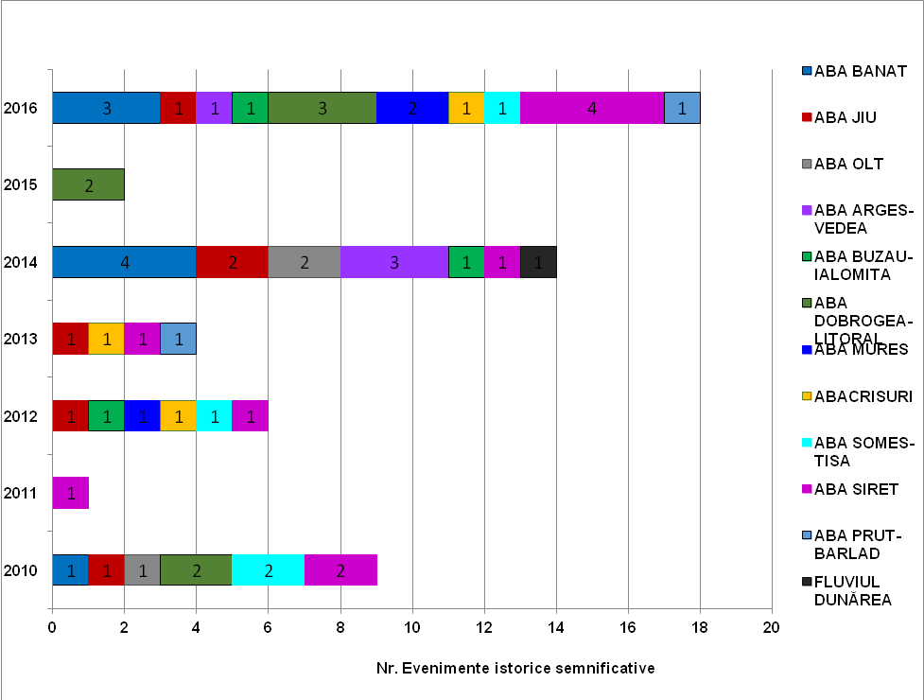

Pe baza metodologiei de desemnare a zonelor cu risc potențial semnificativ la inundații, în ciclul II de implementare al Directivei Inundații 2007/60/CE au fost stabilite zone noi cu risc potențial semnificativ la inundații. La nivelul anului 2019 au fost raportate Comisiei Europene 526 zone cu risc potențial semnificativ la inundații stabilite la nivel național.

Ciclul al II-lea de implementare al Directivei Inundații 2007/60/CE este în desfășurare, iar în cadrul etapei a 3-a Elaborarea Planurilor de Management al Riscului la Inundații se vor propune măsuri concrete la nivelul zonelor cu risc potențial semnificativ la inundații pentru protejarea populației și a bunurilor. După implementarea măsurilor propuse se va reduce riscul de producere de astfel de evenimente nedorite.

Măsurile care pot fi luate sunt complexe și necesită implicarea mai multor instituții, autorități locale, județene, bazinale, mai mulți „actori”, dintre care, cel mai important este chiar populația. Planurile de Management al Riscului la Inundaţii vor sprijini procesul decizional si vor contribui la creșterea gradului de conștientizare și înțelegere a riscului la inundaţii, în special în zonele cu risc potențial semnificativ la inundaţii.

Tabelul nr.IX.1.5.2.1.*Perioadele și descrierea sumară a cauzelor inundațiilor produse în anul 2019 și localitățile afectate*

|  |  |  |
| --- | --- | --- |
| **Nr.**  **crt.** | **JUDEŢUL**  **(localităţi afectate)** | **PERIOADA**  **(fenomenul produs)** |
|  | **BUCUREŞTI** | **NU au fost inundatii in anul 2019** |

**CAPITOLUL X**

**RADIOACTIVITATEA MEDIULUI**

**X.1 Monitorizarea radioactivităţii factorilor de mediu**

1. **Indicatori specifici**

**Nu este cazul**

1. **Alte date şi informaţii specifice**

Radioactivitatea este proprietatea unor elemente chimice de a emite prin dezintegrare spontană radiaţii corpusculare şi/sau electromagnetice. Aceasta este un fenomen natural ce se manifestă în mediu.

Radioactivitatea naturală este determinată de substanţele radioactive (radionuclizi) de origine terestră (precum U-238, U-235, Th-232, Ac-228 etc.), la care se adaugă substanţele radioactive de origine cosmogenă (H-3, Be-7, C-14 etc) şi radiaţia cosmică. Substanţele radioactive de origine terestră există în natură din cele mai vechi timpuri, iar abundenţa lor este dependentă de conformaţia geologică a diferitelor zone, variind de la un loc la altul. Componenta extraterestră a radioactivităţii naturale este constituită din radiaţiile de origine cosmică provenite din spaţiul cosmic şi de la Soare. Substanţele radioactive de origine cosmogenă se formează în straturile înalte ale atmosferei, prin interacţia radiaţiei cosmice cu elemente stabile.

Toate radiaţiile ionizante, de origine terestră sau cosmică, constituie fondul natural de radiaţii care acţionează asupra organismelor vii.

Alături de radionuclizii naturali se găsesc radionuclizii artificiali care au pătruns în mediu pe diferite căi: intenţionat, în urma testelor nucleare şi prin deversări de la diverse instalaţii nucleare (centrale nuclear-electrice, reactoare de cercetare, etc.) şi accidental, în urma unor defecţiuni la instalaţiile nucleare (ex. accidentul nuclear de la Cernobîl).

Reţeaua Naţională de Supraveghere a Radioactivităţii Mediului (RNSRM) face parte din Sistemul Integrat de Supraveghere a Poluării Mediului pe teritoriul României, din cadrul Ministerului Mediului.

Coordonarea ştiinţifică, tehnică şi metodologică a RNSRM este asigurată de Laboratorul Naţional de Referinţă pentru Radioactivitate (LR) din cadrul Agenţiei Naţionale pentru Protecţia Mediului.

Analizele efectuate pentru factorii de mediu monitorizaţi (aer, prin aerosoli, depuneri atmosferice umede şi uscate, ape, prin ape de suprafaţă, freatice şi potabile, sol, necultivat şi cultivat, vegetaţie spontană şi cultivată) sunt realizate de Staţiile de Supraveghere a Radioactivităţii Mediului (SSRM), laboratoare aflate în structura organizatorică şi administrativă a Agenţiilor judeţene pentru Protecţia Mediului, precum şi de staţiile automate de monitorizare a debitului dozei gama absorbită în aer.

Obiectivele activităţii de monitorizare a radioactivităţii mediului sunt:

• detectarea rapidă a oricăror creşteri cu semnificaţie radiologică ale nivelurilor de radioactivitate a mediului pe teritoriul naţional;

• notificarea rapidă a factorilor de decizie în situaţie de urgenţă radiologică şi susţinerea cu date din teren a deciziilor de implementare a măsurilor de protecţie în timp real;

• controlul funcţionării surselor de poluare radioactivă cu impact asupra mediului în acord cu cerinţele legale şi limitele autorizate la nivel naţional;

• evaluarea dozelor încasate de populaţie ca urmare a expunerii suplimentare la radiaţii datorate practicilor sau accidentelor radiologice;

• urmărirea continuă a nivelurilor de radioactivitate naturală, importante în evaluarea consecinţelor unei situaţii de urgenţă radiologică;

• furnizarea de informaţii către public.

În situaţii de rutină frecvenţa raportărilor este zilnică, iar în situaţii de urgenţă schimbul de date se realizează orar.

În cursul anului 2019 Staţia de Supraveghere a Radioactivităţii Mediului (SSRM) Bucureşti a derulat un program standard de activitate monitorizare a radioactivitaţii factorilor de mediu de 11 ore din 24, prin măsurarea:

• activităţii beta globale a probelor de: - aer

- depuneri atmosferice

- ape

- vegetaţie

- sol

• măsurarea debitului dozei gamma absorbite în aer în situaţii normale şi de urgenţă radiologică şi transmiterea acestor date către Serviciul Laborator Radioactivitate (Direcţia Laboratoare Naţionale de Referinţă – ANPM ) care este coordonatorul din punct de vedere tehnic şi ştiinţific al Reţelei Naţionale de Supraveghere a Radioactivităţii Mediului (R.N.S.R.M.).

Activitatea staţiei se desfăşoară conform OM 1978/2010, care cuprinde procedurile de lucru la Staţiile de Supraveghere a Radioactiviţii Mediului în situaţii normale şi în situaţii de urgenţă radiologică şi în baza Normativelor de dotare şi a specificaţiilor tehnice pentru echipamente stabilite de Serviciul Laborator Radioactivitate-Direcţia Laboratoare Naţionale de Referinţă – ANPM, în conformitate cu ROF-ANPM în vigoare.

Fluxul de date atât în situaţii normale, cât şi în situaţii de urgenţă, este asigurat de către SSRM Bucureşti prin raportări zilnice, lunare şi anuale către LRM-ANPM, datele fiind introduse în Baza Naţională de date de radioactivitate a mediului din România, ce este conectată la sistemul informaţional al Uniunii Europene, realizându-se un transfer bidirecţional de date între România şi reţelele de supraveghere din UE, pe platfoma EURDEP (European Data Exchange Platform).

Numărul total al analizelor beta globale efectuate în anul 2019 în cadrul SSRM Bucureşti a fost de **5622.**

Analizele de radioactivitate efectuate asupra probelor de mediu prelevate în cadrul Programului standard de monitorizare a radioactivităţii factorilor de mediu, pe parcursul anului 2019, nu au indicat depăşiri ale limitelor operaţionale de avertizare/alarmare ale factorilor de mediu urmăriţi. De asemenea, la nivelul anului 2019 nu s-au înregistrat evenimente de contaminare radioactivă a mediului (conform valorilor de avertizare stabilite prin OM 338/ 2002).

Probele prelevate de către SSRM Bucureşti sunt retransmise către ANPM pentru analizele gama spectrometrice.

**X.1.1. Radioactivitatea aerului**

1. **Indicatori specifici**

**Nu este cazul**

1. **Alte date şi informaţii specifice**

Prelevarea aerosolilor atmosferici se realizează în cadrul programului de lucru specific Staţiei de Suprevegere a Radioactivităţii Bucureşti, cu un program de lucru standard de 11 h efectuând 2 aspiraţii, de noapte şi de zi , respectiv:

02 – 07; 08 – 13.

Probele de aerosoli atmosferici sunt prelevate prin aspirare, timp de 5 ore, prin filtre, care apoi sunt analizate beta global.

Filtrele prelevate sunt analizate beta global după 3 minute de la încetarea aspiraţiei, determinându-se activitatea beta globală imediată a aerosolilor. Măsurarea are ca scop detectarea imediată a oricărei creşteri semnificative a radioactivităţii mediului.

Filtrele sunt apoi remăsurate după 20 ore, determinându-se nivelul radioactivităţii naturale a descendenţilor radonului şi toronului – gaze radioactive inerte (datorate emanaţiilor de scoarţa terestră în mod natural).

Ultima remăsurare a filtrelor se face după 5 zile de la prelevare, determinând-se nivelul global al radioactivităţii artificiale a mediului

*Debitul dozei gama absorbite în aer:* variaţia mediilor şi maximelor anuale ale debitului dozei gama (exprimat în µSv/h)

**Figura X.1.1.1 Variaţia mediilor şi maximelor anuale ale debitului dozei gama**

Debitul dozei gama absorbită în aer este înregistrat din oră în oră, efectuându-se medii zilnice pe durata programului de lucru. Valorile inregistrate sunt sub valorile de atenţionare/avertizare/alarmare şi prezinta un trend aproape constant pe durata ultimilor 5 ani

Limita atentionare: **0.250** microGy h-1

Limita avertizare: **1.0**  microGy h-1.

Limita alarmare: **10**microGy h-1

**Figura X.1.1.2 Variaţia medie anuală a activităţii beta globală imediată a aerosolilor atmosferici în funcţie de variaţia diurnă şi de altitudine**

**Figura X.1.1.3 Variaţia mediilor şi maximelor anuale ale activităţii beta globale imediată a aerosolilor atmosferici**

Mediile si maximele anuale ale activităţii beta globale a aerosolilor atmosferici nu prezintă variaţii deosebite pe parcursul celor 5 ani

**Figura X.1.1.4 Variaţia activităţii specifice medie anuală a radonului din atmosferă în funcţie de variaţia diurnă**

**Figura X.1.1.5 Variaţia activităţii specifice medie anuală a toronului din atmosferă în funcţie de variaţia diurnă**

**Figura X.1.1.6 Variaţia medie anuală a activităţii beta globale a aerosolilor atmosferici – măsurare la 5 zile**

* 1. *Analiza gama spectrometrică pentru aerosoli atmosferici: se face la nivelul ANPM*

1. Depuneri atmosferice totale şi precipitaţii

**Figura X.1.1.7 Variaţia mediilor şi maximelor anuale ale activităţii beta globale a  
depunerilor atmosferice totale**

Limita atentionare: **200** Bq m-2zi-1 la masurarea imediata

Limita avertizare: **1000** Bq m-2zi-1 la masurarea imediata

Limita alarmare: **2000** Bq m-2zi-1 la masurarea imediata.

*Analiza gama spectrometrică pentru depuneri atmosferice totale: se face la ANPM*

**X.1.2. Radioactivitatea apelor**

1. **Indicatori specifici**

**Nu este cazul**

1. **Alte date şi informaţii specifice**

SSRM Bucureşti efectuează analize de radioactivitate pentru probe de apă de suprafaţă prelevate din Lacul Colentina.Prelevarea probelor se efectuerază cu frecvenţă zilnică. Probele prelevate sunt pregătite pentru analiză şi se efectuează măsurări ale activităţii beta globale imediate şi după 5 zile. Probele cumulate lunar sunt transmise spre analiză gama spectrometrică.

Figura X.1.2.1 Variaţia mediilor şi maximelor anuale ale activităţii beta globale a râurilor

Nu au fost depăşite limitele de atenţionare/avertizare/alarmare. Se observa o medie anuala aproximativ constantă pe cei 5 ani,

Limita atentionare: **2000** Bq m-3 la masurarea imediata

Limita avertizare: **5000** Bq m-3 la masurarea imediata.

Limita alarmare: **2x104**Bq m-3 la masurarea imediata.

**X.1.3. Radioactivitatea solului**

1. **Indicatori specifici**

**Nu este cazul**

1. **Alte date şi informaţii specifice**

Probele de sol sunt recoltate din zone necultivate de cel puţin 10 ani. Prelevarea probelor de sol se efectuează săptămânal, iar măsurarea beta globală a probelor se face după 5 zile. În luna iunie, se recoltează o probă de sol de pe o suprafaţă necultivată de 10x10 cm2, până la adâncimea de 5 cm, care se analizează gama spectrometric.

Valorile prezentate reprezintă nivelul radioactivităţii ce corespunde unui kilogram de masă uscată (m.u.).

Figura X.1.3.1 Variaţia medie anuală a activităţii beta globale a solului

In ultimii 5 ani se observa ca valorile medii anuale sunt aproximativ constante

**X.1.4. Radioactivitatea vegetatiei**

1. **Indicatori specifici**

**Nu este cazul**

1. **Alte date şi informaţii specifice**

Probele de vegetaţie spontană sunt prelevate săptămânal, masurarea beta globală a probelor efectuându-se la 5 zile de la recoltare. Perioada de prelevare a probelor de vegetaţie spontană este aprilie – octombrie. Valorile prezentate reprezintă nivelul radioactivităţii ce corespunde unui kilogram de masa verde (m.v.).

Figura X.1.4.1 Variaţia medie anuală a activităţii beta globale a vegetaţiei spontane

In ultimii 5 ani se observa ca valorile medii anuale sunt aproximativ constante

**CAPITOLUL XI**

**CONSUMUL ŞI MEDIUL ÎNCONJURĂTOR**

**XI.1 Tendinţe în consum**

1. **Indicatori specifici**

**Nu este cazul**

1. **Alte date şi informaţii specifice**

**Figura XI.1.a Evoluţia amprentei ecologice şi a biocapacităţii**

# Romania

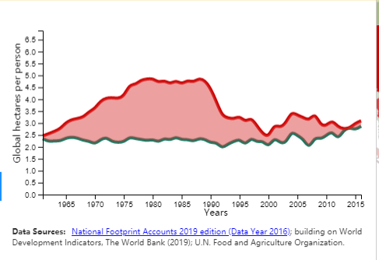

**- Amprenta ecologică**

**- Biocapacitatea**

**XI.1.1 Alimente şi băuturi**

1. **Indicatori specifici**

**Nu este cazul**

1. **Alte date şi informaţii specifice**

**Datele sunt disponibile doar la nivel national**

**Figura XI.1.1.a Consumul mediu anual pe locuitor, la principalele produse alimentare şi băuturi**

|  |  |  |  |  |  |  |
| --- | --- | --- | --- | --- | --- | --- |
| **Principalele produse alimentare si băuturi** | **Unităţii de măsură** | **Ani** | | | | |
| **Anul 2014** | **Anul 2015** | **Anul 2016** | **Anul 2017** | **Anul 2018** |
| **Cereale si produse din cereale in echivalent boabe** | **Kilograme** | 207,1 | 211,2 | 208,4 | 208,2 | 205,4 |
| **Cereale si produse din cereale in echivalent faina** | **Kilograme** | 156,5 | 159,8 | 157,6 | 157,3 | 155,2 |
| **Cartofi** | **Kilograme** | 100,8 | 98,3 | 95,5 | 96,6 | 95,5 |
| **Leguminoase boabe** | **Kilograme** | 3,1 | 3,2 | 2,1 | 2,4 | 4,1 |
| **Legume si produse din legume in echivalent legume proaspete** | **Kilograme** | 158 | 158,5 | 155,9 | 162,1 | 173,5 |
| **Fructe si produse din fructe in echivalent fructe proaspete** | **Kilograme** | 80,2 | 87,8 | 96 | 96,1 | 110,8 |
| **Zahar si produse din zahar in echivalent zahar (inclusiv miere)** | **Kilograme** | 21,1 | 25,6 | 25,5 | 25,7 | 25,4 |
| **Carne si produse din carne in echivalent carne proaspătă** | **Kilograme** | 57,8 | 63,4 | 65,5 | 68,4 | 73,8 |
| **Grăsimi vegetale si animale (greutate bruta)** | **Kilograme** | 20,3 | 21,5 | 21,7 | 22,1 | 21,5 |
| **Lapte si produse din lapte in echivalent lapte 3,5% grăsime (exclusiv unt)** | **Kilograme** | 251,5 | 250,7 | 253,7 | 251,4 | 258,3 |
| **Oua** | **Bucăţi** | 246 | 262 | 267 | 255 | 236 |
| **Peste si produse din peste in echivalent peste proaspăt** | **Kilograme** | 4,9 | 5,5 | 5,9 | 6,3 | 6,7 |
| **Vin si produse din vin** | **Litri** | 22,6 | 19 | 18 | 21,8 | 23,8 |
| **Bere** | **Litri** | 82,2 | 88,3 | 88,9 | 89,5 | 90,1 |
| **Băuturi alcoolice distilate (alcool 100%)** | **Litri alcool pur (100%)** | 1,2 | 1,3 | 1,5 | 1,5 | 1,9 |
| **Băuturi nealcoolice** | **Litri** | 153,5 | 179,3 | 188,6 | 213,2 | 209,8 |

**Sursa: Institutul Naţional de Statistică (date disponibile doar la nivel naţional)-A.5/13-CLV104A**

**XI.1.2 Locuinţe**

1. **Indicatori specifici**

**Nu este cazul**

1. **Alte date şi informaţii specifice**

Datele sunt disponibile la INS doar la nivel national

**Figura XI.1.2.1- Numărul mediu de persoane pe locuinţă**

Sursa: Institutul Naţional de Statistică (date disponibile doar la nivel naţional)-A.5/10-BUF103J

Figura XI.1.2.2 Consumul de energie electrică în locuinţe

Sursa: Institutul Naţional de Statistică (date disponibile doar la nivel naţional)- balanta\_energetica\_si\_structura\_utilajului\_energetic

B7- IND110A

Figura XI.1.2.3 Cheltuieli de consum medii pe o persoană

Sursa: Institutul Naţional de Statistică (date disponibile doar la nivel naţional) A.5/12-BUF107I

**XI.1.3 Mobilitate**

Pentru indicatorul RO35- CSI35- Cererea de transport de pasageri,

Datele sunt disponibile doar la nivel naţional.

Volumul transportului de pasageri raportat la PIB

Tabel XI.1.3. Indice la valoarea din 2010, al volumului din anul curent al transportului de pasageri în pasageri-kilometri, raportat la PIB (exprimat în Euro, la rata de schimb a anului 2010)

Sursa: Institutul Naţional de Statistică (date disponibile doar la nivel naţional)

http://www.insse.ro/cms/files/Web\_IDD\_BD\_ro/index.htm/O3\_1

Tabel XI.1.3.2- ponderea fiecărui mod în transportul de pasageri, la nivel naţional-procente

|  |  |  |  |  |  |  |
| --- | --- | --- | --- | --- | --- | --- |
|  | **2012** | **2013** | **2014** | **2015** | **2016** | **2017** |
| mod de transport de pasageri: |  |  |  |  |  |  |
| -feroviar | 4.6 | 4.3 | 4.6 | 4.6 | 4.2 | 4.7 |
| -autoturisme | 78.2 | 78.9 | 78.5 | 79.9 | 80.1 | 80.3 |
| -autobuze | 17.2 | 16.8 | 16.9 | 15.5 | 15.7 | 15.0 |

Sursa: Institutul Naţional de Statistică (date disponibile doar la nivel naţional)

http://www.insse.ro/cms/files/Web\_IDD\_BD\_ro/index.htm/O3\_3

Tabel XI.1.3.3-Investiţii în infrastructura de transport, la nivel naţional- milioane lei

|  |  |  |  |  |  |  |
| --- | --- | --- | --- | --- | --- | --- |
|  | **2013** | **2014** | **2015** | **2016** | **2017** | **2018\*** |
| Total | 17649.8 | 16145.5 | 19963.3 | 15632.1 | 13738.7 | 14836.3 |
| Şosele, străzi şi drumuri | 12058.7 | 11077.7 | 12759.3 | 10628.8 | 9747.9 | 10153.0 |
| Căi ferate | 923.1 | 1233.6 | 1431.4 | 1177.1 | 979.9 | 851.3 |
| Piste pentru aeroporturi | 85.4 | 126.6 | 172.2 | 100.4 | 80.8 | 9.1 |
| Poduri, şosele suspendate, tunele şi subterane | 3398.0 | 2311.9 | 3351.5 | 2661.4 | 2450.6 | 2939.3 |
| Canale navigabile, construcţii portuare şi alte construcţii hidrotehnice | 1184.6 | 1395.7 | 2248.9 | 1064.4 | 479.5 | 883.5 |

Sursa: Institutul Naţional de Statistică (date disponibile doar la nivel naţional)

http://www.insse.ro/cms/files/Web\_IDD\_BD\_ro/index.htm/O3\_11

**Pentru indicatorul RO36- CSI36- Cererea de transport de marfuri,**

Datele sunt disponibile doar la nivel naţional

Cererea de transport de marfă este definită ca suma de tone-kilometri interni parcurşi în fiecare an. Potrivit celor mai recente metadate transportul naval intern include transportul rutier, feroviar şi pe căi navigabile interioare: căile navigabile şi de transport feroviar interioare se bazează pe mişcările de pe teritoriul naţional ("principiul teritorialităţii"), indiferent de naţionalitatea vehiculului sau a navei, transportul rutier se bazează pe toate deplasările vehiculelor înregistrate în ţara de raportare.

**Volumul de marfuri raportat la PIB**

Tabel XI.1.3.4- Indice la valoarea din 2010, al volumului din anul curent al transportului de mărfuri în tone-kilometri, raportat la PIB (exprimat în Euro, la rata de schimb a anului 2010- la nivel naţional

|  |  |  |  |  |
| --- | --- | --- | --- | --- |
| **2014** | **2015** | **2016** | **2017** | **2018** |
| 86.0 | 88.4 | 87.1 | 83.2 | 78.9(p) |

Sursa: Institutul Naţional de Statistică (date disponibile doar la nivel naţional)

http://www.insse.ro/cms/files/Web\_IDD\_BD\_ro/index.htm/O3\_2

Tabel XI.1.3.5- Ponderea fiecărui mod în transportul de mărfuri -la nivel naţional

|  |  |  |  |  |  |
| --- | --- | --- | --- | --- | --- |
|  | **2014** | **2015** | **2016** | **2017** | **2018** |
| - feroviar | 30.2 | 31.6 | 30.3 | 30.2 | 28.9 |
| - rutier | 40.8 | 38 | 40.3 | 42.4 | 44.0 |
| - căi navigabile interioare | 29.0 | 30.4 | 29.4 | 27.4 | 27.1 |

Sursa: Institutul Naţional de Statistică (date disponibile doar la nivel naţional)

http://www.insse.ro/cms/files/Web\_IDD\_BD\_ro/index.htm/O3\_4

**XI.2 Factori care influenţează consumul**

1. **Indicatori specifici**

**Nu este cazul**

1. **Alte date şi informaţii specifice**

**Nu sunt informaţii**

**XI.3 Presiunile asupra mediului cauzate de consum**

**XI.3.1 *Emisii de gaze cu efect de seră din sectorul rezidenţial***

**COD INDICATOR**

Cod indicator România: **RO 10**

Cod indicator AEM: **CSI 10**

**DENUMIRE**

**TENDINŢA EMISIILOR DE GAZE CU EFECT DE SERĂ**

**DEFINIŢIE**

Indicatorul reprezintă tendinţele (totale şi pe sectoare) emisiilor de gaze cu efect de seră în raport cu obligaţiile statelor membre de a respecta obiectivele protocolului de la Kyoto.

Grafic XI.3.1 Evolutia cantitatilor de emisii de CO2 echivalent

Alte date si informatii specifice

Datele au fost obtinute din inventarul de emisii realizat de APM Bucuresti pentru anii 2014-2019.

**XI.3.2 Consumul de energie pe locuitor**

**Datele sunt disponibile doar la nivel national**

**Tabel XI.3.2.1- consumul de energie exprimat in tep/locuitor**

|  |  |  |  |  |  |
| --- | --- | --- | --- | --- | --- |
|  | **2013** | **2014** | **2015** | **2016** | **2017** |
| Consum intern brut de energie | 1.583 | 1.584 | 1.607 | 1.606 | 1.705 |

**FiguraXI.3.2.1 consumul intern brut de energie exprimat in tep/locuitor**

Sursa: Institutul Naţional de Statistică (date disponibile doar la nivel naţional)

http://www.insse.ro/cms/files/Web\_IDD\_BD\_ro/index.htm/O2\_10

**XI.3.3. Utilizarea materialelor**

**Datele sunt disponibile doar la nivel national**

**XI.4. Prognoze, politici şi măsuri privind consumul şi mediul**

**Nu este cazul APM Bucuresti**

1. COM(2016) 725 final, Bruxelles, 16.11.2016 [↑](#footnote-ref-1)
2. 2016/C 299/18, 18.8.2016 [↑](#footnote-ref-2)
3. SWD(2017) 88 final, Bruxelles, 22.2.2017 [↑](#footnote-ref-3)